**I. Vorbereitung**

Herzlich Willkommen bei dem Workshop „Hands-On APEX 22.1“ der MT AG.

Bevor Sie mit der Bearbeitung dieses Tutorials beginnen können, müssen Sie einen Workspace auf den Servern von Oracle beantragen. Dies können Sie innerhalb weniger Minuten unter [apex.oracle.com](https://apex.oracle.com/en/) erledigen.

**II. Vorbemerkung**

In den Aufgaben #01 - #08 werden Sie zunächst erste Schritte mit APEX 22.1 lernen. Hierbei wird Ihnen viel von der Arbeit durch den Assistenten abgenommen, wodurch Sie zu schnellen ersten Ergebnissen kommen werden.

Die Aufgaben #09 - #16 sollen Ihnen einen Einblick in die erweiterten Funktionen von APEX 22.1 ermöglichen.

Falls Sie die Möglichkeit nutzen möchten, englischsprachige Tutorials zu bearbeiten, gibt es unter dem folgenden Link die Möglichkeit, dies zu tun. Klicken Sie einfach auf <https://apex.oracle.com/en/learn/tutorials/> und bearbeiten Sie die von APEX bereitgestellten Tutorials, wenn Sie noch einen größeren Einblick in die Welt von APEX erhalten möchten.

**III. Inhaltsverzeichnis**

|  |  |
| --- | --- |
| **Aufgabe Nr.** | **Kurzbeschreibung** |
| **Aufgabe #01: Import der benötigten Daten** | Hier werden Sie lernen, wie Sie die benötigten Daten in einem Skript mit Assistenten importieren können. |
| **Aufgabe #02: Create App Wizard** | Erstellung der Applikation mit einer ersten Seite. |
| **Aufgabe #03: Zugriff auf Views statt auf Tabellen vornehmen** | View-Schicht erstellen und die erstellten APEX Seiten von "Tabelle" auf "View" umstellen. |
| **Aufgabe #04: Interactive Grid** | Erstellung eines Interactive Grids, mit dem sich viele Datensätze bequem bearbeiten lassen. |
| **Aufgabe #05: Master-Detail-Detail** | Hier werden Sie lernen, wie Sie sowohl mit dem Assistenten als auch mit dem Page Designer Master und Detail Regionen anlegen und verknüpfen. |
| **Aufgabe #06: Charts** | Sie erstellen Diagramme und Grafiken und passen diese an. |
| **Aufgabe #07: Features für mobile Endgeräte** | In dieser Aufgabe erstellen Sie eine Webseite mit responsiven und personalisierbaren Tabellen und lernen wie die Anwendung auf einem Endgerät installiert werden kann |
| **Aufgabe #08: Cards Region** | In diesem Kapitel lernen Sie, wie Sie schnell und anschaulich Daten mit Hilfe der Cards Region anzeigen können. |
| **Aufgabe #09: Faceted Search** | Erstellen einer neuen Seite mit einem Grid und einer Faceted Search-Region, um Datensätze dynamisch zu filtern. |
| **Aufgabe #10: Smart Filters** | Erstellen einer neuen Seite mit Grid und einer Smart Filters Region, um Datensätze dynamisch zu filtern. |
| **Aufgabe #11: Optische Anpassungen** | Hier lernen Sie anhand eines einfachen Beispiels, wie Sie Ihre Anwendung optisch anpassen können, ohne eigene Templates oder Themes erstellen zu müssen. |
| **Aufgabe #12: Plug-Ins** | Da manche Anforderungen nicht mit den Standardmitteln von APEX abgedeckt werden können, lässt sich APEX leicht durch Plug-Ins erweitern. |
| **Aufgabe #13: REST Data Sources** | Hier erfahren Sie, wie Sie in APEX REST Datenquellen einbinden und mit diesen arbeiten können. |
| **Aufgabe #14: Exkurs: Datenmodellierung mittels Quick SQL** | Wie Sie das in APEX integrierte Datenbank-Tool Quick SQL verwenden können, erfahren Sie in dieser Aufgabe. |
| **Aufgabe #15: Karten erstellen** | In dieser Aufgabe lernen Sie, wie Sie in APEX eine Karte mit Hilfe von REST Data Sources erstellen. |
| **Aufgabe #16: Genehmigungsprozess erstellen** | In dieser Aufgabe lernen Sie, wie Sie in APEX einen Genehmigungsprozess mit Hilfe der Approval Komponente erstellen. |

# Aufgabe #01: Import der benötigten Daten

## Skript

Ein Skript ist eine Liste von Befehlen zur Automatisierung von Prozessen. In diesem Fall erzeugt das Skript Tabellen und Sequenzen. Außerdem werden die Tabellen durch das Skript mit Daten befüllt.

Tabellen sind die Grundeinheit des Datenspeichers einer Oracle-Datenbank. In ihnen werden Daten in Zeilen und Spalten gespeichert. Eine Zeile ist eine Sammlung von Spalteninformationen, die einem einzelnen Datensatz entsprechen. Die Spalten definieren die Datentypen der einzelnen Daten einer Zeile.

Bevor Sie mit dem Erstellen der Anwendung starten können, müssen Sie zunächst die benötigten Daten per SQL-Skript in die Datenbank Ihres Workspace laden.

Das Hochladen und Ausführen des Skripts sorgt dafür, dass alle Datenbankobjekte angelegt und alle Daten eingefügt werden. Anschließend können Sie in Ihrer Anwendung auf diese Daten zugreifen.

Verwenden Sie das beigefügte SQL-Skript (**Skript.sql**), um die Daten wie im Folgenden beschrieben zu importieren.

## Import des Skripts

* 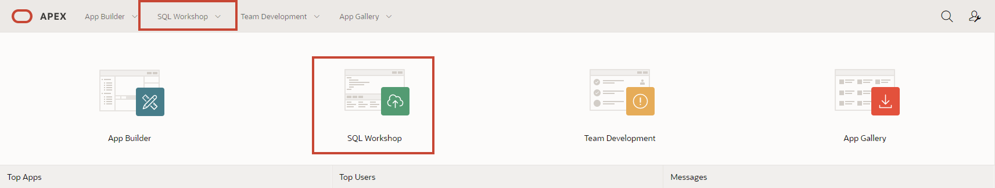Navigieren Sie zum **SQL-Workshop**, indem Sie eine der zwei rot markierten Möglichkeiten wählen.
* Wenn Sie sich im **SQL Workshop** befinden, klicken Sie dort auf **SQL Scripts.**

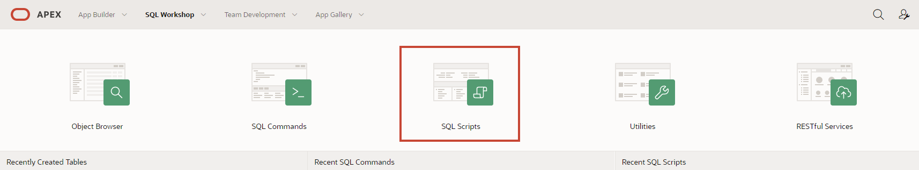

* 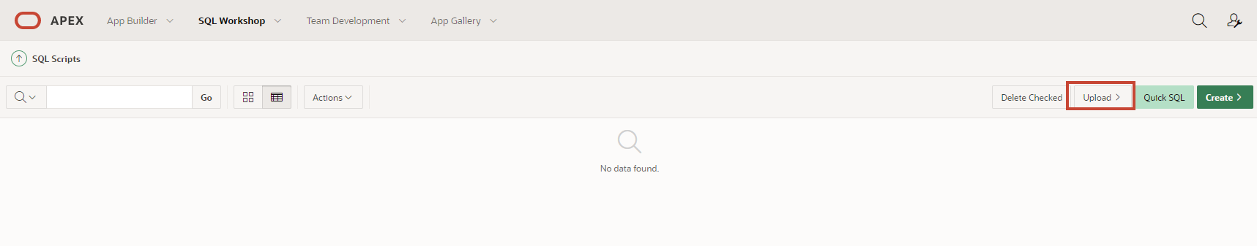Klicken Sie nun auf **Upload.**
* Wählen Sie das Skript **Skript.sql** aus, welches sich in dem Ordner **MTAG_APEX_Tutorial.zip** befindet. Laden Sie das Skript durch Klicken auf den **Upload**-Button hoch bzw. ziehen Sie es in das vorgesehene Feld.

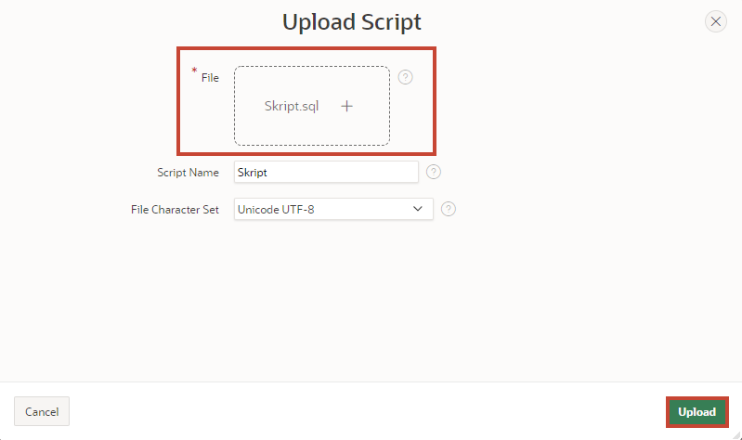

* 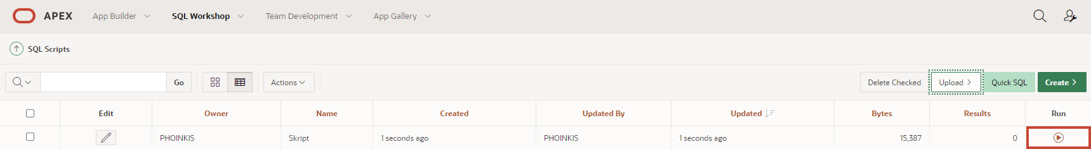Starten Sie das Skript, indem Sie auf den **Run**-Button drücken
* Klicken Sie auf **Run Now.**

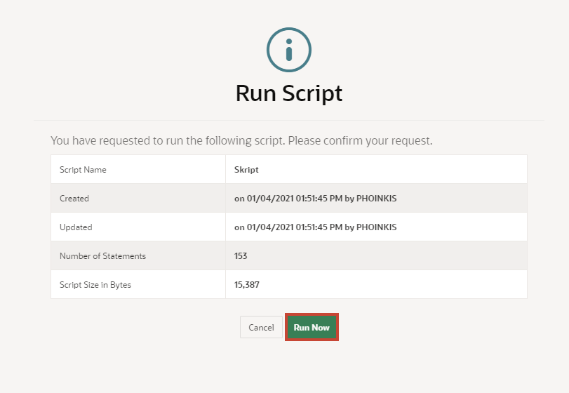

* 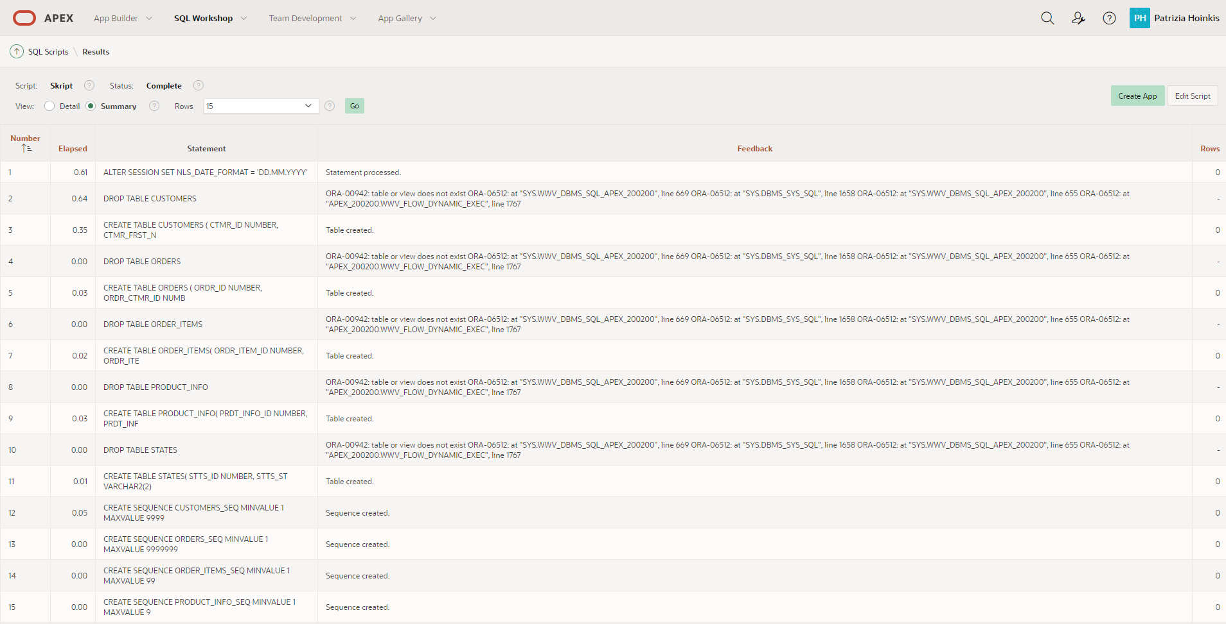Nach dem erfolgreichen Import sollten Sie folgendes Ergebnis sehen:

Es sollten jetzt alle Tabellen und Daten, welche für dieses Tutorial benötigt werden, in Ihrem Workspace vorhanden sein.

## Datenmodellierung mittels Quick SQL

Eine weitere Möglichkeit, Datenmodelle ohne viel Aufwand anzulegen, bietet Quick SQL. Wie das funktioniert, erfahren Sie in der Aufgabe #14: Exkurs: Datenmodellierung mittels Quick SQL.

# Aufgabe #02: Create App Wizard

Der Create App Wizard ist ein Assistent, der es Entwicklern ermöglicht, Standard APEX-Anwendungen schnell zu entwerfen und zu entwickeln. Dabei kann der Assistent verwendet werden, um vollständige Anwendungen zu erstellen, die aus mehreren Seiten und einer Vielzahl von verschiedenen Reports und Forms bestehen.

In diesem Kapitel wird das Grundgerüst der Anwendung und die erste Seite erstellt. Im Create App Wizard geben Sie die Einstellungen für Ihre Anwendung an. Nachdem Sie auf Create Application geklickt haben, erstellt APEX die Anwendung mit Ihren Einstellungen.

## Erstellen einer Anwendung

* Für die weiteren Aufgaben muss zunächst eine **Anwendung** erstellt werden. Öffnen Sie hierzu als erstes den **App Builder** und klicken Sie auf den Button **Create**. Der App Builder zeigt alle installierten Anwendungen an.

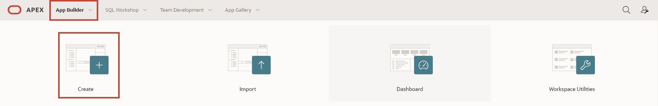

* Der Assistent zur Erstellung von Anwendungen wird gestartet. Klicken Sie auf **New Application**, um eine neue Anwendung zu erstellen.

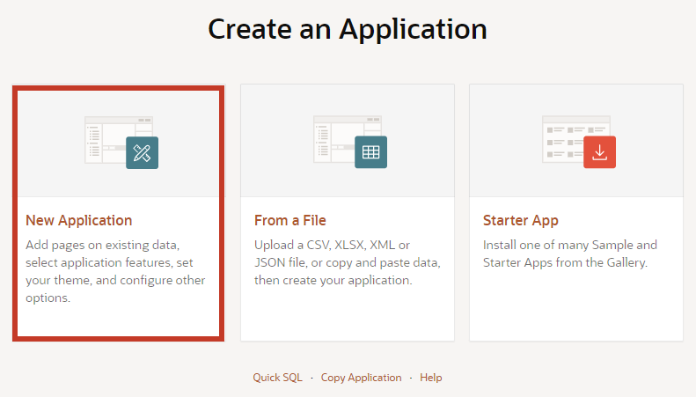

* Geben Sie jetzt den Namen der Anwendung ein (z.B. Tutorial 22).

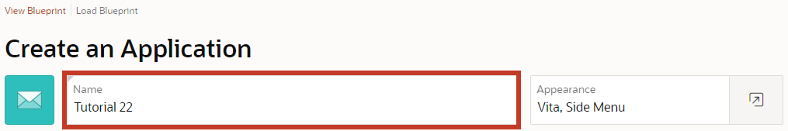

* Wenn gewünscht kann mit einem Klick auf den blauen Briefumschlag, links vom Namen, auch das Application Icon angepasst werden. Es öffnet sich ein Wizard, in dem ein Icon und eine Farbe ausgewählt oder ein eigenes Bild hochgeladen werden kann.
* Im Assistenten können Sie direkt eine erste Seite in Ihrer Anwendung erstellen. Dazu klicken Sie auf das **Plus** oder auf **Add Page**.

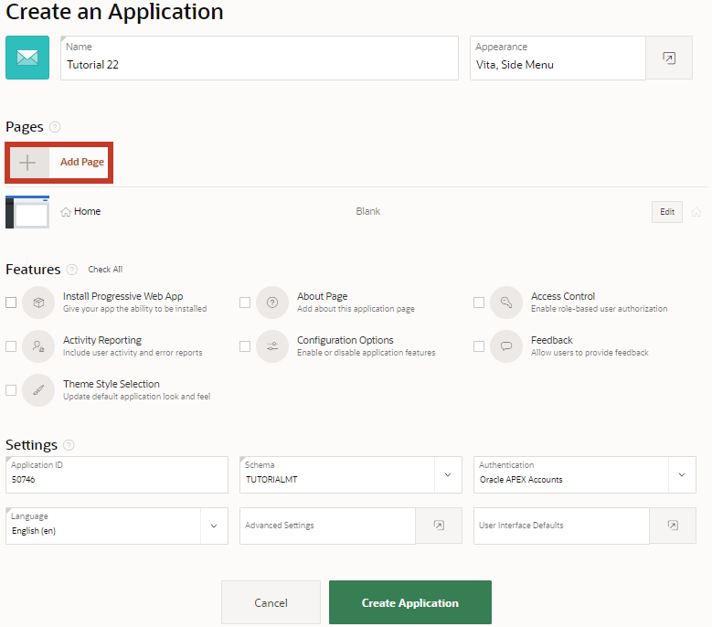

## Report

In APEX ist ein Report eine formatierte Darstellung einer SQL-Abfrage. Ein Report kann über den Assistenten oder über eine händisch eingegebene SQL-Abfrage generiert werden.

APEX unterscheidet zwischen dem klassischen und dem interaktiven Report. Der Unterschied zwischen den beiden besteht darin, dass der Benutzer beim interaktiven Report die Möglichkeit hat, die Darstellung der Daten durch Suchen, Filtern, Sortieren, Spaltenauswahl, Hervorheben und andere Datenmanipulationen anzupassen.

* Nachdem Sie auf den Button geklickt haben, um eine Seite hinzuzufügen, öffnet sich ein neues Fenster mit einem Assistenten zur Erstellung der Seite. Dort wählen Sie **Interactive** **Report** aus.

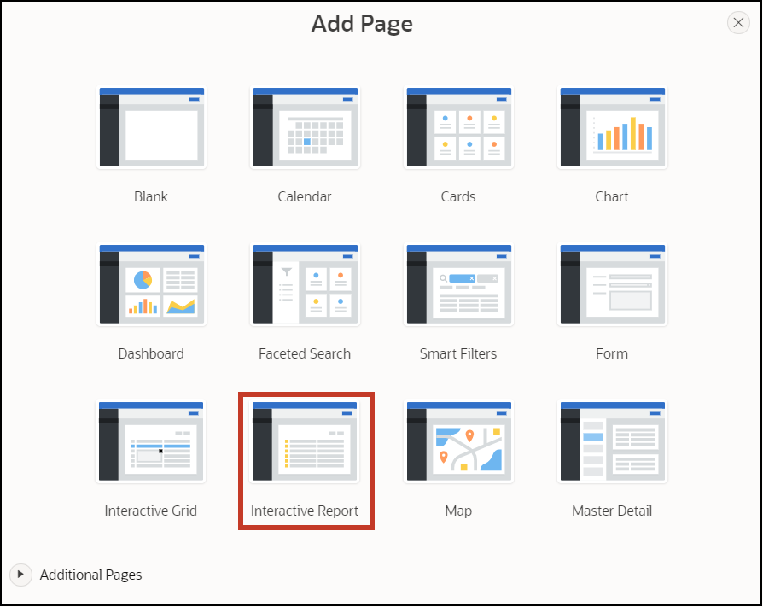

* Es folgen die Eigenschaften der Seite im nächsten Fenster. Als **Page Name** geben Sie ***STATES*** ein.
* Die Einstellungen **Table or View** und **Interactive Report** sind standardmäßig ausgewählt. Falls das nicht der Fall ist, wählen Sie diese bitte aus.
* Als nächstes klicken Sie auf das Dropdown-Menü rechts, um eine **Tabelle auszuwählen**, die im Interactive Report angezeigt werden soll.

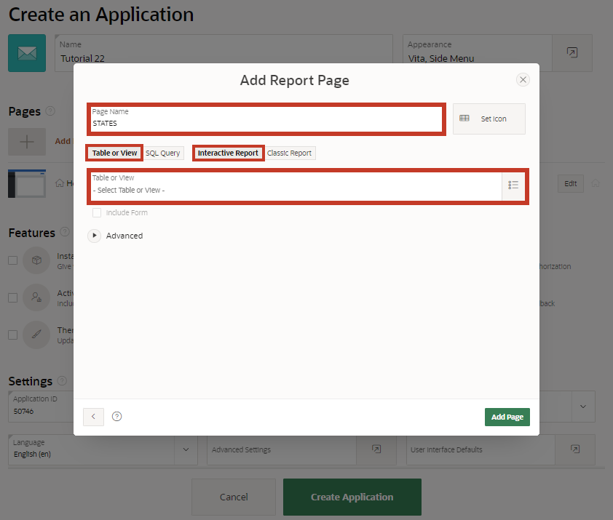

* Es öffnet sich der **Search Dialog,** wo Sie die Tabelle ***STATES*** auswählen.
* Setzen Sie das Häkchen für **Include Form** und klicken Sie anschließend auf den Button **Add Page**.

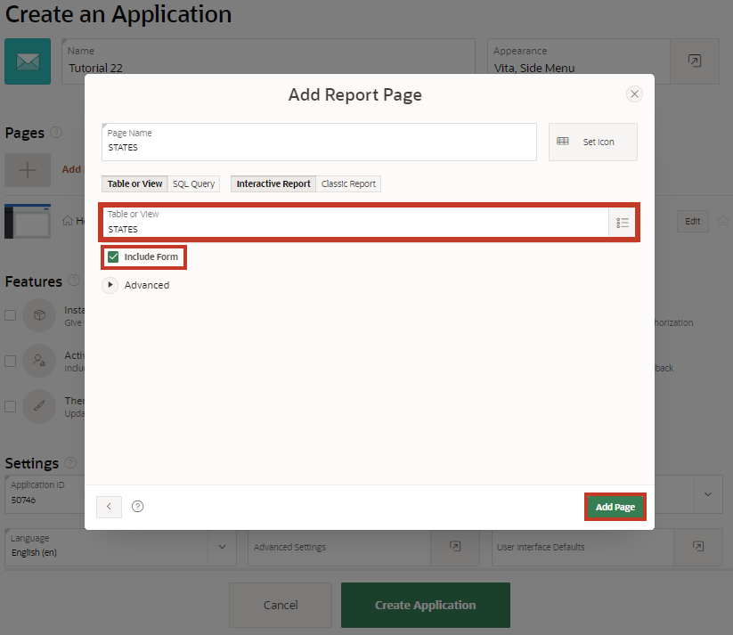

## Create Application

* So sollte Ihr Create App Wizard jetzt aussehen.

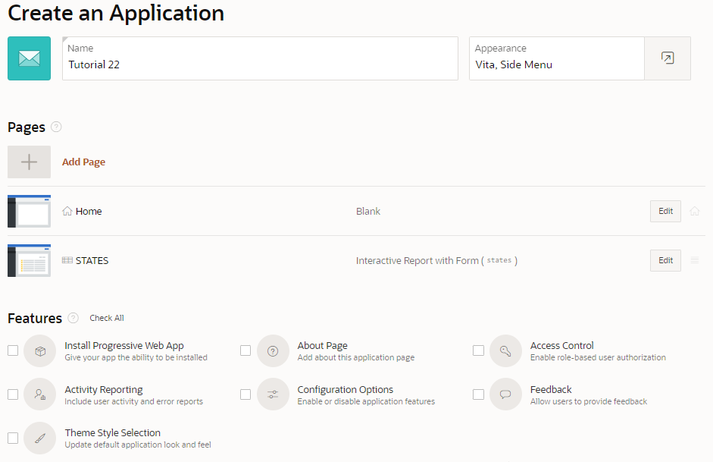

* Setzen Sie nun das Häkchen für das Feature „**Install Progressive Web App**“. Mit diesem Feature können APEX Anwendungen auf mobilen Endgeräten installiert und als eigenständige Anwendung verwendet werden.  
  Mehr dazu erfahren Sie in Aufgabe #07: Features für mobile Endgeräte.

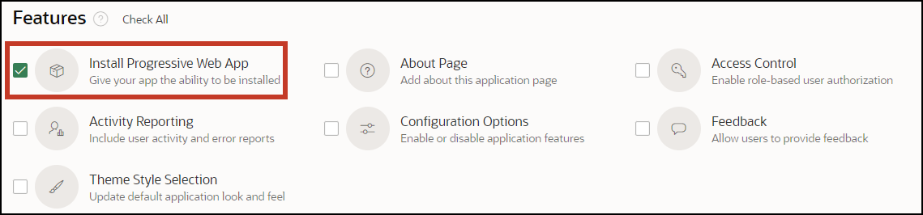

* Wenn Sie herunterscrollen, sehen Sie unter **Settings** die **Application ID**. Da Sie diese im weiteren Verlauf noch brauchen werden, ist es ratsam, sich diese zu notieren.

Bei der Application ID handelt es sich um eine eindeutige Nummer, über welche die Anwendung im Browser aufgerufen werden kann.

* Nachdem Sie alle anderen Schritte absolviert haben, klicken Sie auf den **Create Application**-Button, um die Anwendung zu erstellen.

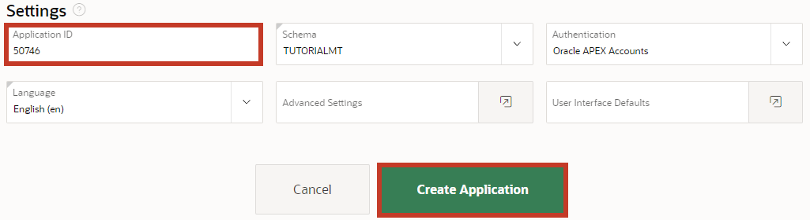

## Run Page

Nachdem Sie die Anwendung erstellt haben, öffnet sich die Seitenübersicht Ihrer Anwendung.

Sie sehen fünf Seiten: **0 -** **Global Page - Desktop**, **1 -** **Home** und **9999 -** **Login Page** sind Standardseiten, die bei jeder Anwendung erstellt werden. Die Global Page ist eine Masterseite. Sämtliche Komponenten, die auf der Global Page angelegt werden, werden auf allen Seiten der Anwendung angezeigt.

Die Seiten **2 - STATES** und **3 - State** haben Sie eben über den Add Page – Assistenten erstellt.

* 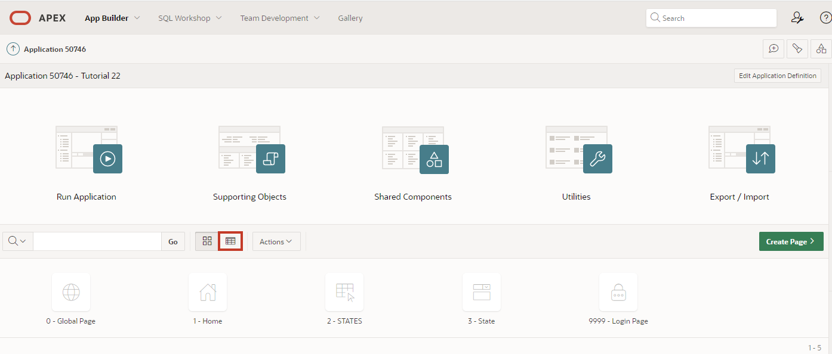Klicken Sie auf die markierte Schaltfläche, um die **Listenansicht** zu öffnen
* 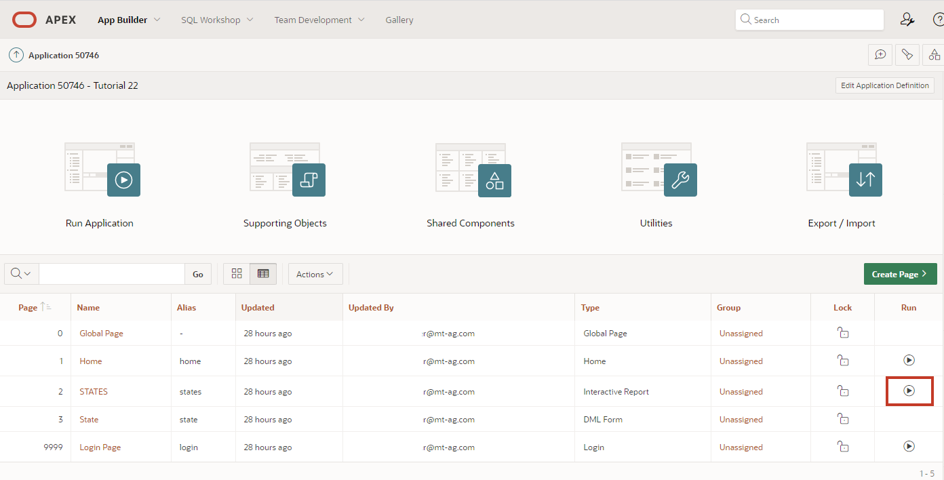Klicken Sie auf den **Run-Button** der ***STATES***-Seite, um die erstellte Seite anzusehen.
* Es erscheint ein Login-Bildschirm, wo Sie sich mit Ihrem Username und Ihrem Password (selbe Zugangsdaten wie für den Workspace) anmelden.

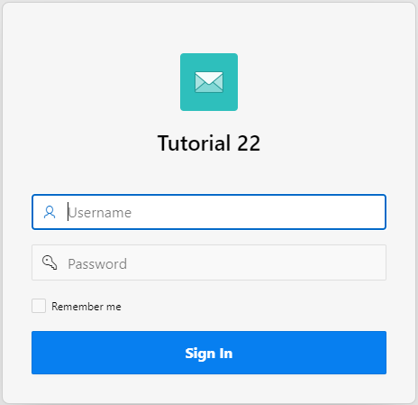

* 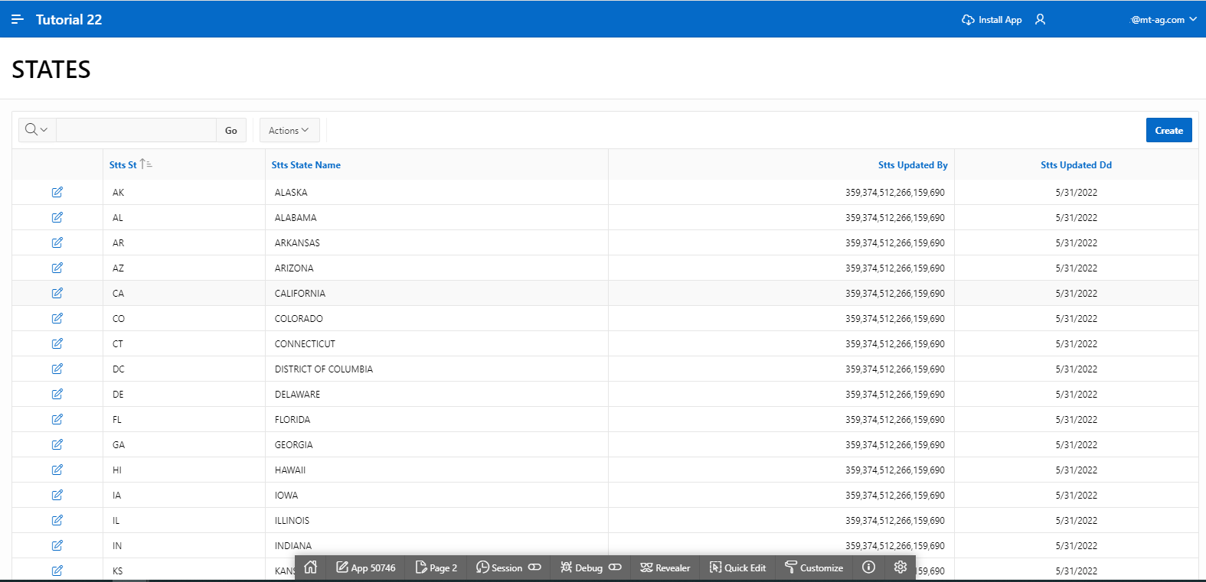Nach dem Login erscheint die Seite ***STATES*** mit einem Interactive Report
* Wenn Sie auf das **Stiftsymbol** in der linken Spalte klicken, öffnet sich ein modaler Dialog, in dem Sie die Daten ändern können.

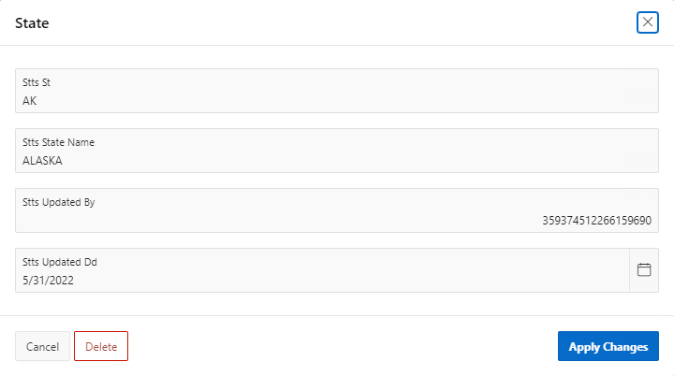

* Fürs Erste lassen wir die Inhalte so wie sie sind und schließen den modalen Dialog wieder (über den **Cancel**-Button oder das **x** oben in der Ecke).
* Wechseln Sie nun zurück in den Tab **App Builder**.

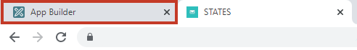

# Aufgabe #03: Zugriff auf Views statt auf Tabellen vornehmen

Um einen einheitlichen Zugriff auf die Daten zu gewähren, werden View-Schichten genutzt.

Mit **Views** kann man leicht aus großen Tabellen nur die wichtigsten Spalten selektieren, um diese anzuzeigen.

Bei einer View handelt es sich um eine in einer Datenbank gespeicherte SQL-Abfrage für Daten, welche von den Datenbankbenutzern genauso abgefragt werden kann, wie die Daten in einer Tabelle. Damit ist das Ergebnis einer View eine Art virtuelle Tabelle, die dynamisch aus Daten in der Datenbank generiert wird, wenn der Zugriff auf die View angefordert wird. Ändern sich Daten in der Tabelle, werden die Änderungen auf die View gespiegelt.

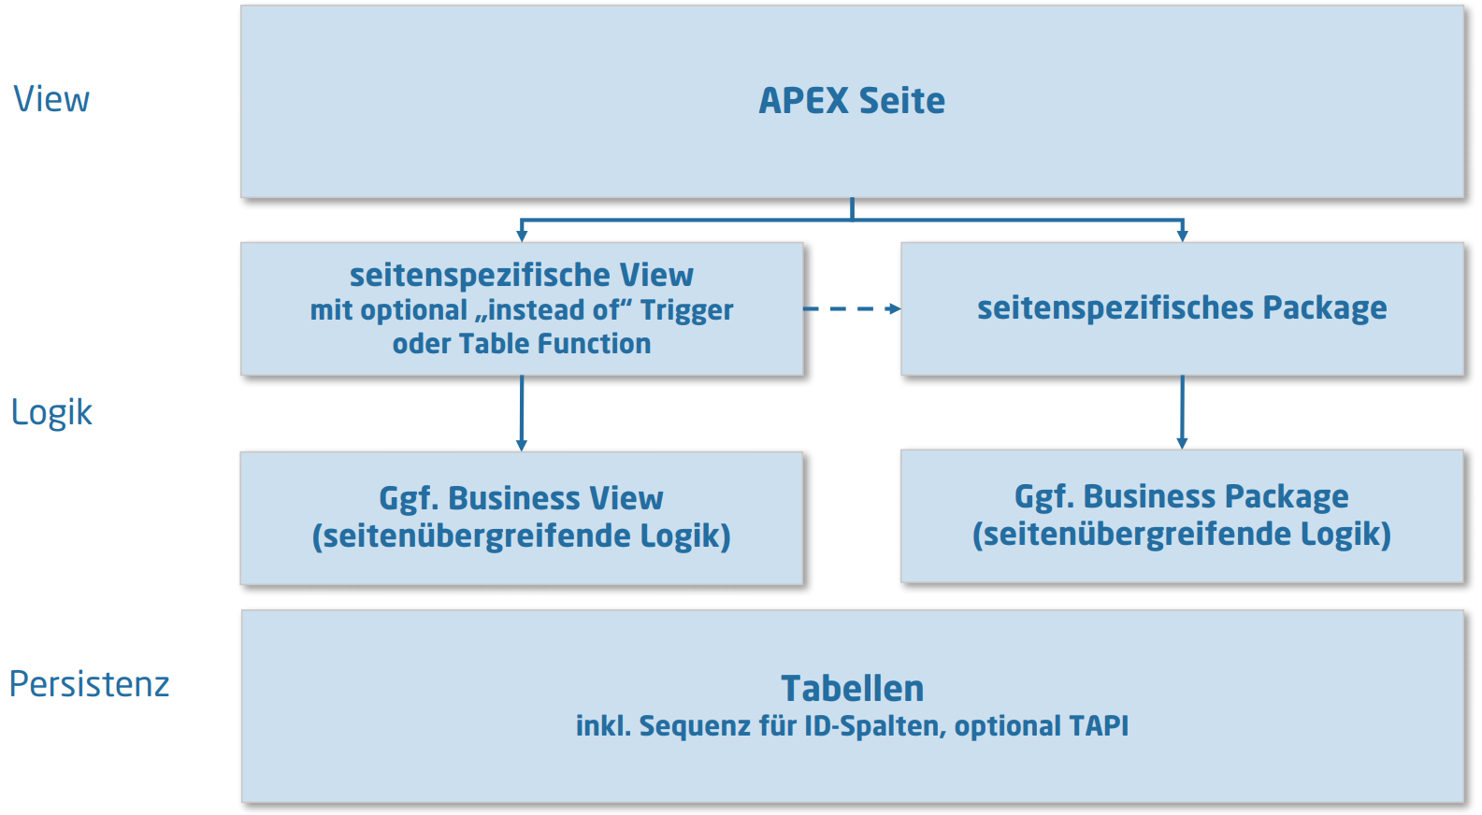

Es bietet sich an, die Views auf zwei verschiedene Arten einzusetzen: Für jede APEX-Seite werden seitenspezifische Views erstellt. Diese enthalten die Informationen, die auf der spezifischen Seite angezeigt werden. Für jede Seite sollten daher eine oder mehrere Views angelegt werden.

Sollen Views seitenübergreifend verwendet werden, sollte eine Business View erstellt werden.

In diesem Tutorial wird ausschließlich auf seitenspezifische Views zurückgegriffen.

Im Folgenden werden nun die Views erstellt und die Zugriffe, die auf die Tabellen erfolgen, auf die Views umgestellt.

## Tools

Im SQL Workshop werden Werkzeuge bereitgestellt, mit denen Datenbankobjekte angezeigt, erstellt und verwaltet werden können.

Eines der Werkzeuge ist **SQL-Commands.** In diesem können direkt SQL-Befehle eingegeben und ausgeführt werden.

Ein weiters Werkzeug ist der **Object Browser**. Mit diesem können Objekteigenschaften angezeigt und bearbeitet werden. Ebenso können hierüber neue Objekte erstellt werden.

Der Object Browser ist in zwei Bereiche unterteilt. Auf der linken Seite wird der Objektauswahlbereich angezeigt. Dort werden alle Datenbankobjekte eines bestimmten Typs aufgelistet, die im aktuellen Schema vorhanden sind. Auf der rechten Seite werden detaillierte Informationen zu den einzelnen Objekten angezeigt.

* Navigieren Sie über das Dropdown-Menü **SQL Workshop** zu dem Eintrag **Object Browser**.

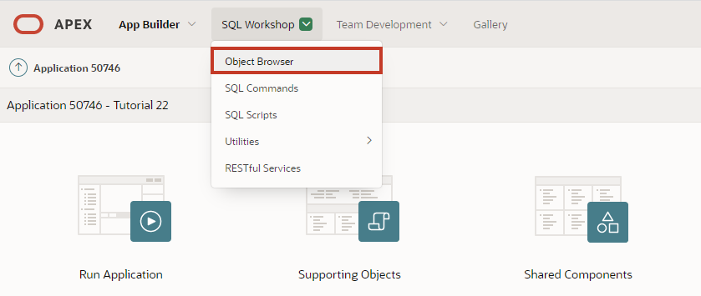

* Starten Sie den **Assistenten** zum Erstellen einer **View**. Öffnen Sie dazu das **Dropdown-Menü** über das **+** und klicken auf den Eintrag **View**.

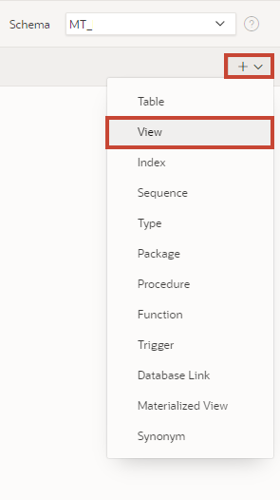

Es öffnet sich ein Assistent zur Erstellung der View.

Nun müssen Sie den entsprechenden Code sowie einen Namen für die View hinterlegen. Um eine einheitliche Benennung über verschiedene Anwendungen hinweg zu erzielen, empfiehlt sich die Verwendung von Namenskonventionen.

In diesem Fall setzt sich die Bezeichnung der View wie folgt zusammen:  
**<APP_KUERZEL>_P<PAGE_ID>_VW**

* Ersetzen Sie die Platzhalter mit den folgenden Werten:

|  |  |
| --- | --- |
| <APP_KUERZEL> | Kürzel für Ihre Anwendung, z.B. TUTO für Tutorial |
| <PAGE_ID> | 0003 (Seitennummer, für die die View erstellt wird) |

* So könnte Ihre View beispielsweise **TUTO_P0003_VW** heißen.  
  Als **Query** (eine Abfrage, die gezielt nach Daten sucht) fügen Sie folgenden Code ein:

select stts_id,  
 stts_st,  
 stts_state_name  
from states

* Achten Sie beim Einfügen auf die Formatierung der Abfrage. Sollte Ihre Formatierung nicht wie gezeigt aussehen, formatieren Sie sie entsprechend.

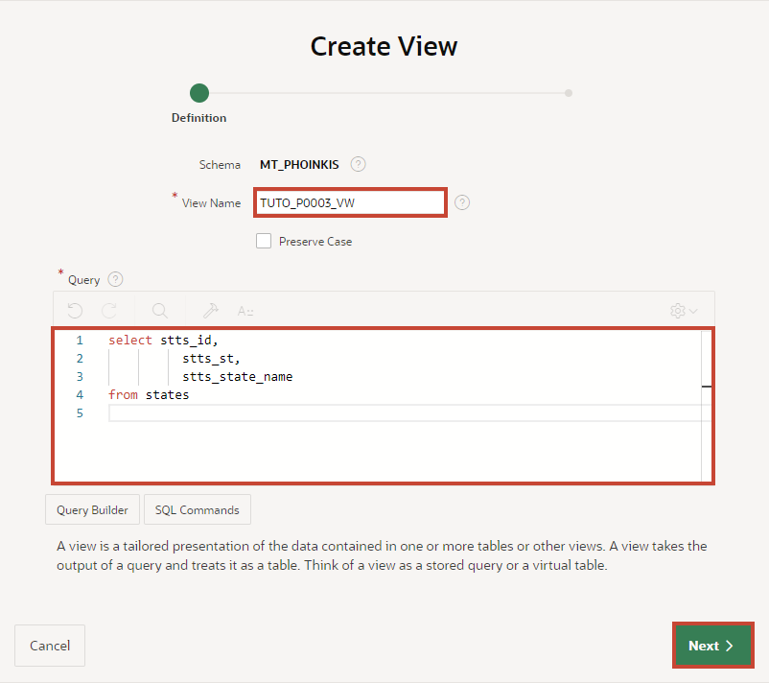

* Klicken Sie dann auf den Button **Next**.
* Abschließend klicken Sie auf den Button **Create View**.

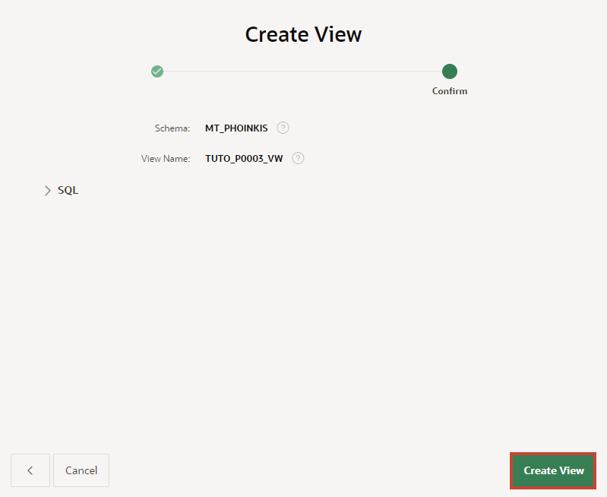

* 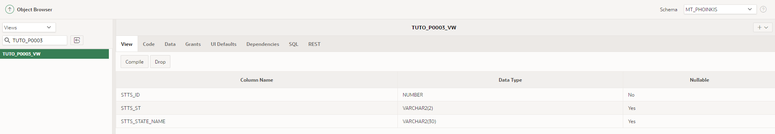So sollte Ihre fertige View aussehen:

## Page Processes

Page Processes werden zu bestimmten, festgelegten Zeitpunkten ausgeführt, beispielsweise beim Aufrufen der Seite oder beim Speichern. Durch sie werden Aufrufe der Applikationslogik oder Datenbank-Operationen realisiert. Für die Verarbeitung eines Formulars sind in APEX zwei Prozesse verantwortlich: **Form – Initialization** und **Form – Automatic Row Processing (DML)**.

Beide werden automatisch beim Erstellen einer Formular-Seite mithilfe des Wizards generiert und sorgen dafür, dass die Eingabefelder beim Aufruf die richtigen Daten enthalten und dass die Werte beim Abschicken des Formulars in der entsprechenden Datenquelle gespeichert werden.

Im Folgenden wird die erstellte View dem DML-Prozess zugeordnet und einige kleinere Änderungen am Formular vorgenommen.

* 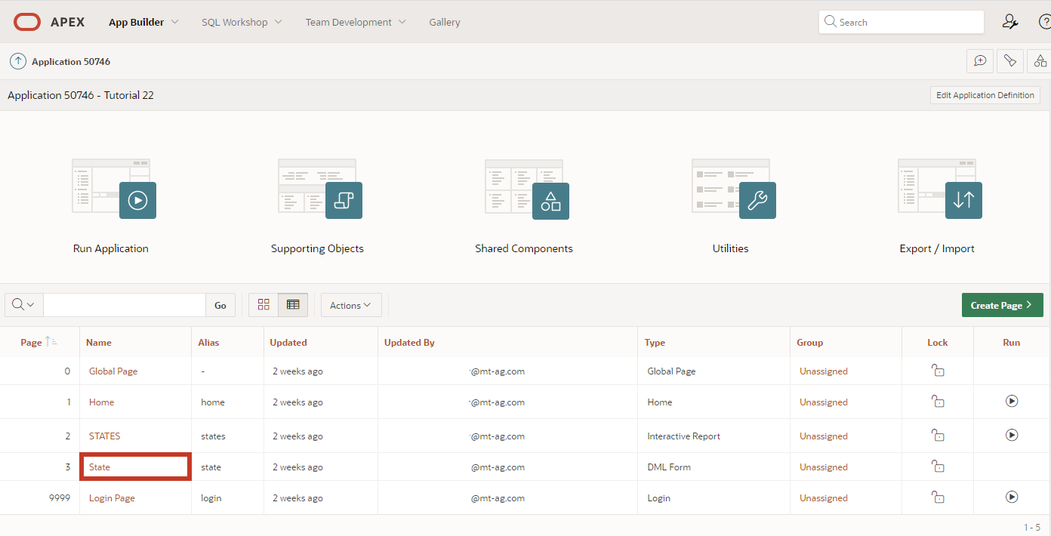Gehen Sie in den Page Designer, indem Sie oben in der Leiste auf den **App Builder** klicken, dann auf Ihre **Anwendung** und dann auf die Seite 3 - ***State***.
* 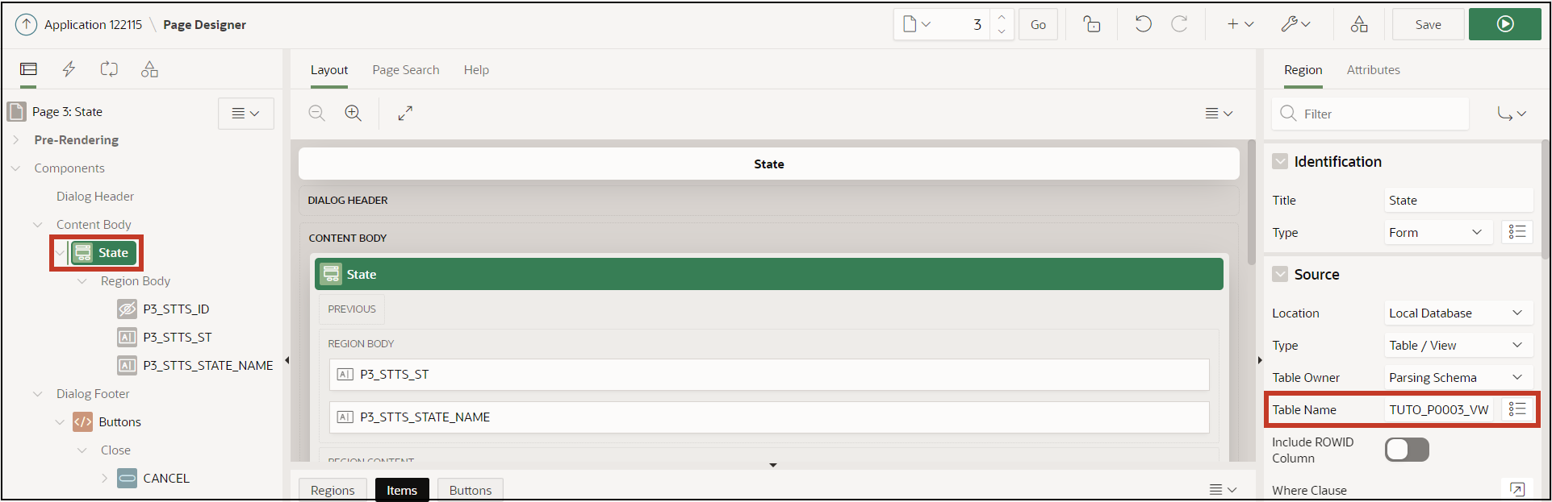Klicken Sie auf die Region **State** und ändern Sie den **Table Name** auf die eben erstellte View ***TUTO_P0003_VW***.
* 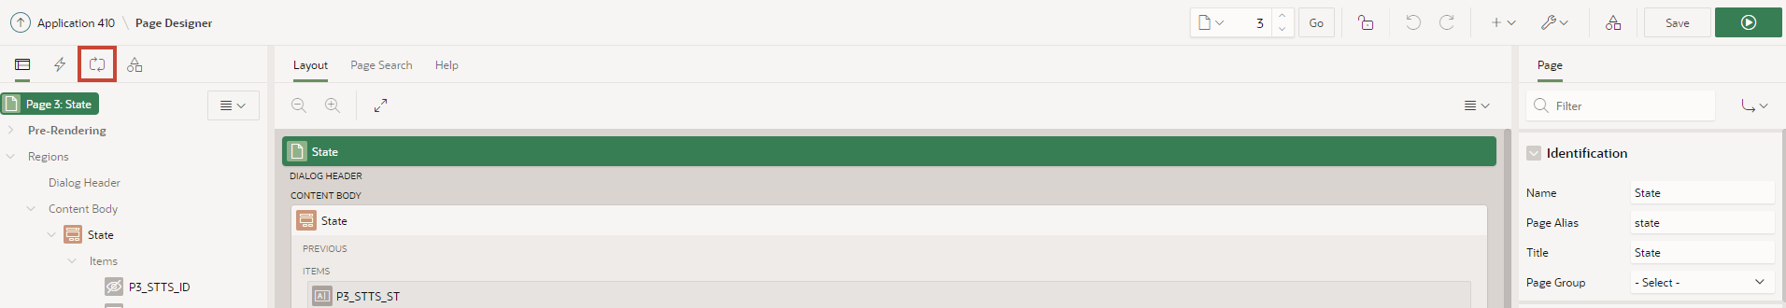Klicken Sie nun auf den Reiter **Processing** (die beiden Pfeile links oben)
* Wählen Sie den Process **Process form State** aus, um das Processing anzupassen

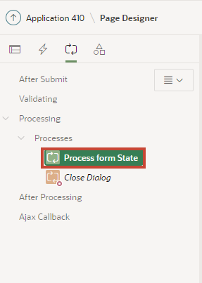

* Ändern Sie den **Target Type** auf ***Table/*View**
* 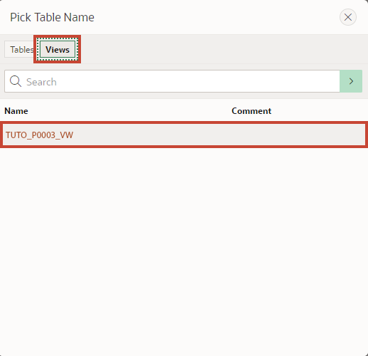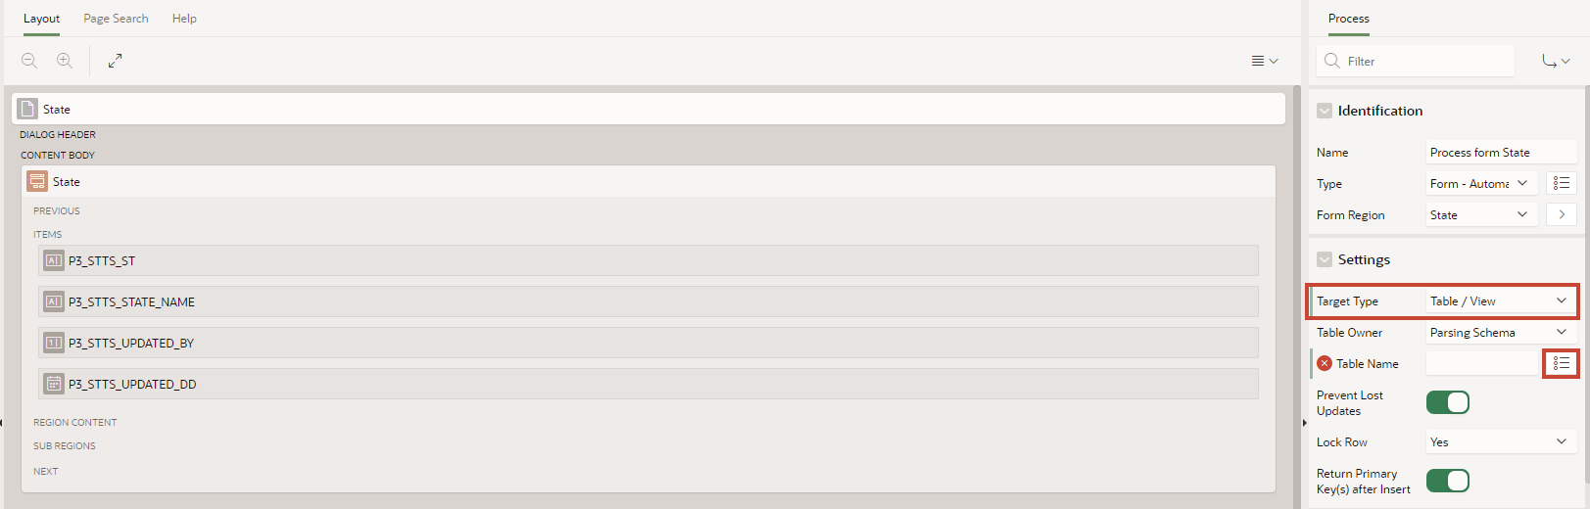Klicken Sie anschließend auf das Dropdown-Menü bei **Table Name**. Wählen Sie dort die eben erstellte **View** aus.

Dies sorgt nun dafür, dass für das Processing die neu erstellte View verwendet wird. Wenn man in APEX Reports und Forms über den Wizard erstellt, werden die benötigten Standard-Processings (z.B. zum Einfügen oder Updaten von Daten) automatisiert erstellt.

Wird, wie in unserem Fall, die Datenquelle, auf der die Region aufbaut, geändert (bei uns von der States-Tabelle auf die seitenspezifische View), muss das Processing angepasst werden. Dies haben wir durch die oben aufgeführten Schritte erledigt.

* 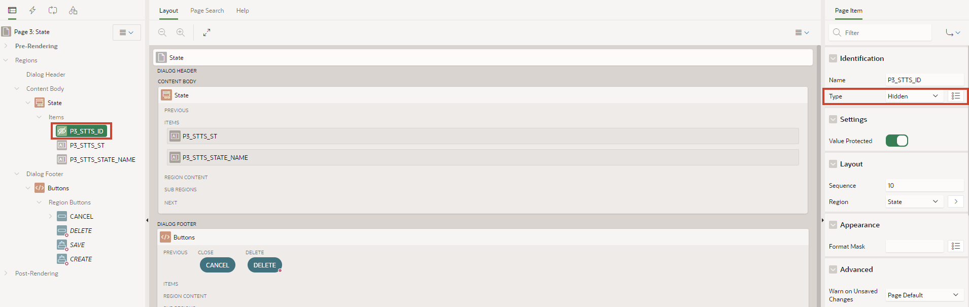Gehen Sie danach wieder in den ersten Reiter **Rendering** mit der Übersicht der Elemente auf der Seite und klicken Sie unter State – Items auf P3_STTS_ID. Prüfen Sie, ob der **Type** ***Hidden*** ist. Wenn nicht, ändern Sie ihn entsprechend ab.
* Klicken Sie anschließend auf **Save**
* Wechseln Sie zur Seite ***STATES***, indem Sie den **Dialog** in der **Breadcrumb-Leiste** aufrufen und dort die Seite 2 ***STATES*** auswählen.

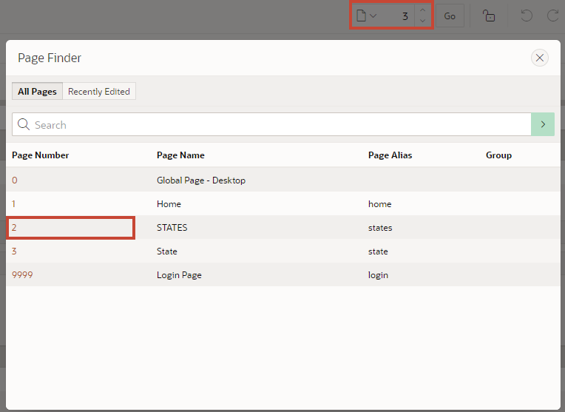

* 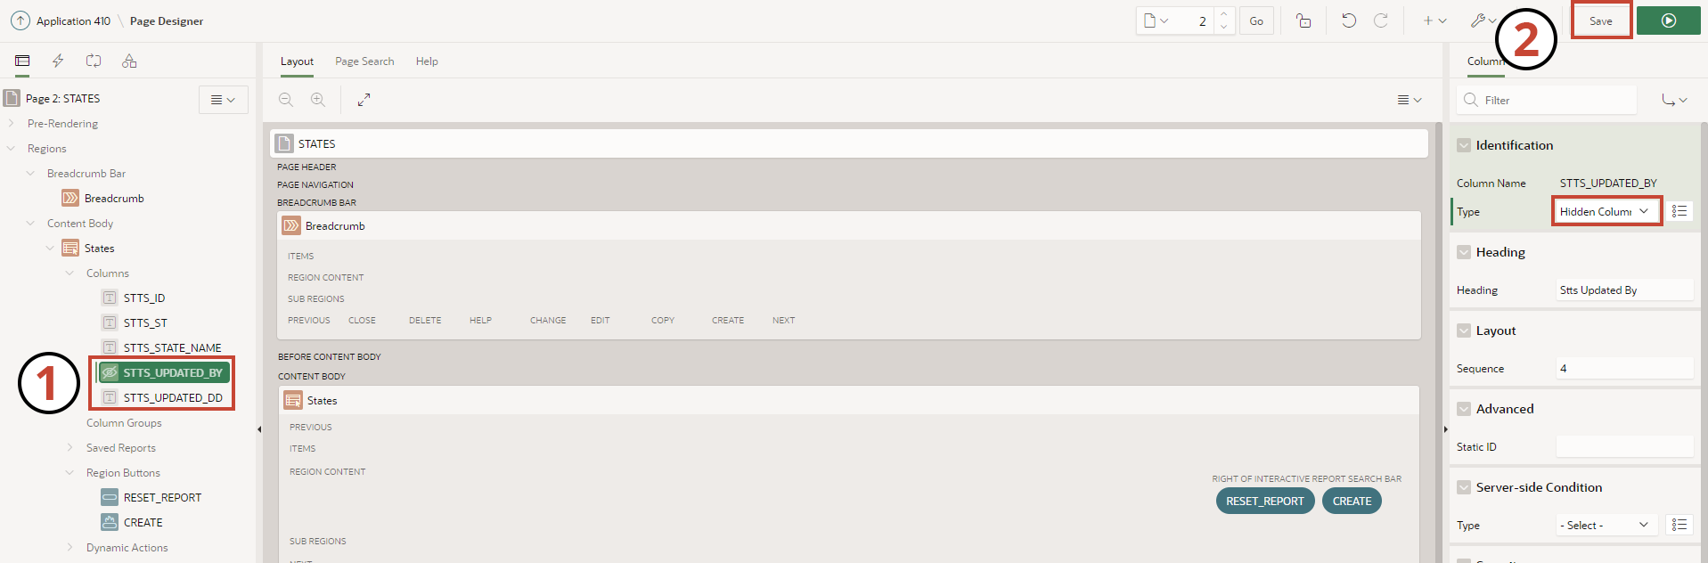Im Page Designer klicken Sie im Bereich **States** unter Columns auf STTS_UPDATED_BY und setzen den **Type** auf ***Hidden Column***. Das gleiche wiederholen Sie für die Spalte STTS_UPDATED_DD und klicken anschließend auf **Save**. Nun werden die entsprechenden Spalten im Report ausgeblendet.
* 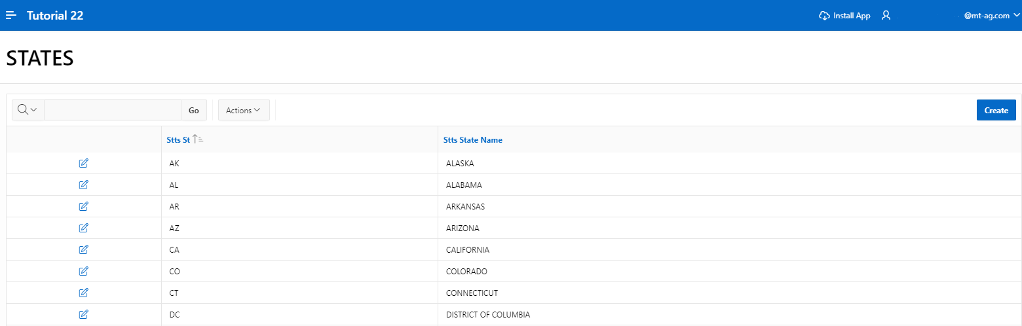Wenn Sie jetzt die Anwendung im anderen Tab aktualisieren, können Sie Ihre Änderungen sehen.

# Aufgabe #04: Interactive Grid

Ein Interactive Grid zeigt dem Datenbankbenutzer eine Reihe von festgelegten Datensätzen in einem durchsuchbaren, anpassbaren Bericht an. In diesem Bericht können die Datensätze geändert und aktualisiert werden. Außerdem ist es möglich, neue Datensätze hinzuzufügen und alte zu löschen.

In dieser Aufgabe wird ein Interactive Grid angelegt, um die oben genannten Funktionen nutzen zu können.

## Erstellung der View

* Für diese Aufgabe muss zuerst eine **View** erstellt werden.  
  Dazu gehen Sie wie in Aufgabe #03 über den **SQL Workshop** in den **Object Browser** und starten über das **+** den Assistenten zur Erstellung der **View**.   
  Dort geben Sie folgende Daten ein:
* **View Name**: ***TUTO_P0021_VW***  
  **Query**:

select PRDT_INFO_ID as PRODUCT_ID,  
       PRDT_INFO_NAME AS PRODUCT_NAME,  
     PRDT_INFO_DESCR AS PRODUCT_DESCRIPTION,  
       PRDT_INFO_CATEGORY AS CATEGORY,  
     PRDT_INFO_AVAIL AS PRODUCT_AVAIL,  
     PRDT_INFO_LIST_PRICE AS LIST_PRICE   
from PRODUCT_INFO

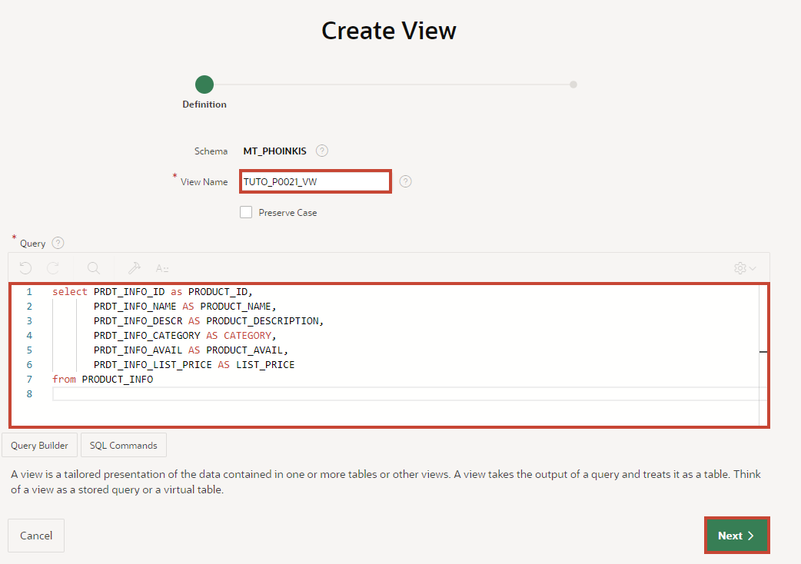

* Klicken Sie anschließend auf den Button **Next** und dann auf **Create View**.

## Create Page

* 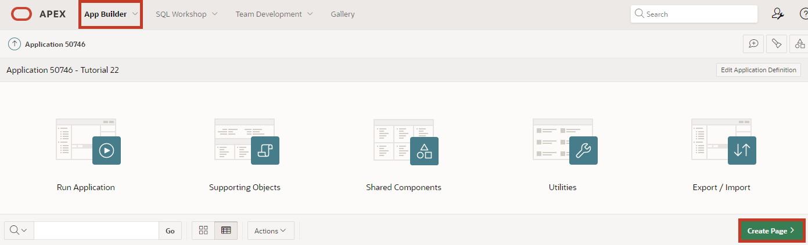Öffnen Sie den **App Builder** über die Navigationsleiste, wählen Sie Ihre Anwendung aus und klicken Sie auf den Button **Create Page**.
* Es startet der **Assistent** zum Erstellen einer **Seite**.  
  Wählen Sie den Seitentypen **Interactive Grid** aus. Der Wechsel zur nächsten Seite erfolgt automatisch, ansonsten klicken Sie auf den Button **Next.**

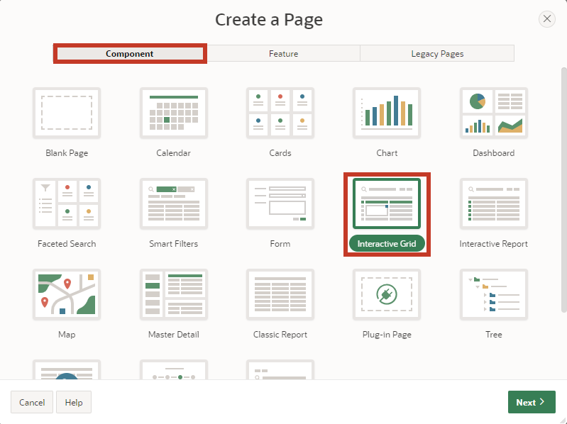

* Geben Sie als **Page Number** ***21*** ein und als **Page Name** ***Product Info***.
* Wählen Sie im Bereich Data Source die erstellte View zur Product Info als **Table / View Name** aus und aktivieren Sie nun die Bearbeitung im Interactive Grid, indem Sie **Editing Enabled** auf ***enabled*** stellen. Dies ist besonders wichtig, damit die Spalte APEX$ROW_SELECTOR erstellt werden kann.
* Öffnen Sie anschließend den Navigationsbereich.

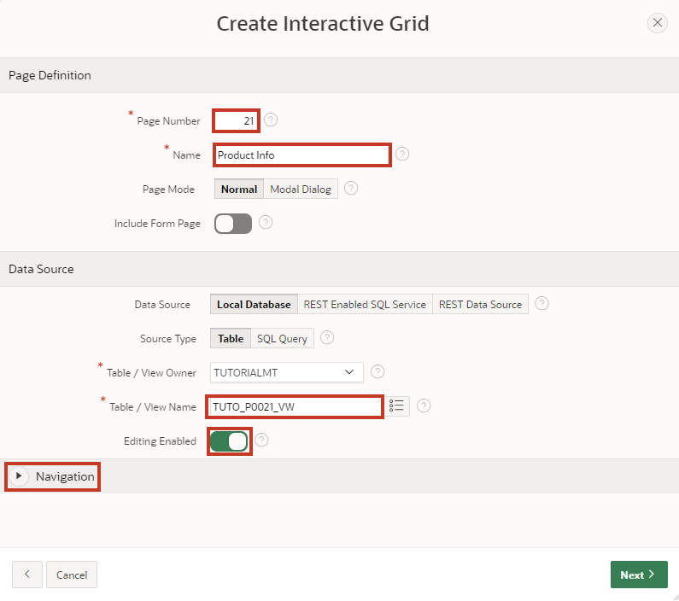

* Deaktivieren Sie hier die Breadcrumb und klicken Sie anschließend auf den Button **Next**.

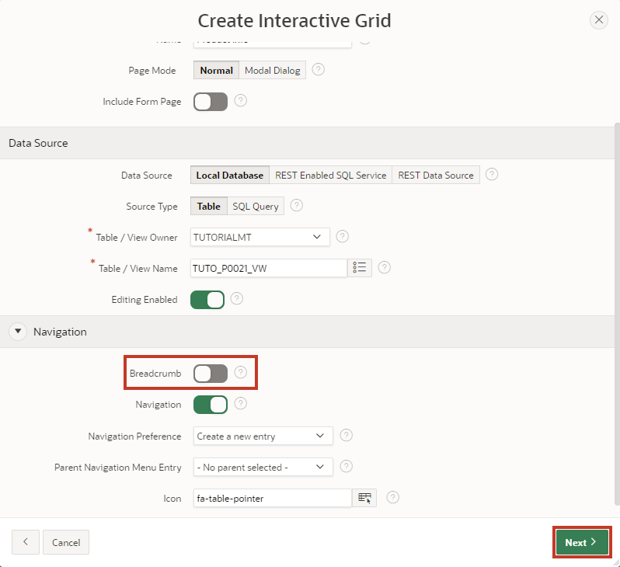

* Wählen Sie die Spalte ***Product ID (Number)*** als **Primary Key Column 1** aus

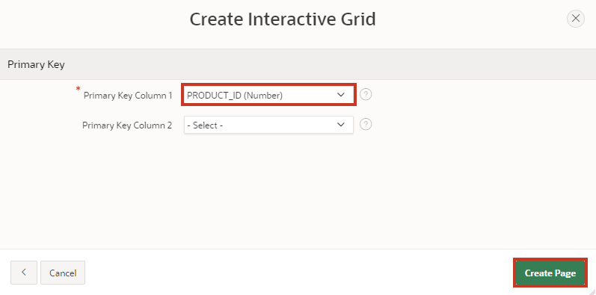

* Klicken Sie abschließend auf den Button **Create Page**.
* 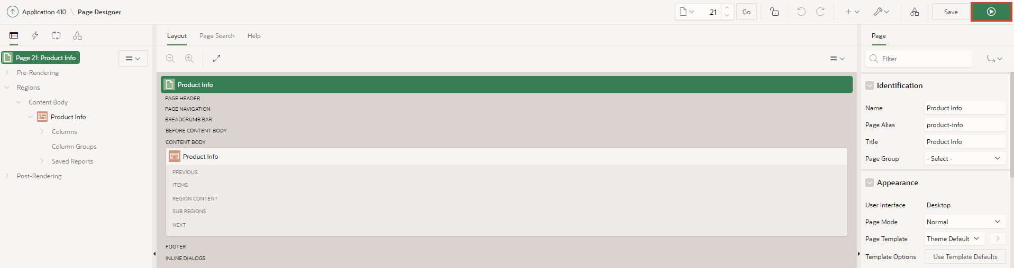Die **Seite** mit dem **Interactive Grid** wurde erfolgreich erstellt. Starten Sie nun die **Seite,** indem Sie auf den **Run**-Button klicken
* Sie sehen nun das Interactive Grid. Zunächst bietet Ihnen das Interactive Grid einen Bericht über die bestehenden Daten. Über den Button **Add Row** können Sie einen neuen Datensatz direkt in dieser Tabelle anlegen.
* 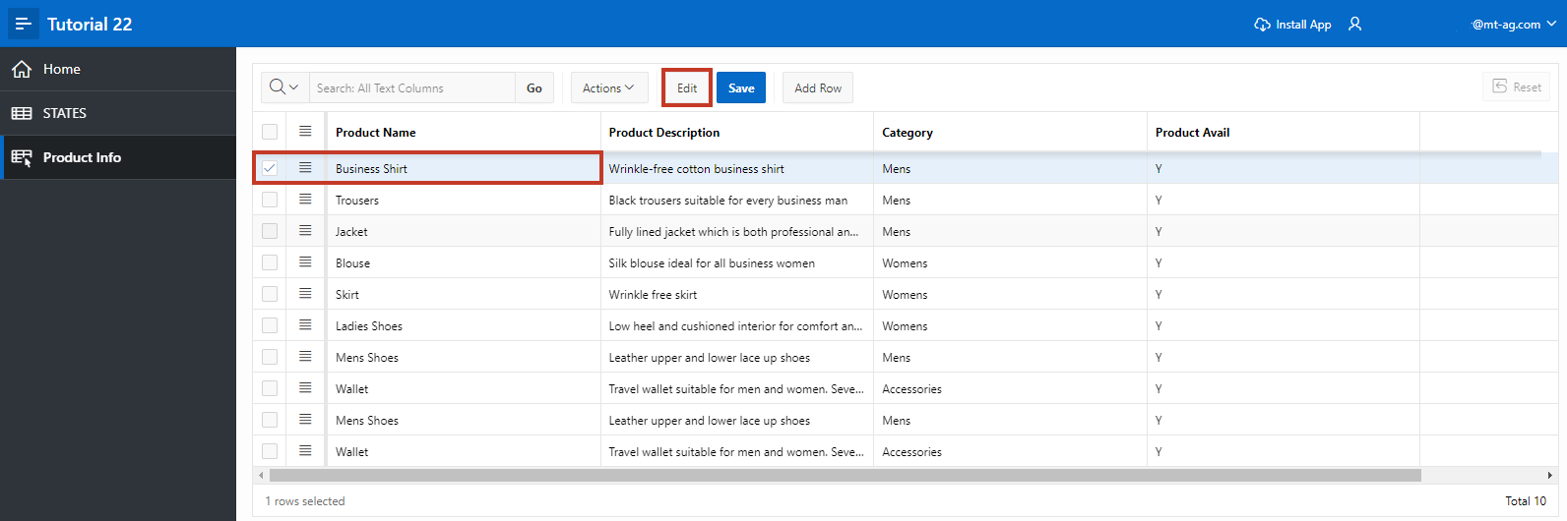Außerdem können Sie bestehende Datensätze editieren. Hierzu können Sie mit einem **Doppelklick** einen Eintrag auswählen, woraufhin der Cursor in dem entsprechenden Feld angezeigt wird. Wenn der Edit-Modus aktiviert ist, reicht auch ein einfacher Klick aus. Über den Button **Edit** lässt sich dieser Modus aktivieren bzw. deaktivieren.
* 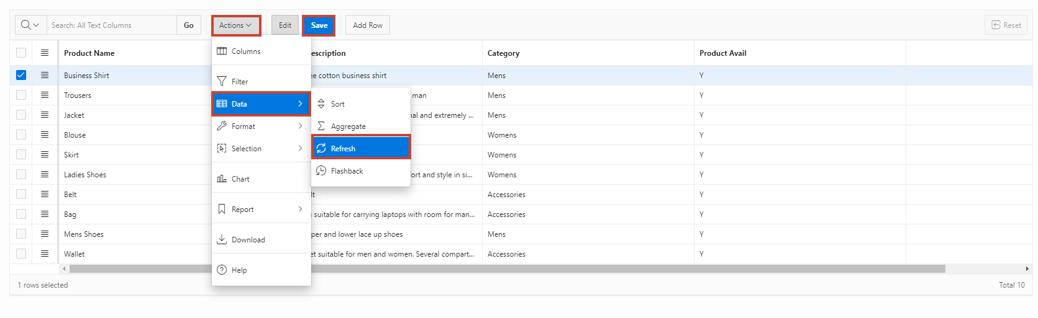Die von Ihnen durchgeführten Änderungen finden zunächst nur in Ihrem Browser statt. Um die Änderungen zu speichern, klicken Sie auf den Button **Save**. Alternativ können Sie auch unerwünschte Änderungen widerrufen, indem Sie das **Dropdown-Menü *Actions*** öffnen und hier den Eintrag ***Refresh*** unter ***Data*** auswählen. So werden die ursprünglichen Daten aus der Datenbank erneut geladen.
* 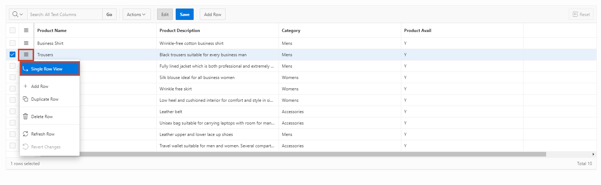Des Weiteren steht Ihnen eine Detailansicht einzelner Datensätze zur Verfügung. Klicken Sie dafür auf den kleinen Button links neben einem Datensatz und wählen Sie den Eintrag ***Single Row View***.
* 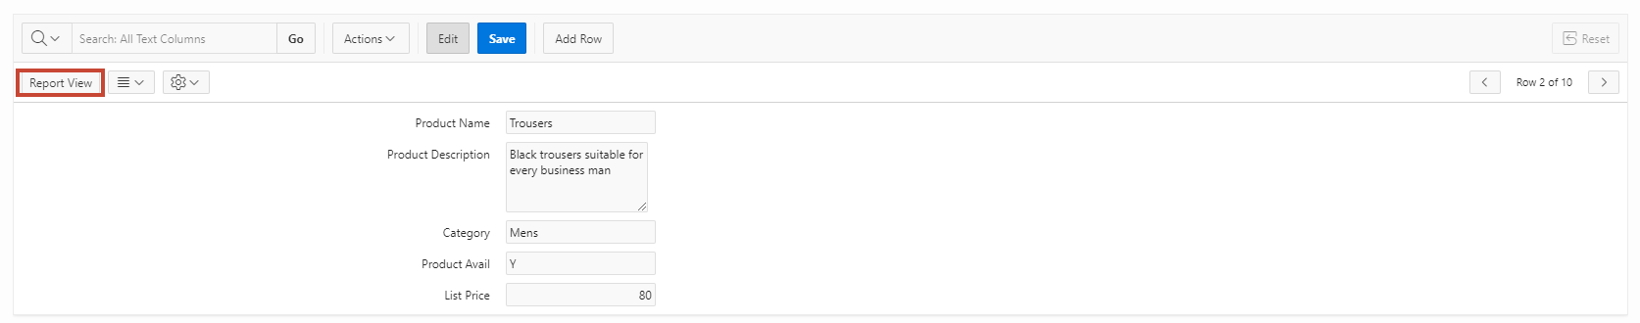Nun sehen Sie nur noch die Daten zum ausgewählten Datensatz. Über den Button **Report View** gelangen Sie wieder zurück zur Tabellenansicht.
* Je nach Auflösung und Menge der angezeigten Spalten kann es passieren, dass horizontales Scrolling nötig wird

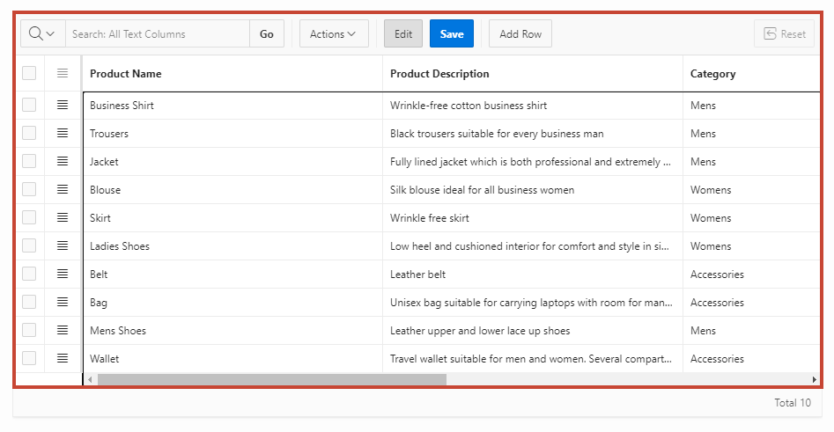

* Um dennoch den Überblick zu behalten, lassen sich Spalten fixieren. **Fixierte Spalten** bleiben bei horizontalem Scrollen stehen. Klicken Sie auf die **Spalte *Product Name*** und wählen das **Symbol** für ***Freeze*** aus.

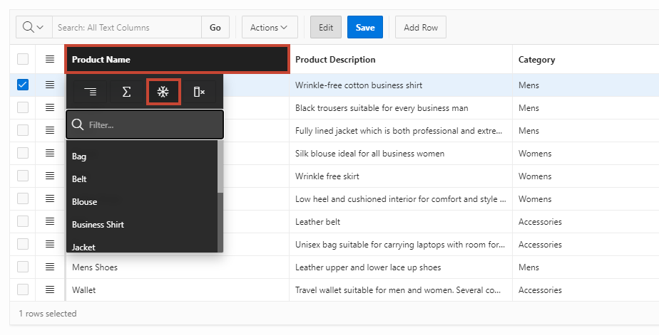

* Nun wird die Spalte Product Name fixiert dargestellt und es bleibt auch bei horizontalem Scrolling ersichtlich, auf welches Produkt sich die übrigen Spalten beziehen.

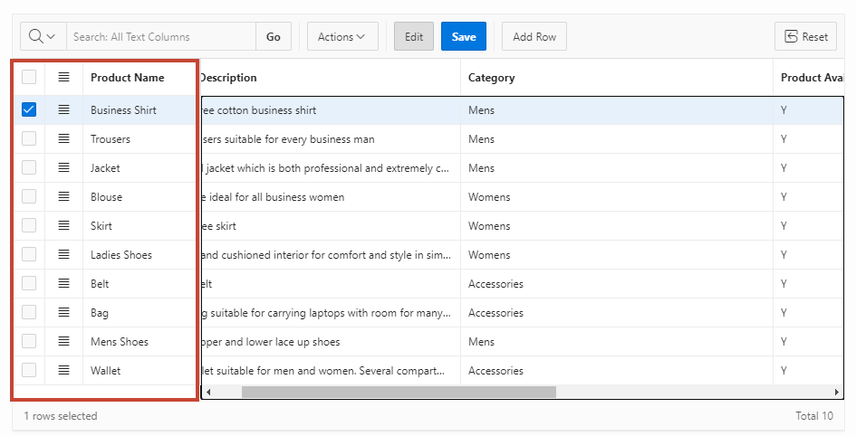

# Aufgabe #05: Master-Detail-Detail

Master – Detail Regionen sind praktisch, wenn man auf einer Seite Daten aus voneinander abhängigen Tabellen darstellen möchte.

In diesem Beispiel enthält die erste Tabelle die Kundendaten, die zweite Tabelle die Bestellungen pro Kunde und die dritte Tabelle die Artikel (Items) der Bestellung.

Beim Auswählen eines Datensatzes ändern sich die Inhalte der Tabellen und man kann für einen Kunden alle Bestellungen und nach Auswahl einer Bestellung jeweils alle zugehörigen Artikel auf einer Seite einsehen.

## Erstellung der Views

* Für die Bearbeitung dieser Aufgabe werden vier **Views** benötigt. Erstellen Sie diese nach den folgenden Vorgaben:

|  |  |
| --- | --- |
| ***View Name*** | **Query** |
| ***TUTO_P0031_1_VW*** | select ordr_id as order_id,  ordr_ctmr_id as customer_id,  ordr_total as order_total,  ordr_dd as order_date,  ordr_user_name as user_name,  ordr_tags as tags  from orders |
| ***TUTO_P0031_2_VW*** | select ordr_item_id as order_item_id,  ordr_item_ordr_id as order_id,  ordr_item_prdt_info_id as product_id,  ordr_item_unit_price as unit_price,  ordr_item_quantity as quantity  from order_items |
| ***TUTO_P0031_3_VW*** | select prdt_info_id as product_id,  prdt_info_name as product_name,  prdt_info_descr as product_description,  prdt_info_category as category,  prdt_info_avail as product_avail,  prdt_info_list_price as list_price,  prdt_info_product_image as product_image,  prdt_info_mimetype as mimetype,  prdt_info_filename as filename,  prdt_info_image_last_update as image_last_update,  prdt_info_tags as tags  from product_info |
| ***TUTO_P0031_4_VW*** | select ctmr_id as customer_id,  ctmr_frst_name as first_name,  ctmr_last_name as last_name,  ctmr_street_address1 as street_address1,  ctmr_street_address2 as street_address2,  ctmr_state as state,  ctmr_postal_code as postal_code,  ctmr_email as email,  ctmr_phone_number1 as phone_number1,  ctmr_phone_number2 as phone_number2,  ctmr_url as url,  ctmr_credit_limit as credit_limit,  ctmr_tags as tags  from customers |

## Erstellung einer Master-Detail-Detail Seite

* 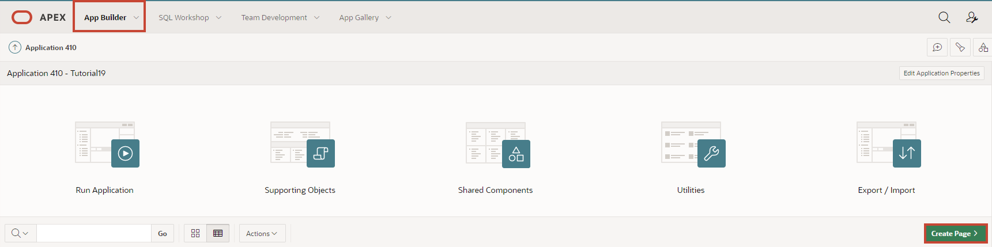Öffnen Sie den **App Builder** über die Navigationsleiste, wählen Sie Ihre Anwendung aus und klicken Sie auf den Button **Create Page**.
* Wählen Sie als Seitentypen **Master Detail** aus.

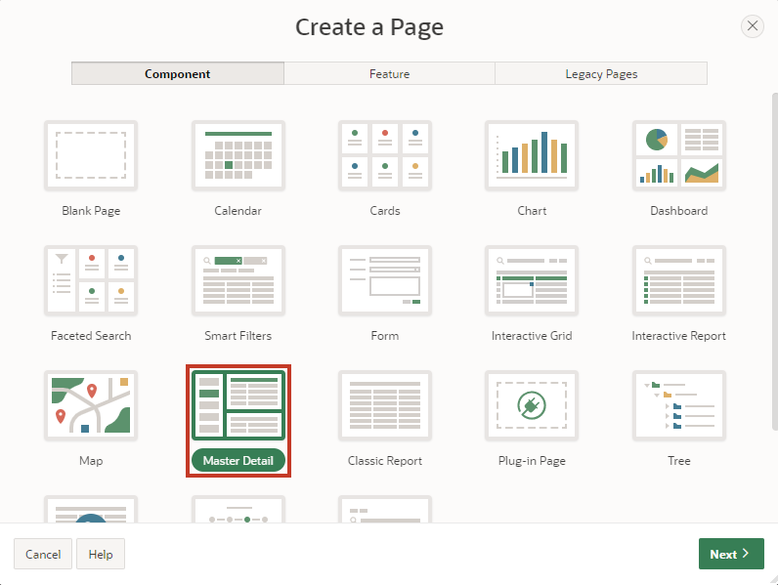

* Wählen Sie als Bereichstypen **Stacked** aus.

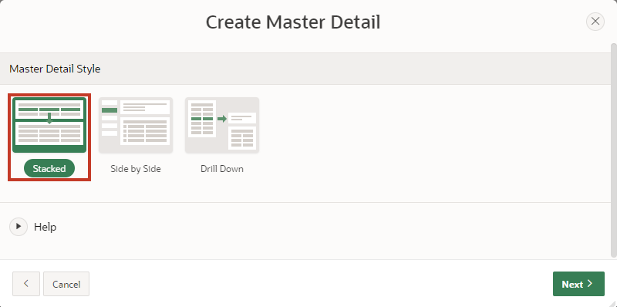

* Geben Sie als **Page Number** ***31*** ein und als **Page Name** ***Customer Orders.***
* Wählen Sie im Bereich Master Data Source zunächst die erstellte View für die Master Region als **Table / View Name** aus (TUTO_P0031_4_VW).
* Öffnen Sie anschließend den Navigationsbereich.

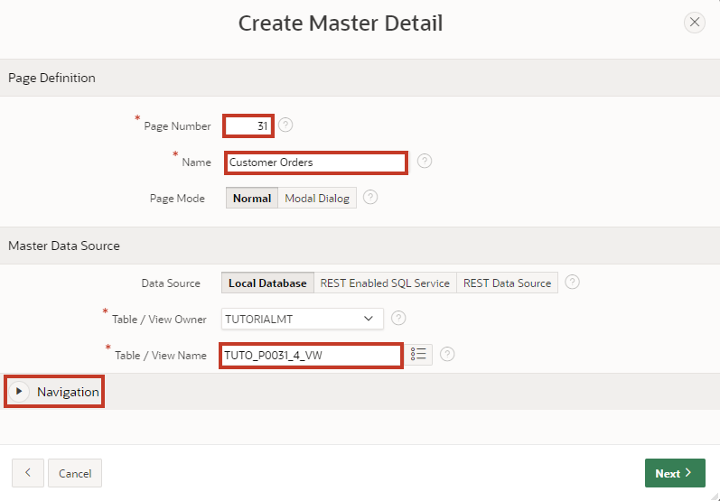

* Deaktivieren Sie hier die Breadcrumb und klicken Sie anschließend auf den Button **Next**.

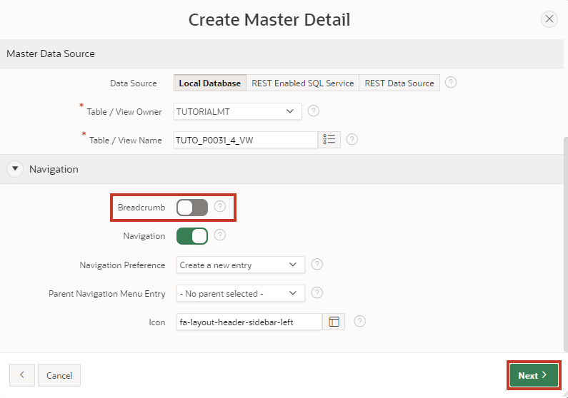

* Wählen Sie als **Primary Key Column 1** die Spalte ***CUSTOMER_ID (Number)*** und klicken Sie auf den Button **Next.**

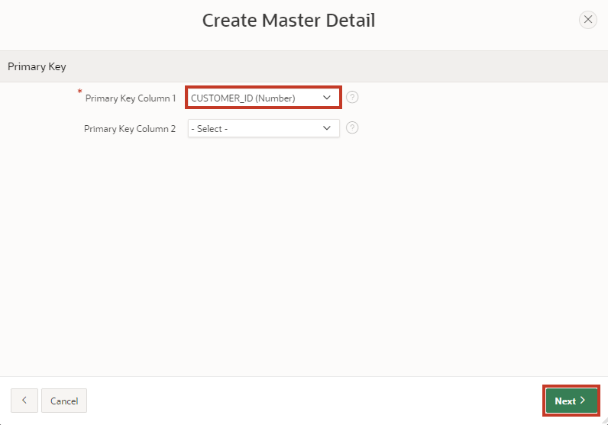

Eine Region ist ein Bereich auf einer Seite, der als Container für Inhalte dient. Diese Inhalte können z.B. Items oder Unterregionen sein. Regionen können verwendet werden, um Seitenelemente zu gruppieren. Jede Seite in APEX kann eine beliebige Anzahl von Regionen beinhalten.

* Als nächstes wird die **Detail Region** konfiguriert. Ändern Sie dazu die folgende Felder wie angegeben ab:

|  |  |
| --- | --- |
| **Detail Region Title** | * *Orders by Customer* |
| **Show Only Related Tables** | * *No* |
| **Table / View Name** | * View zur Tabelle Orders (TUTO_P0031*_1_VW*) |

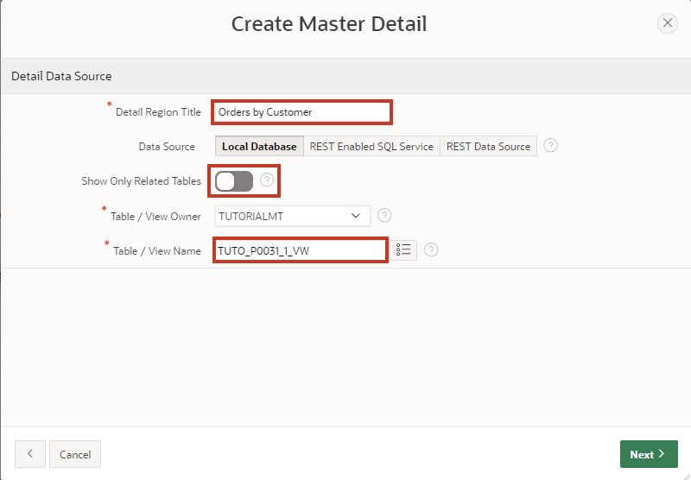

* Klicken Sie anschließend auf den Button **Next**.
* Füllen Sie hier die Felder wie folgt aus und klicken Sie anschließend auf **Create Page**:

|  |  |
| --- | --- |
| **Primary Key Column** | * *ORDER_ID* |
| **Master Column** | * *CUSTOMER_ID* |
| **Detail Column** | * *CUSTOMER_ID* |

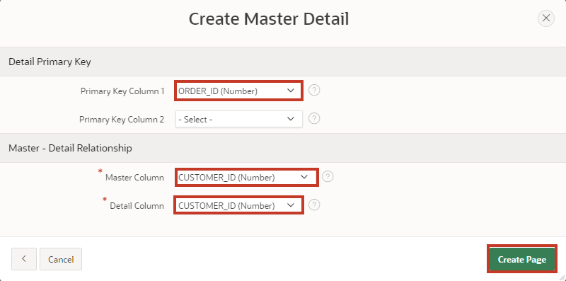

* 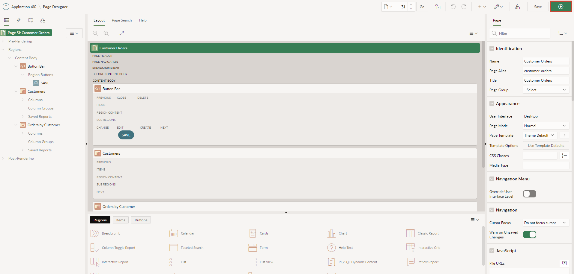Ihnen wird nun der **Page Designer** der **Seite** ***31*** angezeigt. Über den **Run-**Button können Sie Ihre soeben erstellte Seite betrachten.
* Da bisher jedoch lediglich *eine* **Master-Detail** Seite erstellt wurde, wird nun eine weitere **Detail-Region** benötigt. Klicken Sie mit der **rechten Maustaste** auf die **Region *Orders by Customer*** und wählen Sie den Eintrag **Create Region Below** aus.

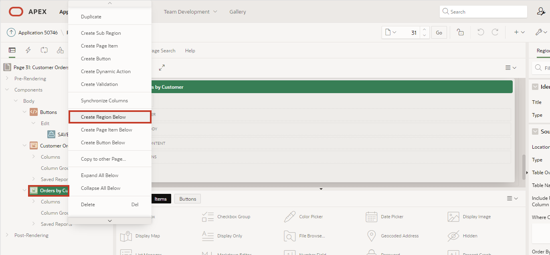

* 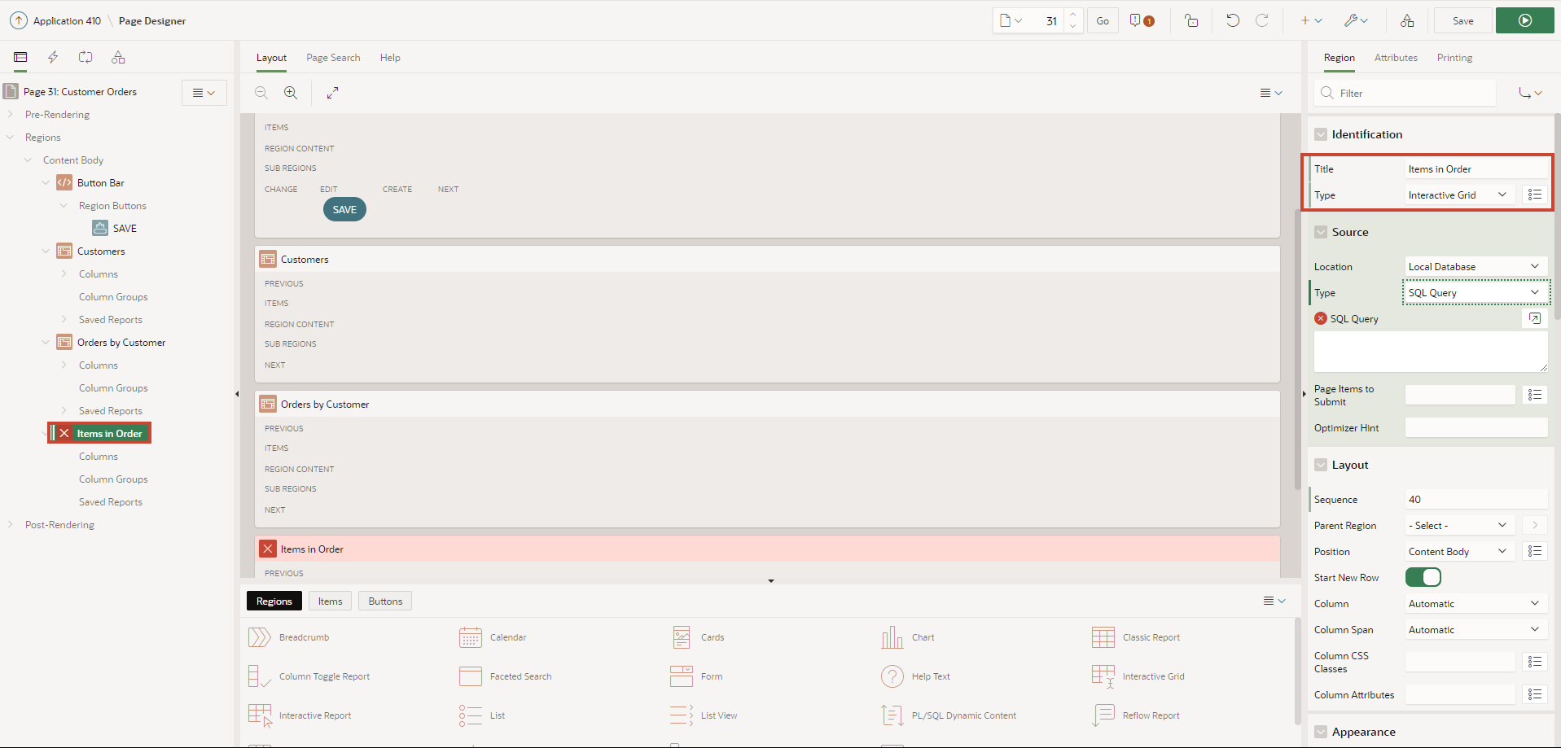Ändern Sie anschließend den **Title** zu ***Items in Order*** und den **Type** zu ***Interactive Grid***. Ändern Sie anschließend unter Source den **Type** zu ***SQL Query***.
* 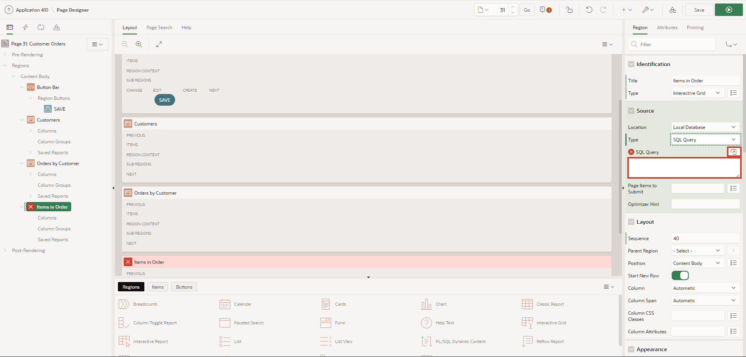APEX markiert nun unter Source das Feld für die **SQL Query** rot. Hier muss eine entsprechende Query hinterlegt werden, um die Seite lauffähig zu speichern. Sie können entweder direkt in dem Feld tippen oder den Code Editor als modalen Dialog anzeigen lassen. Klicken Sie auf den Button über dem Feld, um den Code Editor aufzurufen.
* Der Code Editor ermöglicht das komfortable Schreiben von SQL-Code und unterstützt den Entwickler mit Zusatzfunktionen wie z. B. Syntax Highlighting und der Validierung des Codes. Geben Sie folgenden Code in dem Code-Editor ein:

select order_item_id,

order_id,

product_id,

unit_price,

quantity

from TUTO_P0031_2_vw

* Anschließend können Sie auf das Häkchen im Code-Editor klicken und die Query von APEX validieren lassen. Sollte alles korrekt sein, wird APEX Ihnen eine entsprechende Rückmeldung geben.
* Klicken Sie anschließend auf den Button **OK**.

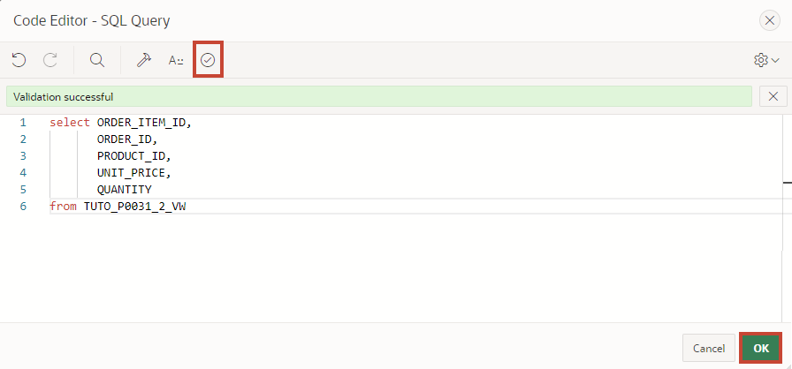

* 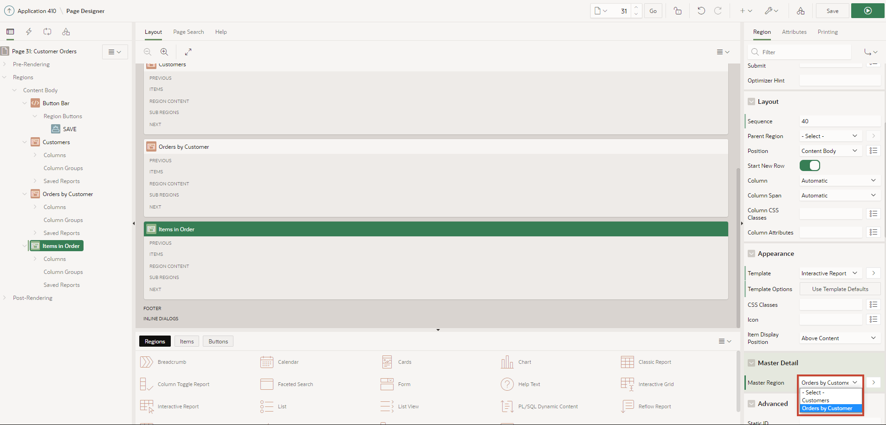Wählen Sie bei **Master Detail** die Region ***Orders by Customer*** als Master Region aus.
* 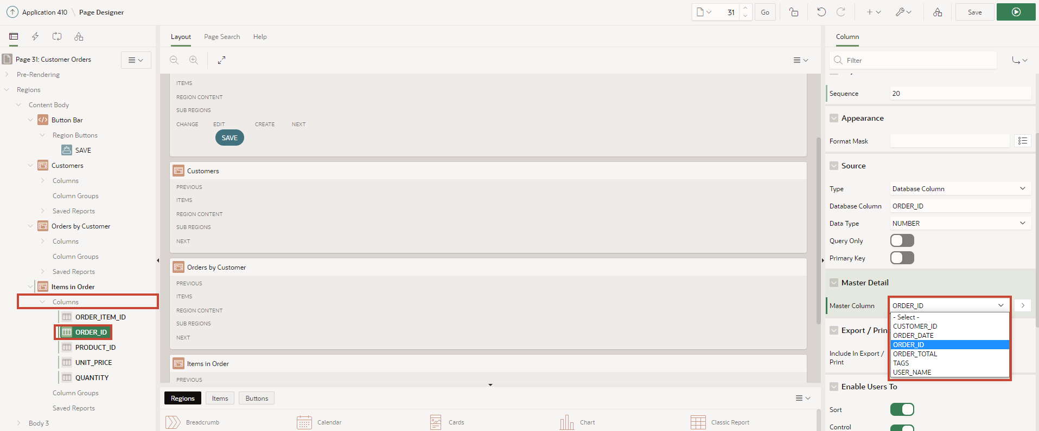Klicken Sie nun im linken Bereich des Page Designers in der Region Items in Order unter Columns auf die Spalte **ORDER_ID**. Wählen Sie anschließend im rechten Bereich die Spalte ORDER_ID als **Master Column** aus. Dadurch wird die Verknüpfung zwischen den zwei Regionen hergestellt.
* Speichern Sie die Änderungen, indem Sie den Button **Save** drücken. Alternativ können Sie direkt den Button **Run** klicken, um zu speichern und daraufhin die Seite aufzurufen.
* 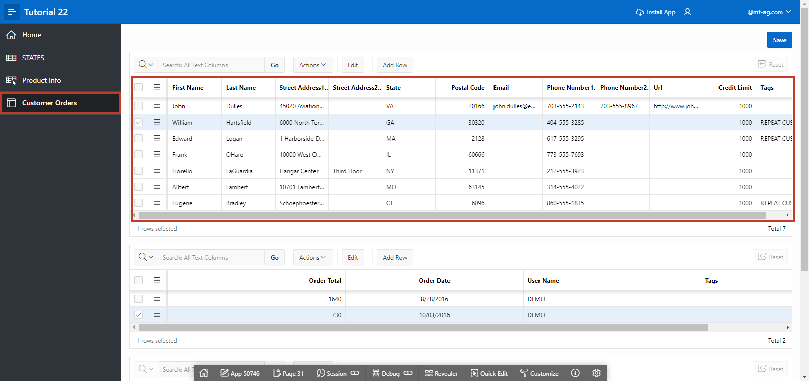Auf der von Ihnen erstellten Seite sind nun drei Interactive Grids zu sehen. Wählen Sie in der obersten Region einen beliebigen Eintrag (Kunden) aus.
* 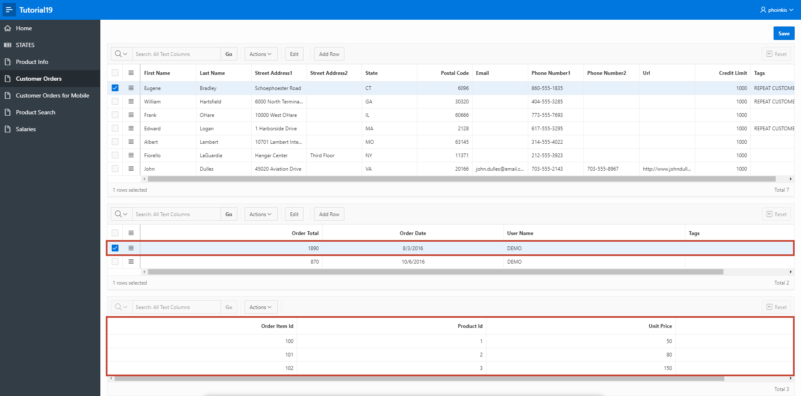In der mittleren Region werden nun alle Bestellungen dieses Kunden angezeigt. Wählen Sie auch hier einen beliebigen Eintrag (Bestellung) aus.

In der untersten Region werden alle Artikel aus der ausgewählten Bestellung angezeigt. Auch wenn hier, wie in den oberen Regionen, ein Interactive Grid verwendet wird, ist standardmäßig der Edit-Modus nicht verfügbar, wenn das Interactive Grid ohne den Assistenten erstellt wurde. Außerdem wird dem Nutzer zwar die ID der bestellten Artikel aber nicht deren Artikelname angezeigt.

Um dies zu ändern, wird das Interactive Grid in den nächsten Schritten entsprechend angepasst.

* 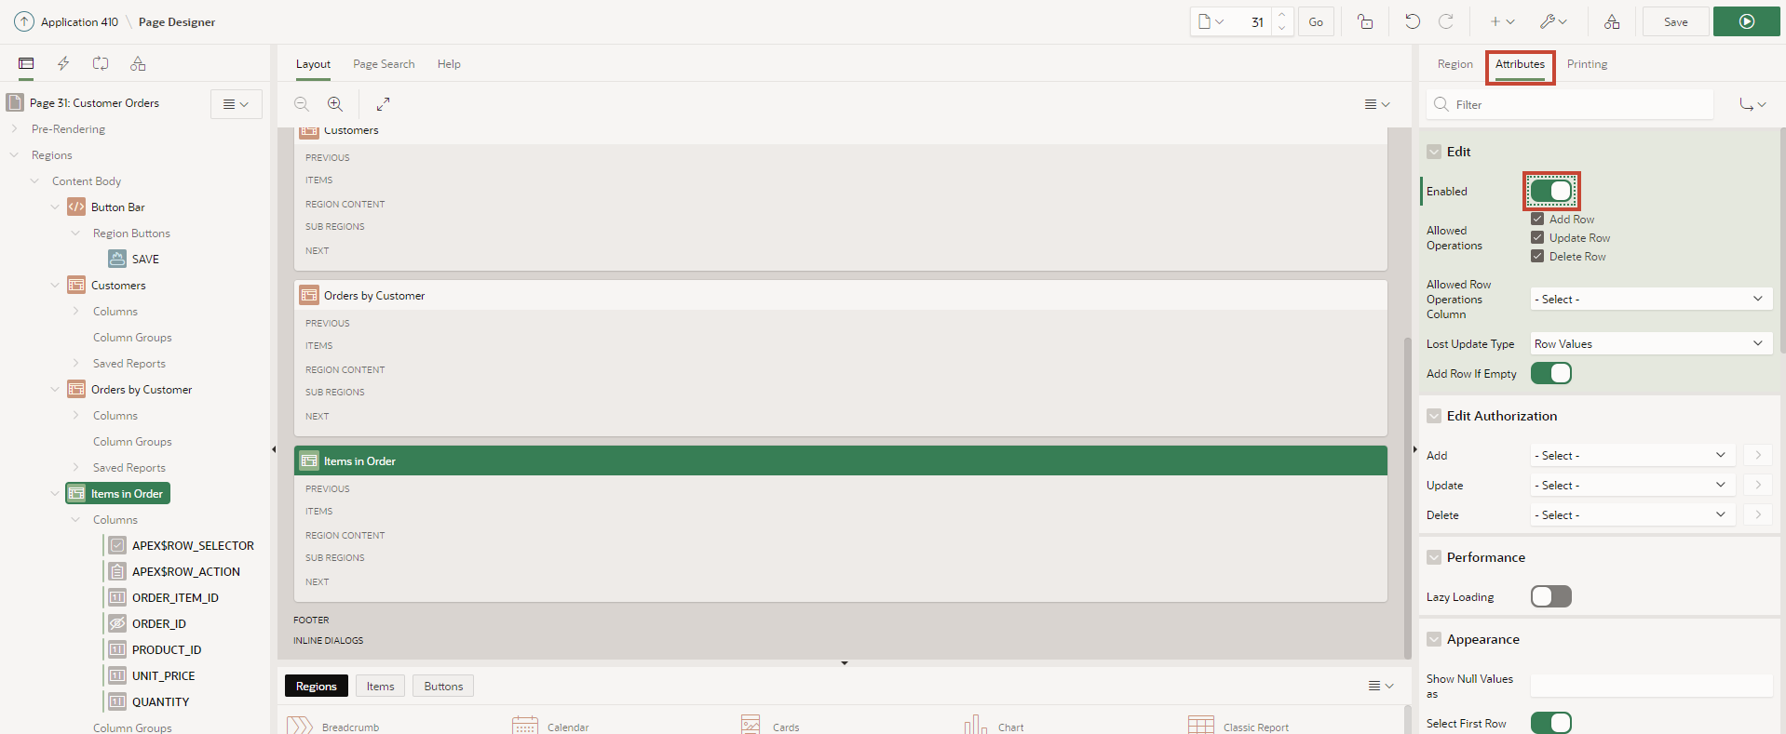Öffnen Sie erneut den **Page Designer**. Wählen Sie den **Eintrag *Attributes*** bei der **Region *Items in Order***. Setzen Sie anschließend den Wert von **Enabled** in dem Bereich **Edit** auf ***Yes***. Dies aktiviert den **Edit-Modus** für das **Interactive Grid**.
* 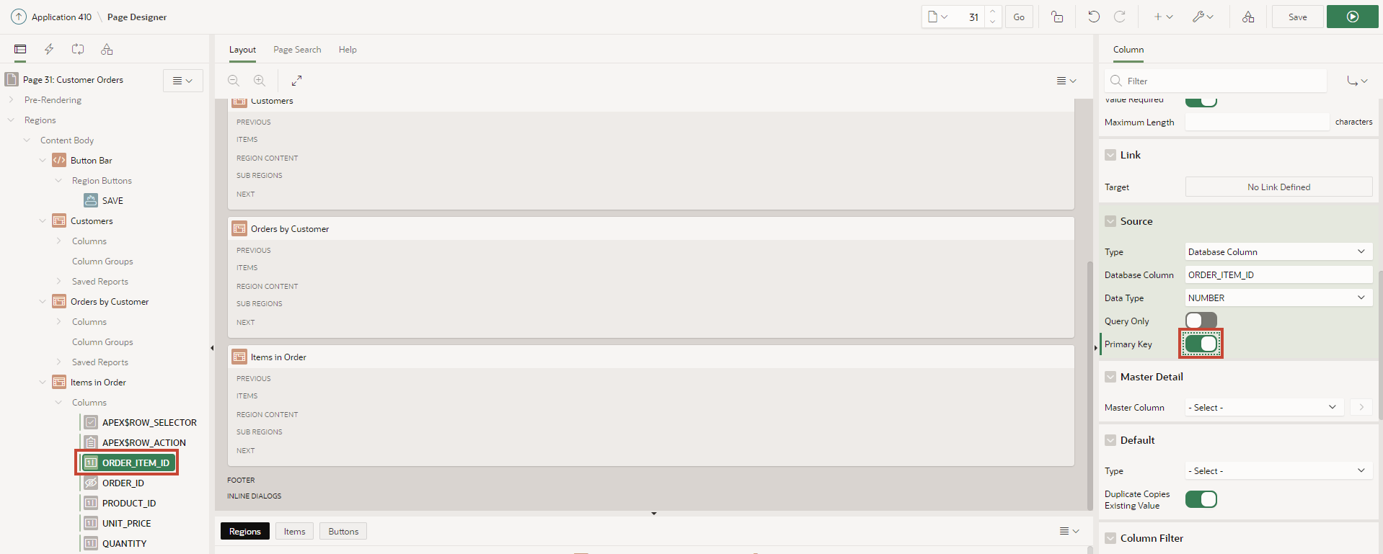Anschließend muss noch ein Primary Key für das Interactive Grid **Items in Order** festgelegt werden. Dazu klicken Sie auf die Column **ORDER_ITEM_ID** und setzen unter Source den **Primary Key** auf ***Yes***.
* 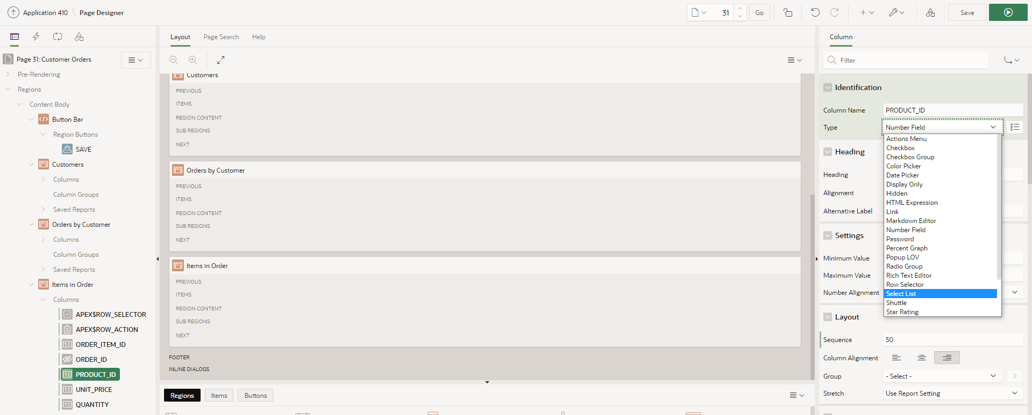Wählen Sie nun die Spalte **PRODUCT_ID** bei der Region **Items in Order** aus. Ändern Sie den **Type** zu ***Select List***.   
  Eine Select List ist eine Auflistung von Daten, die es dem Benutzer ermöglicht, einen bestimmten Wert auszuwählen.
* 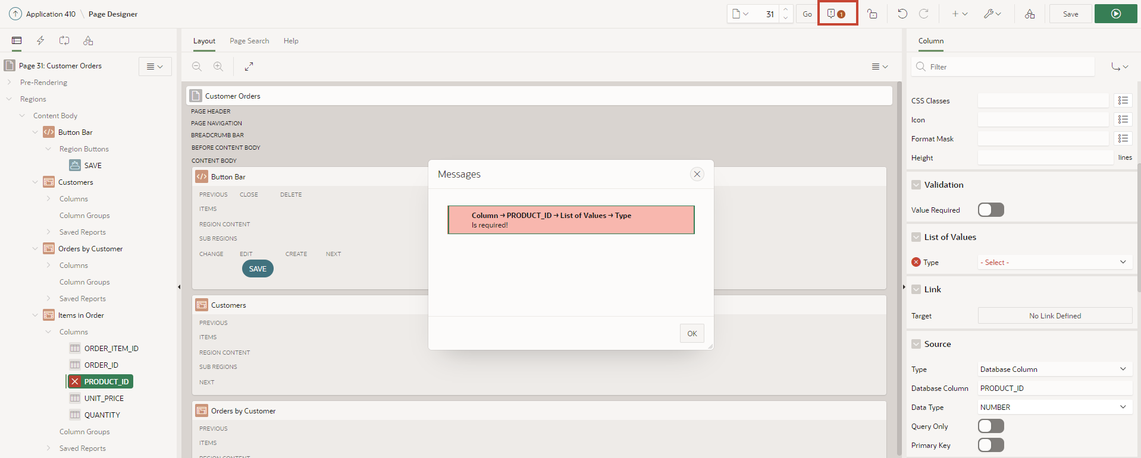APEX meldet, dass eine List of Values hinterlegt werden muss. Wenn Sie oben auf das **Message Icon** klicken, erhalten Sie zusätzliche Informationen dazu.
* Ändern Sie den **Type** der List of Values zu ***SQL Query***.

List of Values sind Abfragen bestehend aus zwei Werten: einem Anzeigewert, der dem Benutzer angezeigt wird und einem Rückgabewert, mit dem APEX in der Datenbank gearbeitet wird.

Nun müssen Sie eine SQL Query hinterlegen. Hinweise zur Erstellung der korrekten 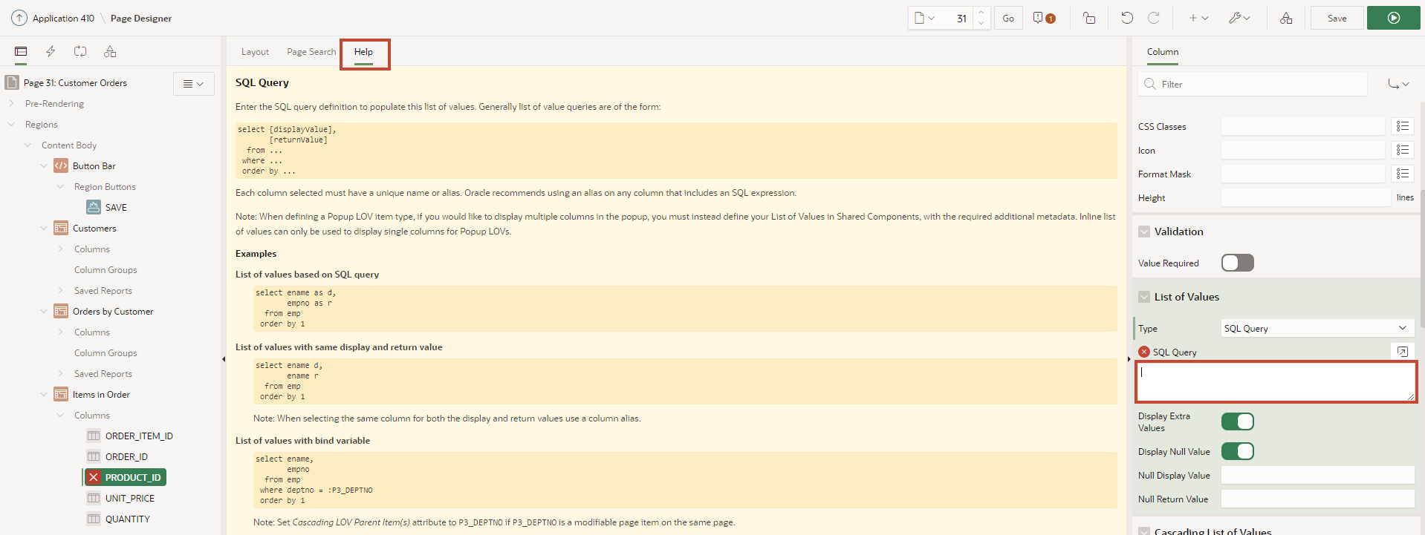Query erhalten Sie über den Reiter **Help**.

Hinterlegen Sie folgenden Code in dem Feld **SQL Query**:

select product_name as d,

product_id as r

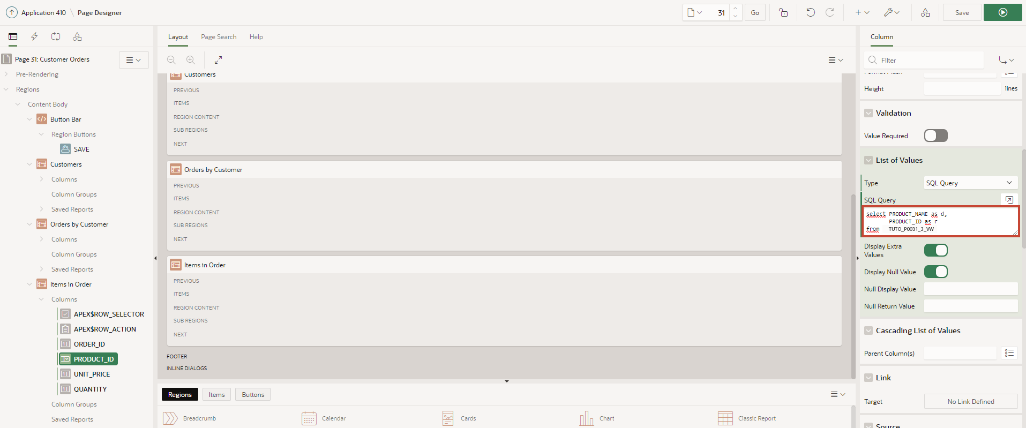from TUTO_P0031_3_VW

* Klicken Sie anschließend erst auf den Button **Save** und dann auf den Button **Run**, um die Seite zu speichern und auszuführen.

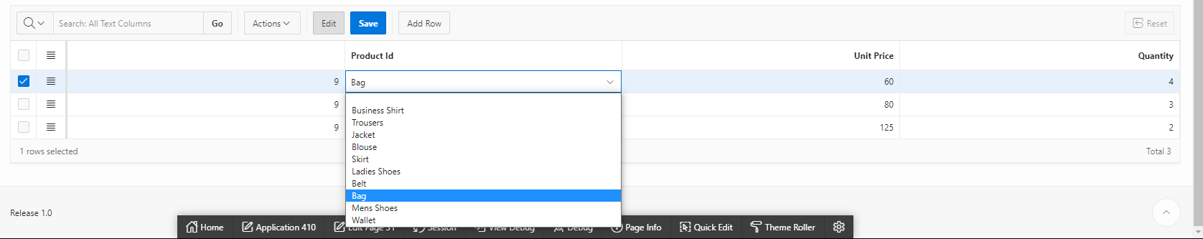

Sie sehen nun, dass in der untersten **Region** statt der **ID** die zugehörigen **Namen** der Artikel angezeigt werden. Durch eine **Select List** lassen sich nun die entsprechenden Artikel auswählen und ändern. Geändert wurde lediglich das **angezeigte Element**. APEX hinterlegt weiterhin in der Datenbank die **ID**.

## Popup List of Values

List of Values können auch als Popup-Fenster angezeigt werden. In APEX 19.2 wurden hierfür einige Funktionen optimiert und erweitert. Diese sollen im Folgenden an einem Beispiel angewendet werden.

Die Felder der Spalte **State** im Interactive Grid können bislang über eine Texteingabe geändert werden. Stattdessen soll nun dort eine Auswahlliste angezeigt werden, entsprechend der Einträge in der Datenbanktabelle **States**.

* Für die Bearbeitung dieser Aufgabe wird eine weitere **View** benötigt. Erstellen Sie diese gemäß der folgenden Angaben:

|  |  |
| --- | --- |
| ***View Name*** | **Query** |
| ***TUTO_P0031_5_VW*** | select STTS_ID as STATE_ID,         STTS_ST as STATE,         STTS_STATE_NAME as STATE_NAME  from STATES |

* Öffnen Sie den **Page Designer** für die Seite ***31 Customer Orders***. Wählen Sie dort in der Region **Customers** unter **Columns** die Spalte **State** aus und ändern sie den **Type** zu **Popup LOV**. Setzen Sie unter **List of Values** den **Type** auf **SQL Query** und geben Sie als **Query** folgendes SQL Statement ein:

select STATE as r,

STATE as d

from TUTO_P0031_5_VW

* In diesem Fall wird dieselbe Tabellenspalte als Anzeige- und Rückgabewert verwendet, da anders als beim vorherigen Fall ein Text und keine Nummer als Eingabe erwartet wird.
* Speichern Sie Ihre Änderungen durch den Button **Save** und klicken Sie dann auf den Button **Run**, um die Seite auszuführen.
* 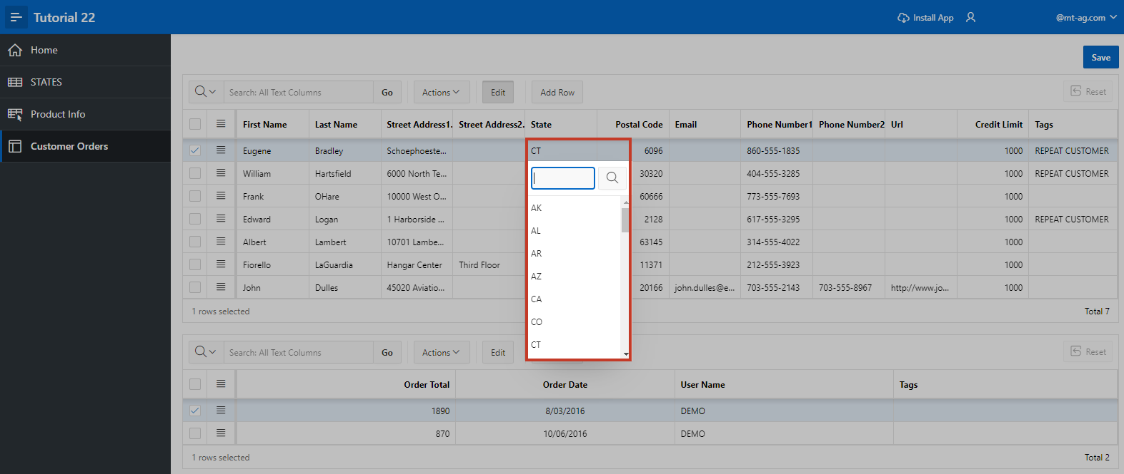Wird nun ein Feld in der Spalte editiert, öffnet sich durch den **Pfeil**-Button rechts ein Auswahlmenü, das durch ein eigenes Eingabefeld nach Einträgen durchsucht werden kann.
* 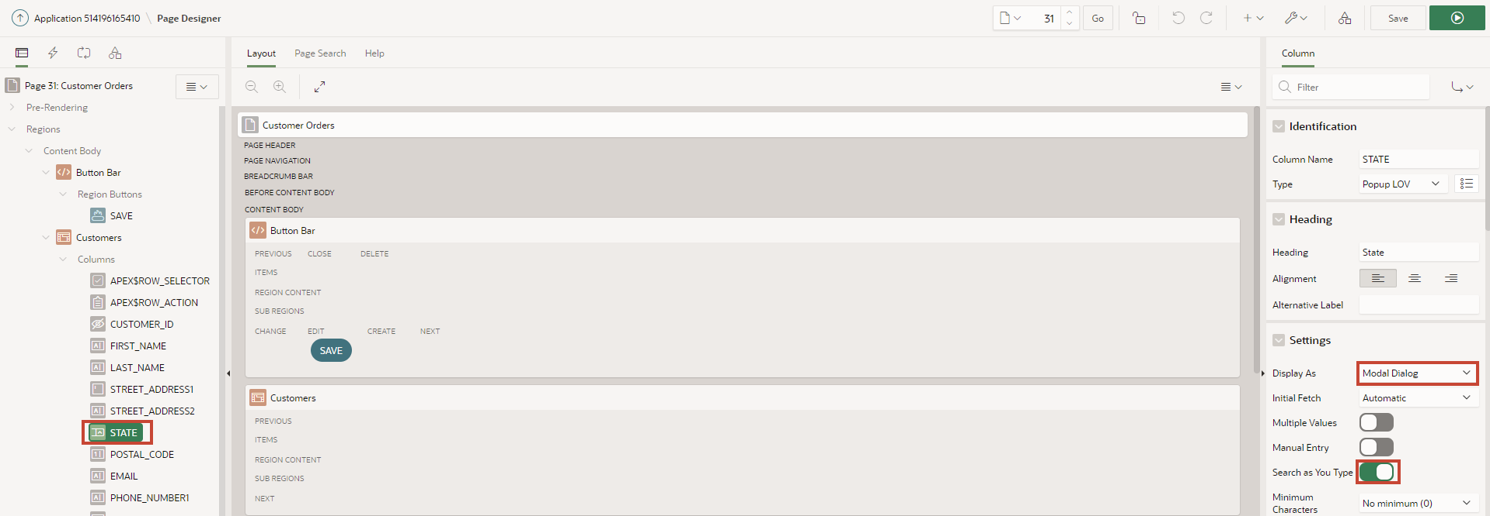APEX bietet weitere Optionen, um das Popupfenster anzupassen. Wechseln Sie zurück in den **Page Designer**, um einige von ihnen auszuprobieren. Ändern Sie von der **Column** **State** die Einstellung **Display as** auf ***Modal Dialog***.Aktivieren Sie außerdem die Option **Search as You Type**.
* Speichern Sie und rufen Sie die Seite erneut auf.
* 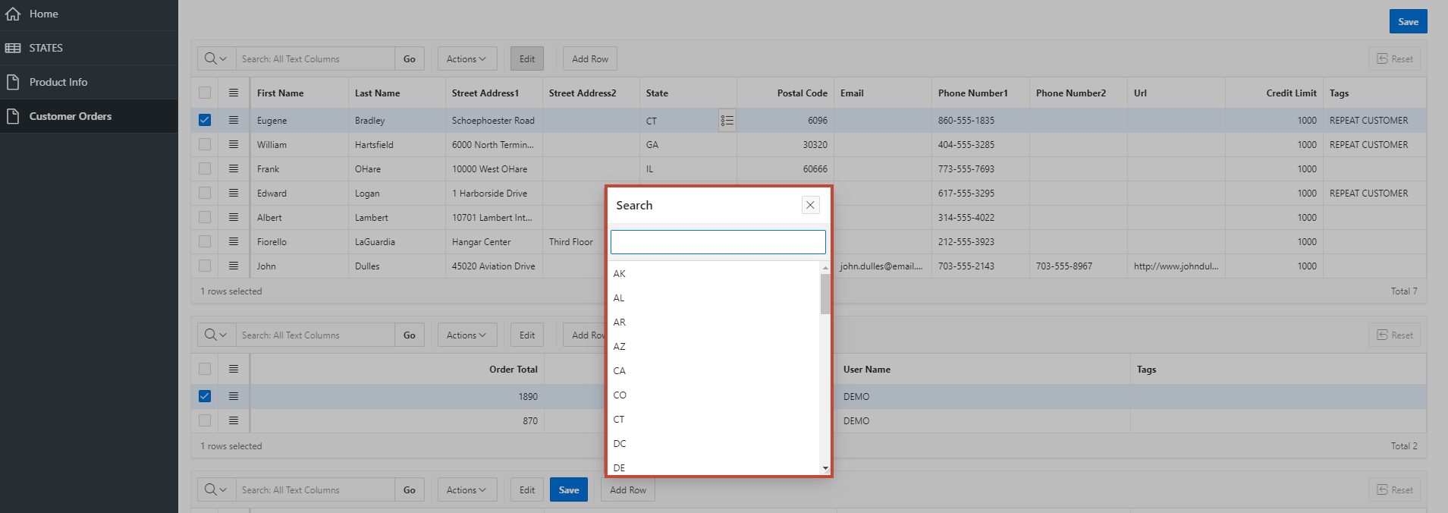Das Auswahlfenster öffnet sich nun in einem separaten, modalen Dialog, außerdem fällt der **Search**-Button weg. Stattdessen werden die Einträge direkt bei einer Eingabe in das Textfeld durchsucht.
* Neben den gezeigten Anpassungen ist es außerdem möglich, die Auswahl mehrerer Einträge zu ermöglichen. Dies funktioniert über die Option **Multiple Values**. Die ausgewählten Werte werden dann wie unten gezeigt aneinandergereiht und können einzeln wieder gelöscht werden. Hierbei sollte jedoch immer beachtet werden, ob das Datenmodell mehrwertige Attribute unterstützt.

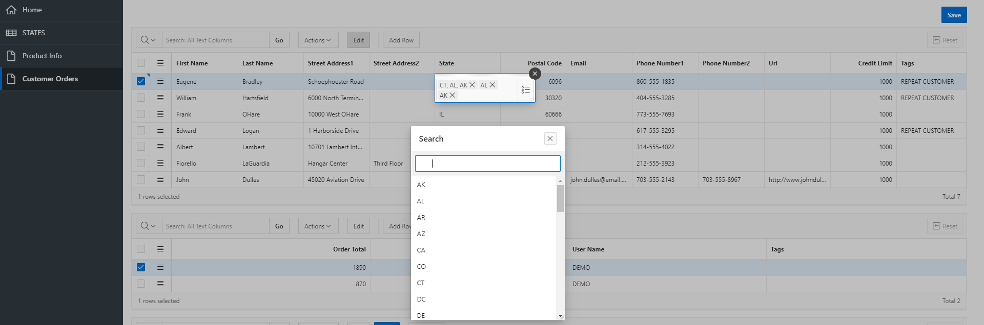

* Weiterhin ist es möglich, Einträge als Tupel mit mehreren Attributen anzuzeigen. Hierfür muss die List of Values als **Shared Component** in der Anwendung hinterlegt sein.
* 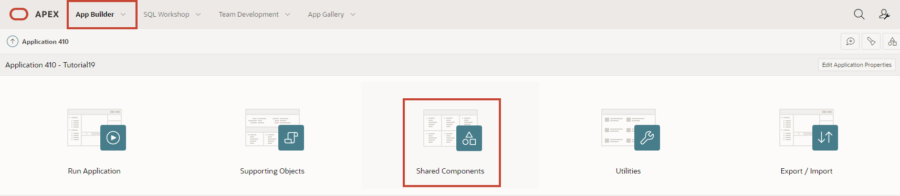Öffnen Sie den **App Builder**, wählen Sie Ihre Anwendung und klicken Sie auf **Shared Components**.

Shared Components sind allgemeine Elemente, die auf einer oder beliebig vielen Seiten einer Anwendung benutzt werden können.

* 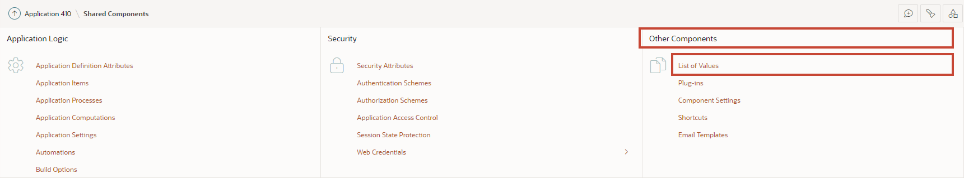Klicken Sie auf den Eintrag **List of Values**.
* 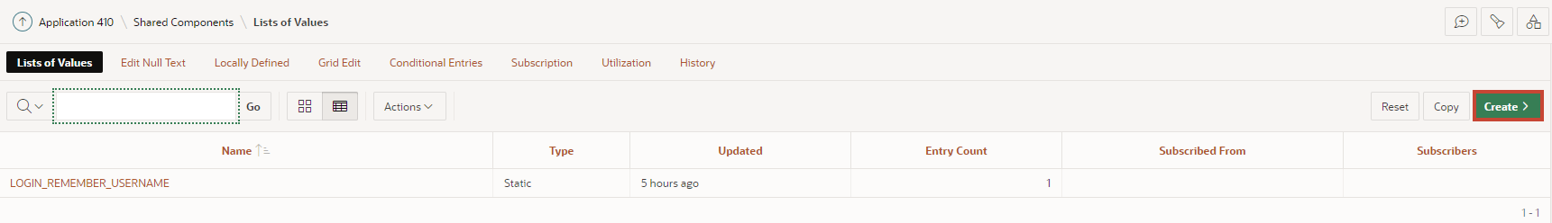Sie sehen eine Auflistung der angelegten Listen. Klicken Sie **Create**, um eine neue List of Values anzulegen.
* Wählen Sie die Option **From Scratch** und klicken Sie auf **Next**.

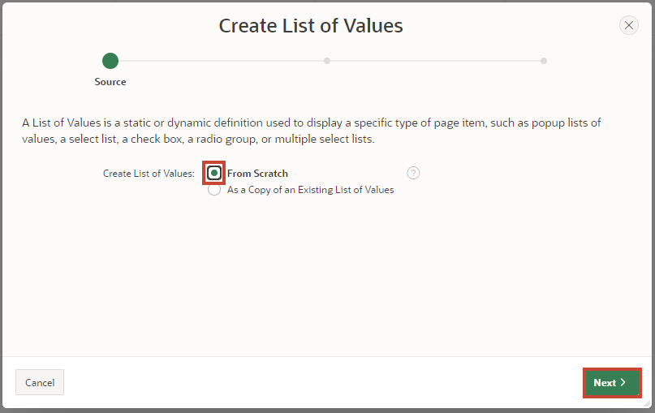

* Geben Sie als Namen der Liste **States** ein und wählen Sie die Option **Dynamic**. Klicken Sie anschließend auf **Next**.

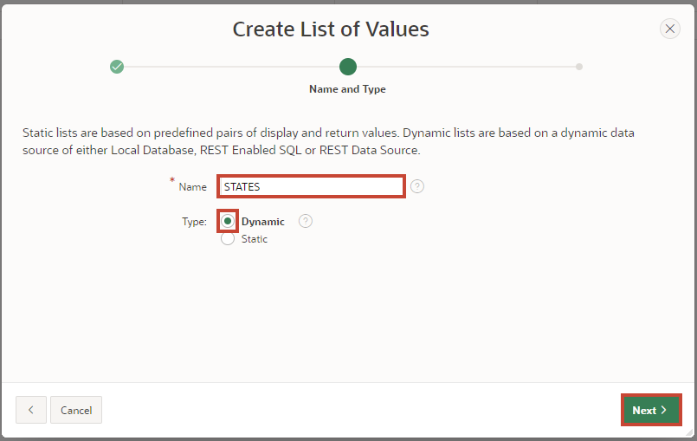

* Wählen Sie die unter dem Punkt **Table/View Name** die zuvor erstellte View (TUTO_P00031_5_VW) aus und klicken Sie auf **Next**.

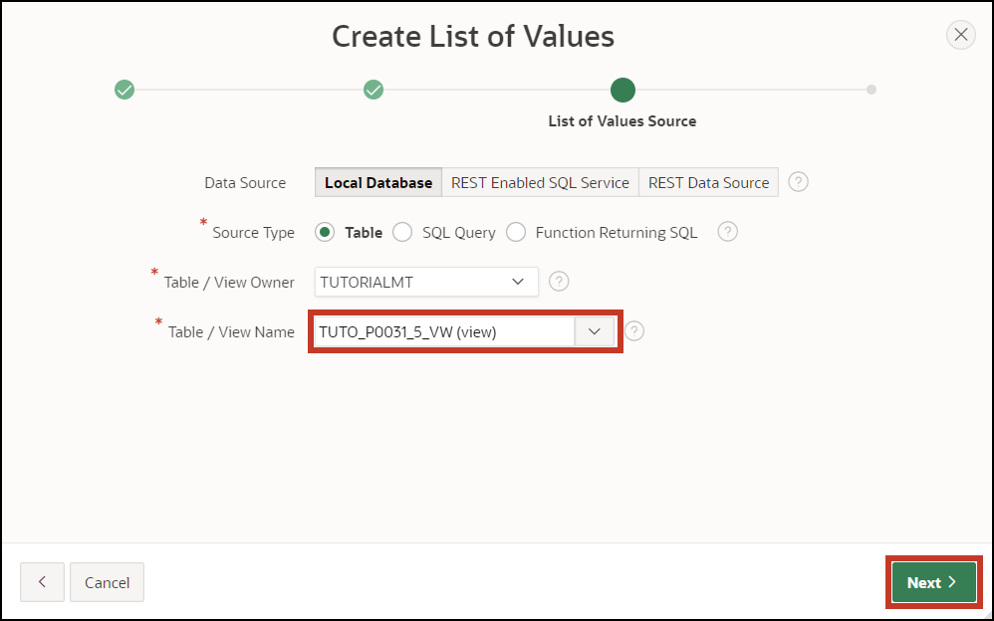

* Wählen Sie sowohl als **Return Column** als auch als **Display Column** die Spalte ***State*** aus und klicken Sie auf **Create**.

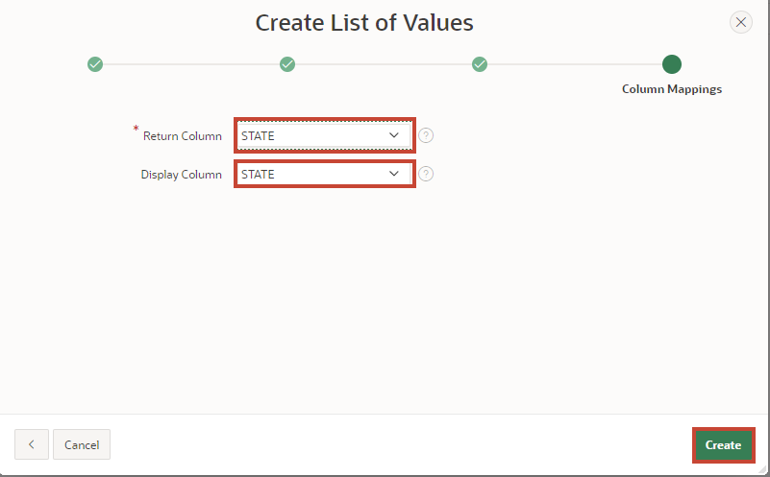

* 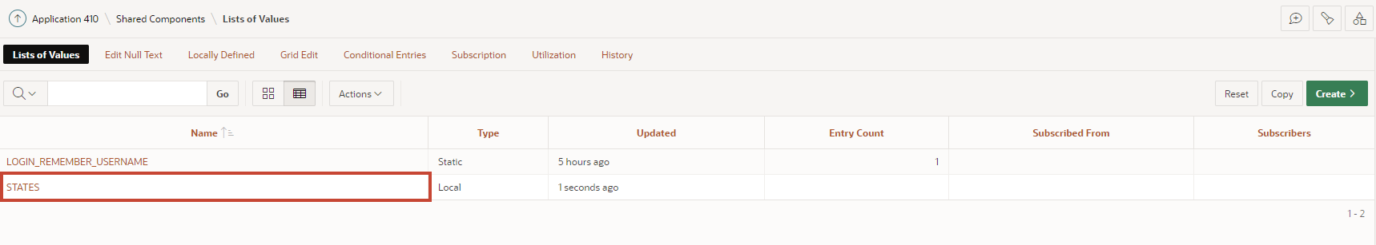Um mehrere Spalten als angezeigte Spalten zu hinterlegen, sind nachträgliche Anpassungen an der List of Value notwendig. Klicken Sie dafür auf den zugehörigen Eintrag.
* 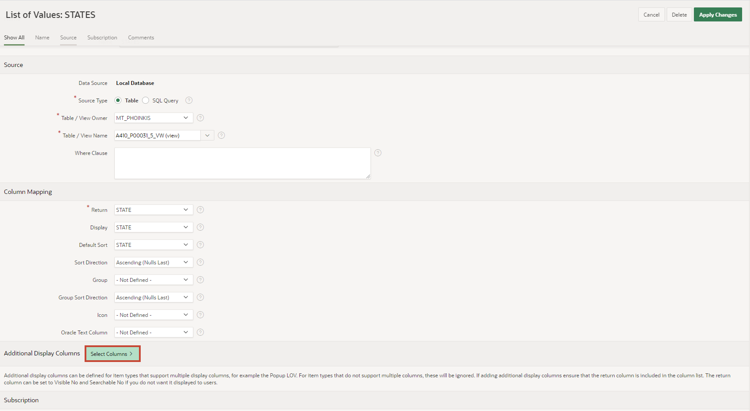Klicken Sie auf den Button **Select Columns** im unteren Teil des Bildschirms.
* Verschieben Sie im sich öffnenden Fenster den Eintrag zur Spalte **State_Name** in das rechte Feld, indem Sie den Eintrag auswählen und auf die Pfeil-Schaltfläche in der Mitte klicken. Klicken Sie anschließend auf den Button **Update**.

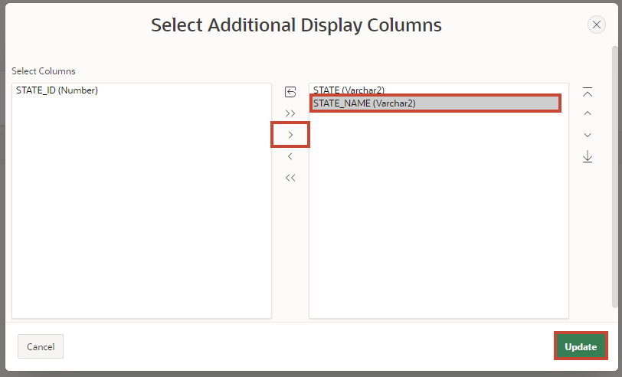

* Damit auch die bislang dargestellte Spalte STATE weiterhin sichtbar ist, geben Sie in der zugehörigen Zeile unter **Heading** ***State***ein und ändern Sie die Optionen **Visible** und **Searchable** auf ***On*** bzw. ***Enabled***.
* 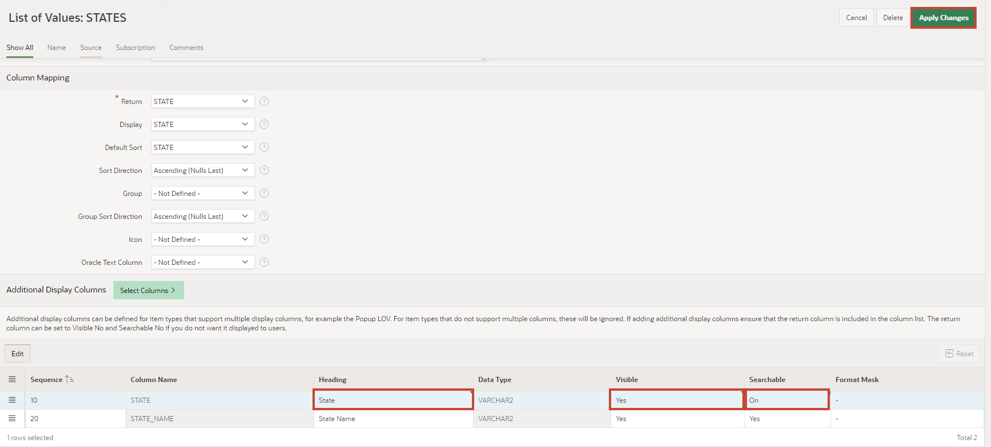Klicken Sie abschließend den Button **Apply Changes** um die Änderungen zu speichern.
* 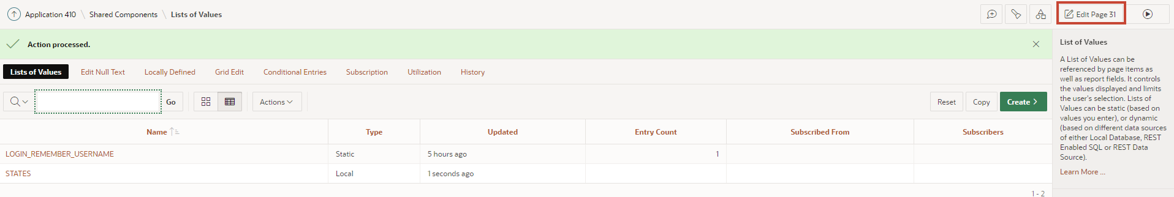Klicken Sie auf die Schaltfläche mit dem **Stiftsymbol** und der Seitennummer **31**, um direkt in den **Page Designer** zurückzukehren.
* 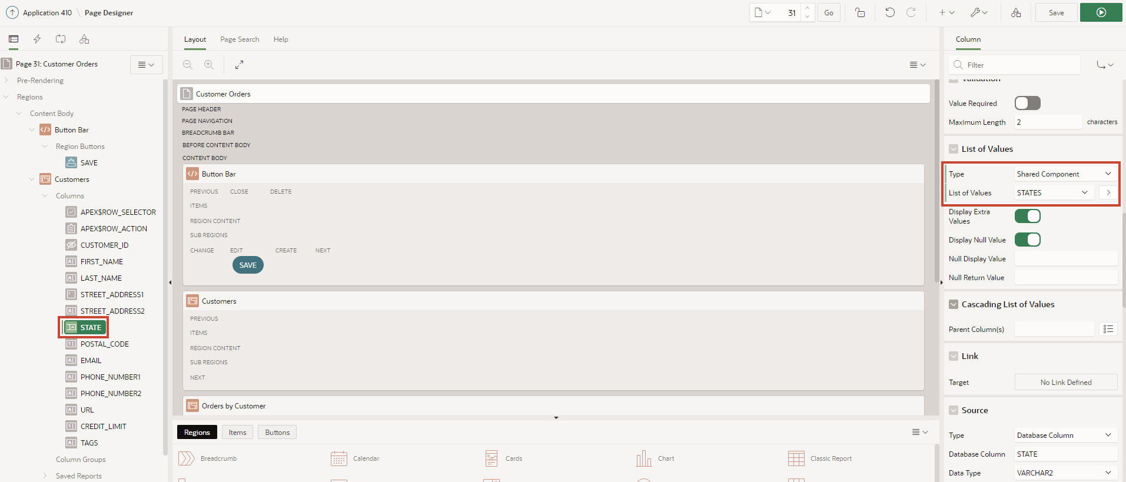Ändern Sie dort für die Region Customers in der Spalte **Columns** den **Type** im Reiter List of Values in ***Shared Components*** und den Wert von **List of Values** in ***STATES***.
* 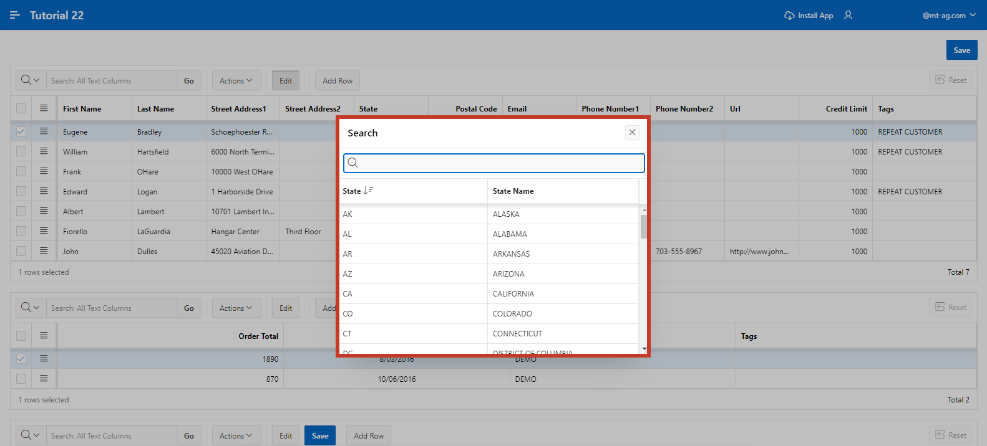Speichern Sie die Seite und aktualisieren den Tab mit der geöffneten Anwendung. Im Dialogfenster werden nun zu jedem Eintrag die Attributwerte zu **State** und **State Name** angezeigt.

# Aufgabe #06: Charts

Charts/Diagramme dienen zur grafischen Darstellung von Zahlenwerten. APEX unterstützt standardmäßig u.a. Kuchen-Diagramme, Linien-Diagramme, Blasen-Diagramme, Streu-Diagramme und Balken-Diagramme.

Ziel dieses Kapitels ist es, ein Chart zu erstellen, welches das Verhältnis der Käufe sortiert nach Kategorien anzeigt.

## Erstellung der View

* Für die Bearbeitung dieser Aufgabe wird eine **View** benötigt.
* Geben Sie Ihrer **View** den **Namen** ***TUTO_P0001_VW*Query**

select o.ordr_id as order_id,  
 o.ordr_ctmr_id as customer_id,  
 o.ordr_total as order_total,  
 o.ordr_dd as order_date,  
 o.ordr_user_name as user_name,  
 oi.ordr_item_id as order_item_id,  
 oi.ordr_item_prdt_info_id as product_id,  
 oi.ordr_item_unit_price as unit_price,  
 oi.ordr_item_quantity as quantity,  
 p.prdt_info_name as product_name,  
 p.prdt_info_descr as product_description,  
 p.prdt_info_category as category,  
 p.prdt_info_avail as product_avail,  
 p.prdt_info_list_price as list_price  
from order_items oi  
join product_info p  
 on oi.ordr_item_prdt_info_id = p.prdt_info_id  
join orders o  
 on oi.ordr_item_ordr_id = o.ordr_id

## Charts Region

* Öffnen Sie zunächst den **App Builder** für Ihre **Anwendung**. Klicken Sie anschließend auf die **Seite 1- *Home***.
* Breadcrumbs können meist nach dem Anlegen gelöscht werden. Sie nehmen viel Platz ein und bringen i. d. R. keinen Mehrwert für den Endanwender. Breadcrumbs sind hierarchische Listen von Links und bieten eine hierarchische Navigation.
* 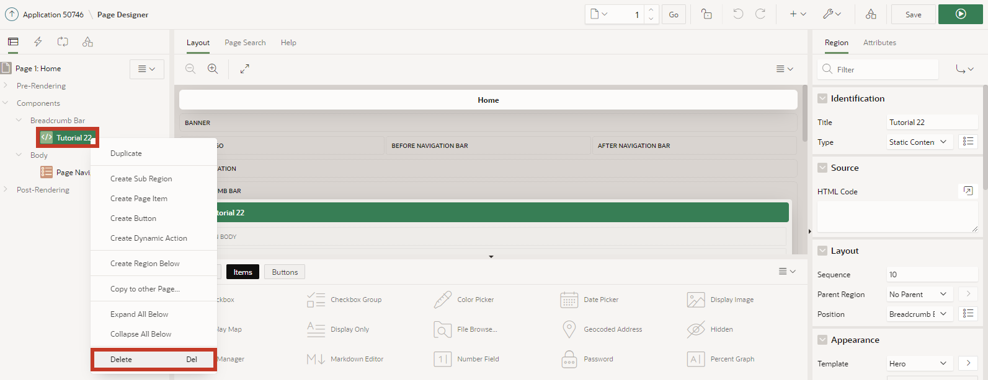Klicken Sie mit der rechten Maustaste auf die Breadcrumb **TUTORIAL 22** und wählen Sie **Delete** aus.
* Löschen Sie ebenfalls die Region **Page Navigation.**
* 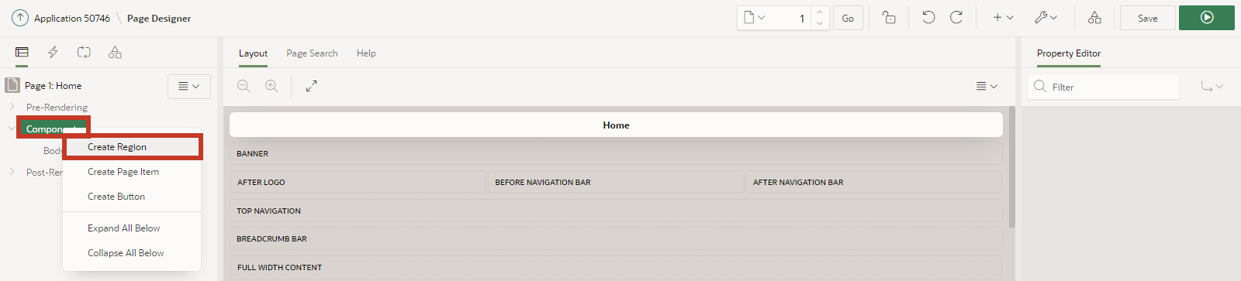Klicken Sie mit der rechten Maustaste auf den Eintrag **Components**. Wählen Sie hier **Create Region**.
* 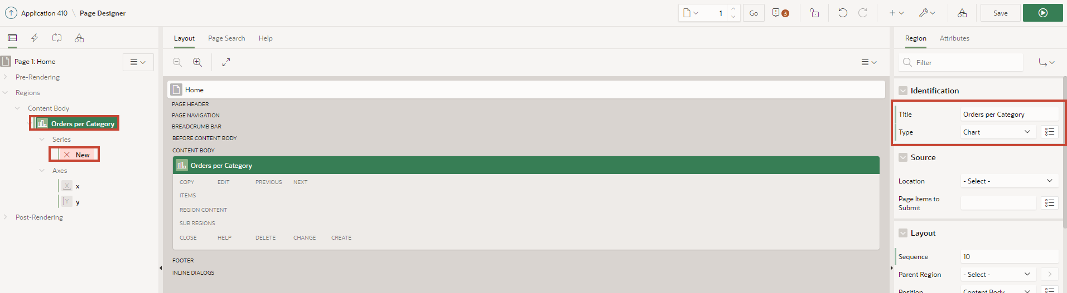Wählen Sie nun die von Ihnen erstellte Region aus und ändern Sie den **Title** zu ***Orders per Category*** und den **Type** zu ***Chart***.
* Wählen Sie nun den Eintrag **NEW** unter Series aus und ändern Sie den **Titel** in ***Orders***.
* 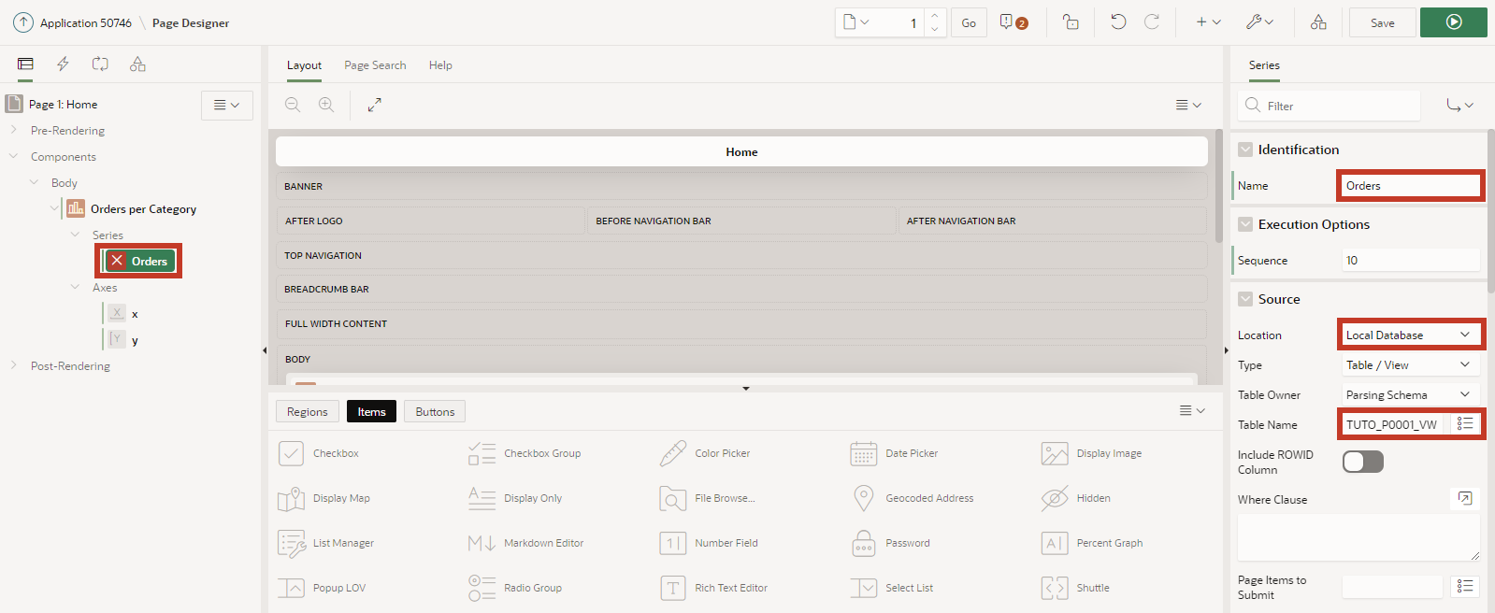Unter Source wählen Sie als **Location** die Einstellung ***Local Database*** aus und geben als **Table Name** die soeben erstellte View (***TUTO_P0001_VW***).
* 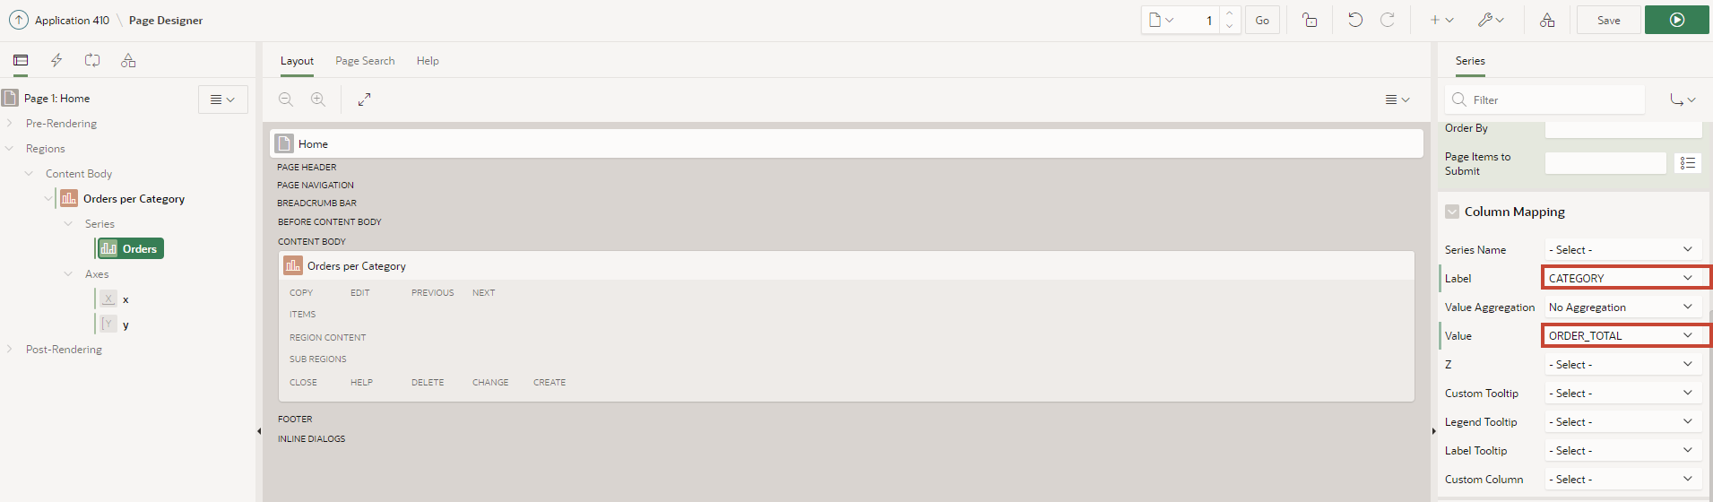Ändern Sie nun den Wert für **Label** zu der Spalte ***CATEGORY*** und den Wert für **Value** zu der Spalte ***ORDER_TOTAL***.
* 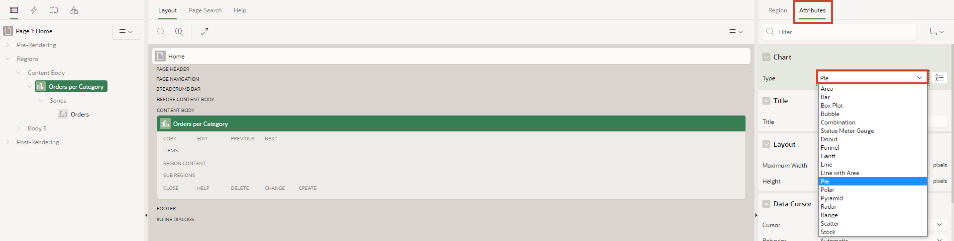Wechseln Sie nun bei Orders per Category zu in den Reiter **Attributes**. Ändern Sie den **Type** zu ***Pie***. Nun wird Ihr Diagramm als Kreisdiagramm dargestellt. Kreis/Kuchen-Diagramme sind Darstellungsformen für Teilwerte eines Ganzen in Form eines Kreises. Der gesamte Kreis steht für die Summe der einzelnen Kreissektoren.
* Klicken Sie anschließend auf den Button **Run**.
* 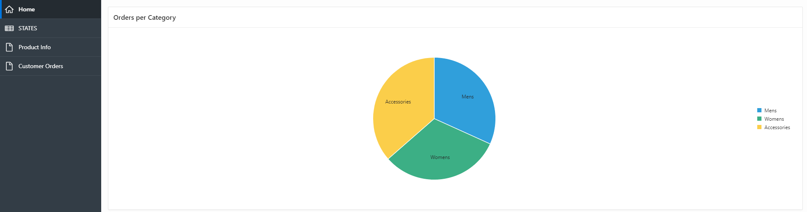Sie sehen nun, dass auf Ihrer Startseite das Verhältnis der Käufe sortiert nach Kategorien angezeigt wird.

# Aufgabe #07: Features für mobile Endgeräte

## Reflow Report & Column Toggle Report

Zwei Reporttypen, die dabei helfen, dass APEX Anwendungen auch auf mobilen Endgeräten angenehm genutzt werden können, sind der **Reflow Report** und der **Column Toggle** Report.

Der Reflow Report zeigt Tabellenspalten vertikal an, wenn nicht genügend Platz vorhanden ist, um sie horizontal anzuzeigen. Der Column Toggle Report ermöglicht es, Spalten mit verschiedenen Prioritäten zu belegen. Dabei werden Spalten mit geringer Priorität schmaler angezeigt und früher ausgeblendet als Spalten mit einer hohen Priorität.

## View erstellen

* Für die Bearbeitung dieser Aufgabe wird eine **View** benötigt.
* Geben Sie Ihrer **View** den **Namen** ***TUTO_P0032_VW*Query:**

select o.ordr_id as order_id,  
 o.ordr_ctmr_id as customer_id,  
 o.ordr_total as order_total,  
 o.ordr_dd as order_date,  
 o.ordr_user_name as user_name,  
 oi.ordr_item_id as order_item_id,  
 oi.ordr_item_prdt_info_id as product_id,  
 oi.ordr_item_unit_price as unit_price,  
 oi.ordr_item_quantity as quantity,  
 p.prdt_info_name as product_name,  
 p.prdt_info_descr as product_description,  
 p.prdt_info_category as category,  
 p.prdt_info_avail as product_avail,  
 p.prdt_info_list_price as list_price  
from order_items oi  
join product_info p  
 on oi.ordr_item_prdt_info_id = p.prdt_info_id  
join orders o  
 on oi.ordr_item_ordr_id = o.ordr_id

## Report erstellen

* Erstellen Sie eine neue Seite. Navigieren Sie dazu in den **App Builder** und klicken Sie dort auf **Create Page**.
* Wählen Sie als **Page Type *Interactive Report*** aus.

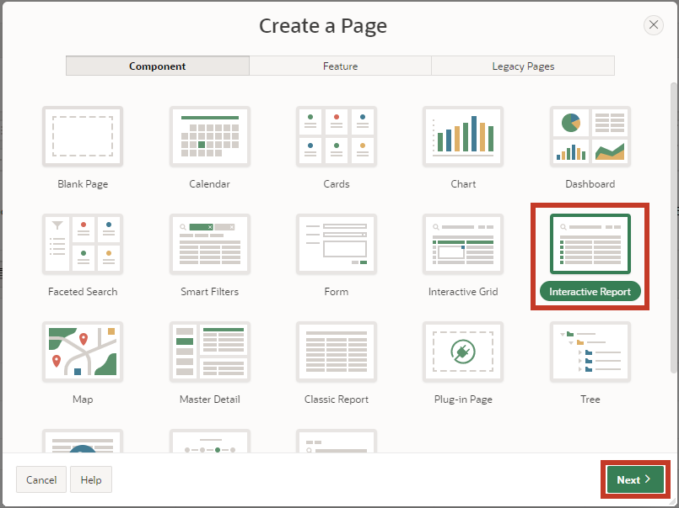

* Geben Sie als **Page Number *32*** ein und als **Page Name *Customer Orders for Mobile***.
* Wählen Sie als **Data Source *Local Database*** aus sowie als **Table / View Name** die von Ihnen erstellte View ***TUTO_P0032_VW.***
* Deaktivieren Sie im Bereich Navigation die Breadcrumb und klicken Sie auf **Create Page**.

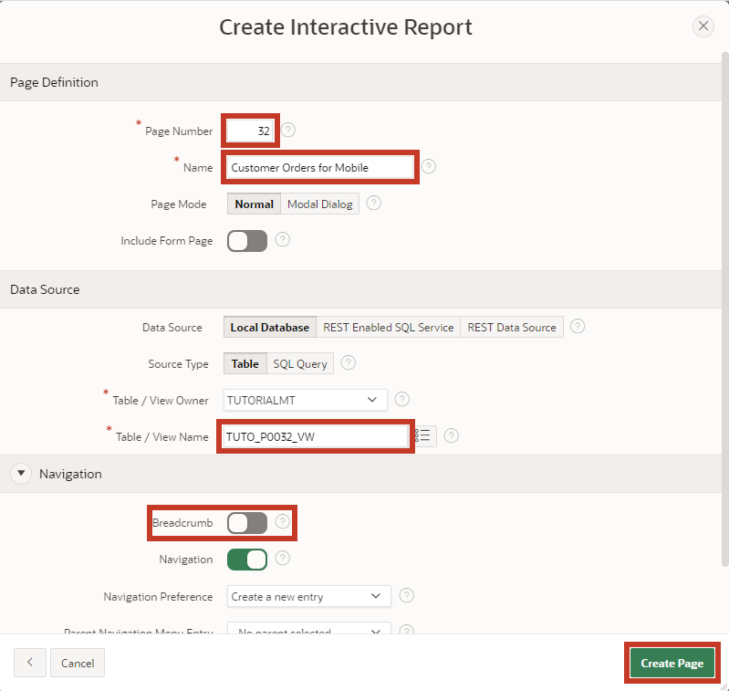

* 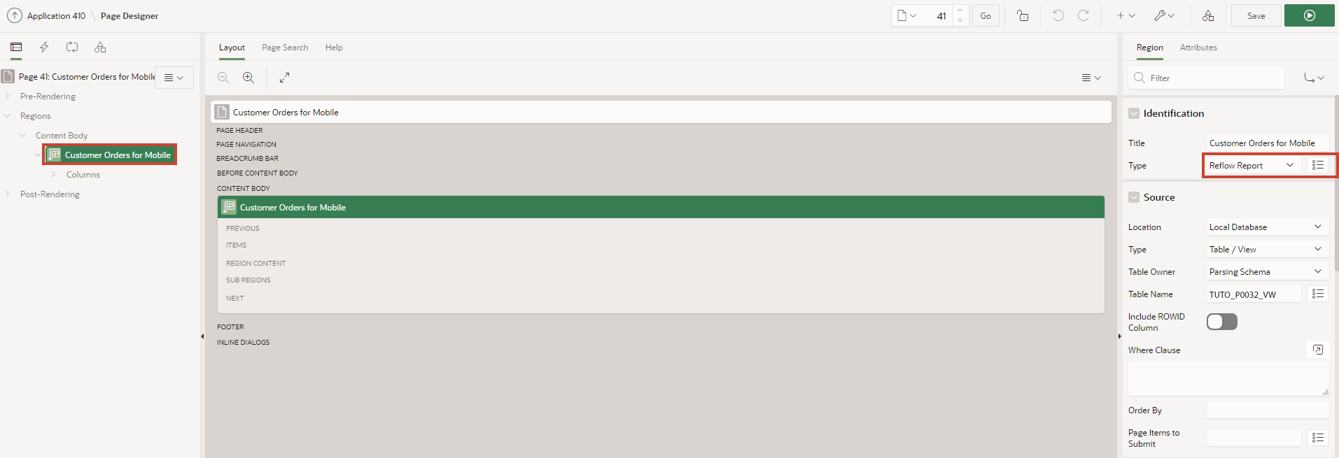Im Page Designer wählen Sie anschließend auf der linken Seite Ihren Report ***Customer Orders for Mobile*** aus. Auf der rechten Seite können Sie den **Type** ändern. Wählen Sie zunächst die Einstellung ***Reflow Report*** aus und klicken auf den Button **Run.**

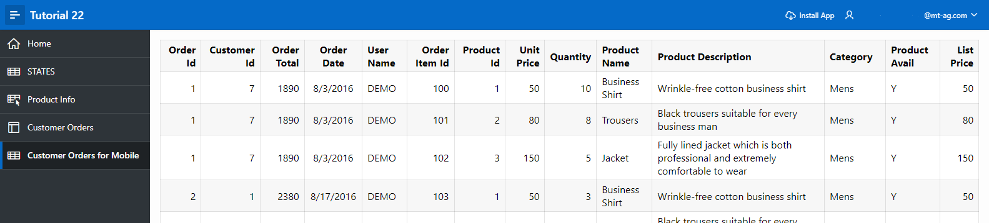Die dargestellte Tabelle ist „responsive“, das heißt die Darstellung der Tabellenspalten passt sich automatisch der Bildschirmgröße des Endgeräts an.

Wenn Sie das Browserfenster zusammenschieben, verkleinert sich auch der Anzeigebereich der Webseite. Ab einer Breite des Anzeigebildschirms von ≤ 560 Pixeln werden die Tabellenspalten nicht mehr nebeneinander, sondern untereinander dargestellt.

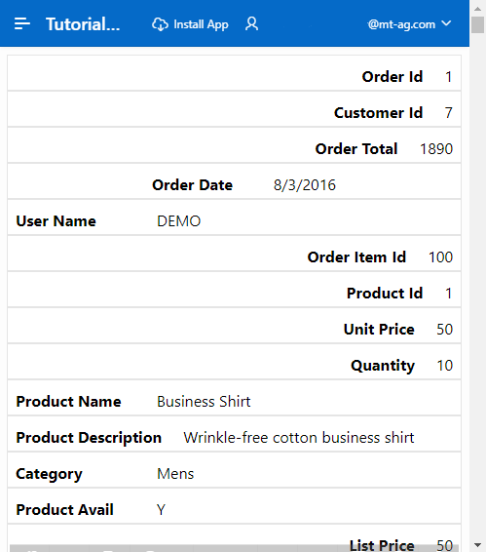

* 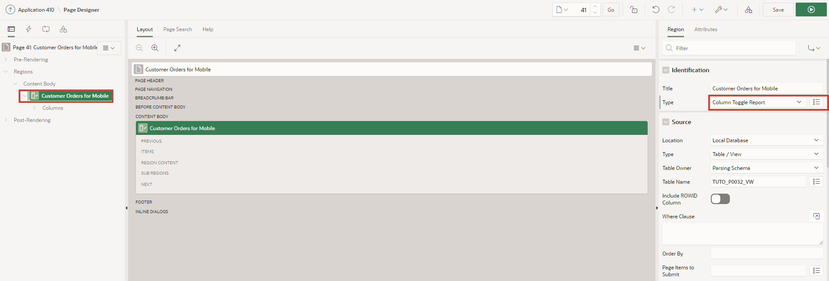Wechseln Sie zurück in den Page Designer und wählen Sie als **Type** jetzt ***Column Toggle Report*** aus und klicken Sie auf **Run**.
* 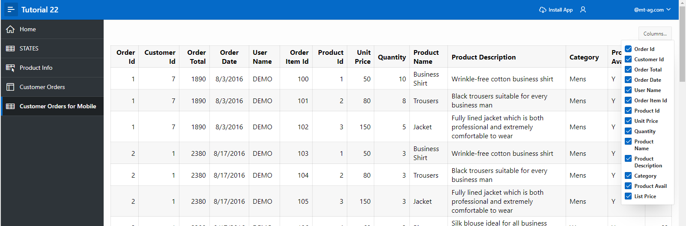In diesem Fall können Sie einstellen, welche Tabellenspalten angezeigt werden sollen. Klicken Sie dazu auf den Button **Columns** und wählen Sie die gewünschten Spalten aus.

Es handelt sich hierbei um eine temporäre personalisierte Einstellung der Tabellenspalten. Andere Nutzer sind von dieser Einstellung nicht betroffen. Die Einstellung bleibt über ein neu laden der Webseite ***nicht*** gespeichert.

## Progressive Web Apps

Durch das Auswählen des Features „Install Progressive Web App“ beim Erstellen der Anwendung, kann diese nun als Desktopanwendung installiert werden.

Progressive Webanwendungen sind schnellere Apps, da sie einen speziellen Browsercache nutzen, um Ressourcen effizienter zu speichern, wodurch Seiten schneller geladen werden.

Wenn es sich um eine progressive Web App handelt, ist in der Navigationsleiste ein neuer Eintrag **Install App** zu sehen:

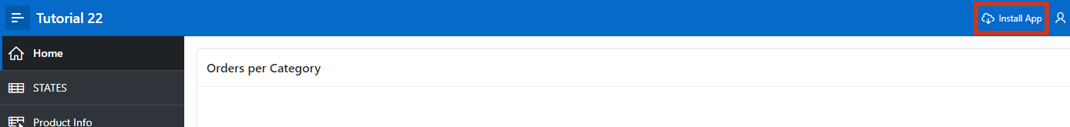

* Klicken Sie auf den Button **Install App**. Es erscheint ein Popup, indem Sie bestätigen, dass Sie die Anwendung installieren möchten.

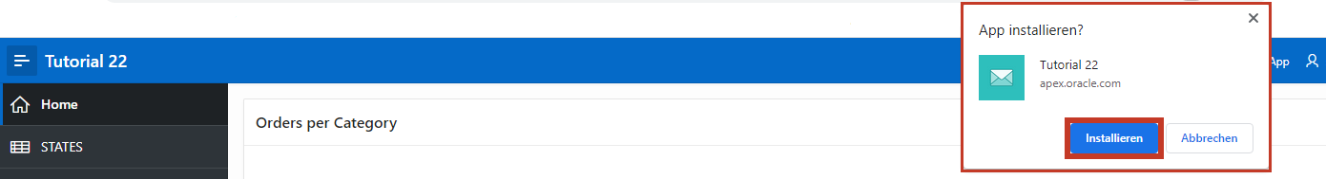

Nachdem Installation abgeschlossen ist, öffnet sich die Anwendung in einem eigenen Fenster, unabhängig vom Browser, in dem Sie sich befinden.

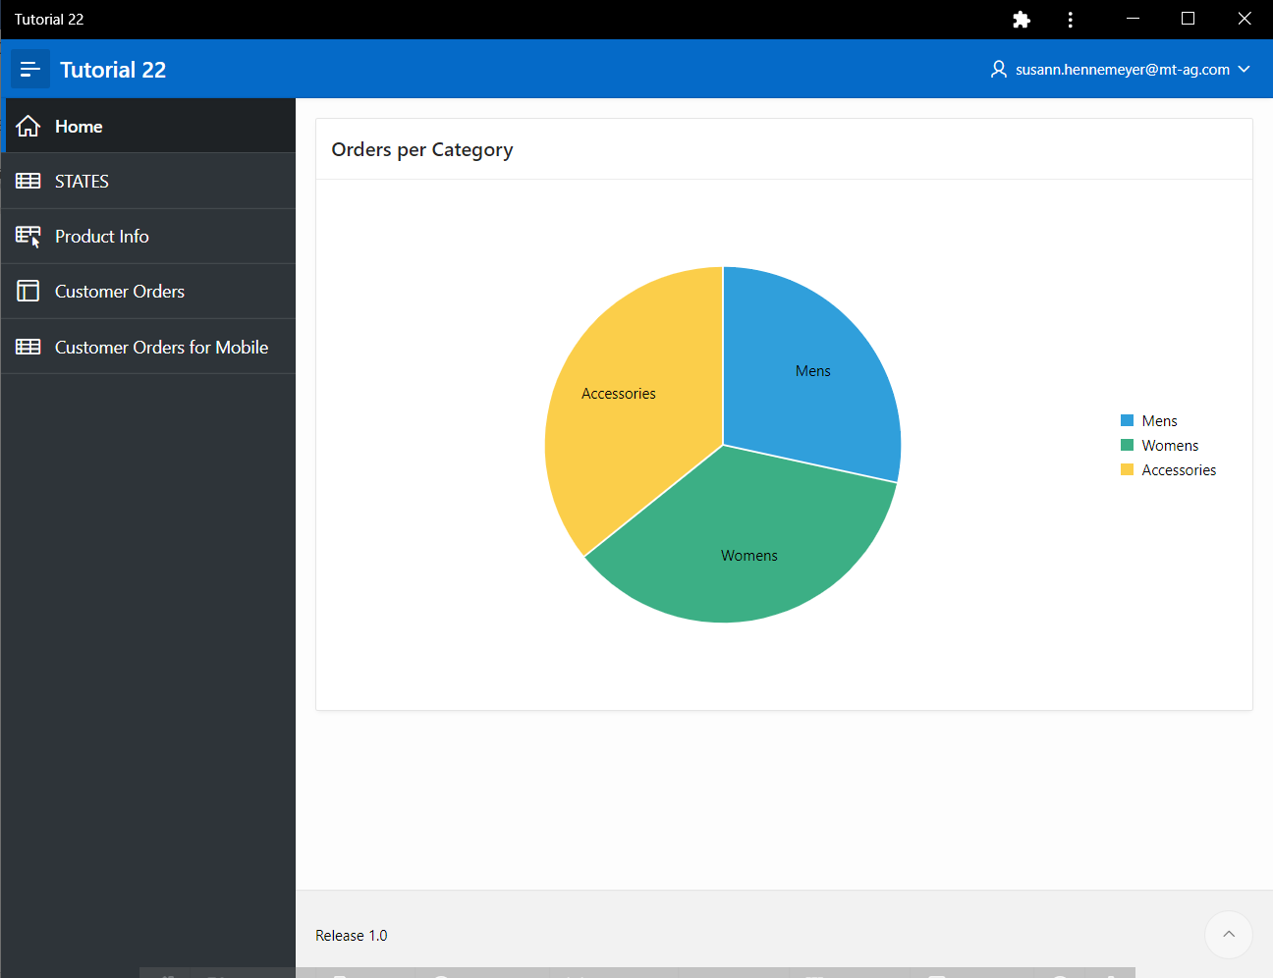

Die Anwendung kann nun auch über das Startmenü gefunden und gestartet werden.

Es können auch bestehende Anwendungen, die ab der APEX Version 21.2 erstellt wurden, in progressive Web Apps umgewandelt bzw. als solche genutzt werden. Hierzu müssen die folgenden Einstellungen angepasst werden:

* Öffnen Sie die Seitenübersicht Ihrer Anwendung und klicken Sie auf **Edit Application Properties**.

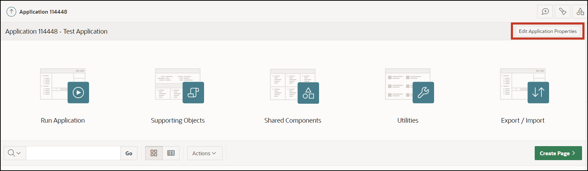

* Hier klicken Sie auf **Progressive Web App** und aktivieren die Option **Installable**.

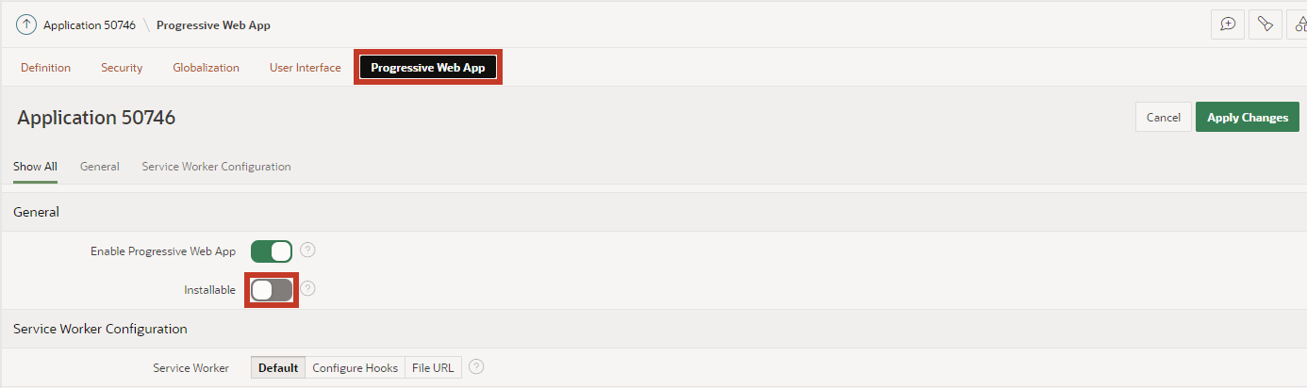

Es öffnet sich ein Bereich mit weitern Einstellungen, die zum Anpassen des User Interface der Progressive Web App genutzt werden können.

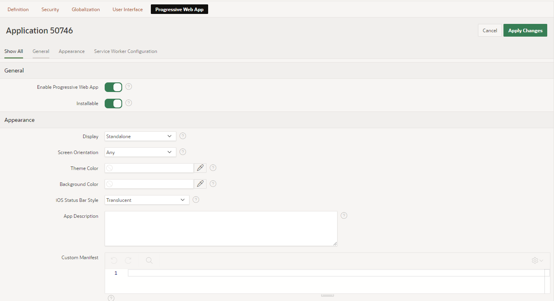

## Persistent Authentication

Für Progressive Web Apps gibt es mit der Version 22.1 eine neue Authentifizierungsmethode namens „Persistent Authentication“.

Im Gegensatz zu normalen APEX Anwendungen, erscheint hier auf dem Login Bildschirm eine „**Remember me**“-Checkbox, diese ist nicht zu verwechseln mit „**Remember Username**“.

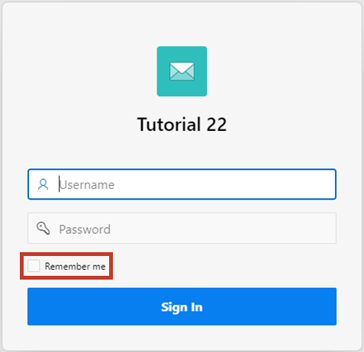

Wenn die Option „**Remember me**“ aktiviert ist, merkt APEX sich die Logindaten für einen gewissen Zeitraum (30 Tage). In dieser Zeit kann der Nutzer die gewünschte Seite aufrufen, ohne sich erneut anmelden zu müssen. Wenn eine Session abgelaufen ist, wird automatisch eine neue Session bereitgestellt.

# Aufgabe #08: Cards Region

Cards sind eine beliebte Form im Webdesign, um Informationen übersichtlich und anschaulich darzustellen. Die Cards in APEX lassen sich vielfältig gestalten. So kann man einer Card Icons hinzufügen, Bilder oder Videos in dieser anzeigen oder Aktionen für die Card definieren (z.B. über Links oder Buttons).

In diesem Kapitel erstellen wir eine Seite, die auf einer Cards Region aufbaut. Im ersten Schritt erstellen wir eine Default Cards Region, im zweiten Kapitel bearbeiten wir diese so, dass ein Bild in der Karte angezeigt wird.

## View erstellen

Für die Bearbeitung dieser Aufgabe wird eine **View** benötigt.

**View Name**: ***TUTO_P0041_VW***

**Query:**

select prdt_info_id as product_id,  
 prdt_info_name as product_name,  
 prdt_info_descr as product_description,  
 prdt_info_category as category,  
 prdt_info_product_image as product_image,  
 prdt_info_list_price as list_price   
from product_info

## Seite erstellen

* Öffnen Sie den **App Builder** über die Navigationsleiste, wählen Sie Ihre Anwendung aus und klicken Sie auf den Button **Create Page**.
* Wählen Sie den Seitentypen **Report**aus.
* Wählen Sie den Bereichstypen **Cards** aus**.**

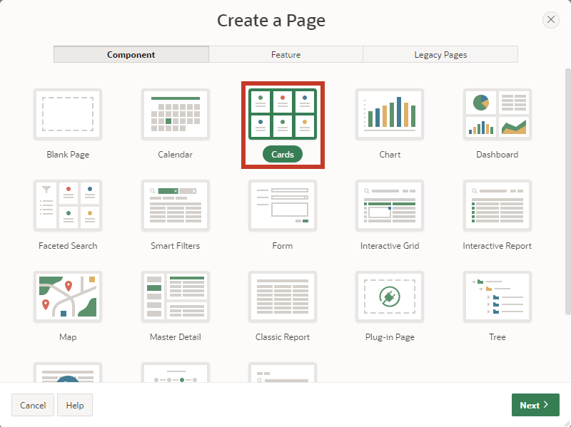

* Geben Sie als **Page Number *41*** und als **Page Name *Products*** ein. Klicken Sie anschließend auf den Button **Next**.
* Wählen Sie die unter dem Punkt **Table/View Name** die zuvor erstellte View (TUTO_P0041_VW) aus.
* Deaktivieren Sie im Bereich **Navigation** die Breadcrumb und klicken Sie auf **Next**.

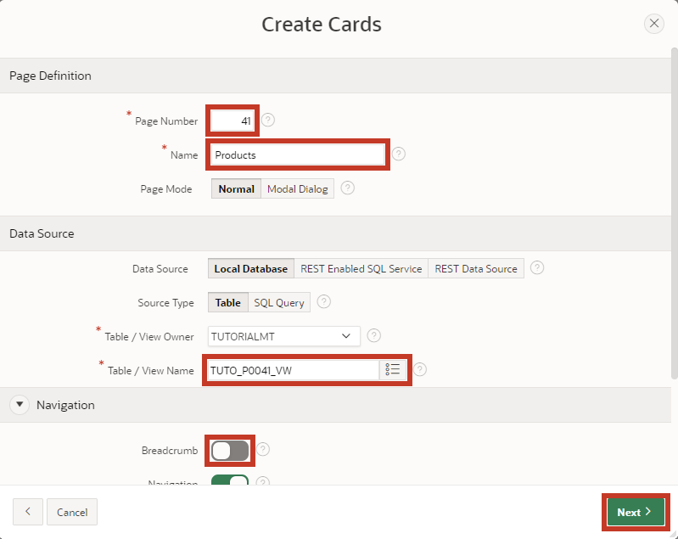

* Anschließend geben Sie die Attribute Ihrer Card an. Als Format zur Anordnung nehmen Sie **Grid**. Das sorgt dafür, dass die Karten in einem gleichmäßigen Raster angeordnet werden.

Nun müssen Sie noch angeben, welche Daten, wo in der Card angezeigt werden. Eine Card besteht zwingend aus einem Titelbereich. Außerdem kann man ihr einen Body, ein Icon und ein Badge hinzufügen.

* Geben Sie folgendes ein:   
  **Title:** ***PRODUCT_NAME***   
  **Body:** **Column** ***PRODUCT_DESCRIPTION***  
  **Icon Initials Column:** ***CATEGORY*Badge Column: LIST_PRICE**

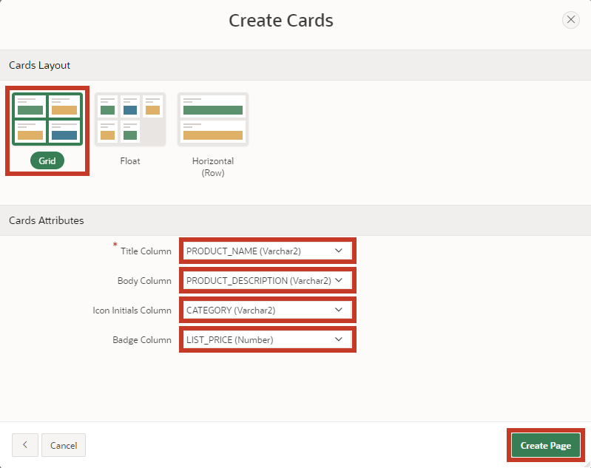

* 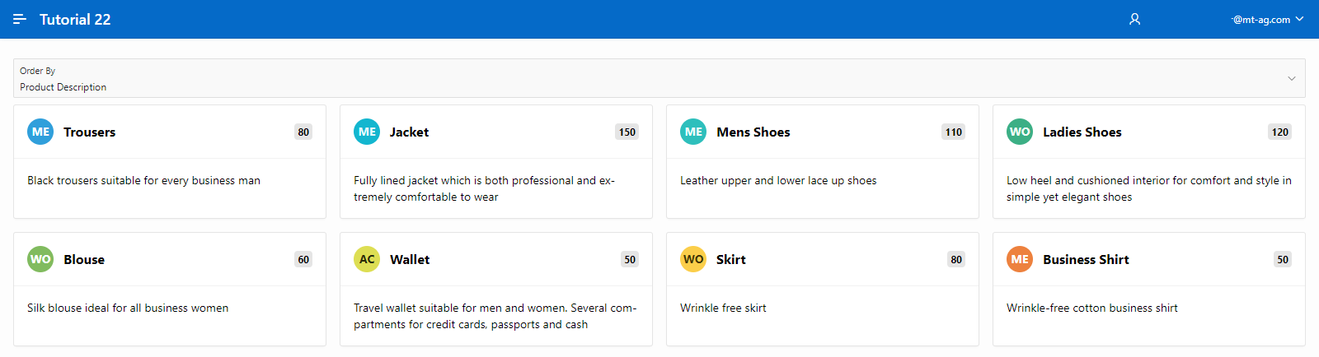Klicken Sie auf **Run** und rufen Sie Ihre neu erstellte Seite auf.

Sie sehen, dass die Produkte nun in Form von Cards dargestellt werden. Der Title der Card ist der Produktname, im Body wird das Produkt kurz beschrieben. Die Initialen zeigen die Kategorie des Produkts an (z.B. AC für Accessoires) und in der Badge sehen Sie den Preis des Produkts.

Oben auf der Seite befindet sich eine Select List zur Auswahl, wie die Cards sortiert werden sollen.

## Cards mit Bild erstellen

In diesem Schritt werden Sie das Aussehen der Cards ändern und die Titelbilder der Filme anzeigen.

* Klicken Sie hierfür auf **Attributes** und scrollen Sie dann nach unten zu **Media**.
* 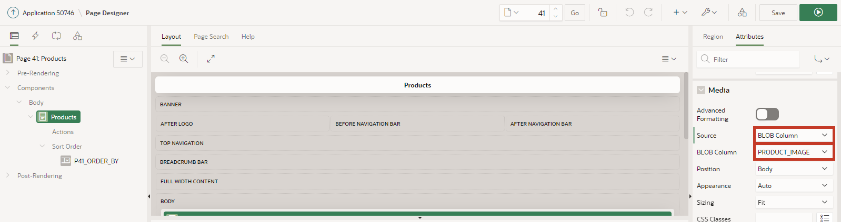Wählen Sie als **Source** ***BLOB Column*** und dann unter **BLOB_Column** ***PRODUCT_IMAGE*** aus.
* 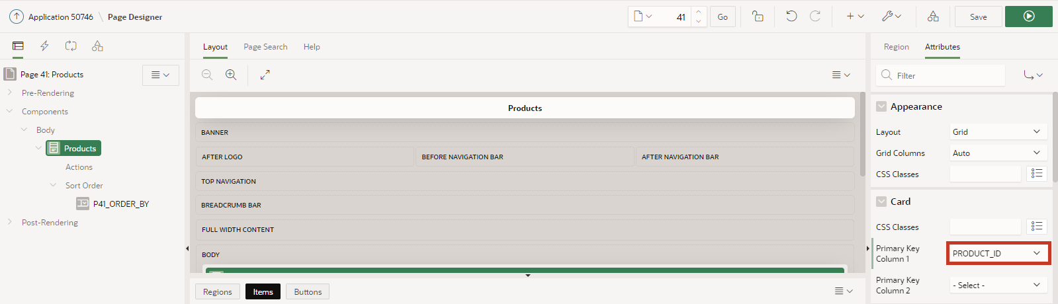Legen Sie außerdem ***PRODUCT_ID*** als **Primary Key Column 1** fest.
* Rufen Sie anschließend die Seite über den **Run**-Button auf.
* 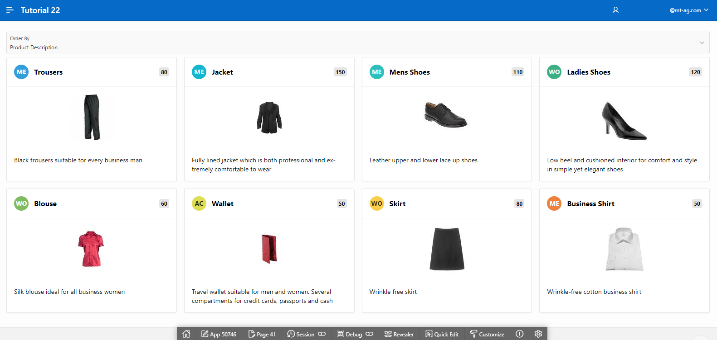In den Cards werden nun zusätzlich die Produktbilder angezeigt.

# Aufgabe #09: Faceted Search

Bei der Faceted Search handelt es sich um eine Funktion zur dynamischen Filterung der angezeigten Datensätze und der gezielten Suche darin. Sie findet häufig Anwendung in Onlineshops und zeichnet sich meist durch eine fixierte Leiste am Seitenrand aus, in welcher sich die unterschiedlichen Filter in Form von Checkboxen, Slidern und Eingabefeldern befinden.

## Erstellung der View

Für die Bearbeitung dieser Aufgabe wird eine **View** benötigt.

**View Name**: ***TUTO_P0051_VW***

**Query:**

select prdt_info_id as product_id,  
 prdt_info_name as product_name,  
 prdt_info_descr as product_description,  
 prdt_info_category as category,  
 prdt_info_avail as product_avail,  
 prdt_info_list_price as list_price   
from product_info

## Create Page

* Öffnen Sie den **App Builder** über die Navigationsleiste, wählen Sie Ihre Anwendung aus und klicken Sie auf den Button **Create Page**.
* Wählen Sie den Seitentypen **Component**aus.
* Wählen Sie den Bereichstypen **Faceted Search** aus**.**

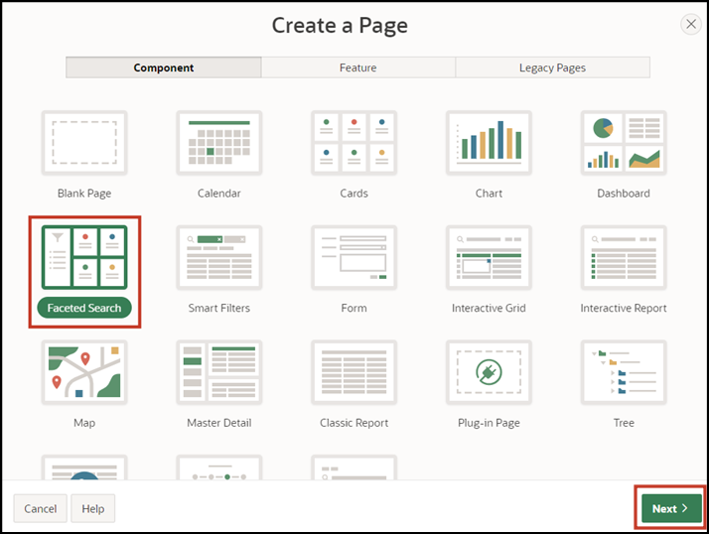

* Geben Sie als **Page Number *51*** ein und als **Page Name *Product Search***.
* Wählen Sie die unter dem Punkt **Table/View Name** die zuvor erstellte View (TUTO_P0051_VW) aus.
* Deaktivieren Sie im Bereich **Navigation** die Breadcrumb und klicken Sie auf **Next**.

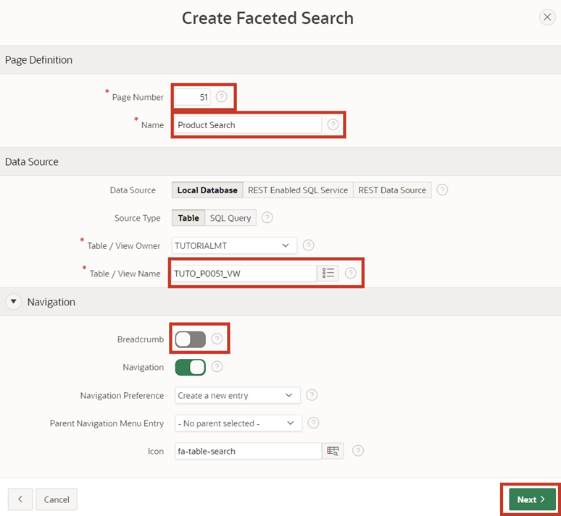

* Deaktivieren Sie im letzten Schritt alle Facets und klicken Sie auf den Button **Create Page**.

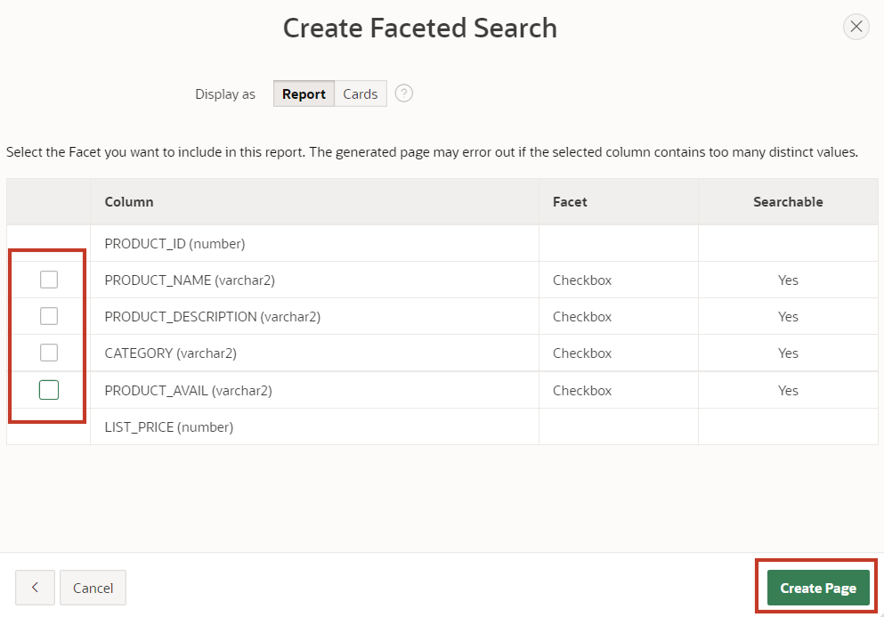

* Rufen Sie anschließend die Seite über den **Run**-Button auf.

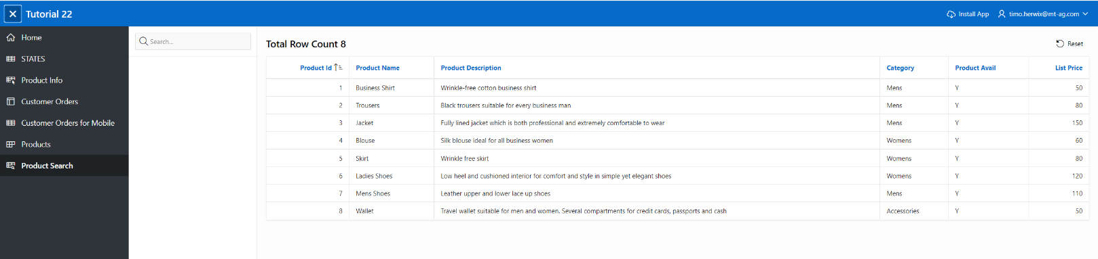Die Daten werden im rechten Seitenbereich als **Classic Report** dargestellt. Links davon befindet sich die Such- bzw. Filterleiste, in der sich bislang nur ein Suchfeld befindet, mit dem nach bestimmten Daten gesucht werden kann. Im Folgenden sollen dort weitere Optionen in Form von Facets hinzugefügt werden.

## Create Facets

* 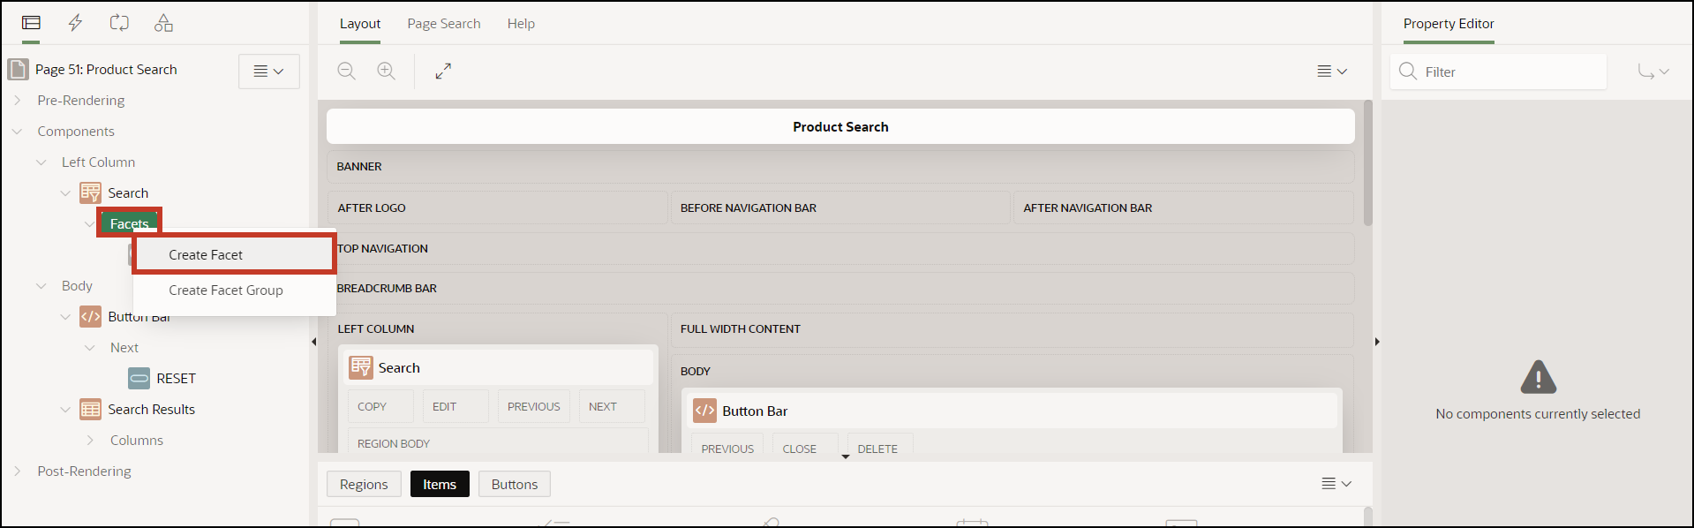Wechseln Sie zurück in den **Page Designer** und erstellen Sie ein neues Facet, indem Sie einen Rechtsklick auf den Eintrag **Facets** machen und anschließend **Create Facet** auswählen.
* Wählen Sie das Item aus und ändern Sie die folgenden Felder wie angegeben ab:

|  |  |
| --- | --- |
| **Identification** Name Type | *P51_CATEGORY Checkbox Group* |
| **Label** | *Category* |
| **List of Values** Type  SQL Query | *SQL Query*  select distinct category as d,  category as r  from TUTO_P0051_VW |

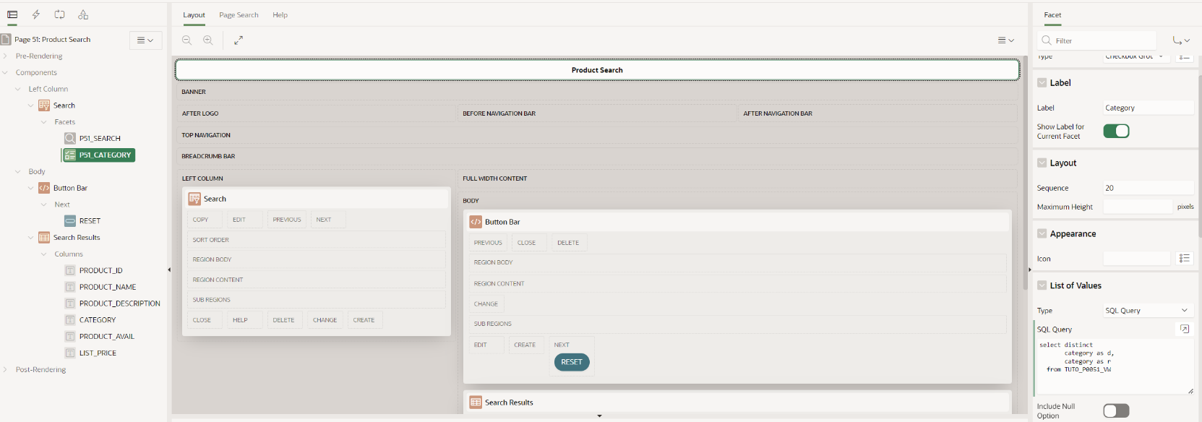

* Starten Sie die **Seite,** indem Sie auf den **Run**-Button klicken.

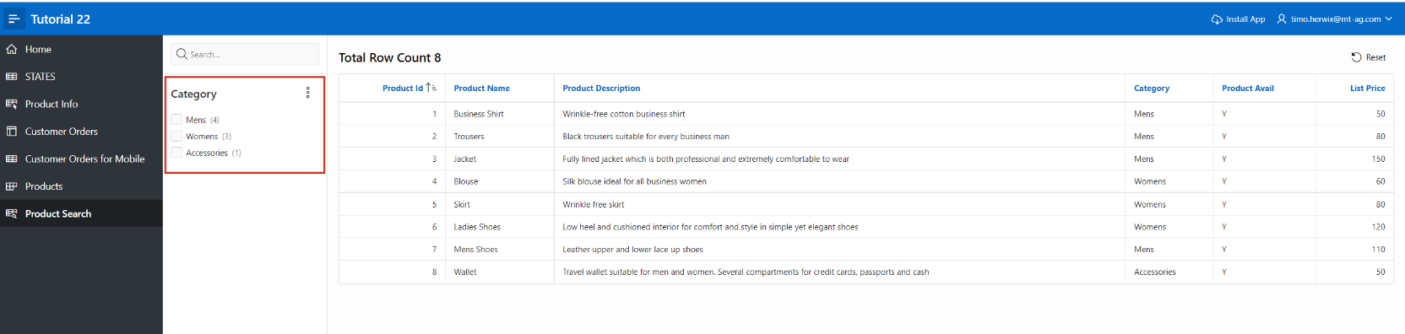In der Faceted Search Region befindet sich jetzt ein neues Element mit drei Checkboxen. Durch diese können die angezeigten Daten rechts anhand der Werte in der Spalte Category dynamisch gefiltert werden.

* Wechseln Sie wieder in den **Page Designer,** um ein neues **Facet** zu erstellen. Dieses modifizieren Sie nach den folgenden Vorgaben:

|  |  |
| --- | --- |
| **Identification** Name Type | *P51_LIST_PRICE Range* |
| **Label** | *List Price* |
| **Settings** Select Multiple Manual Entry | *Enabled*  *Enabled* |
| **List of Values** Type | *Static Values* |

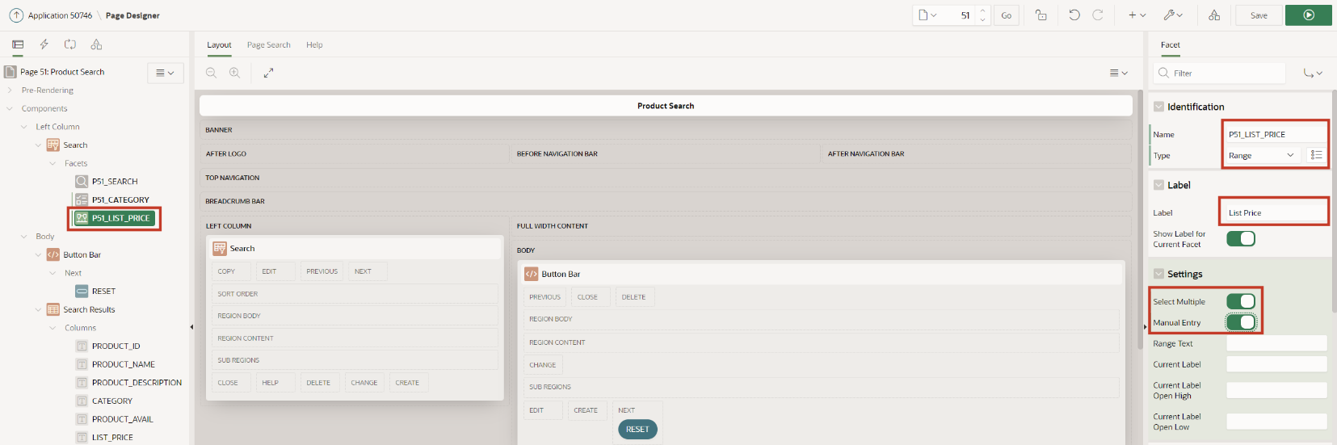

* Zur Eingabe der List of Values – Werte klicken Sie auf die Schaltfläche neben **Static Values**. Daraufhin öffnet sich folgendes Fenster, in dem Sie die angegebenen Werte eintragen:

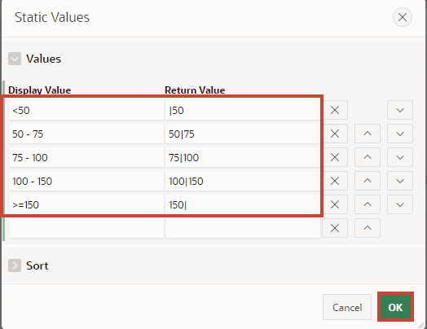

* Setzen Sie den **Data Type** für die Spalte **LIST_PRICE** auf ***NUMBER***.
* Speichern Sie und rufen Sie erneut die Seite auf.

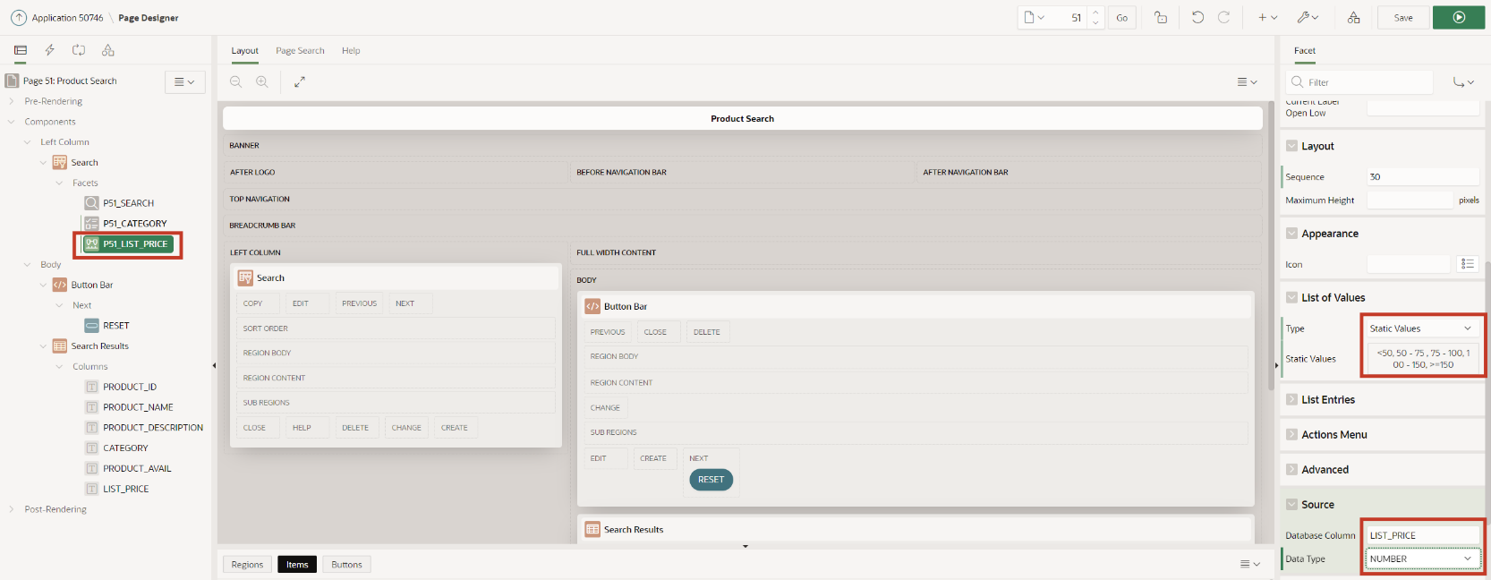

Das neu erstellte Facet enthält wie auch das Category-Facet diverse Checkboxen, um die angezeigten Daten zu filtern. Darunter befinden sich zwei Eingabefelder, in die manuell Werte als Ober- und Untergrenze eingetragen werden können.

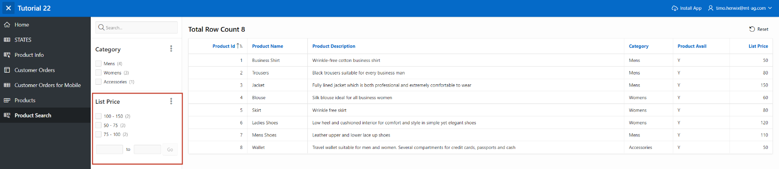

# Aufgabe #10: Smart Filters

Die Smart Filters bieten die Möglichkeit, Daten mithilfe von Filtervorschlägen oder Suchbegriffen leicht einzugrenzen. Diese werden als Chips unter der Suchleiste oder als Vorschläge während des Tippens angezeigt.

## Erstellung der View

Für die Bearbeitung dieser Aufgabe wird eine **View** benötigt.

**View Name**: ***TUTO_P0091_VW***

**Query:**

select prdt_info_id as product_id,  
 prdt_info_name as product_name,  
 prdt_info_descr as product_description,  
 prdt_info_category as category,  
 prdt_info_avail as product_avail,  
 prdt_info_list_price as list_price   
from product_info

## Create Page

* Öffnen Sie den **App Builder** über die Navigationsleiste, wählen Sie Ihre Anwendung aus und klicken Sie auf den Button **Create Page**.
* Wählen Sie den Seitentypen **Component**aus.
* Wählen Sie den Bereichstypen **Smart Filters** aus**.**

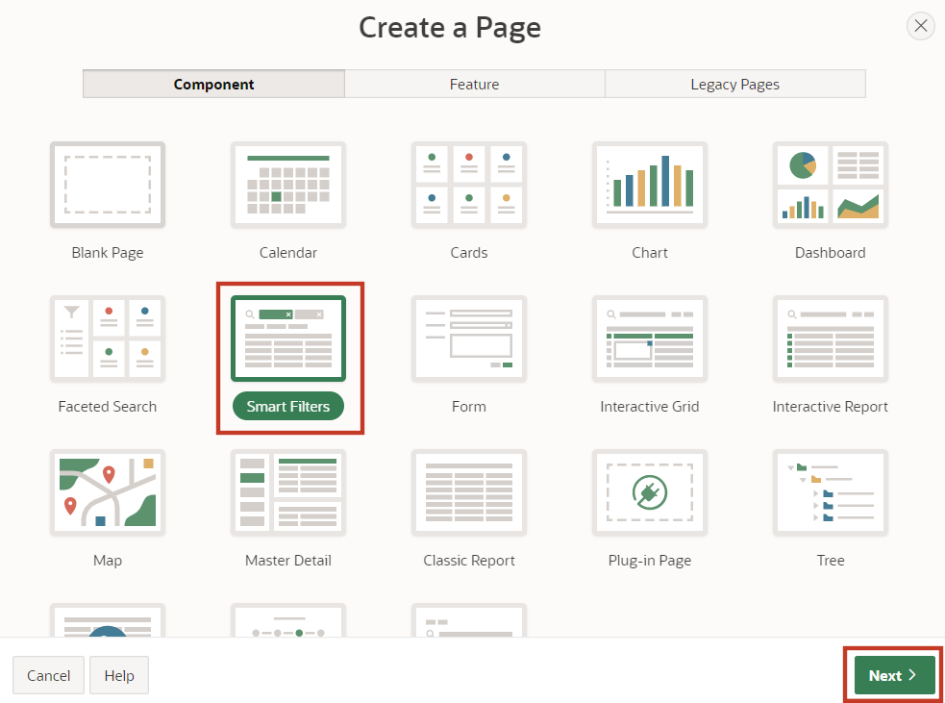

* Geben Sie als **Page Number *91*** ein und als **Page Name *Product Filter***.
* Wählen Sie die unter dem Punkt **Table/View Name** die zuvor erstellte View (TUTO_P0091_VW) aus.
* Deaktivieren Sie im Bereich **Navigation** die Breadcrumb und klicken Sie auf **Next**.

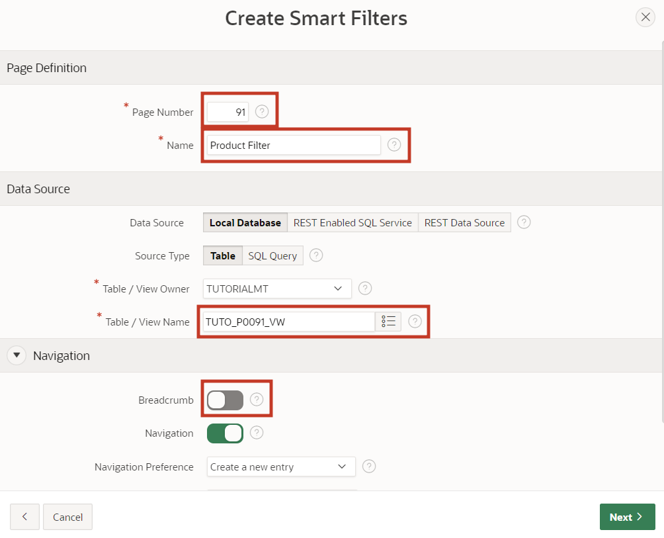

* Deaktivieren Sie im letzten Schritt alle Filter und klicken Sie auf den Button **Create Page**.

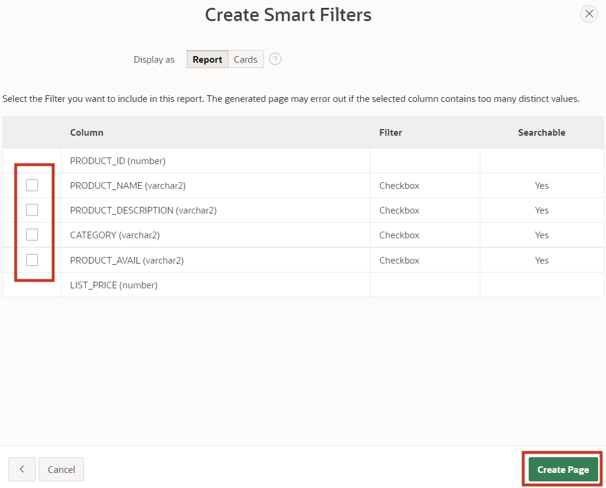

* Rufen Sie anschließend die Seite über den **Run**-Button auf.

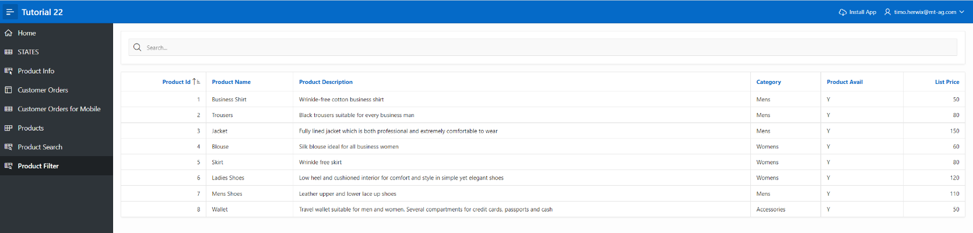Die Daten werden als **Classic Report** dargestellt. Darüber befindet sich eine Suchleiste, unter welcher die Chips angezeigt werden, die im Folgenden hinzugefügt werden.

## Create Filters

* 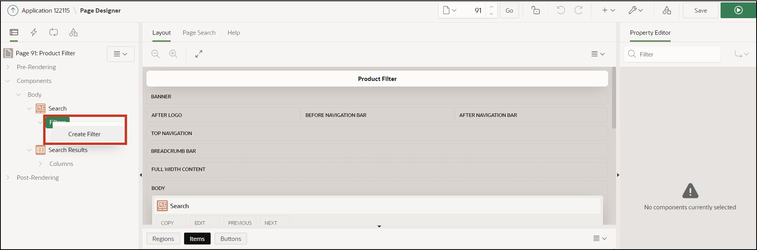Wechseln Sie zurück in den **Page Designer** und erstellen Sie einen neuen Filter, indem Sie einen Rechtsklick auf den Eintrag **Filters** machen und anschließend **Create Filter** auswählen.
* Wählen Sie das Item aus und ändern Sie die folgenden Felder wie angegeben ab:

|  |  |
| --- | --- |
| **Identification** Name Type | *P91_PRODUCT_NAME Checkbox Group* |
| **Label** | *Product Name* |
| **List of Values** Type | *Distinct Values* |

* 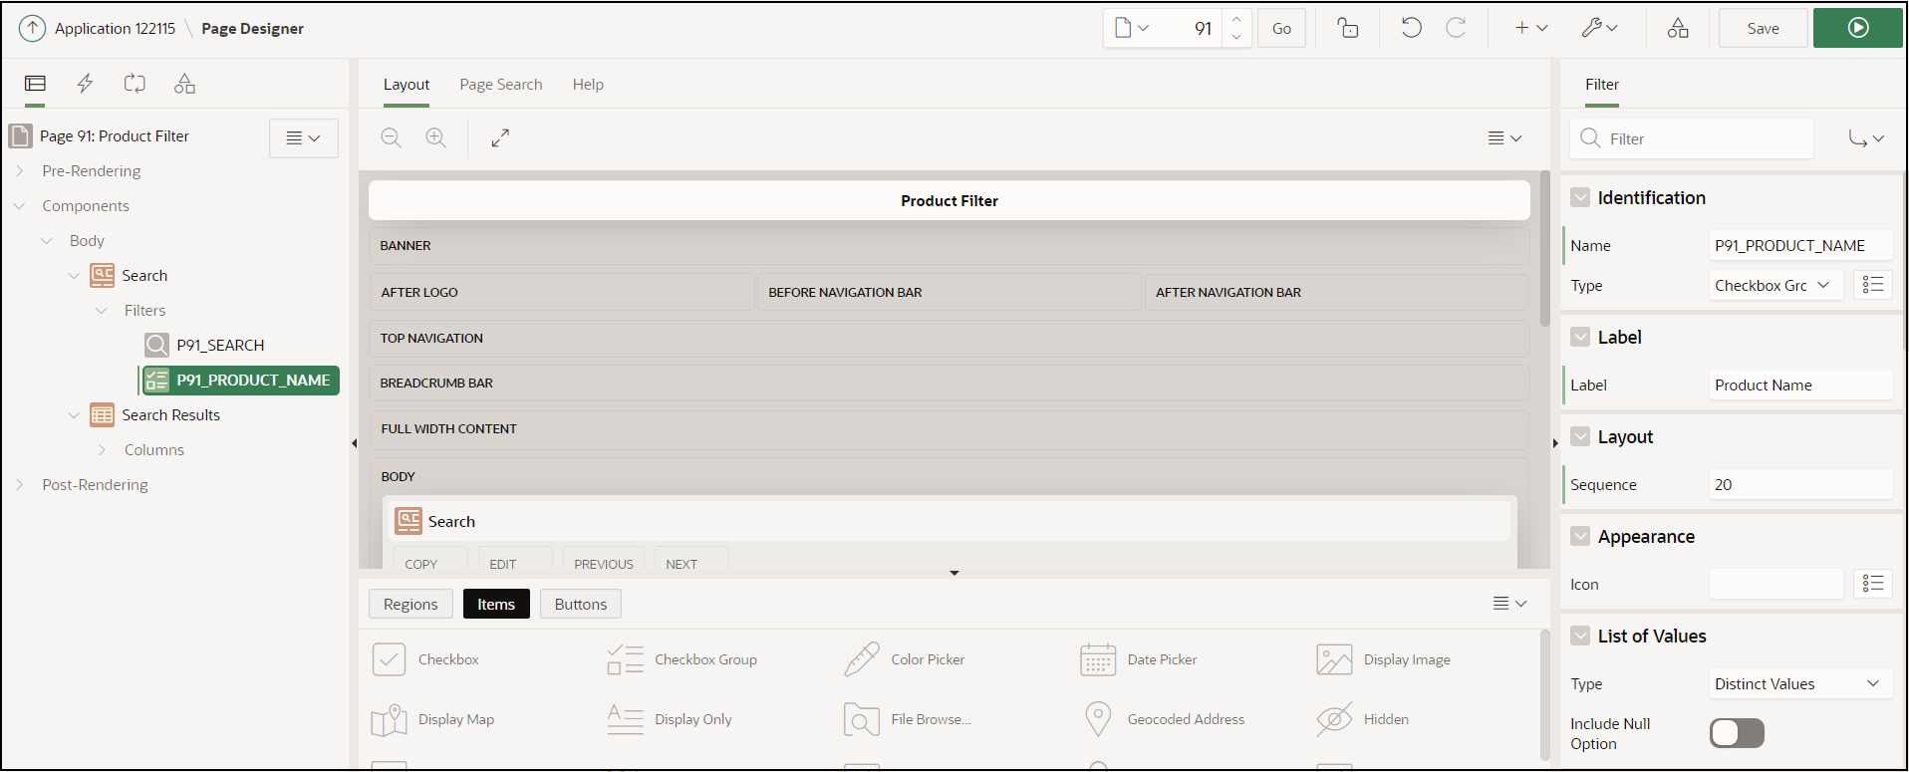Starten Sie die Seite, indem Sie auf den Run Button klicken.

Beim Klicken in die Suchleiste, erscheint der Filter Product Name. Wenn Sie auf den Filter klicken, werden alle Filteroptionen basierend auf den Werten der Spalte angezeigt. Klicken Sie auf den angezeigten Vorschlag, wird dieser als Filter in die Suchleiste übernommen.

* Wechseln Sie wieder in den **Page Designer**, um einen weiteren Filter zu erstellen. Diesen modifizieren Sie nach den folgenden Vorgaben:

|  |  |
| --- | --- |
| **Identification** Name Type | *P91_CATEGORY Checkbox Group* |
| **Label** | *Category* |
| **List of Values** Type | *Distinct Values* |

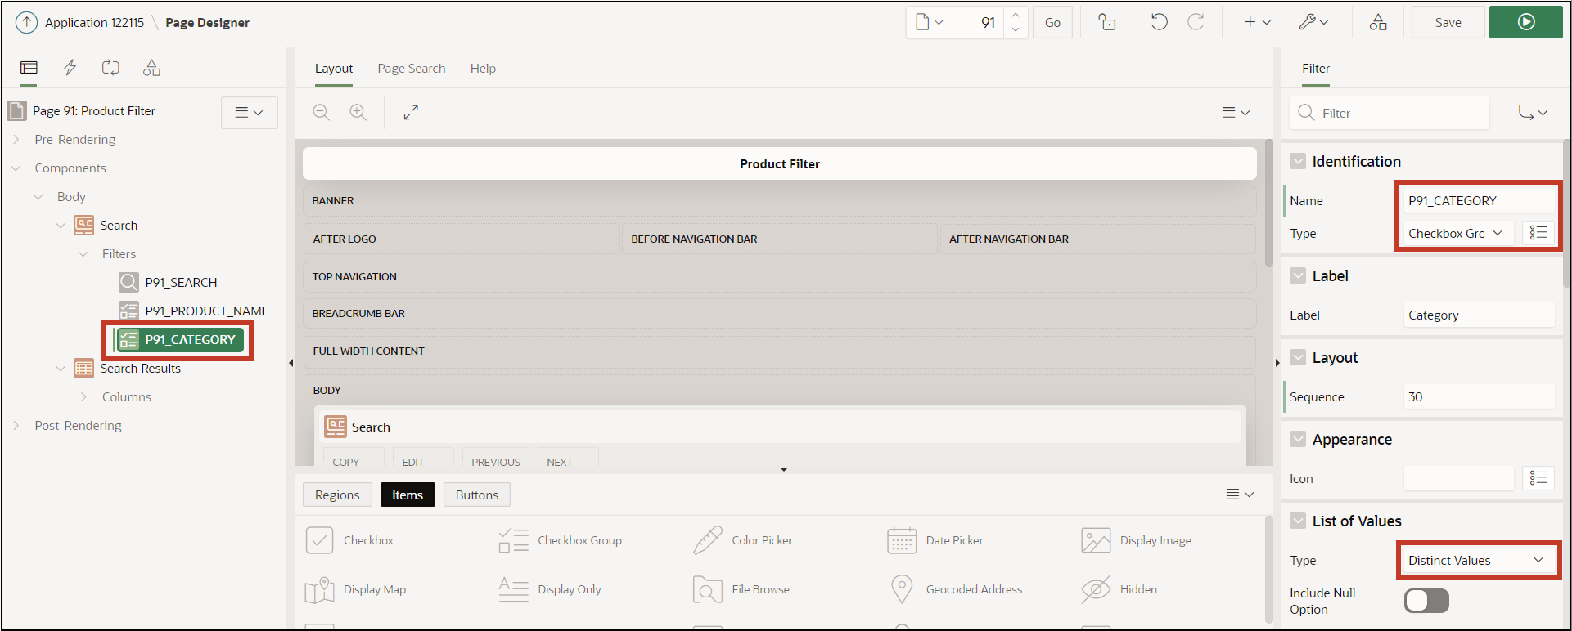

* Speichern Sie und rufen Sie erneut die Seite auf.

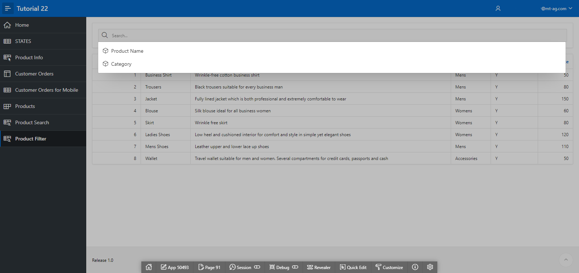Die erstellten Filter für *Product Name* und *Category* werden nun beim Klick in die Suchleiste angezeigt.

# Aufgabe #11: Optische Anpassungen

Unterschiedliche Anwendungsfälle bringen unterschiedliche Anforderungen an das User Interface einer Anwendung mit. Im Standard ist das Interface von APEX eher schlicht gehalten, es lässt sich jedoch durch Kombination von Einstellungen der Komponenten und eigenem CSS-Code umfangreich anpassen.

CSS-Code ermöglicht es Entwicklern, die gestalterischen Attribute von Seiten, Regionen und Items über den Standard hinaus anzupassen. CSS besteht aus einer Liste von Regeln, die dem Web-Browser beschreiben, wie bestimmte Elemente einer Webseite dargestellt werden sollen. Damit nicht für jedes Element eine eigene Liste an Regeln definiert werden muss, können identische Elemente in Klassen zusammengefasst werden.

## Dark-Mode

Sowohl für die Entwicklungsumgebung als auch für die fertige Anwendung lässt sich ein Dark-Mode aktivieren. Für letztere wird dieser in den Theme-Einstellungen der Anwendung festgelegt.

* Öffnen Sie zunächst Ihre **Anwendung**. Klicken Sie in der Leiste am unteren Bildschirmrand auf **Customize** und dann auf **Theme Roller**. Hierüber können Sie das Theme ändern sowie weitere CSS-Anpassungen durchführen.

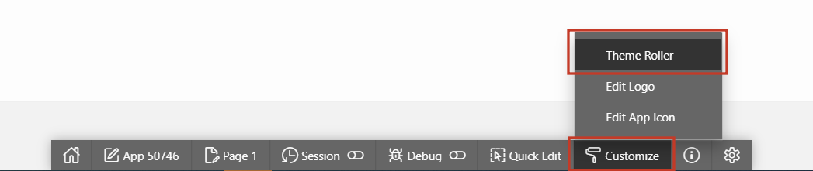

* Wählen Sie unter **Style** das Theme **Vita – Dark** und setzen Sie es als aktuelles Theme, indem sie auf den **Save** Button klicken.

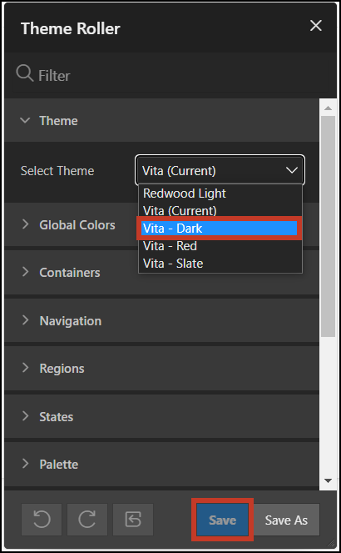

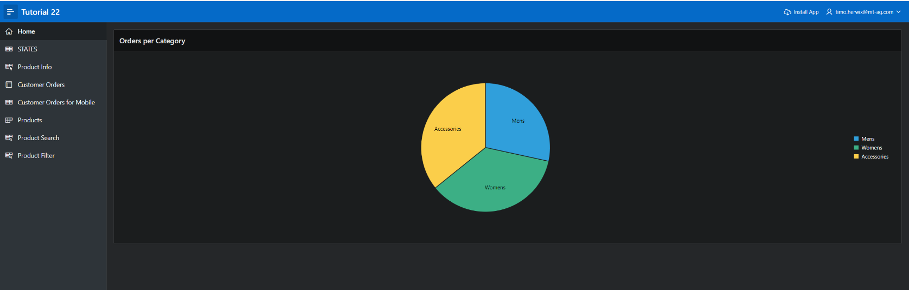Ihre erstellte Anwendung sollte nun wie folgt aussehen:

## Anpassung des Login-Screens

Nach diesem Kapitel hat Ihr Login-Screen ein Hintergrundbild und sieht somit ansprechender aus.

* Öffnen Sie zunächst den **App Builder** und klicken Sie anschließend auf die von Ihnen erstellte **Anwendung**.
* 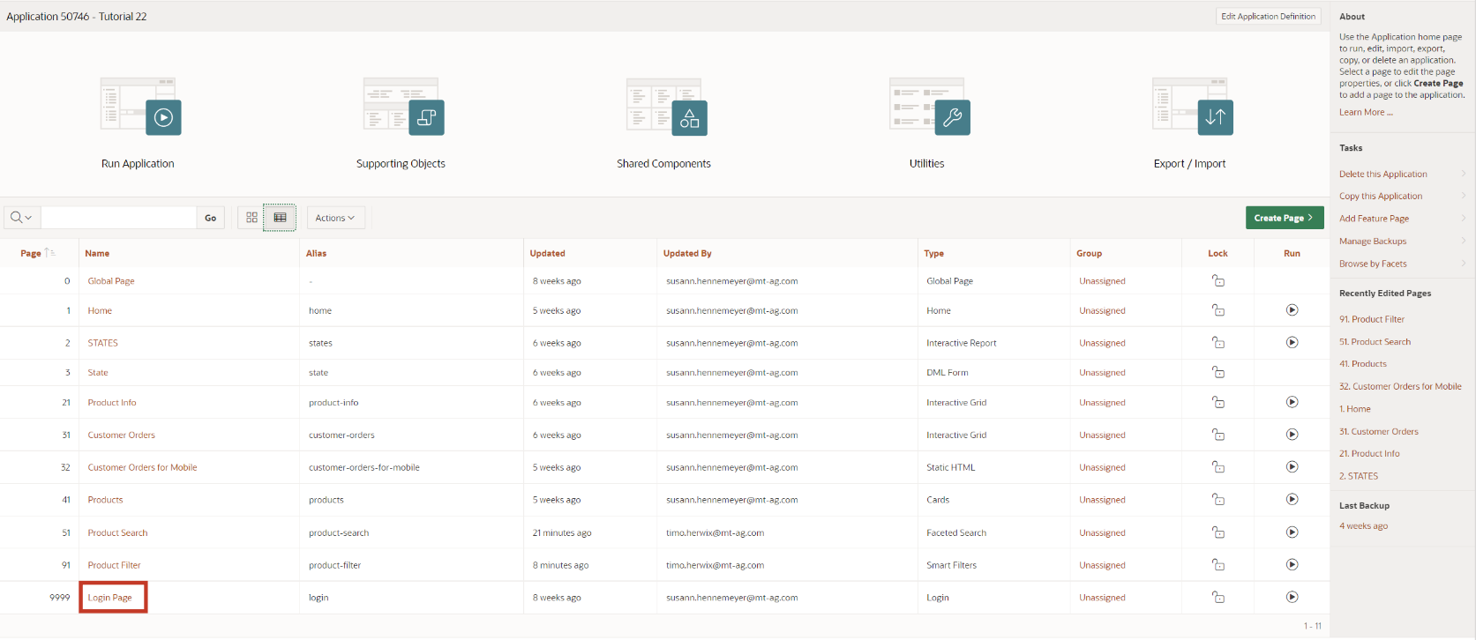Klicken Sie auf die **Seite 9999 *- Login Page***.

Ein Template enthält alle Elemente, die Benutzer zum Erstellen eine Seite benötigen, inklusive von Beispielen zu den Elementen, damit Entwickler sehen können, wie die einzelnen Elemente zu verwenden sind. Immer wenn eine neue Seite in APEX angelegt wird, muss für diese ein Template ausgewählt werden. Entwickler haben die Möglichkeit, vorhandene Templates zu bearbeiten oder neue anzulegen.

* 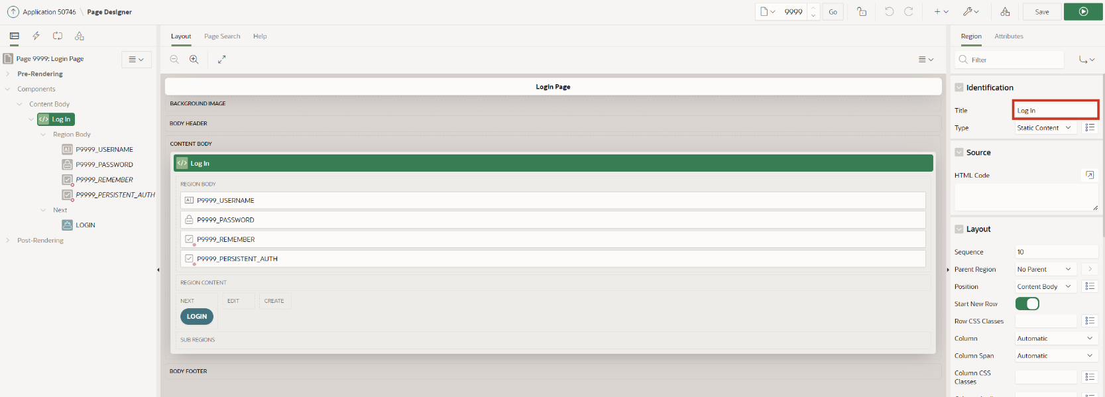Wählen Sie die **Region *TUTORIAL22*** aus. Ändern Sie dort den **Namen** zu ***Log In***.
* Wählen Sie das **Item *P9999_USERNAME*** aus. Löschen Sie den Wert des Feldes **Label** und ändern Sie den Wert für **Icon** zu **fa-user**.
* Wählen Sie das **Item *P9999_PASSWORD*** aus. Löschen Sie dort den Wert des Feldes **Label** und ändern Sie den Wert für **Icon** zu **fa-lock-password**.

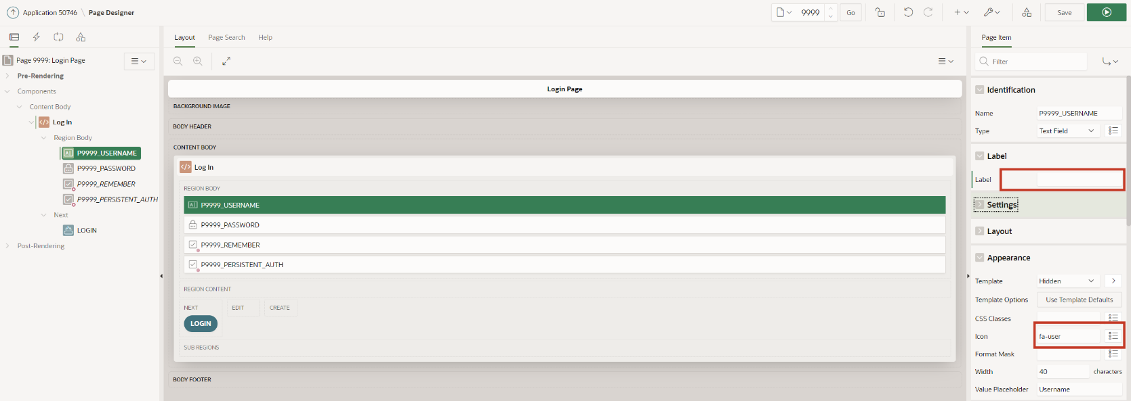

* Das Application Icon kann in den ***Shared Components*** geändert werden.



* Klicken Sie unter **User Interface** auf den Eintrag ***User Interfaces Attributes***.

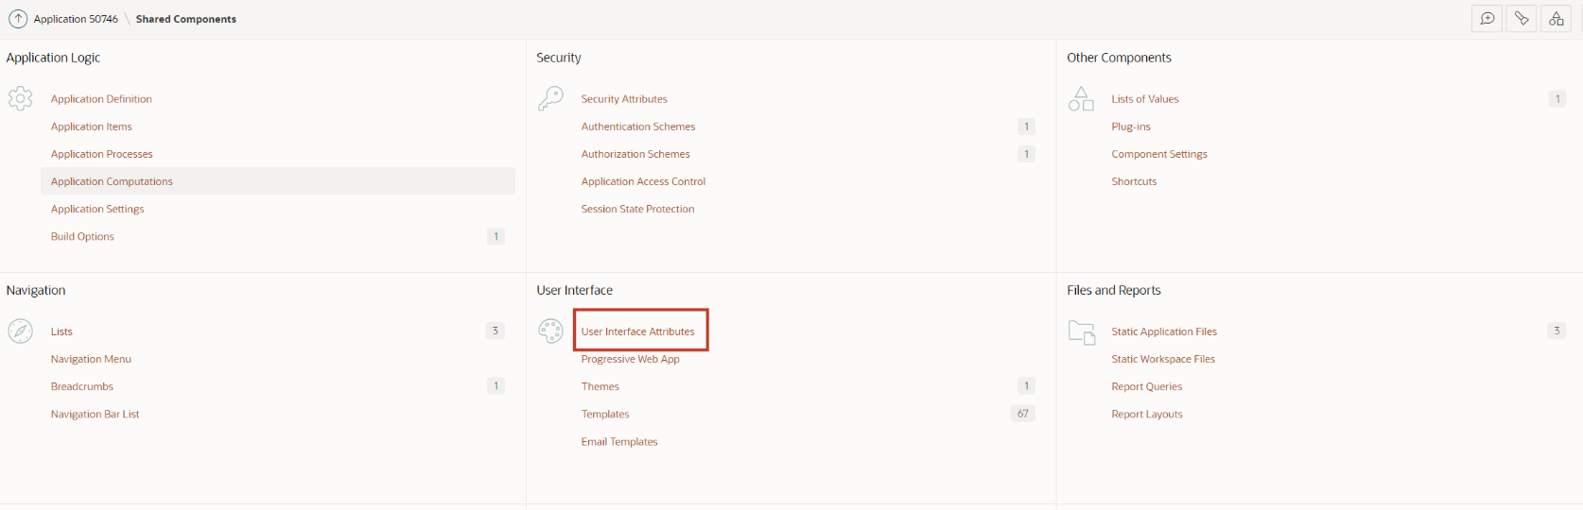

* 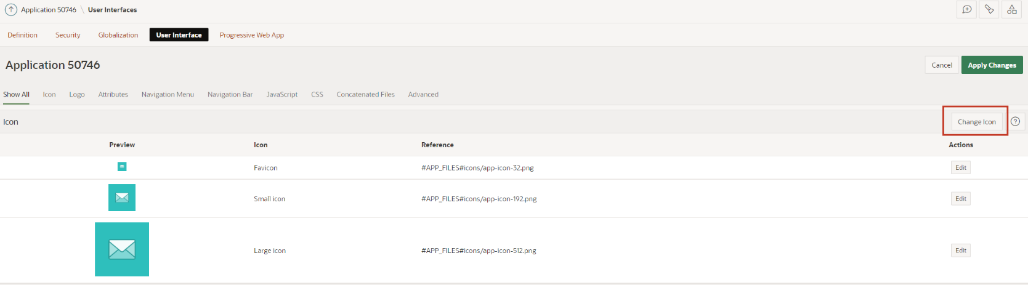Klicken Sie hier auf ***Change Icon***.
* Hier können Sie ein eigenes Logo hochladen oder eins von den vorhanden auswählen. Ebenfalls können Sie hier die Farbe des Logos bestimme. Wählen Sie beispielsweise das ***APEX Icon in blau*** und klicken anschließend ***Save Icon***.

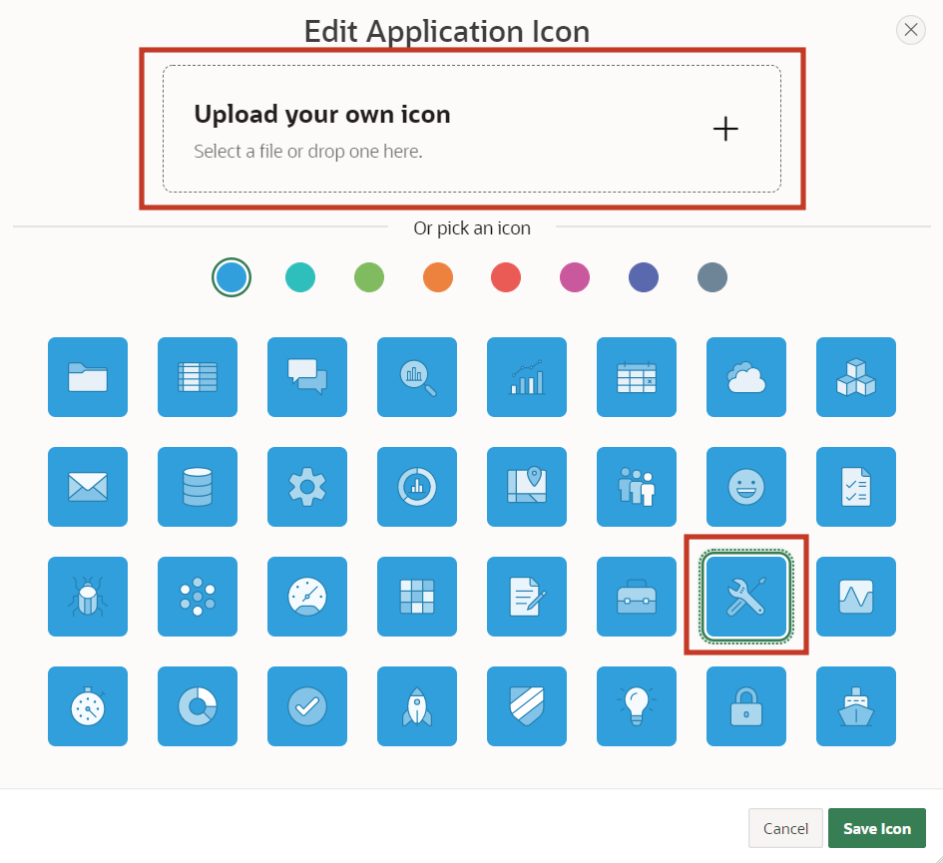

Sie können nun die getätigten Veränderungen auf Ihrer Seite sehen. Die Region wird mit einem anderen Template dargestellt und die Felder Username und Password werden mit einem Icon und einem Platzhalter dargestellt. Außerdem wird über dem Titel der Region ein Icon angezeigt, das die Identifikation der Anwendung unterstützen kann.

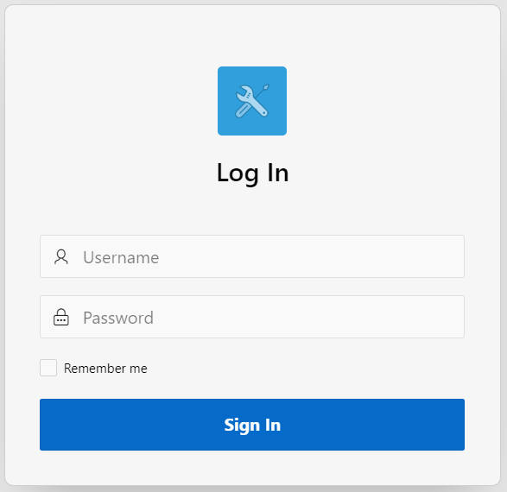

* Das Hintergrundbild für die Login Seite muss als nächstes in der Anwendung hochgeladen werden. Klicken sie hierzu wieder auf ***Shared Components.***
* 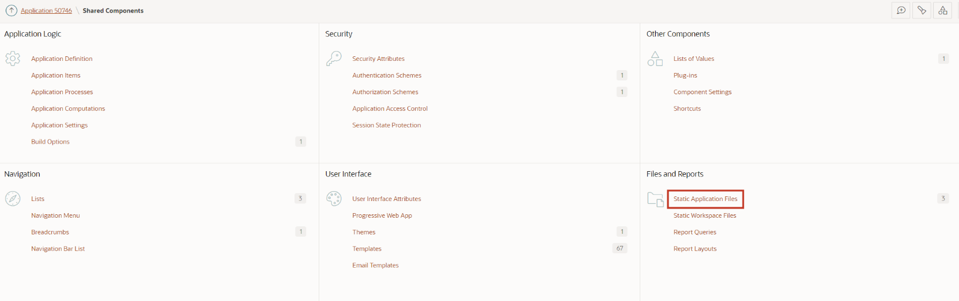Klicken Sie dann unter **Files** auf den Eintrag ***Static Application Files***.

Unter den Static Application Files können Sie Ihre eigenen Dateien hochladen und verwalten. Dies bietet sich besonders bei Bildern, CSS- und JavaScript-Dateien an. Dateien unter Static Application Files werden bei Anwendungsexporten mit exportiert.

* 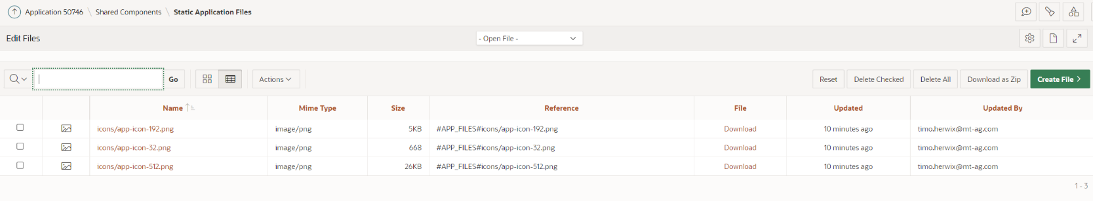Klicken Sie auf den Button **Create File**.
* 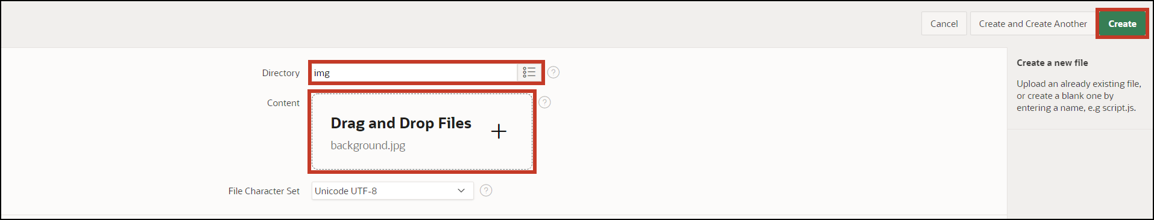**Directory** stellt in Textform den Ordnerpfad zu Ihrer Datei dar. Geben Sie hier ***img*** ein, damit Ihre Datei in den **Ordner *img*** geladen wird. Laden Sie die Datei *background.jpg* in dem Feld **Content** hoch. Klicken Sie anschließend auf **Create**.
* Ihre hochgeladene Datei wird nun angezeigt.   
  Klicken Sie anschließend auf den **Edit Page 9999** Button in der **Breadcrumb Leiste**, um direkt in den Page Designer zur Login Page zu kommen.

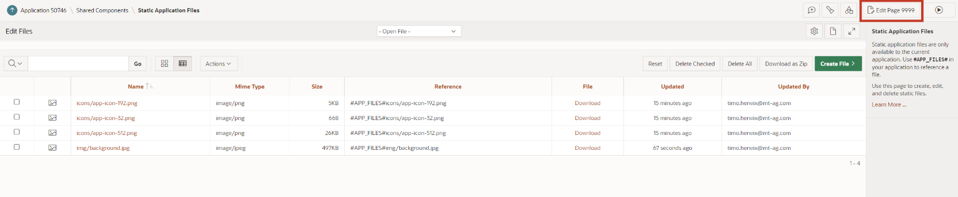

* Ihre hochgeladene Datei wird nun angezeigt.   
  Klicken Sie anschließend auf den **Edit Page 9999** Button in der **Breadcrumb Leiste**, um direkt in den Page Designer zur Login Page zu kommen.
* 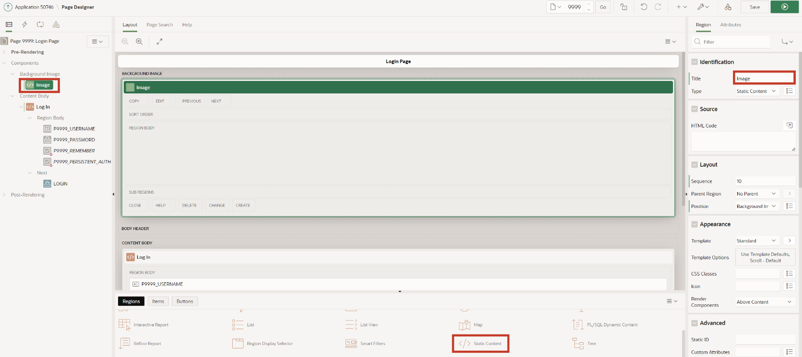Fügen Sie als nächstes eine **Static Content Region** zur Position **Background Image** hinzu und nennen diese Image.
* Ändern Sie das **Template** der Region zu **Image**. Zuletzt muss noch die **File URL** vom zuvor hochgeladen Image angegeben werden. Geben Sie hier bitte „**#APP_FILES#img/background.jpg**“ ein.

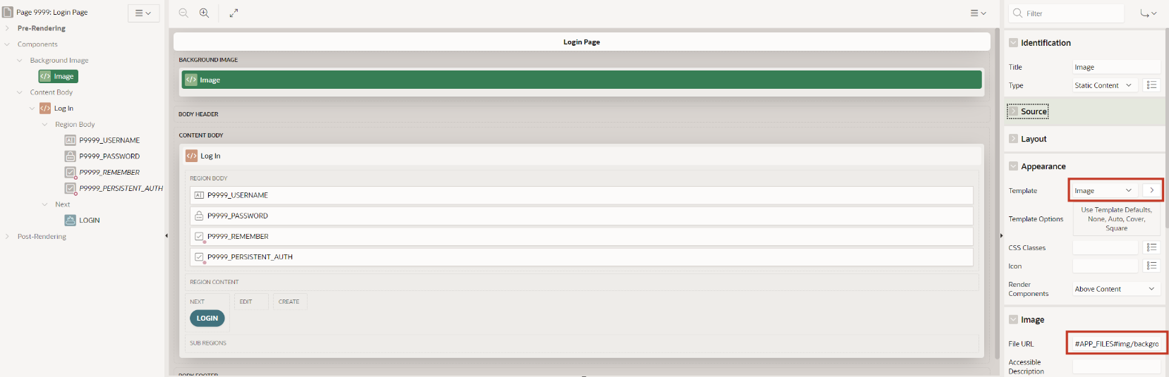

* 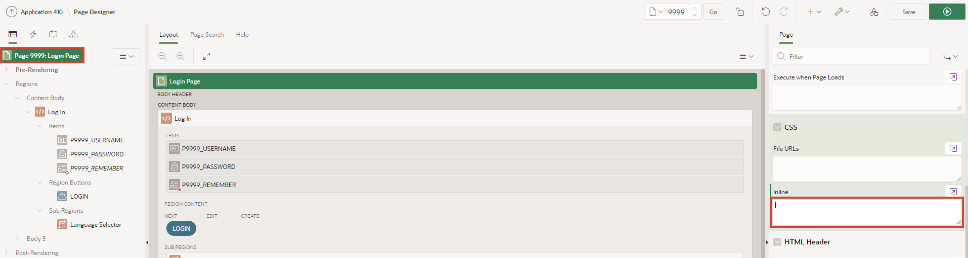Im Folgenden wird zusätzlicher **CSS-Code** verwendet, um die **Region *Log In*** transparent darzustellen. Klicken Sie links auf den Eintrag **Page 9999: Login Page** und wählen Sie rechts bei den Seiteneigenschaften unter **CSS** das Feld **Inline**.
* Klicken Sie auf das **Icon** rechts über dem Feld, um den Code Editor zu starten. Geben Sie dort die folgenden CSS-Vorgaben ein:

.t-Login-region {

opacity: 0.9;

}

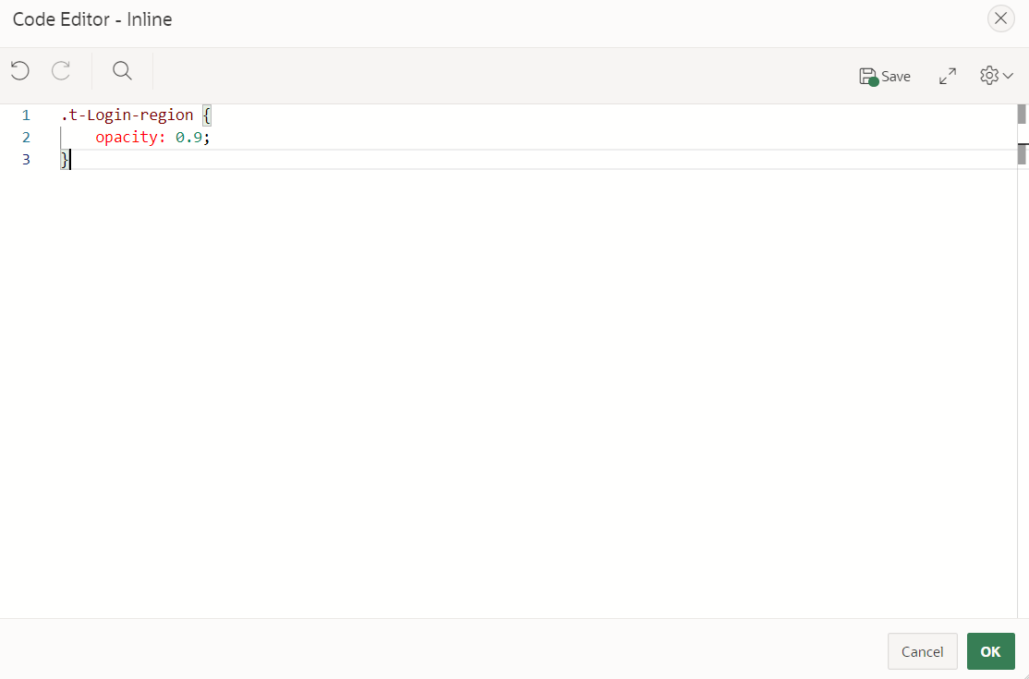

* Klicken Sie auf den Button **Run**, um sich die überarbeitete Seite anzuschauen.

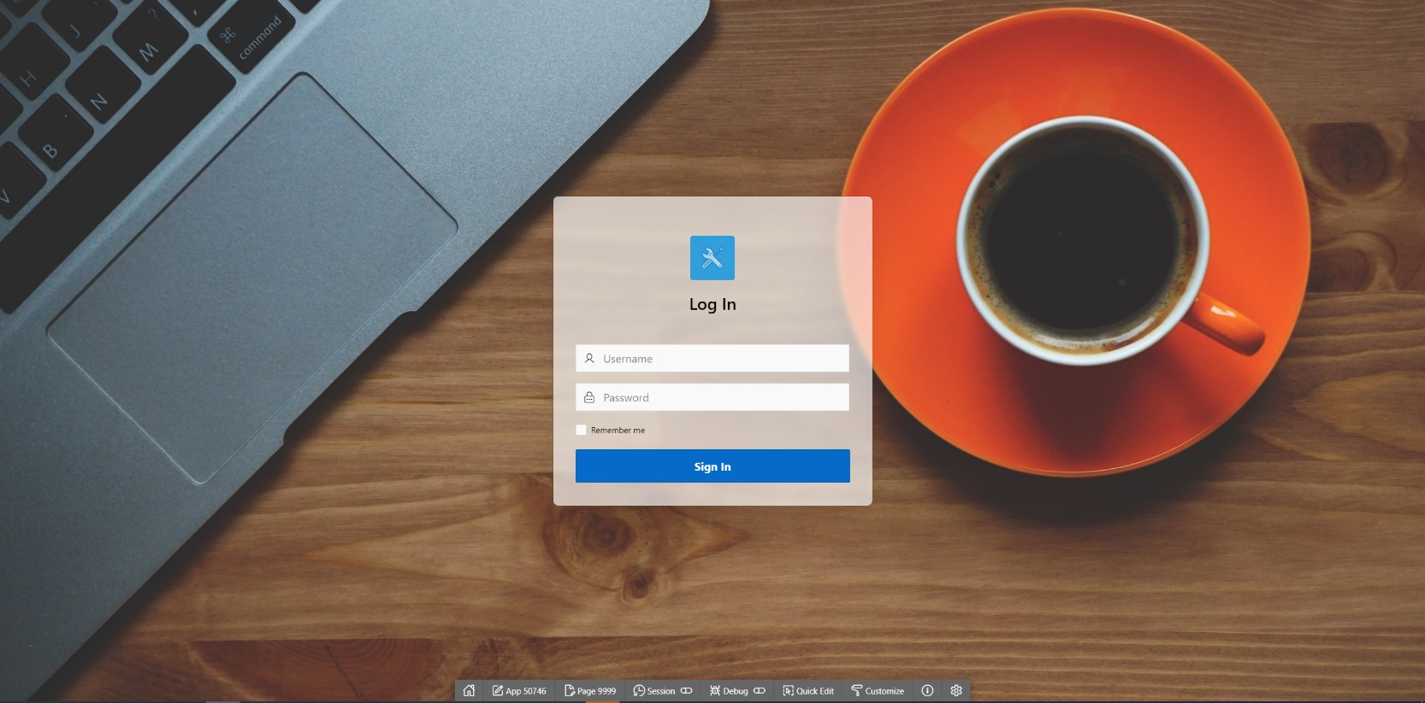Sie sehen nun die von Ihnen getätigten Änderungen.

# Aufgabe #12: Plug-Ins

## Einleitung

Plug-Ins sind Erweiterungen und ermöglichen es, APEX um benutzerdefinierte Elementtypen, Regionstypen, Prozesse und dynamische Aktionen zu erweitern. Komponenten, die auf Plug-Ins basieren, werden ähnlich wie die Standard APEX-Komponenten erstellt und gepflegt. Mit Plug-Ins können Entwickler angepasste Komponenten erstellen, um die Funktionalität, das Erscheinungsbild und die Benutzerfreundlichkeit Ihrer Anwendungen zu verbessern.

Plug-Ins können dabei helfen, die Anwendung benutzerfreundlicher zu gestalten und Extras hinzuzufügen. Im Rahmen dieser Aufgabe werden zwei Plug-Ins eingebaut.

Im Folgenden werden Sie Plug-Ins in Ihre Anwendung einbinden. Weitere Plug-Ins außer die hier erwähnten finden Sie z.B. auf apex.world:

<https://apex.world/ords/f?p=100:700>

## Plug-Ins

Für die Bearbeitung dieser Aufgaben werden wir ein Plug-In von folgender Seite verwenden:

<https://api.github.com/repos/Dani3lSun/apex-plugin-apextooltip/zipball>.

Dieses Plugin ermöglicht es dem Entwickler, Tooltips bei Buttons, Feldern, Regionen, Berichten und weiteren Komponenten einzubauen.

Das Plug-In muss zunächst heruntergeladen und entpackt werden.

## Plug-In importieren

* Öffnen Sie zunächst den **App Builder** und Ihre **Anwendung**. Klicken Sie anschließend auf **Shared Components**.
* Klicken Sie unter **Other Components** auf **Plug-Ins**.

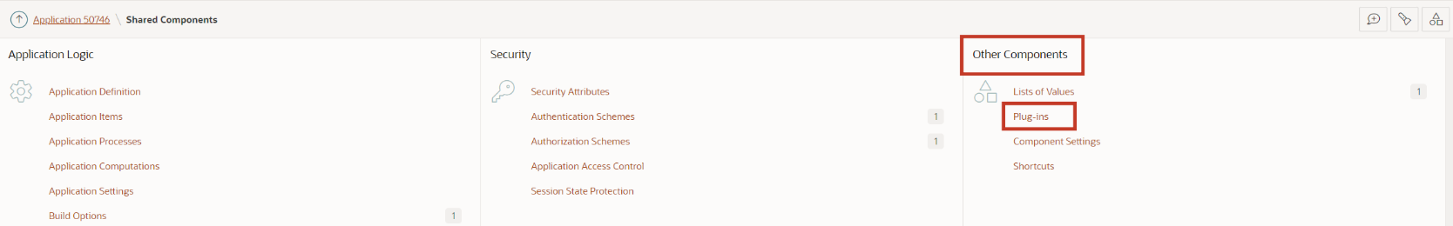

* Klicken Sie auf **Import**.

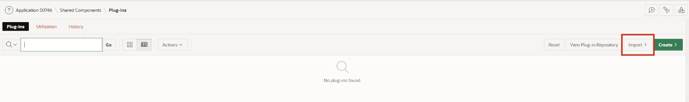

* Laden Sie das Plug-In hoch. Es sollte in dem Ordner liegen, in welchen Sie das Plug-In entpackt haben:   
  **…source\dynamic_action_plugin_de_danielh_apextooltip.sql.**Ziehen Sie diese Datei per **Drag and Drop** in das entsprechend Feld. Wählen Sie **Plug-in** als **File Type** und klicken Sie anschließend auf **Next**.

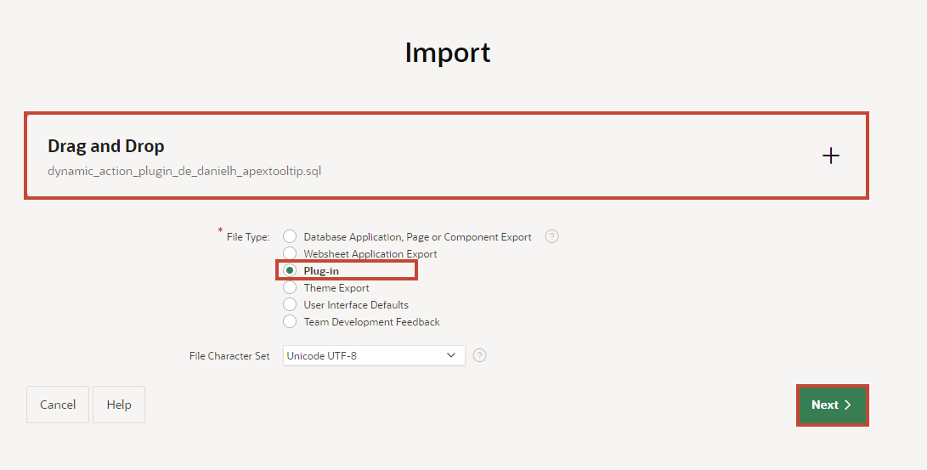

* Klicken Sie erneut auf **Next**.

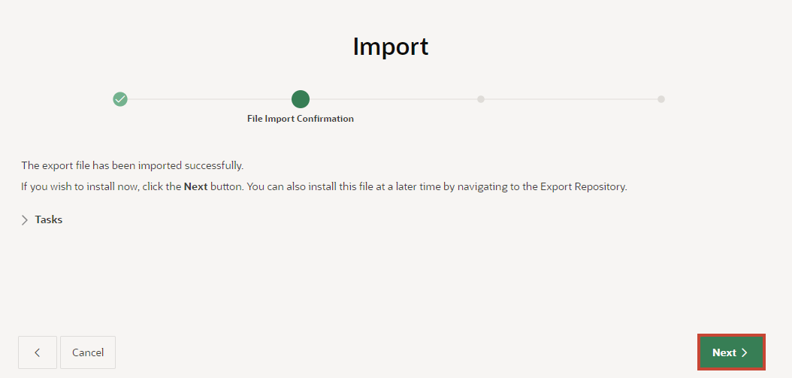

* Wählen Sie die Applikation aus, mit der Sie dieses Tutorial durchführen und klicken Sie auf **Install Plug-In**.

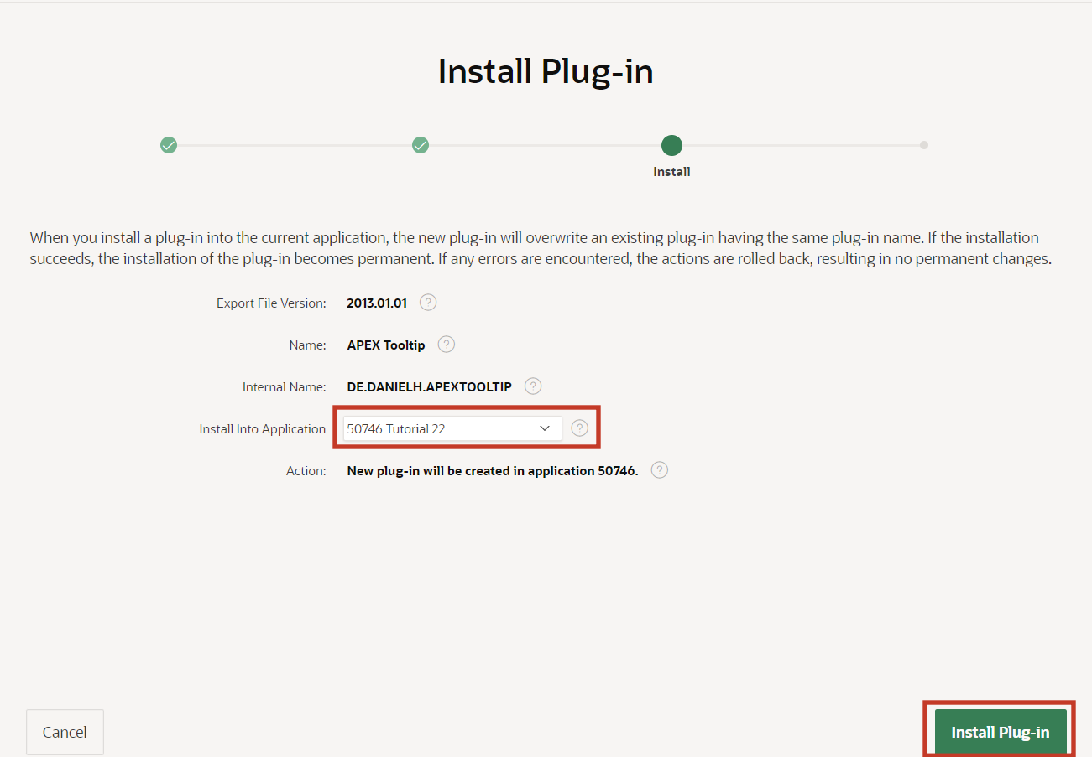

## Plugin einbinden

* 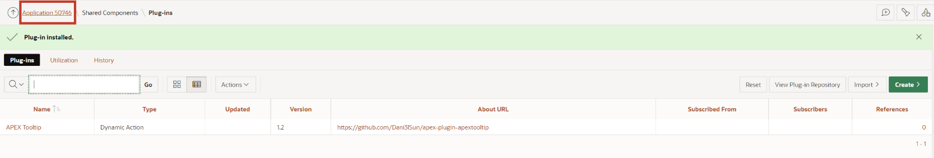Das Plug-In wurde nun installiert. Klicken Sie auf Ihre Applikation, um zurück zu gelangen.
* Wählen Sie die Seite 2- **STATES** aus.
* Klicken Sie auf **Dynamic Actions** (Blitz-Symbol) und klicken Sie mit der **rechten Maustaste** unter **Page Load** auf **Create Dynamic Action**.

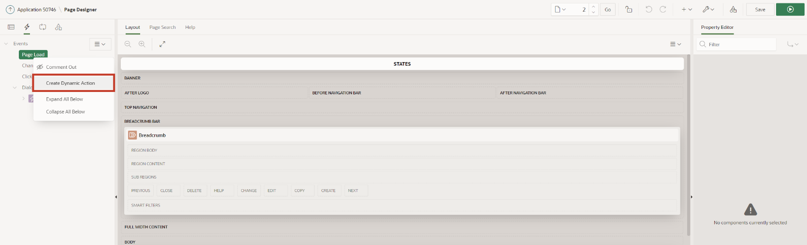

Dynamic Actions ermöglichen es Entwicklern, clientseitiges Verhalten ohne JavaScript festzulegen. Mit dem Assistenten zum Erstellen kann festgelegt werden, wann bestimmte Aktionen ausgeführt werden sollen und welche Elemente von diesen Aktionen betroffen sind.

* Ändern Sie den Namen der Dynamic Action zu **Tooltip** und klicken Sie anschließend auf **Show**.
* Ändern Sie nun die folgenden Felder:

|  |  |
| --- | --- |
| **Identification** Action | *APEX Tooltip [Plug-In]* |
| **Settings** Theme Content Text | *Light Staat anlegen* |
| **Affected Elements** Selection Type Button | *Button CREATE* |

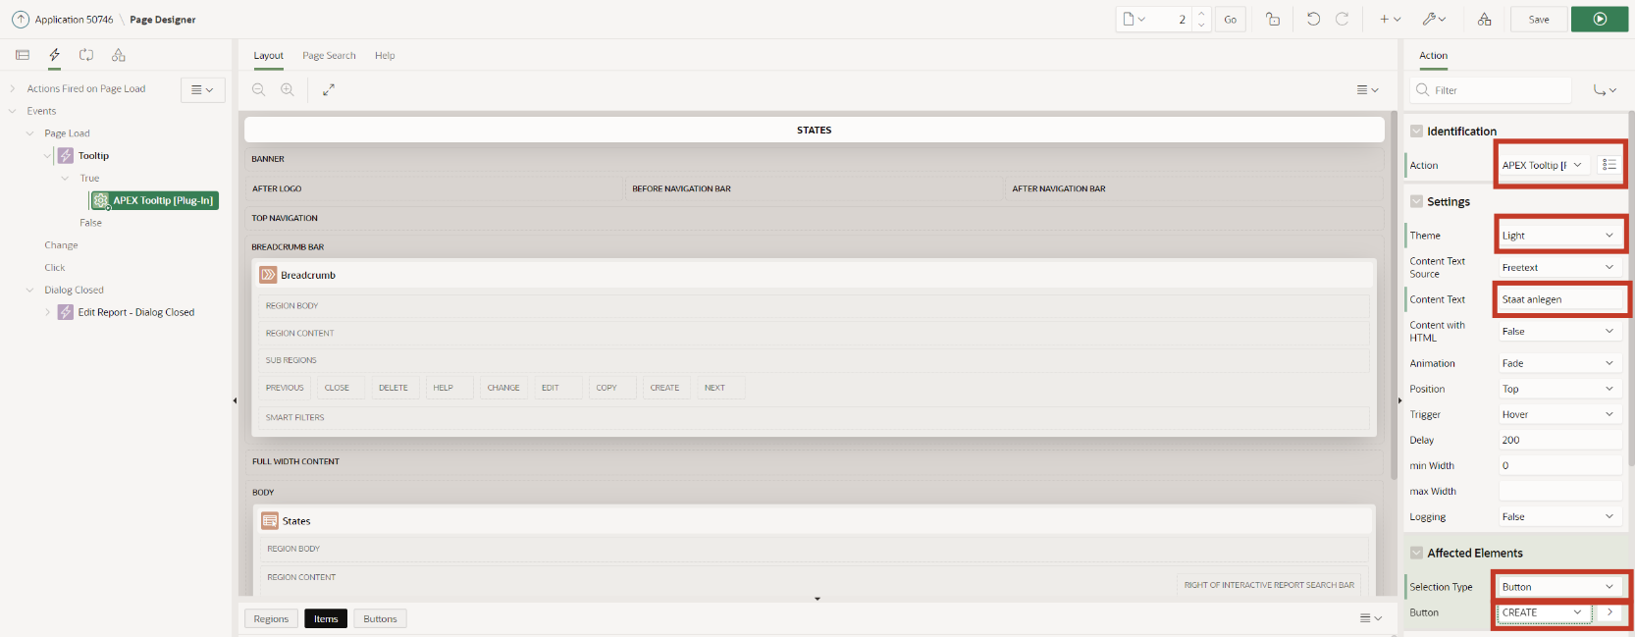

* Starten Sie nun über den **Run** Button die Anwendung.
* Wenn Sie nun mit der Maus über den Create Button fahren (hovern), wird der Tooltip eingeblendet.

Es gibt noch viele weitere Einstellungen bzw. **Plug-In Settings**, die Sie wie oben beschrieben, beliebig verwenden können. Probieren Sie gerne einige davon aus.

## Quality Assurance Plugin

* Gehen Sie wie in 12.2.1 beschrieben vor, um ein weiteres Plug-In zu installieren.

Das Plug-In ermöglicht es, Entwicklungsvorgaben zu definieren und zeigt anschließend Verstöße hiergegen automatisch auf der jeweiligen Seite an.  
Das Plug-In können Sie hier herunterladen:   
<https://github.com/mt-ag/apex-qa-plugin/archive/master.zip>

* Importieren Sie das Plugin. Es sollte dann in dem Ordner liegen, in welchen Sie das Plug-In entpackt haben:   
  …**src\APEX\region_type_plugin_com_mtag_olemm_qa_region.sql**
* 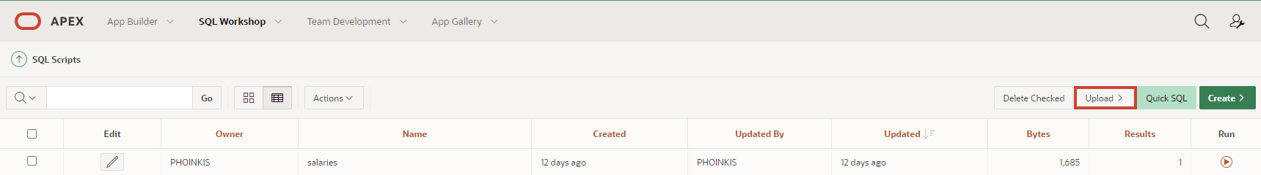Zusätzlich müssen für das Plug-In mithilfe eines SQL-Skriptes Datenbankobjekte erzeugt werden. Dazu klicken Sie unter **SQL Workshop** auf **SQL-Scripts**.Klicken Sie dort auf den **Upload** Button
* Laden Sie die Datei …**\src\plugin_qa_install.sql** aus dem Plug-in Ordner hoch.

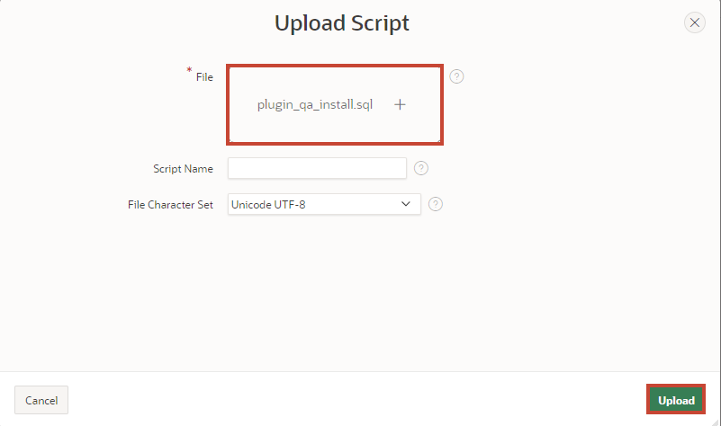

* 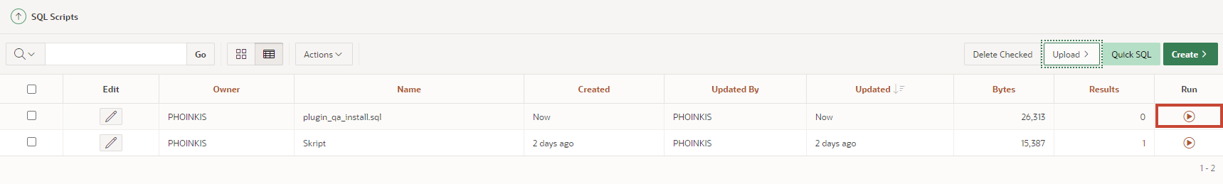Mit dem **Run** Button und dem anschließendem **Run Now** kann das Skript nun ausgeführt werden.

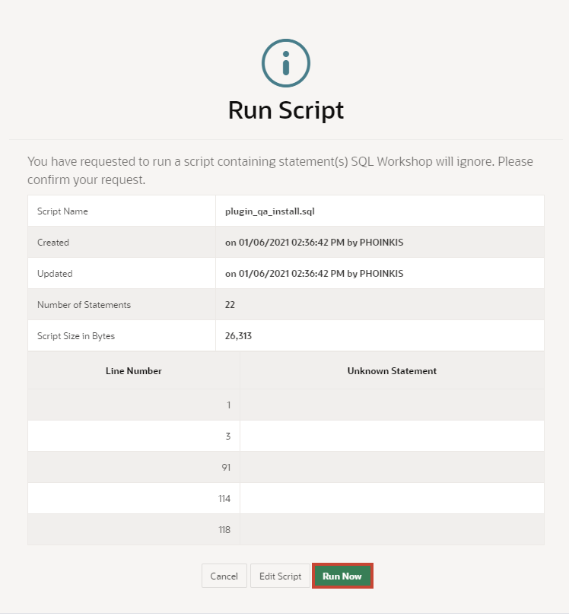

* Über den **App Builder** können Sie nun zurück in die Anwendung navigieren und **Page 0** (Global Page – Desktop) aufrufen.
* 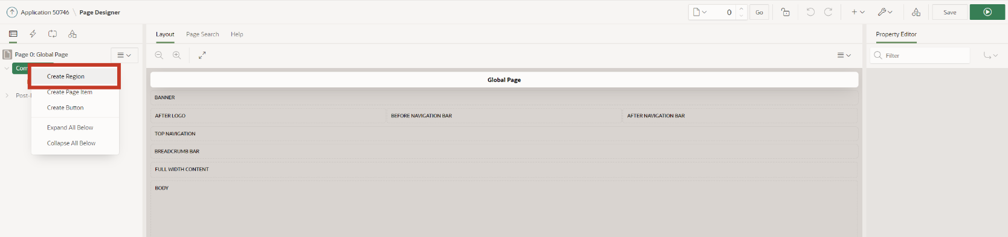Legen Sie per Rechtsklick auf den Reiter **Components** mit **Create Region** eine neue Region an.
* Ändern Sie nun die folgenden Felder und drücken Sie dann auf Save:

|  |  |
| --- | --- |
| **Identification** TitleType | ***QA Quality Assurance – Region [Plug-In]*** |

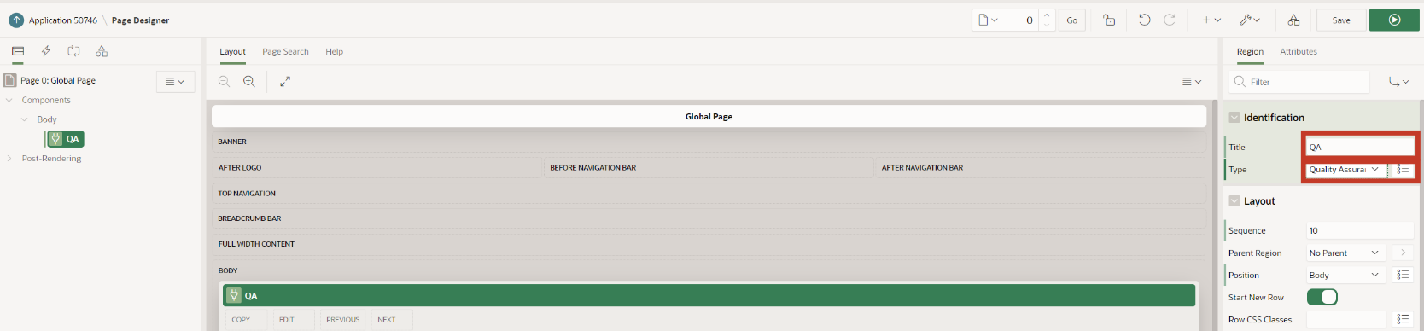

Da diese Region auf der **Global Page – 0** angelegt wurde, wird nun auf *jeder* Seite der Anwendung diese Region angezeigt.

Damit das Plug-In Verstöße gegen die Guidelines anzeigen kann, müssen diese definiert werden. Beim Download des **Plug-Ins** werden bereits einige Beispielregeln mitgeliefert.

* Wie zuvor muss nun über den **SQL Workshop** ein **SQL-Skript** hochgeladen und eingespielt werden. Das Skript finden Sie unter: …**src\DML\plugin_qa_rules.sql**
* Wenn Sie nun in die Anwendung wechseln und eine Seite aufrufen, werden am Ende der Seite in der Region QS die Regelverstöße angezeigt.

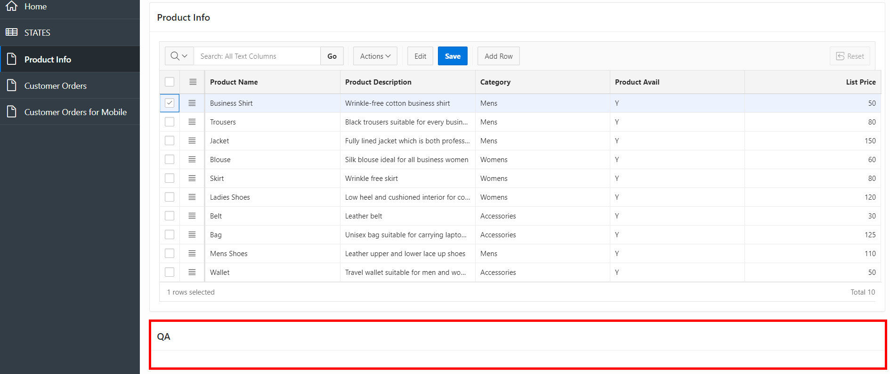

Für eigene Projekte können Sie Ihre individuellen Regeln für dieses Plug-In definieren und so für die Einhaltung der Vorgaben sorgen.

# Aufgabe #13: REST Data Sources

Data Sources ermöglichen die Einbindung von REST-Services. Die empfangenen Daten können in APEX Komponenten wie Reports oder Forms verwendet werden. Die Daten werden dabei als JSON-Objekte zwischen der Anwendung und der REST Source transportiert. Es gibt verschiedene Operationen entsprechend der HTTP-Methoden (GET, POST, PUT, DELETE), die mit der jeweiligen Datenbankoperation (SELECT, INSERT, UPDATE, DELETE) verknüpft werden können.

## RESTful Service erstellen

In dieser Aufgabe erstellen Sie einen eigenen RESTful Service. Diesen können Sie aus dem Internet aufrufen sowie in anderen Diensten nutzen.

* Um den RestFul Service zu erstellen, klicken Sie auf den **SQL Workshop** und dann auf **RESTful Services**.
* 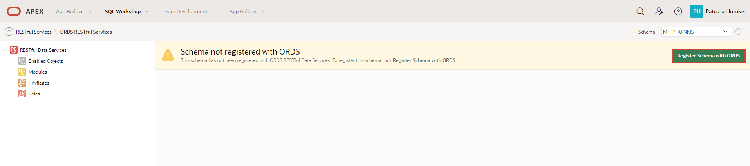Beim erstmaligen Anlegen eines RESTFUL Services, müssen Sie zuerst Ihr Schema mit ORDS (Oracle Data Service registrieren), indem Sie auf den Button **Register Schema with** **ORDS** klicken.
* Klicken Sie im sich öffnenden Dialog auf **Save Schema Attributes**.

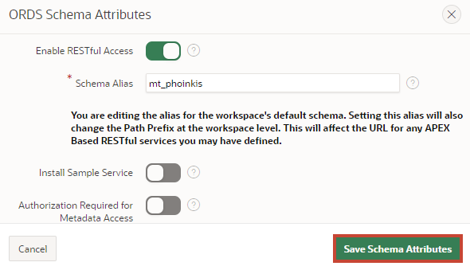

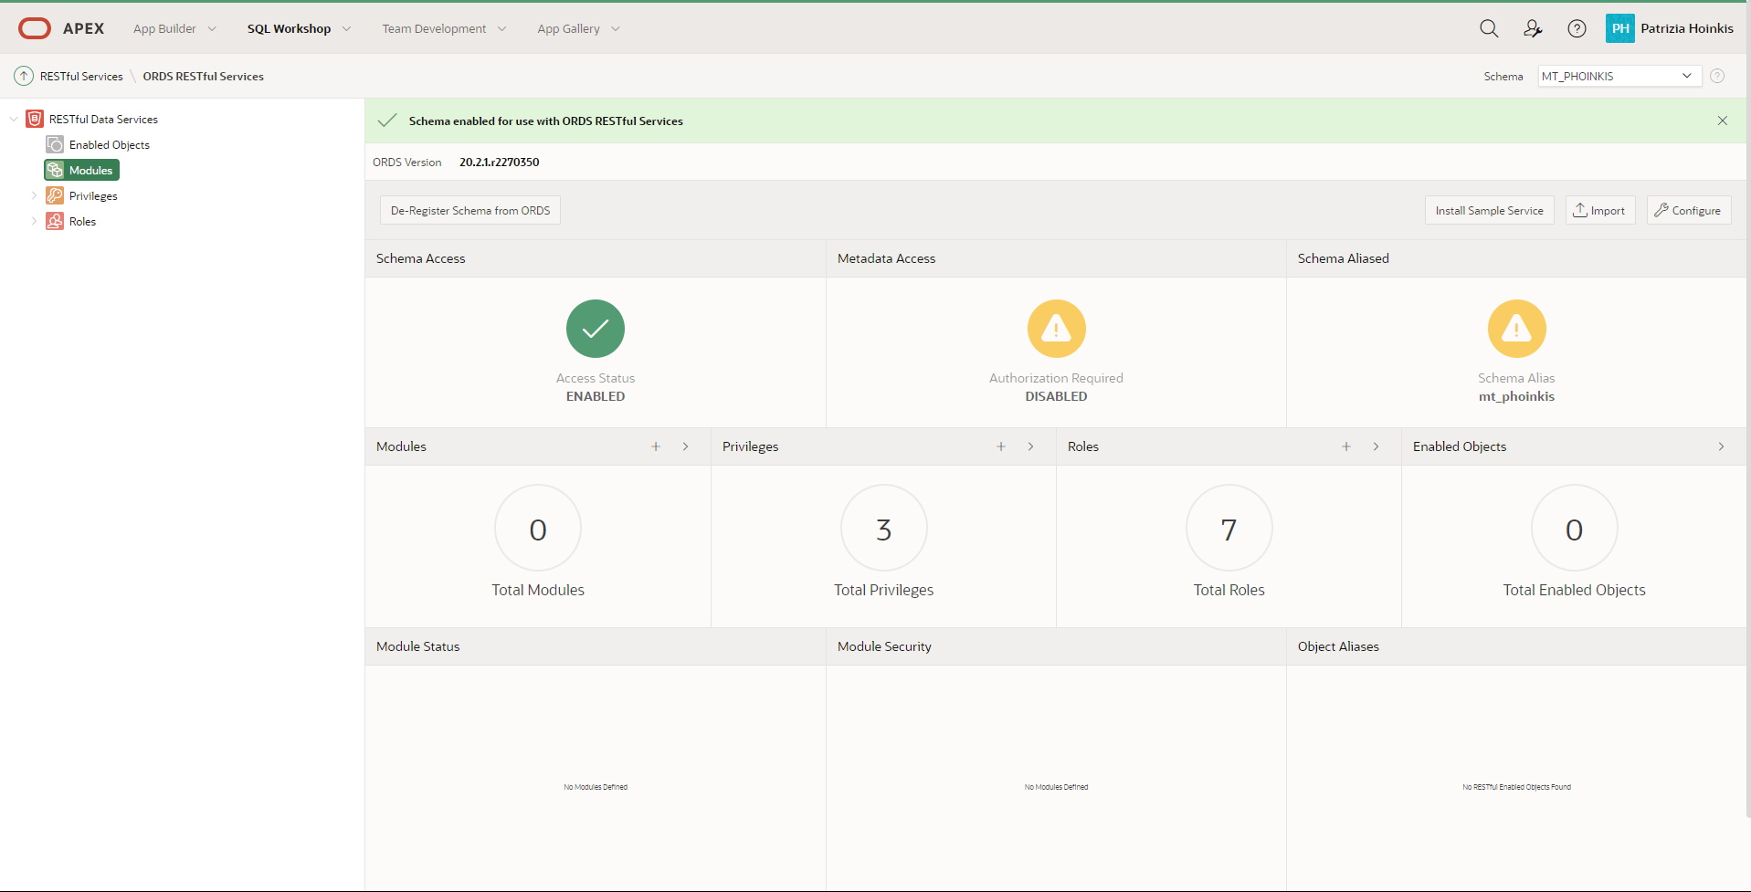Jetzt sehen Sie die folgende Übersichtsseite:

* 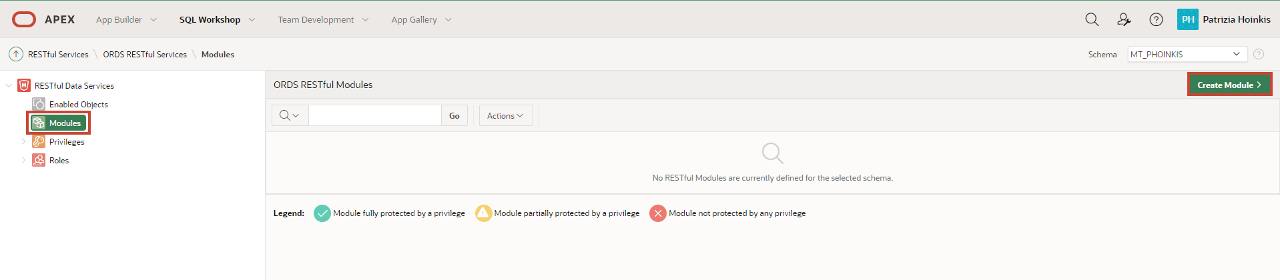Klicken Sie in dieser auf **Modules** und anschließend auf den **Create Module** Button.
* 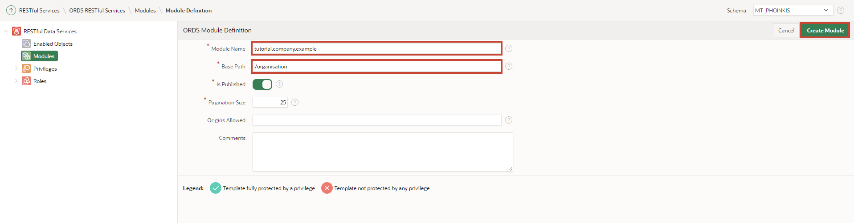Geben Sie als **Module Name** ***tutorial.company.example*** und als **Base Path** **/organisation/** ein. Klicken Sie danach auf **Create Module**.
* 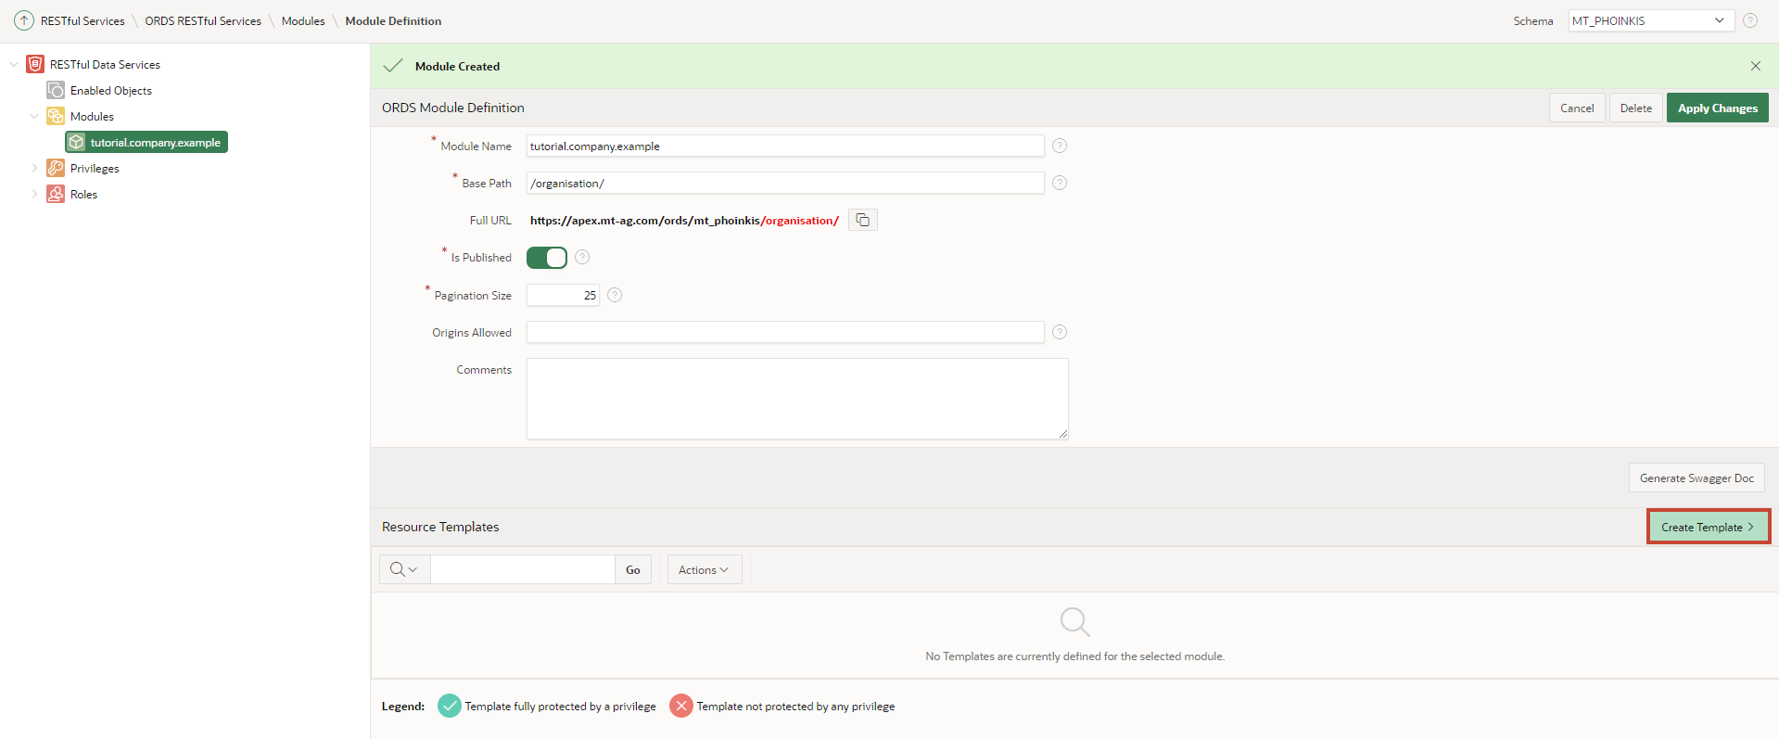Nachdem Ihr Module erstellt wurde, legen Sie für dieses nun ein Template an. Klicken Sie dafür auf den Button **Create Template**.
* 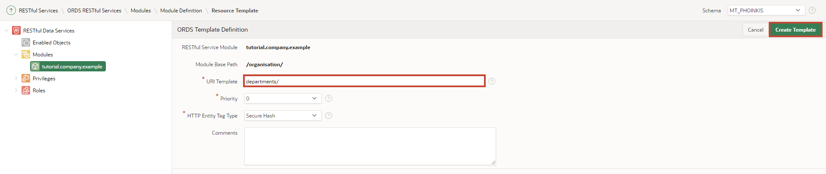Geben Sie als **URI Template departments/** an und erstellen Sie Ihr Template, indem Sie auf **Create Template** klicken.
* 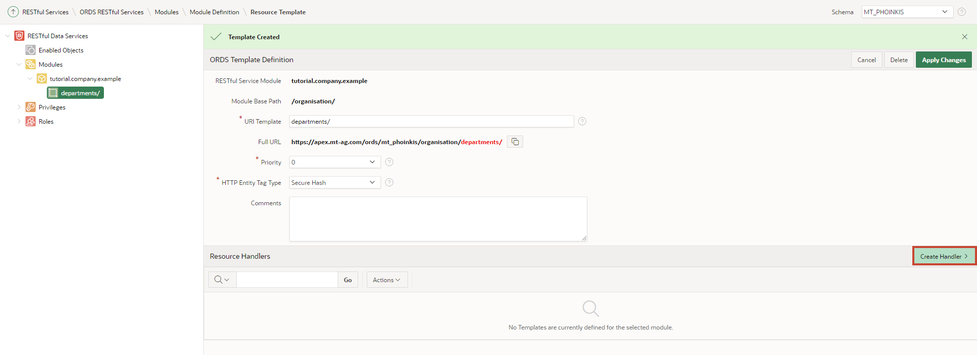Klicken Sie nun auf **Create Handler**, um die Resource Handler anzulegen. In diesem Tutorial werden Sie zwei Handler (für GET und POST) anlegen.
* Im ersten Schritt werden Sie die GET-Methode anlegen. Wählen Sie hierfür als **Method** im Handler ***GET*** aus. Kontrollieren Sie, dass als **Source Type** ***Collection Query*** ausgewählt ist.
* Geben Sie anschließend bei **Source** die folgende SQL-Abfrage ein:

select dept_id,  
 dept_name,  
 dept_location  
from departments

* 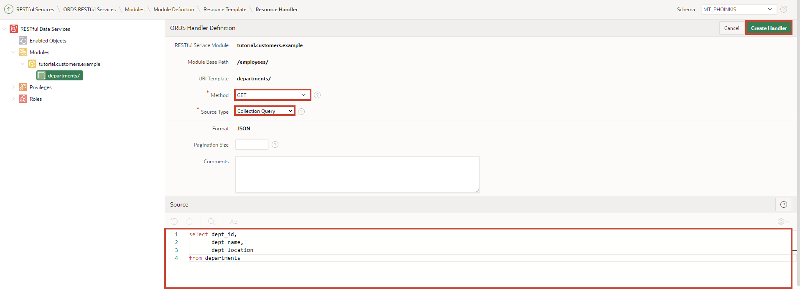Jetzt haben Sie alle, für die GET-Abfrage notwendigen Informationen eingegeben. Sie können nun den Handler durch Klicken auf **Create Handler** erstellen.
* 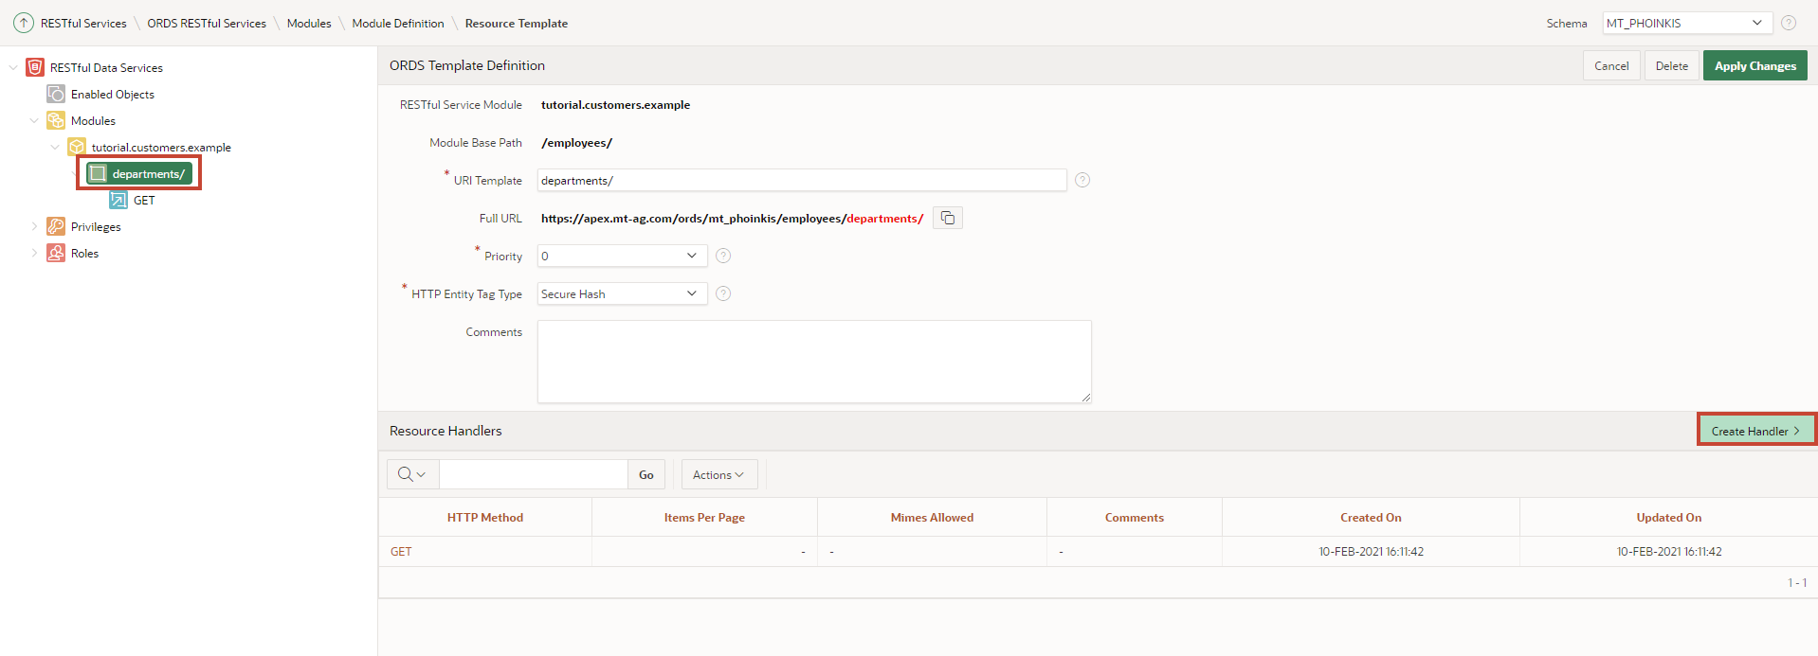Im nächsten Schritt legen Sie das POST-Handling an. Klicken Sie dafür auf Ihr Template **departments/** und dann auf **Create Handler**.
* 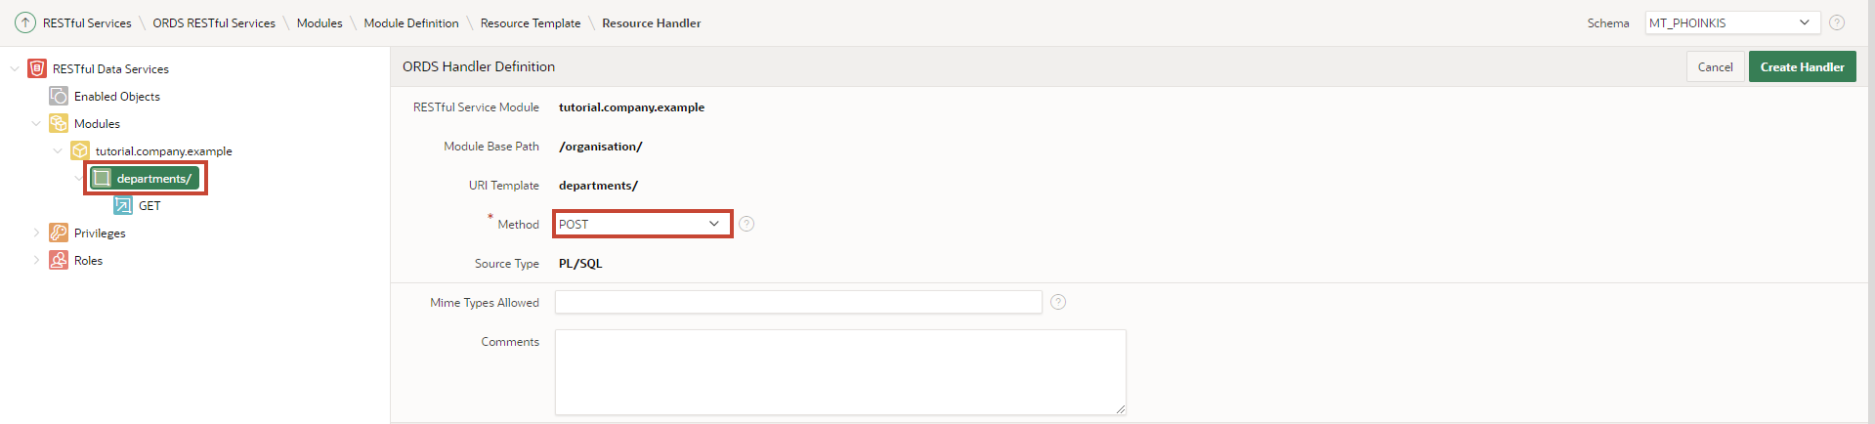Wählen Sie als **Method** ***POST*** aus
* Geben Sie unter **Source** den folgenden PL/SQL-Code ein:

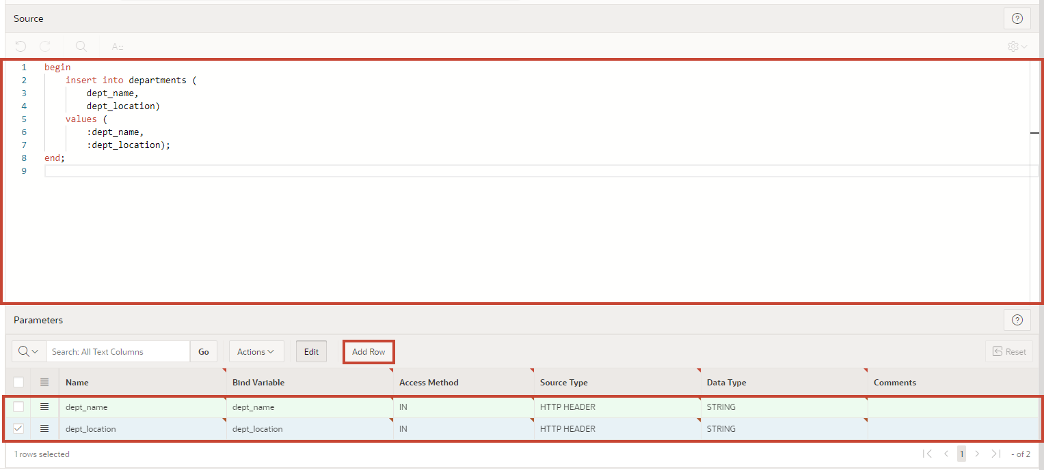begin  
 insert into departments (  
 dept_name,  
 dept_location)  
 values (  
 :dept_name,   
 :dept_location);  
end;

* Scrollen Sie nach unten zu **Parameters** und klicken Sie dort auf **Add Row**.
* Geben Sie die folgenden Informationen ein:  
  **Name**: ***dept_name***  
  **Bind Variable**: ***dept_name***  
  **Access Method**: ***IN***  
  **Source Type**: ***HTTP HEADER***  
  **Data Type**: ***STRING***
* Fügen Sie anschließend auch für die Location einen Parameter ein, indem Sie wieder auf Add Row klicken. Geben Sie die folgenden Daten ein:  
  **Name**: ***dept_location***  
  **Bind Variable**: ***dept_location***  
  **Access Method**: ***IN***  
  **Source Type**: ***HTTP HEADER***  
  **Data Type**: ***STRING***
* Wenn Sie dies erledigt haben, scrollen Sie wieder nach oben und klicken dort auf Create Handler.
* Hiermit ist Ihr Module fertig definiert. Rufen Sie zur Kontrolle die URL, die Sie unter Full URL bei departments/ sehen mit Ihrem Browser auf. Sie sollten nun die Inhalte der GET-Abfrage und damit die ID, den Namen und die Location der Departments sehen.

"items": [

{

"dept_id": 15,

"dept_name": "Accounting",

"dept_location": "New York"

},

{

"dept_id": 16,

"dept_name": "Research",

"dept_location": "Dalls"

},

{

"dept_id": 17,

"dept_name": "Sales",

"dept_location": "Chicago"

},

{

"dept_id": 18,

"dept_name": "Operations",

"dept_location": "Boston"

}

]

## REST Data Source erstellen

Nachdem Sie im vorherigen Kapitel einen eigenen RESTful Service erstellt haben, werden wir diesen in APEX als REST Data Source nutzen. Die Vorgehensweise, die im Folgenden gezeigt wird, gilt ähnlich auch für REST Datenquellen, die Sie nicht selbst erstellt haben.

Um die REST Data Source anzulegen, gehen Sie in die Shared Components Ihrer Anwendung.

* 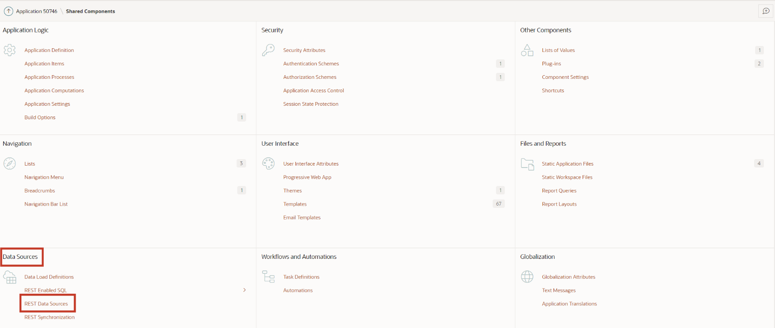Die **REST Data Sources** befinden sich in den **Shared Components** unter dem Punkt **Data Sources**.
* 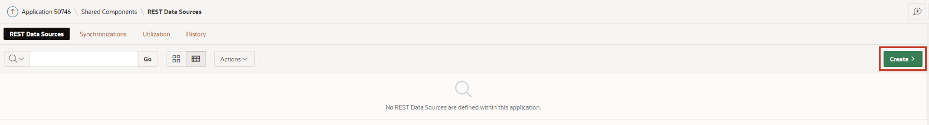Über den **Create** Button können Sie eine neue REST Datenquelle anlegen
* Da in dieser Anwendung bisher noch keine REST Data Sources vorhanden sind, müssen Sie diese neu erstellen, wählen Sie also **From Scratch** aus. Klicken Sie auf **Next**.

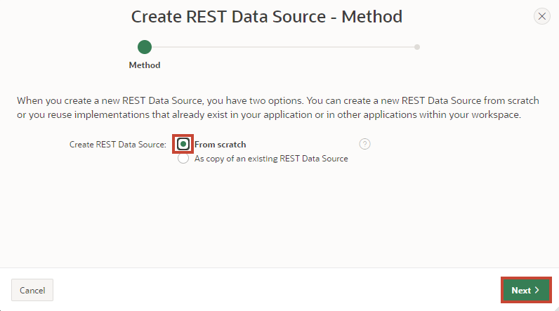

* Wählen Sie als **REST Data Source Type** ***Oracle REST Data Service*** aus.   
  Geben Sie der REST Data Source den **Namen** ***Departments***. Zudem müssen Sie den URL Endpunkt definieren. Den URL Endpunkt finden Sie in Ihrem RESTful Service-Modul.
* Klicken Sie anschließend auf den Button **Next.**

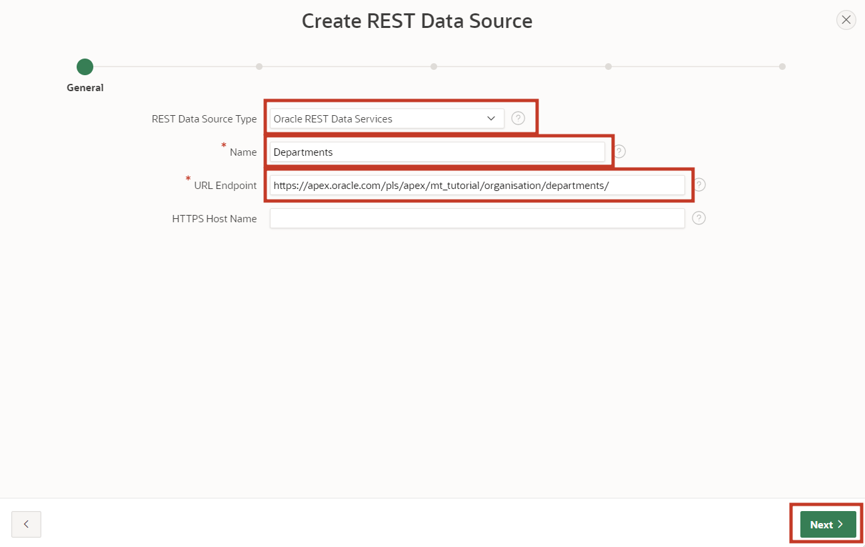

* Im zweiten Schritt des Assistenten müssen Sie den Service URL Path einrichten, also die Weiterleitung innerhalb der API. Hier müsste bereits automatisch der richtige Pfad voreingestellt worden sein, dementsprechend müssen Sie dort nichts ändern und nur auf **Next** klicken.

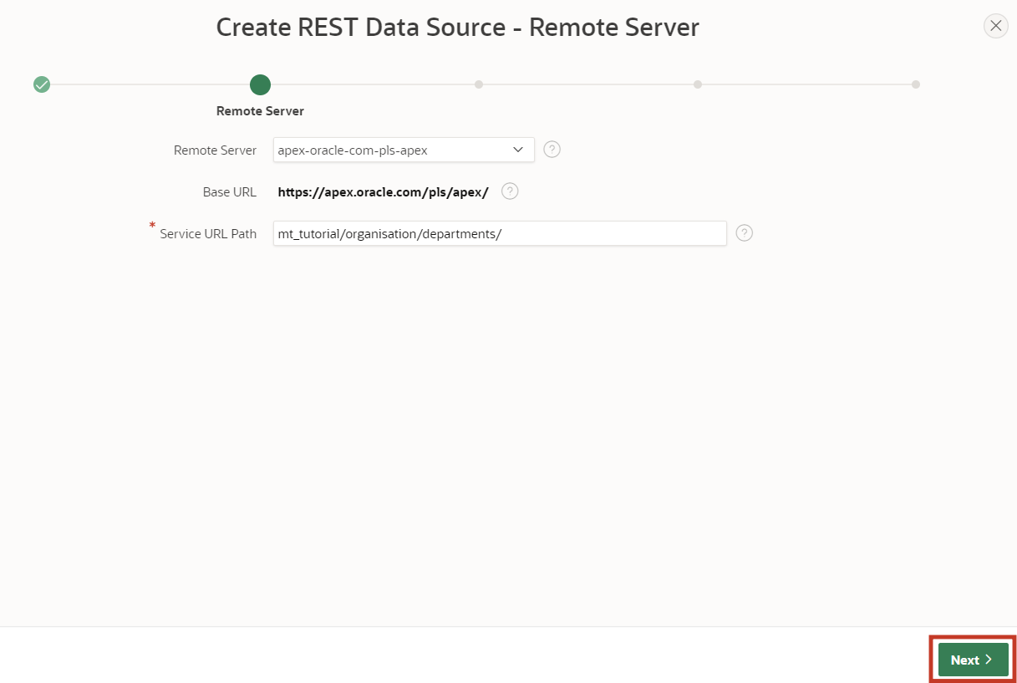

* Den Punkt **Authentication Required** lassen Sie ausgeschaltet, da die angelegte REST Datenquelle keine Authentication erfordert. Klicken Sie auf den **Discover** Button.

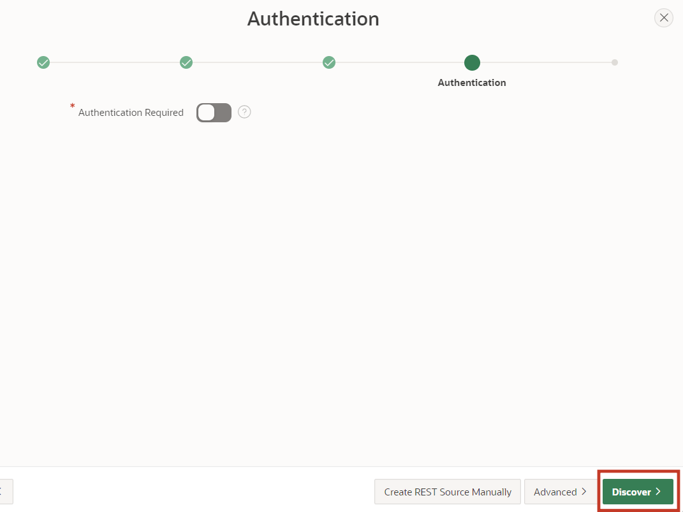

Klicken Sie im anschließenden Fenster auf **Create REST Data Source**.

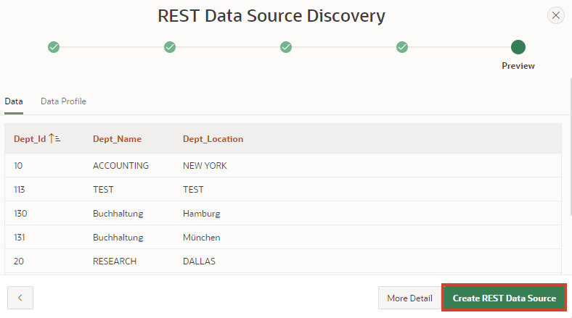

* Nun sehen Sie Ihre soeben erstellte REST Datenquelle in der Übersicht.
* Sie können sich nun Ihre Rest Source ansehen. Klicken Sie dafür auf den Link Departments.

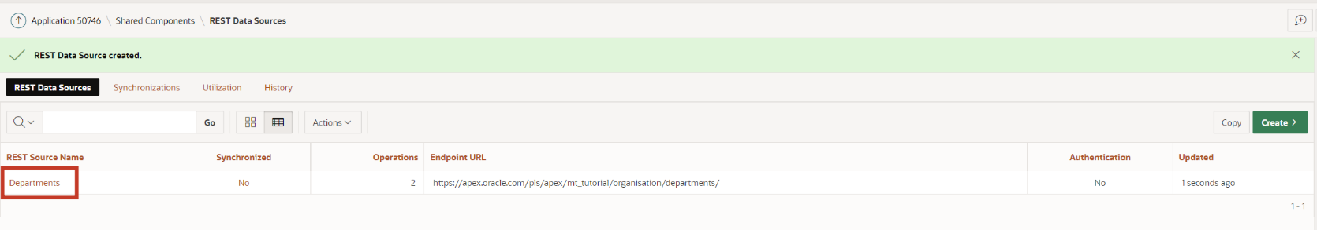

* 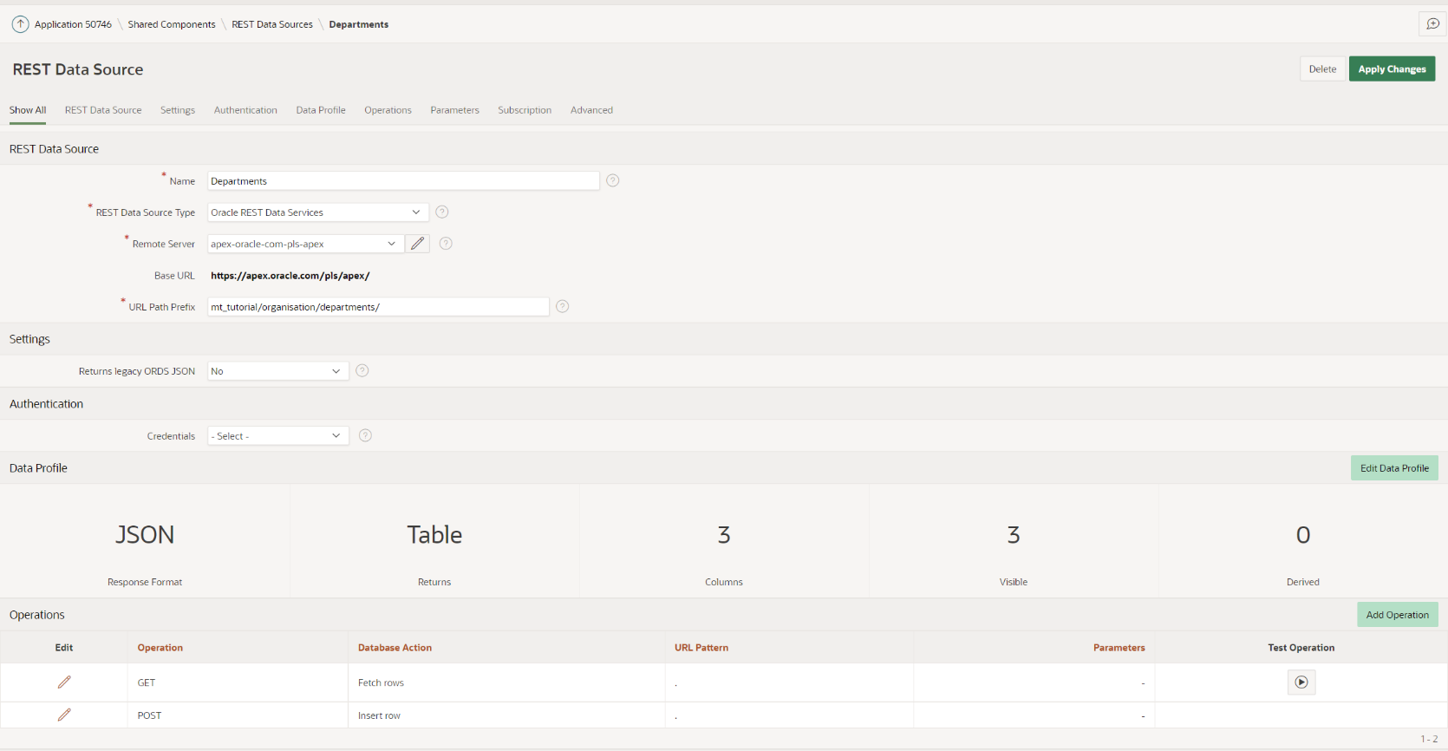Ihre Rest Source sollte ähnlich wie in der folgenden Abbildung aussehen:
* Kontrollieren Sie, dass Ihre Einstellungen im **Data Profile** wie im Bild gezeigt aussehen und, dass bei **Operations** die beiden Operations ***GET*** und ***POST*** angelegt wurden.

## Senden von Daten an eine REST-Datenquelle

In diesem Kapitel werden wir die zuvor erstellte REST Source nutzen, um eigene Daten senden. Konkret werden wir dabei neue Departments hinzufügen. Dafür wird die HTTP-POST-Methode verwendet, welche in der REST Data Source als Operation definiert wurde.

* Öffnen Sie den **App Builder** und Ihre Anwendung. Klicken Sie auf **Create Page** und erstellen Sie eine neue Seite, indem Sie auf **Create Page** klicken.
* Wählen Sie als Page Type **Form** aus.

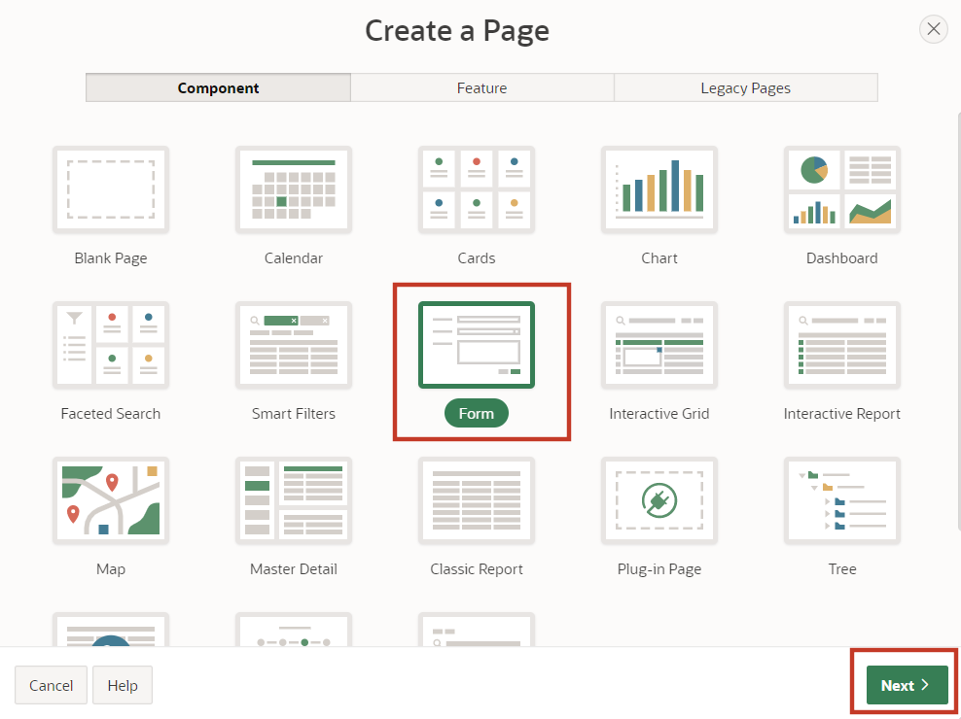

* Geben Sie als **Page Number *61*** und als **Page Name *Departments*** an.
* Wählen Sie bei **Data Source** ***REST Data Source*** an und wählen Sie anschließend ***Departments*** als **REST Data Source** aus.
* Deaktivieren Sie im Bereich **Navigation** die Breadcrumb und klicken Sie auf **Next**.

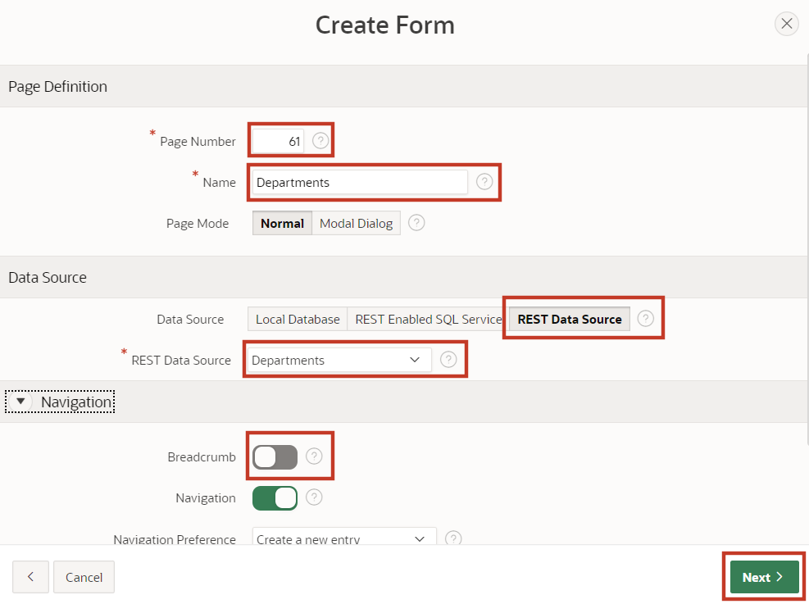

* Wählen Sie bei der **Primary Key Column** ***DEPT_ID*** aus.
* Geben Sie bei **Branch Here on Submit** ***61*** ein und bei **Cancel and Go to Page** ebenfalls ***61***.
* Erstellen Sie nun Ihre Seite, indem Sie auf den **Create Page** Button klicken.

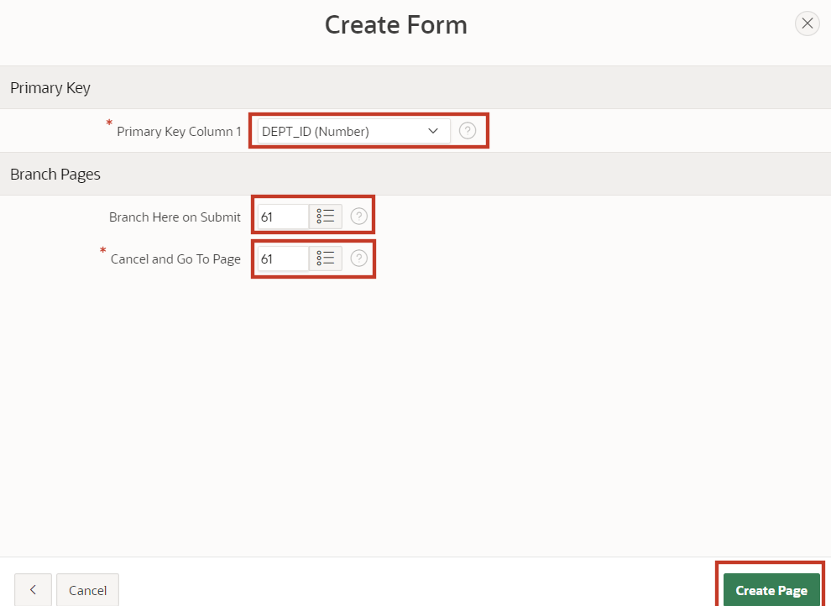

* Rufen Sie die Seite über den **Run**-Button auf.
* Über das Form können Sie nun neue Departments hinzufügen.

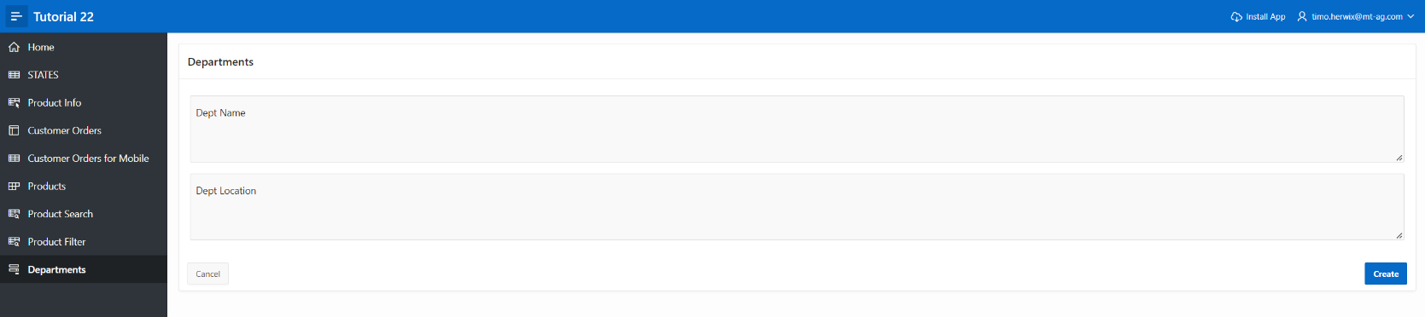

## Abrufen von Daten aus einer REST Data Source

Nun möchten wir die REST Data Source nicht nur zum Hinzufügen von Daten nutzen, sondern auch, um Daten abzurufen und diese anzeigen zu lassen. Dafür wird die HTTP-GET-Methode verwendet, welche in der REST Data Source als Operation definiert wurde.

* Über das in Kapitel 13.3 erstellte Form ist es nun möglich, neue Departments anzulegen. Um direkt zu erkennen, ob das Hinzufügen erfolgreich war, werden Sie zusätzlich einen Report auf der Seite erstellen.
* Klicken Sie im Page Designer auf der linken Seite auf Departments und machen Sie dann einen Rechtsklick auf Departments. Wählen Sie hier **Create Region** aus.
* Wählen Sie als **Type** Ihrer Region ***Classic Report*** aus und geben Sie ihr den **Title** ***Alle Departments***. Wählen Sie unter Source ***REST Source*** als **Location** aus und anschließend ***Departments*** als **REST Source**.

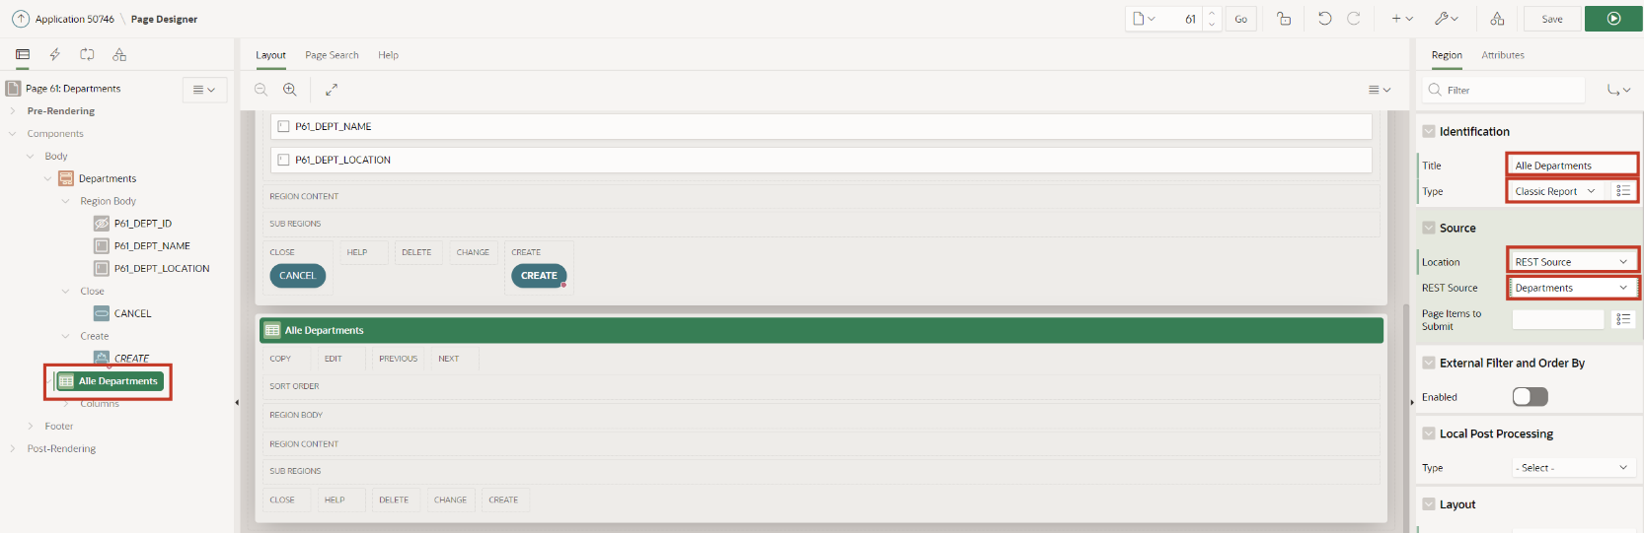

* Rufen Sie die Seite über den **Run**-Button auf.
* 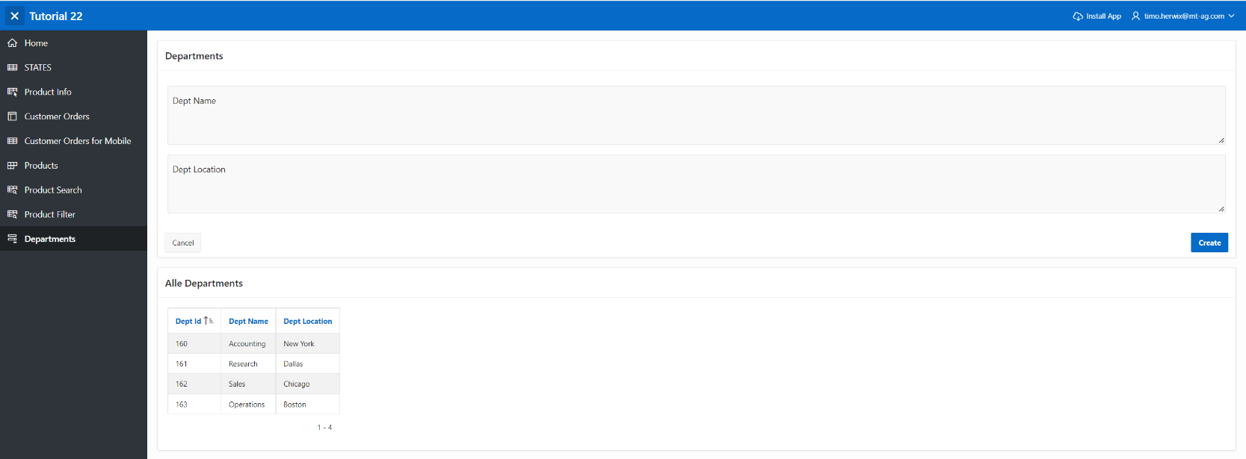Der Report zeigt Ihnen jetzt alle Departments an.

Eine weitere Demo-Anwendung der MT AG auf Basis von REST Data Sources finden Sie hier: <https://apex.oracle.com/pls/apex/mt_apisearch/r/datasources>

# Aufgabe #14: Exkurs: Datenmodellierung mittels Quick SQL

Mit Quick SQL können Datenmodelle schnell entworfen werden, indem eine **Markdown-artige Kurzschriftsyntax** verwendet wird. Hauptdetailbeziehungen können über ein **ERM** („Entity-Relationship-Modell“) dargestellt werden. Weitere Informationen erhalten Sie unter <https://apex.oracle.com/en/quicksql/> (Login erforderlich).

## Erstellung der Datenbank-Tabelle

* Navigieren Sie auf **SQL Workshop** und klicken Sie anschließend auf **SQL Scripts**.
* 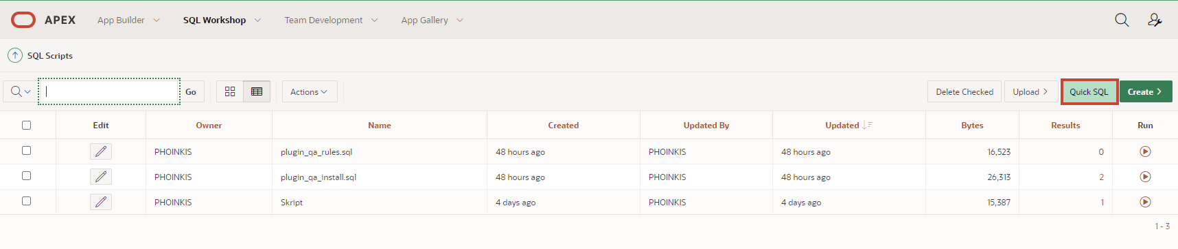Klicken Sie oben rechts auf **Quick SQL**.
* Auf der folgenden Seite geben Sie im linken Textbereich folgenden **Quick SQL-Code** ein:

SALARIES /insert 5  
 SARY_ID int/pk  
 SARY_EMPLOYEE_NAME vc255/values Mueller, Vogel, Schneider, Fischer, Schmidt  
 SARY_DEPARTMENT vc30/check SALE DEV MAN SUP  
 SARY_SALARY num/between 500 and 4000

**!** Achten Sie bitte bei der Eingabe auf die oben dargestellten Einzüge**!**

* 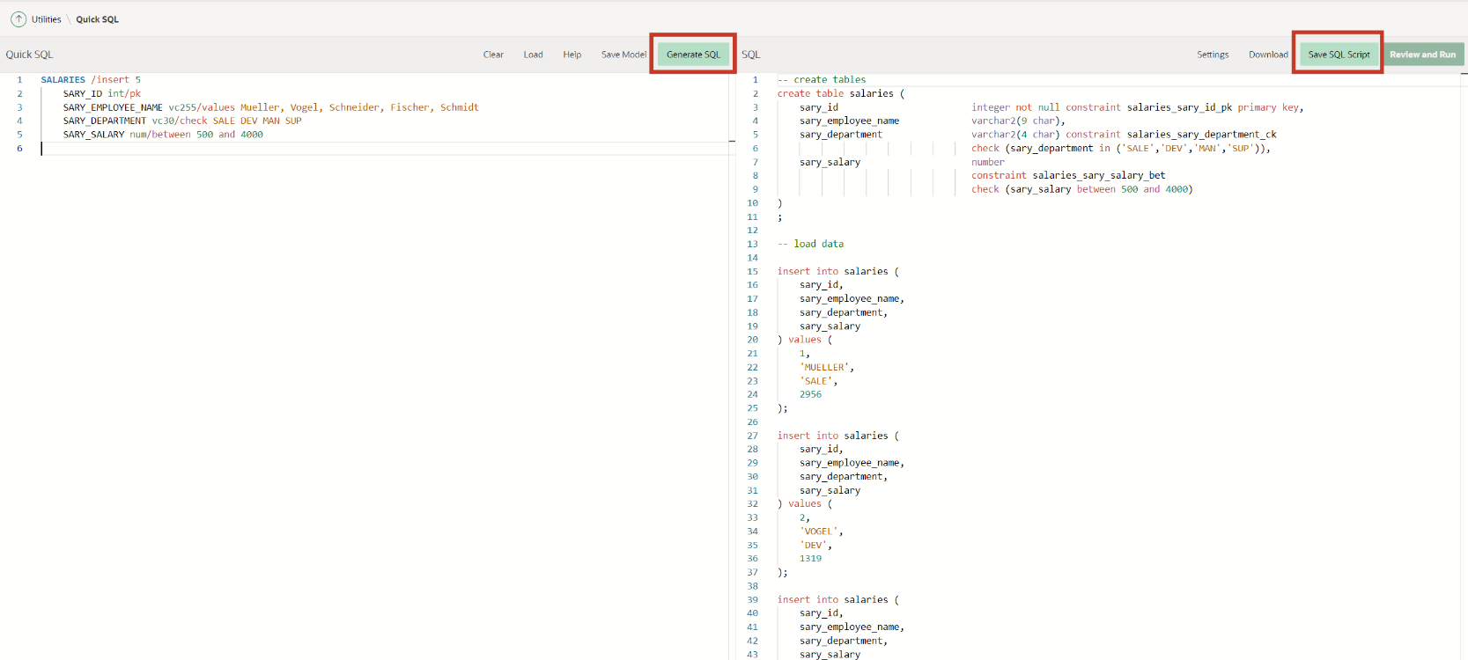Klicken Sie anschließend auf **Generate SQL**, damit der Code in SQL-Code übersetzt wird. Im rechten Textbereich wird daraufhin der erzeugte SQL-Code angezeigt.
* Klicken Sie auf **Save SQL Script**, um den Code zu speichern.
* Es öffnet sich ein Fenster, in dem Sie einen Namen für das Skript vergeben müssen. Benennen Sie das **Skript** als ***salaries*** und klicken Sie danach auf **Save Script**.

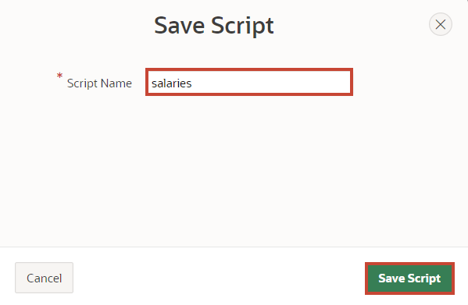

* 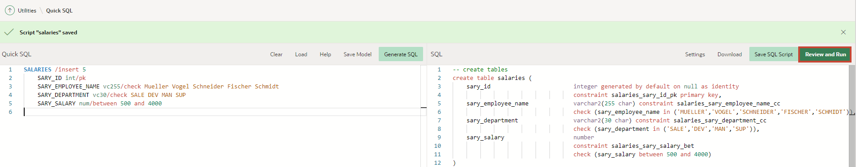Klicken Sie anschließend auf **Review and Run**.
* 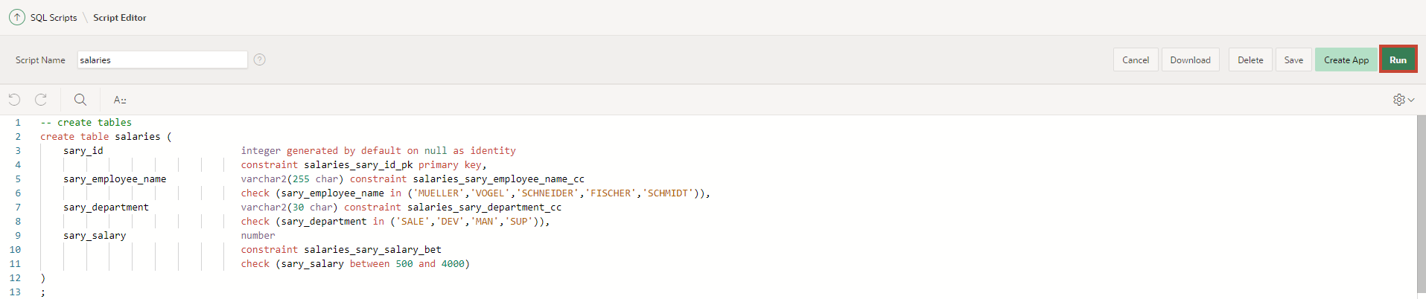Sie sehen eine Vorschau Ihres SQL-Codes. Starten Sie das Skript, indem Sie auf den Button **Run** klicken.
* Klicken Sie auf **Run Now**.

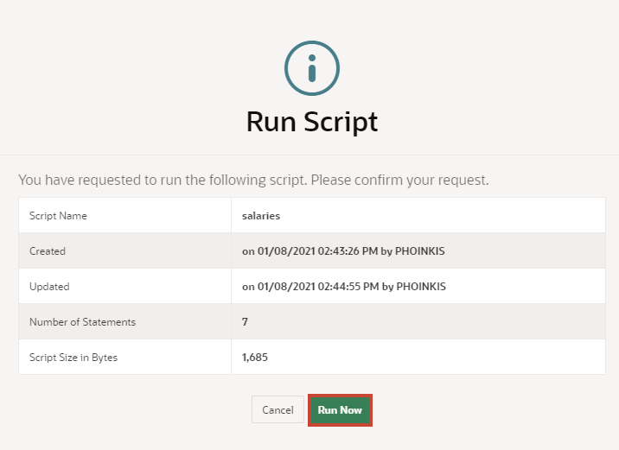

* Nach dem erfolgreichen Import sollten Sie folgende Ausgabe sehen:

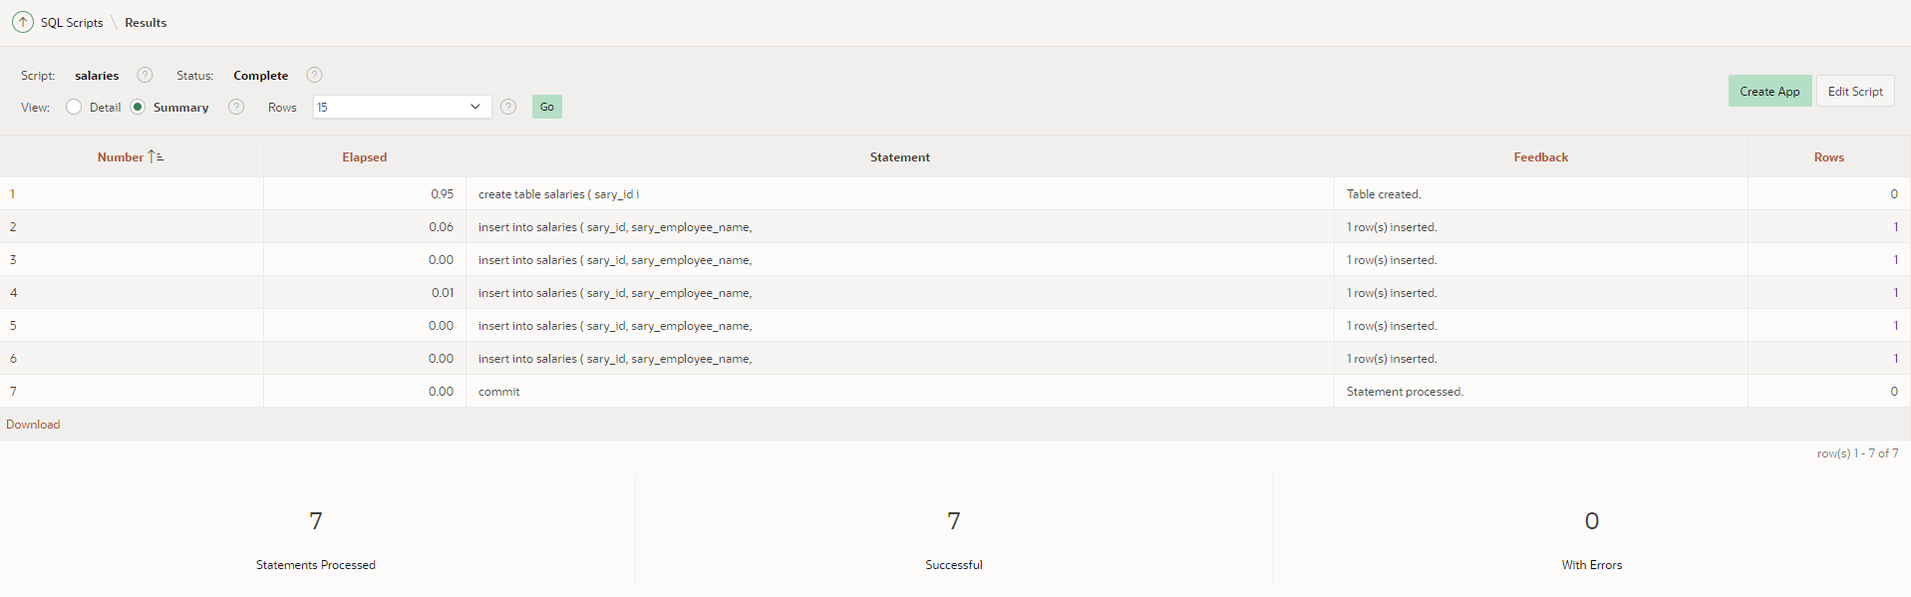

## Erstellung eines Interactive Reports

Zur Visualisierung der eben erstellten Daten legen Sie in dieser Aufgabe einen Interactive Report an.

* Dazu gehen Sie wieder in den **App Builder**, dann auf Ihre **Anwendung** und anschließend klicken Sie auf **Create Page** und wählen **Interactive** **Report** aus.

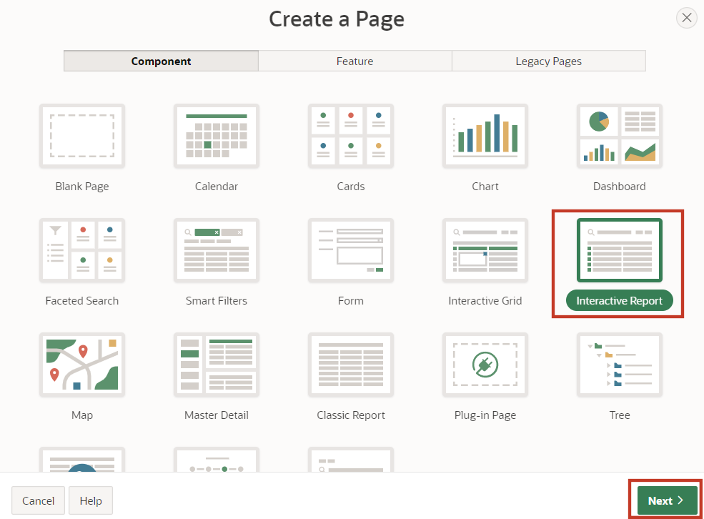

* Im folgenden Fenster geben Sie als **Page Number** ***71*** und bei **Page Name** ***Salaries*** ein.
* Als **Table / View Name** wählen Sie ***SALARIES*** aus.
* Deaktivieren Sie im Bereich Navigation die Breadcrumb und klicken auf **Create Page**.

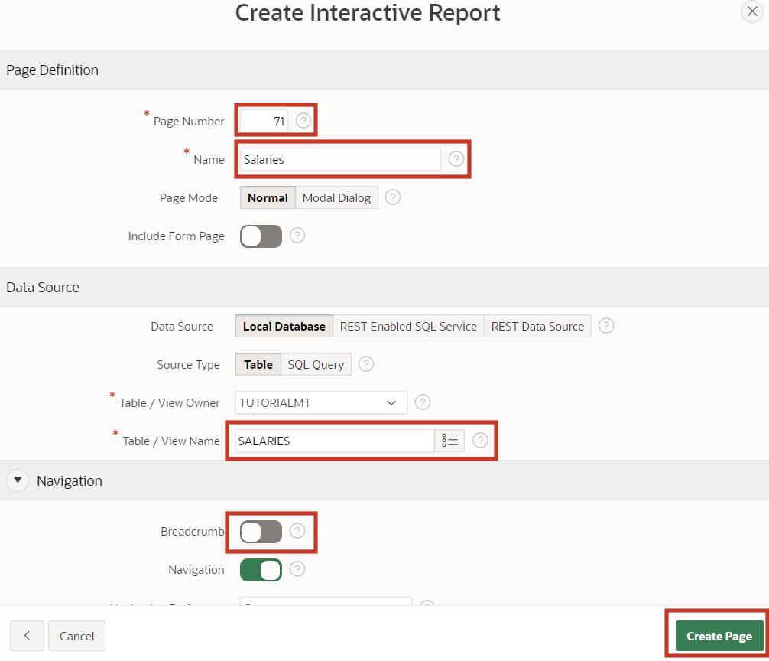

* Der Page Designer öffnet sich. Wenn Sie auf **Run** klicken, wird die Seite geladen und Sie sehen den Report, den Sie eben per Quick SQL angelegt haben.

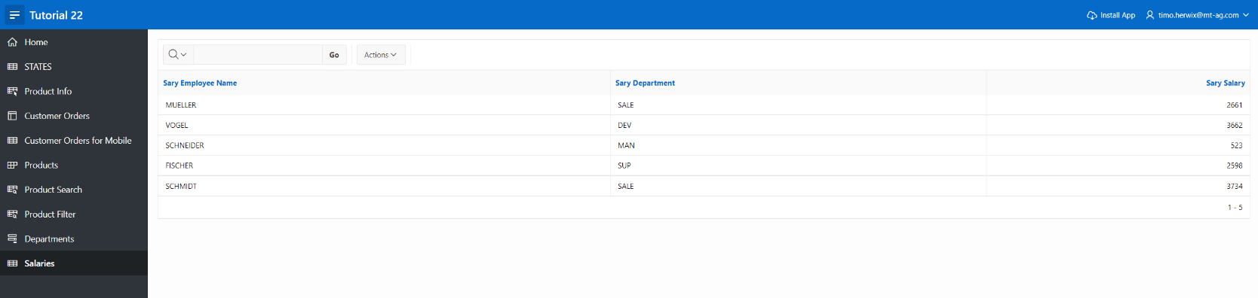

## Beispieldaten mittels Data Generator generieren

Verwenden Sie das Dienstprogramm Data Generator, um Blueprints zu erstellen und anschließend Beispieldaten zu generieren.

* Navigieren Sie auf **SQL Workshop** und klicken Sie anschließend auf **Utilities**.
* 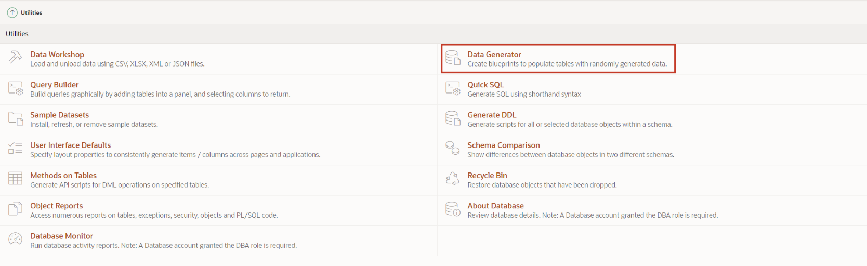Klicken Sie dann auf **Data Generator**.
* Klicken Sie hier auf **Create Blueprint**.



* Im nächsten Schritt wählen Sie **Use Existing Tables**, um Beispieldaten in einer bereits bestehenden Tabelle einzufügen.

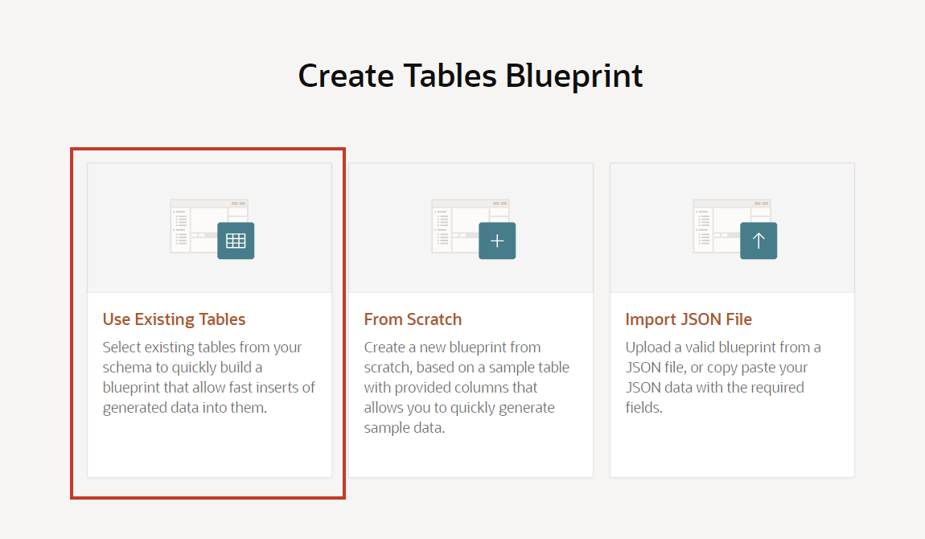

* Im nächsten Schritt wählen geben Sie dem Blueprint den Namen **Salaries Blueprint**, und wählen die zuvor erstellte Tabelle **Salaries** aus. Abschließend klicken Sie auf **Create Blueprint**.

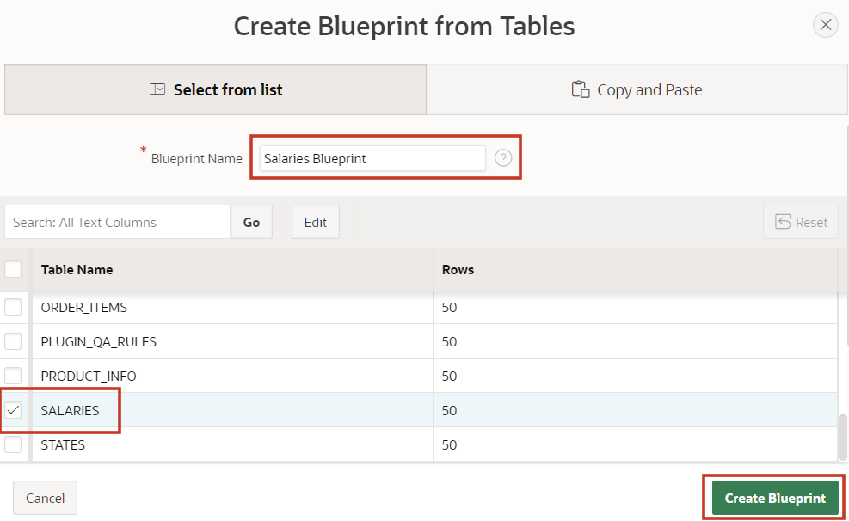

* Jetzt werden Sie automatisch zum Blueprint Designer weitergeleitet. Von hier aus können Sie definieren was für Beispieldaten generiert werden sollen.
* Wählen Sie für **SARY_EMPLOYEE_NAME** den Data Source **Built-In** und den Built-In Typen **Last Name**. Da keine null Werte eingefügt werden sollen muss noch **required** gesetzt werden. Zuletzt muss Maximum Length laut der Tabellenvorgabe mit varchar(9) auf **9** gesetzt werden.

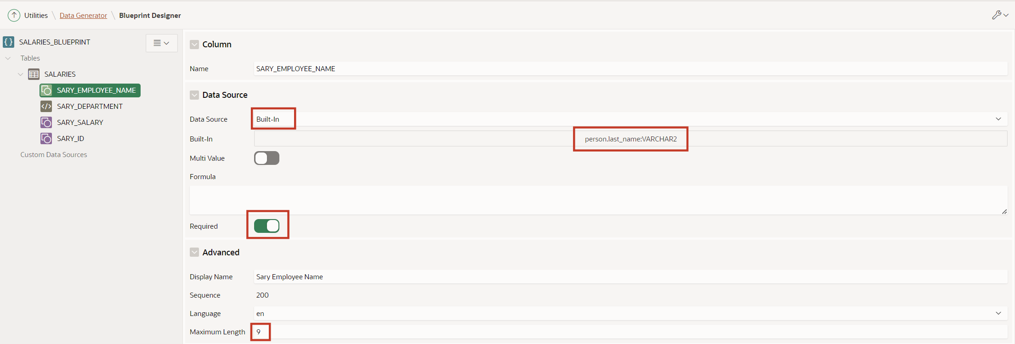

* Wählen Sie für **SARY_SALARY** den Data Source **Built-In** und den Built-In Typen **Number** (nach *number.random* suchen). Als Minimum Value geben wir **500** vor und als Maximum Value **4000**. Da auch hier keine null Werte eingefügt werden sollen muss auch hier noch **required** gesetzt werden.

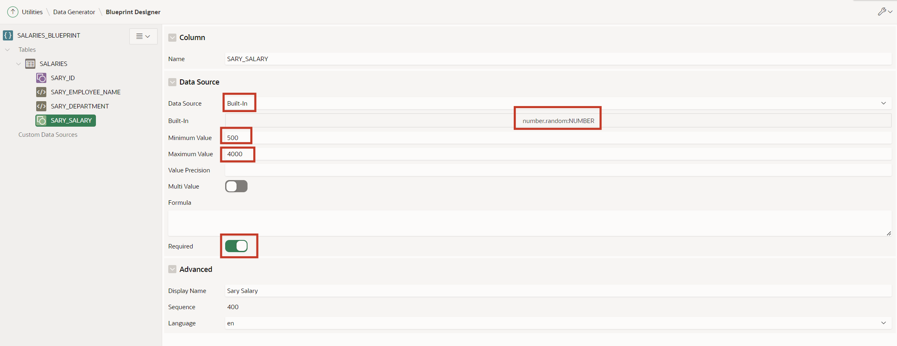

* Der Blueprint für die Beispieldaten wäre jetzt fertig konfiguriert. Speichern Sie diesen zunächst, indem Sie auf **Save** klicken.

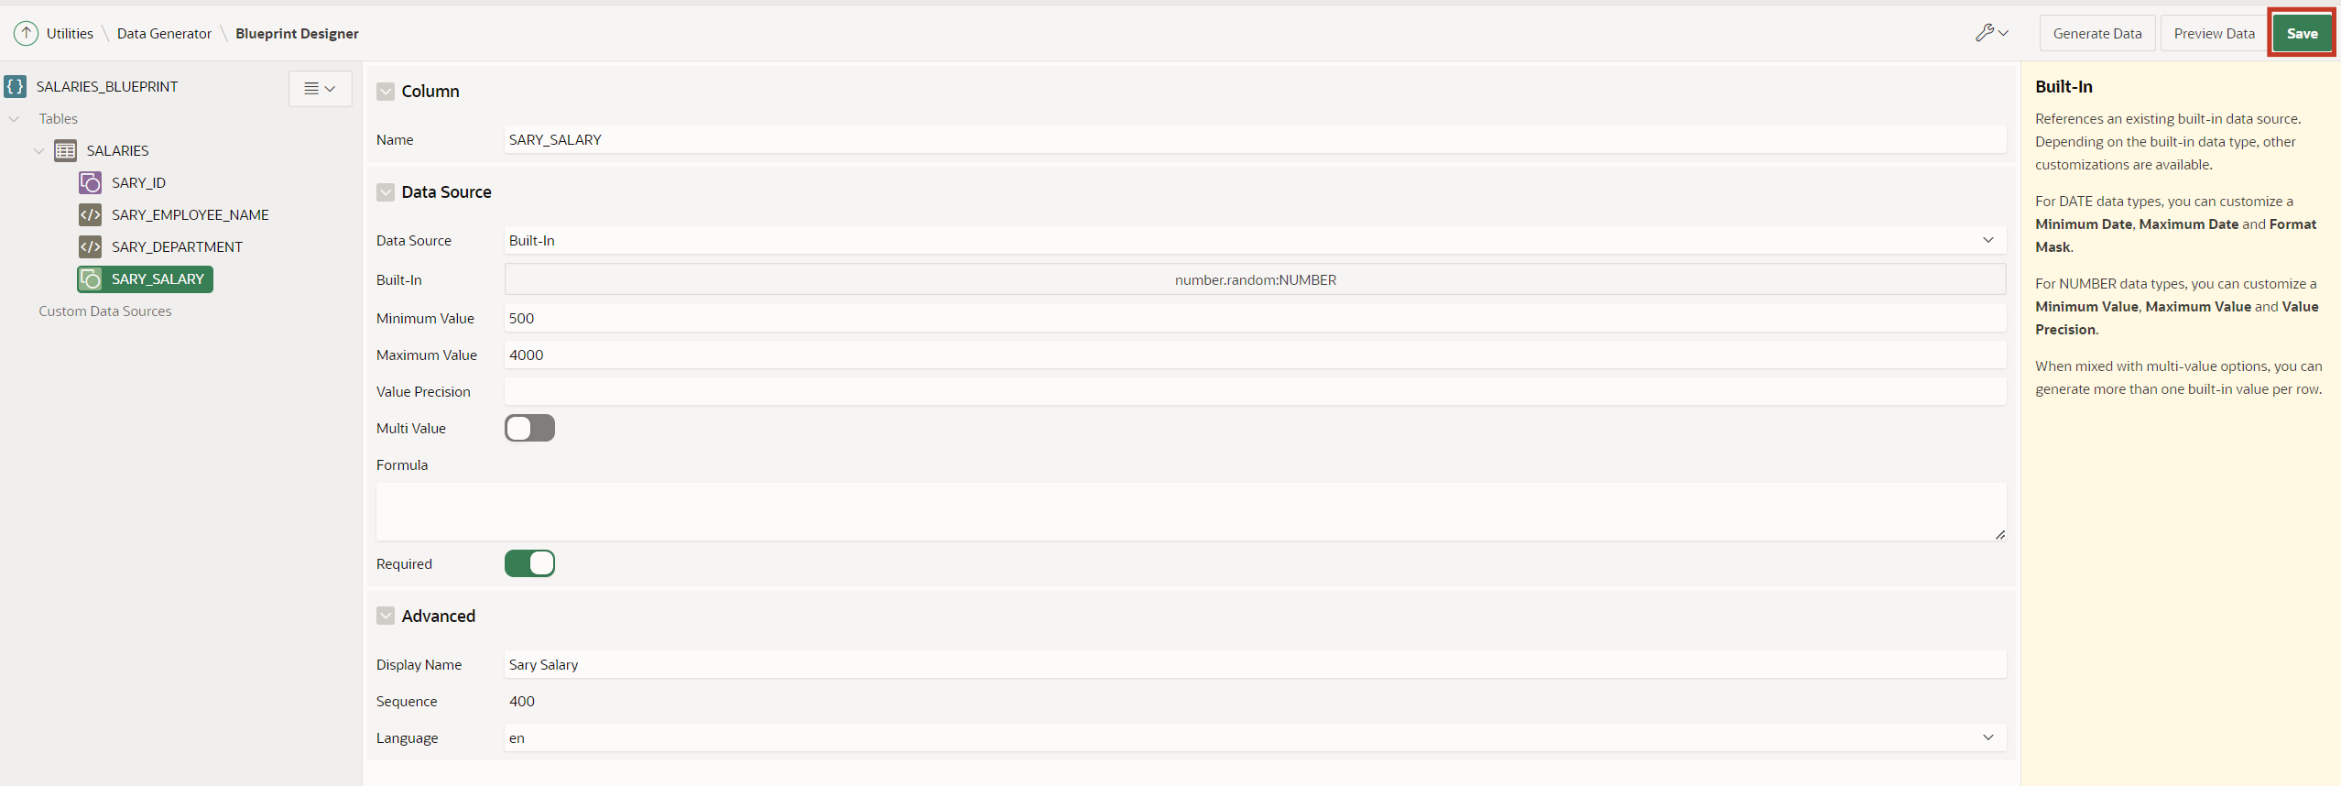

* Klicken Sie nun auf **Preview Data** um eine Vorschau der generierten Daten zu erhalten.

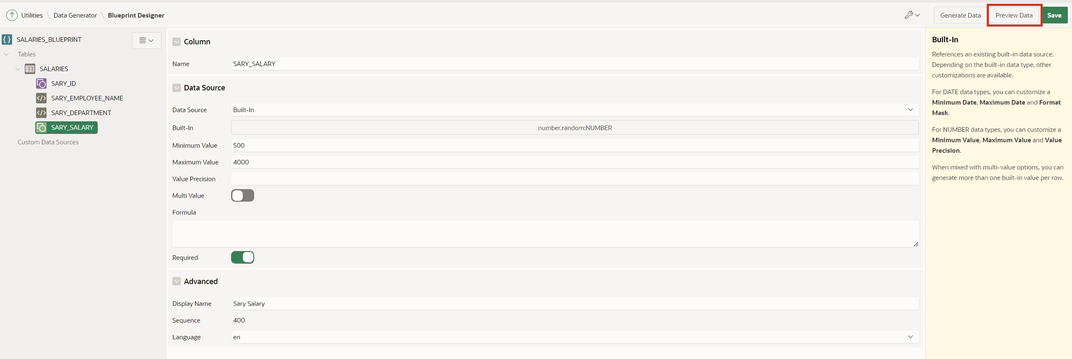

* Um die Beispieldaten final zu generieren, klicken Sie als nächstes auf **Generate Data**.

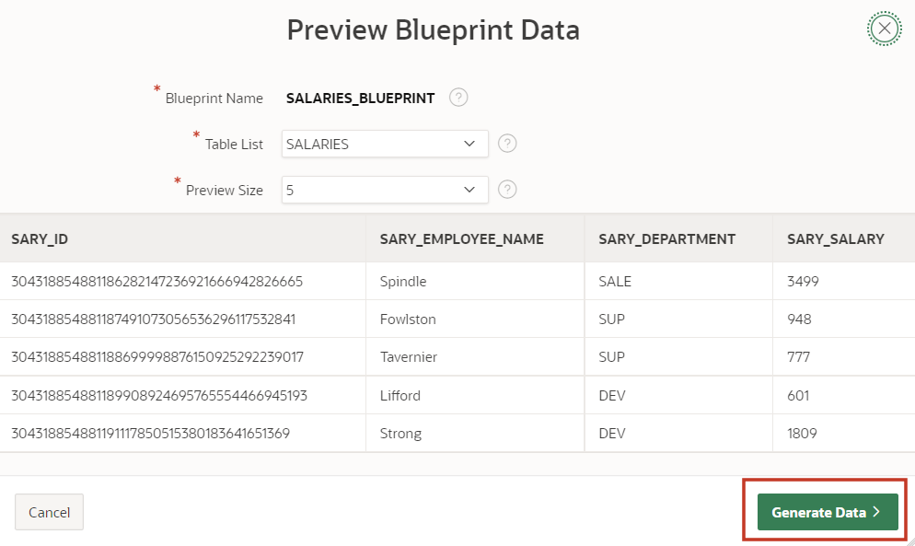

* Wählen Sie hier **Insert into Database** und die Insert Method Insert Into um die Daten direkt in die Datenbanktabelle einzufügen. Anschließend klicken Sie auf **Insert Data**.

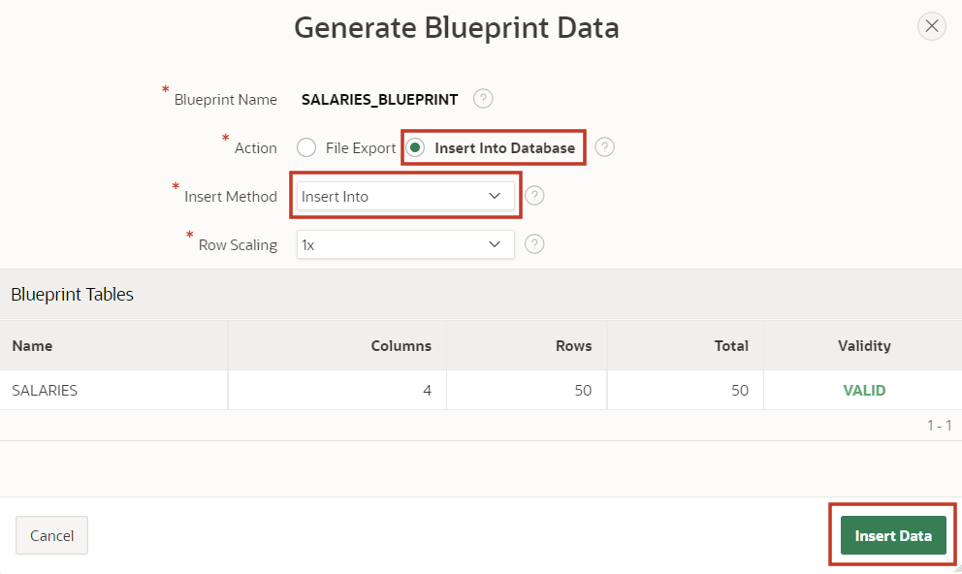

* Um das Ergebnis des Inserts kontrollieren zu können, rufen Sie erneut die zuvor erstellte Page 71 im App-Builder auf. Wenn Sie jetzt auf **Run** klicken, wird die Seite geladen und Sie sehen den Report, mit den neu eingefügten Daten.

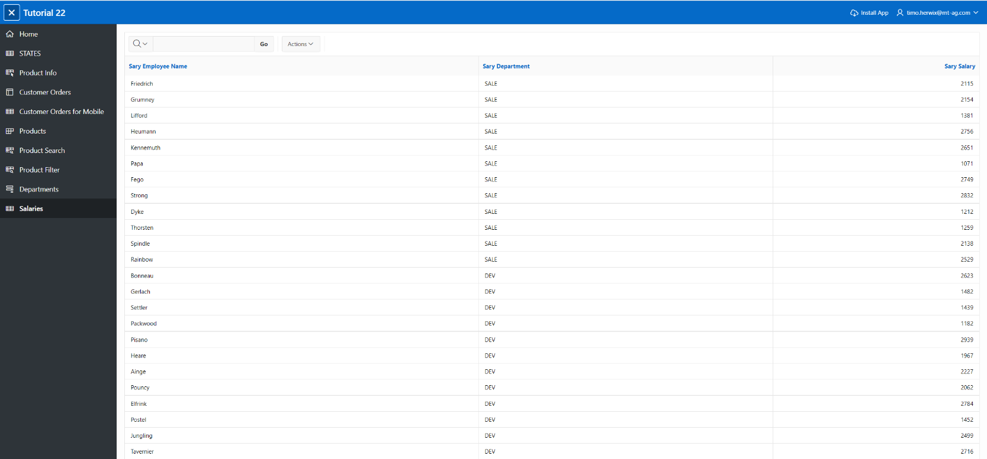

# Aufgabe #15: Karten erstellen

In dieser Aufgabe werden Sie eine Anwendungsseite mit einer Weltkarte erstellen. Die nötigen Daten dafür erlangen wir über eine (in Kapitel 13.2 vorgestellte) REST Data Source.

Das Ziel ist es, alle Erdbeben auf der Erde, die in den letzten 24 Stunden stattfanden, auf einer Karte in APEX darzustellen.

## REST Data Source

Um später die Erdbebendaten der Karte aktuell zu halten, richten Sie nun eine REST Data Source ein. Die detaillierten Schritte dieses Unterkapitels können Sie sich mit Screenshots bei Bedarf erneut in Kapitel 13.2 anschauen, im Folgenden werden die Schritte darum nur grob beschrieben.

Zu Beginn erstellen Sie im App-Builder eine neue Anwendung und nennen diese „Earthquakes“. Sie brauchen keine weiteren Einstellungen vorzunehmen. In der Anwendungsübersicht wählen Sie dann „Shared Components“ aus.

Dort angelangt klicken Sie unter der Kategorie „Data Sources“ die Option „REST Data Sources“ an.

Klicken Sie nun auf die „Create“ Schaltfläche, im Pop-Up Fenster lassen Sie die Auswahl bei „From Scratch“ und geben im nächsten Schritt als Name „EarthquakeData“ ein. Unter URL Endpoint fügen Sie folgende URL ein: <https://earthquake.usgs.gov/earthquakes/feed/v1.0/summary/all_day.geojson>.

Nun klicken Sie, ohne etwas zu verändern, so lange auf weiter, bis sich das Fenster wieder schließt und die REST Data Source erstellt wurde.

Damit die Daten jeden Tag mit einer lokalen Tabelle aktualisiert werden, werden Sie nun eine Synchronisierung einrichten. Dazu wählen Sie die gerade erstellte REST Data Source aus. Klicken Sie jetzt auf das im Bild gezeigte Feld:

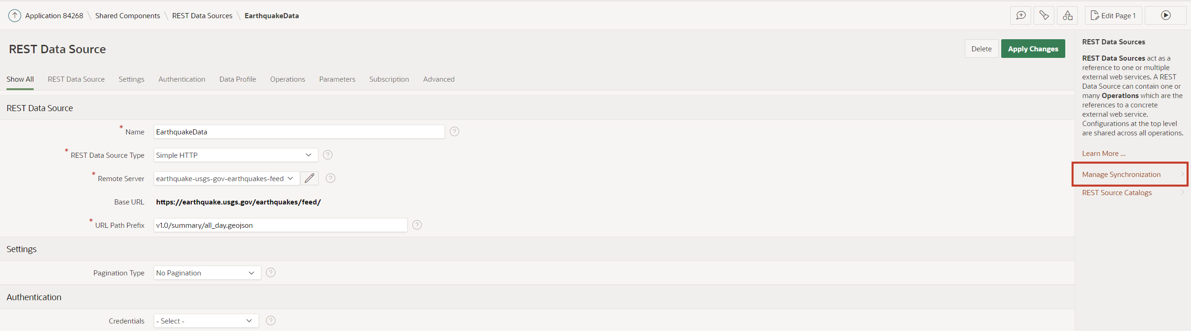

Nun ändern Sie bis auf den Namen nichts und tippen in dem Namensfeld „Table Name“ den Namen „EarthquakeData“ ein. Nachdem Sie zum Speichern auf „Save“ geklickt haben, werden Sie auf die im Bild zu sehenden Optionen stoßen.

Klicken Sie auf das markierte Feld: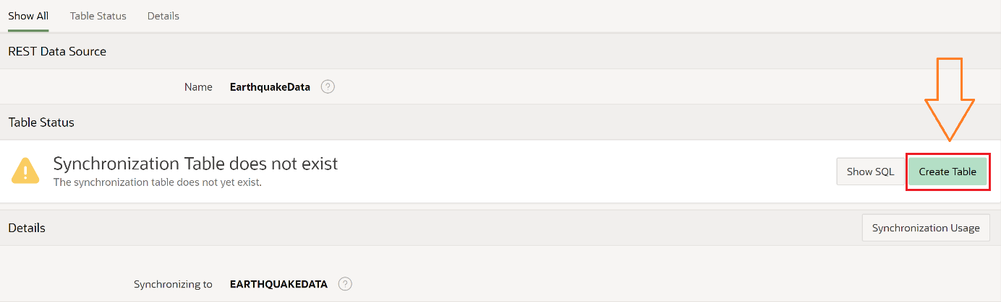

Dadurch haben Sie nun eine Tabelle erstellt, in welche die Daten, die aus der zuvor eingegebenen URL abgerufen werden, zukünftig gespeichert werden. Jetzt stellen Sie die Synchronisierungszeiten der Daten ein. Dazu klicken Sie erneut auf die im nächsten Bild markierten Felder:

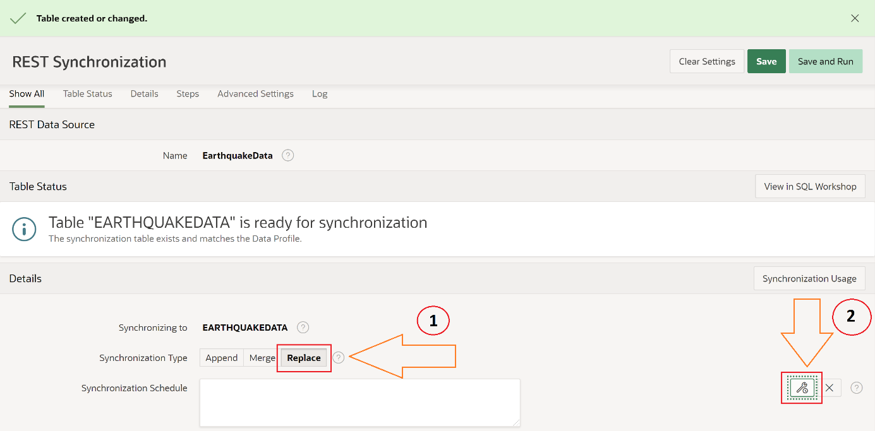

Nach dem Sie auf das zweite Feld geklickt haben, öffnet sich ein Pop-Up Fenster, in welchem Sie nun die Synchronisierung konfigurieren können. Da wir die Daten jeden Tag einmal auffrischen möchten, wählen Sie nun „daily“ aus. Die Felder „Execution Hour“ und „Execution Minute“ füllen Sie nun jeweils mit einer beliebigen Zeit auf. Nachdem Sie auf „Set Execution Interval“ geklickt haben, klicken Sie noch auf das Feld „Save and Run“, wodurch nun einmal die erstellte Tabelle mit Daten gefüllt wird. Jetzt wird die Tabelle jeden Tag aktualisiert.

Die Tabelle mitsamt der aktuellen Erdbebendaten ist nun im Object Browser vorzufinden.

## Erstellen der Karte auf einer neuen Anwendungsseite

Stellen Sie sicher, dass Sie nun auf die Anwendungsübersicht jener Anwendung navigieren, die Sie zu Beginn erstellt haben.

Dort wählen Sie „Create Page“.

Klicken Sie im geöffneten Pop-Up Fenster auf das **Map** und anschießend auf **Next**.

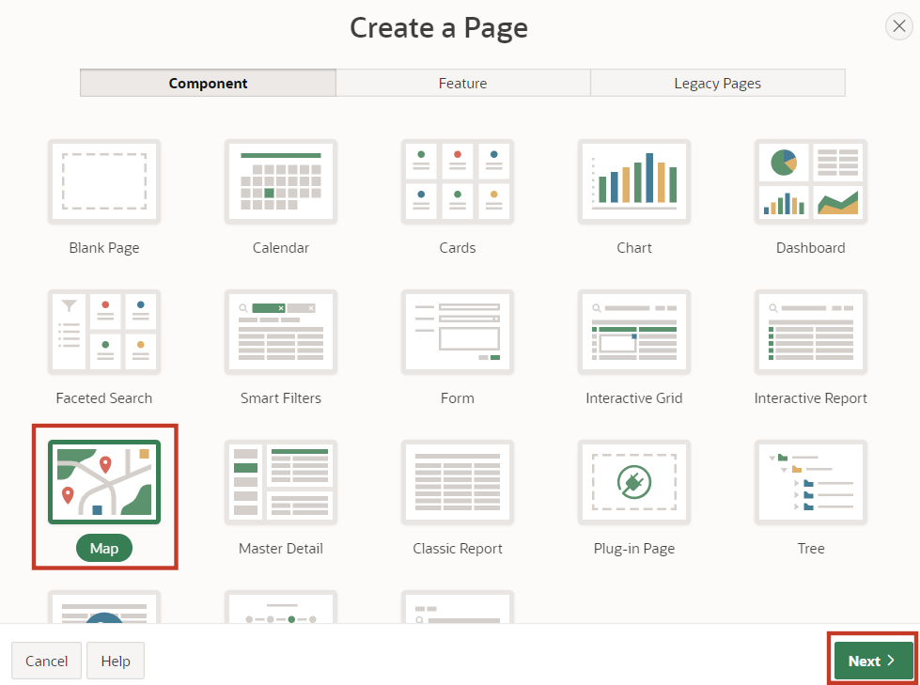

In der daraufhin gezeigten Übersicht geben Sie einen beliebigen Seitennamen ein. Unter „**Local Database**“ wählen Sie unter „Table / View Name“ die eben erstellte Tabelle „**EARTHQUAKEDATA**“ aus. Deaktivieren Sie im Bereich Navigation die Breadcrumb und klicken auf **Next**.

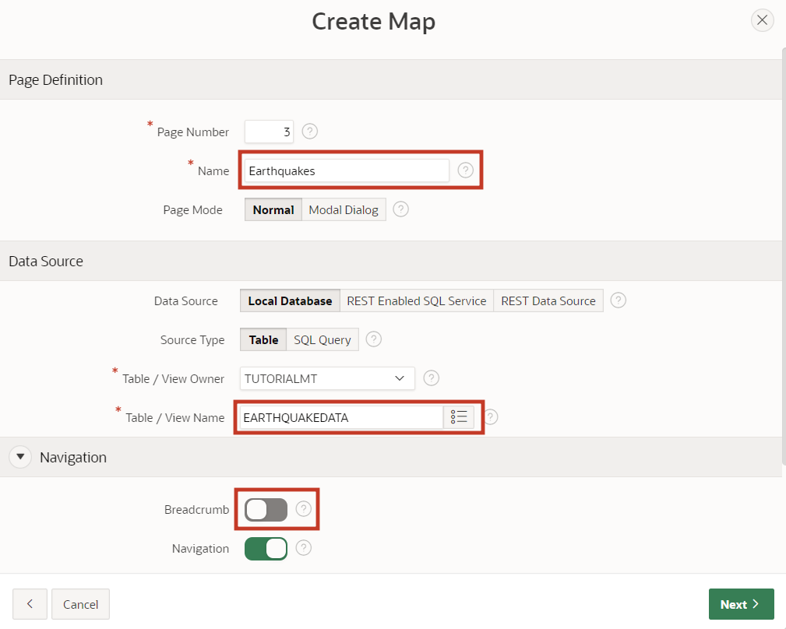

In der nächsten Übersicht, können Sie zwischen unterschiedlichen Anzeigemöglichkeiten wählen, wie die Orte Dargestellt werden sollen. Da Sie dabei sind, eine Übersicht über Erdbeben zu erstellen, wählen Sie nun nicht „Points“, wodurch nur die Orte der Erdbeben markiert werden würden, sondern wählen Sie „**Heat Map**“, um den Ort und ein gewissen Eindruck des Ausmaßes später auf der Karte erkennen zu können. Nun müssen Sie nur noch von den dort angezeigten Auswahlmöglichkeiten das Feld „Geometry-Column“ ändern. Dort wählen Sie die Spalte „**Geometry**“ aus.

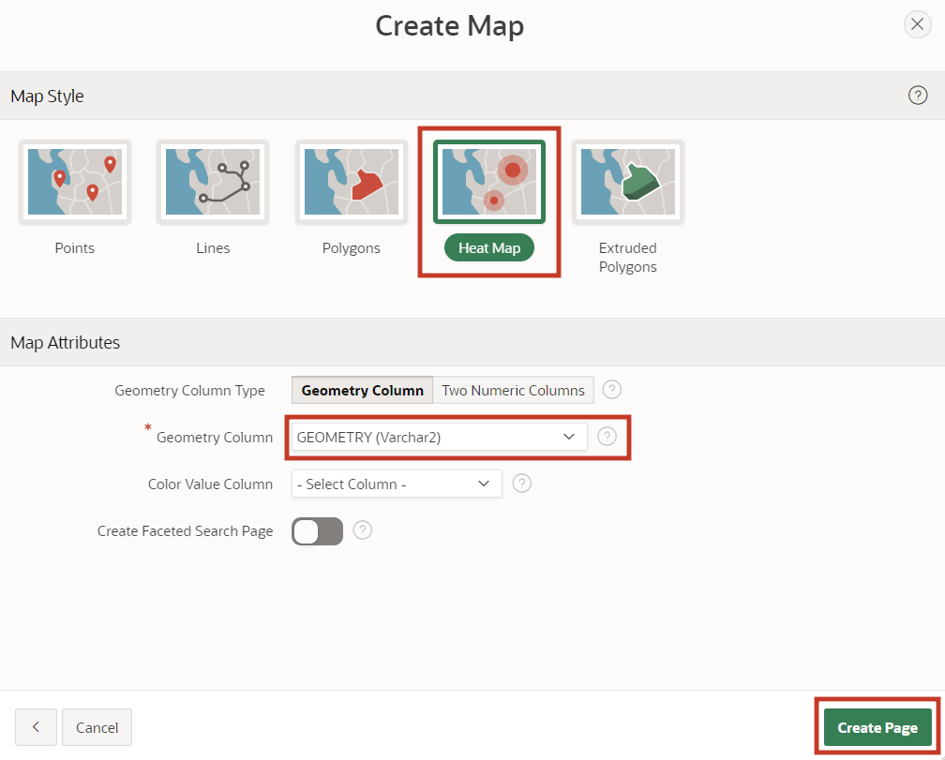

Nachdem Sie auf „**Create Page**“ geklickt haben, können Sie die Anwendung starten und auf die erstellte Seite navigieren.

Dort sehen Sie nun alle gespeicherten Erdbeben und bekommen einen Eindruck über das Ausmaß derer vermittelt.

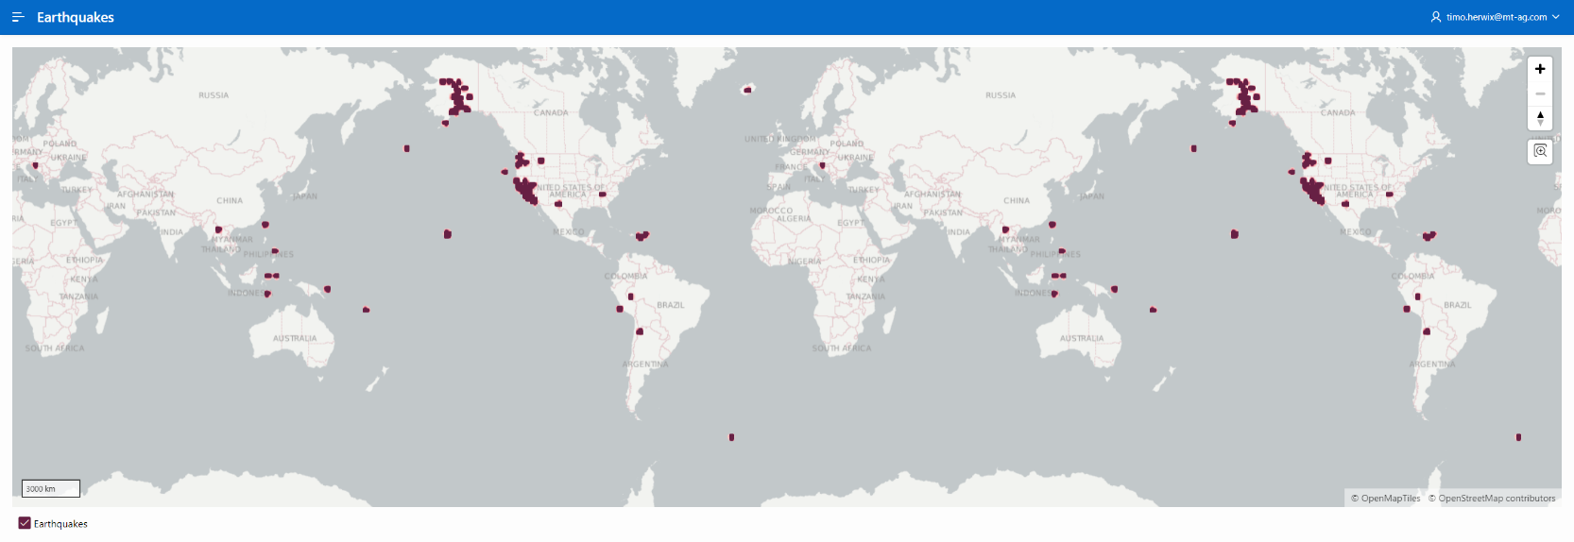

# Aufgabe #16: Genehmigungsprozess erstellen

In dieser Aufgabe werden Sie eine Anwendung erstellen, die dazu dient, Gehälter von Mitarbeiter anzupassen. Die nötigen Daten dafür haben wir bereits in Kapitel 14 eingefügt.

Das Ziel ist es, dass jeder Mitarbeiter sein Gehalt entsprechend anpassen kann, wodurch ein Genehmigungsprozess startet. Anschließend muss der Vorgesetzte den Prozess bearbeiten und entweder zustimmen oder ablehnen.

## Erstellen einer Anwendung

* Für diese Aufgabe wird eine **Anwendung** erstellt. Öffnen Sie hierzu als erstes den **App Builder** und klicken Sie auf den Button **Create**. Der App Builder zeigt alle installierten Anwendungen an.



* Der Assistent zur Erstellung von Anwendungen wird gestartet. Klicken Sie auf **New Application**, um eine neue Anwendung zu erstellen.



* Geben Sie jetzt den Namen der Anwendung ein (z.B. Tutorial Approvals).

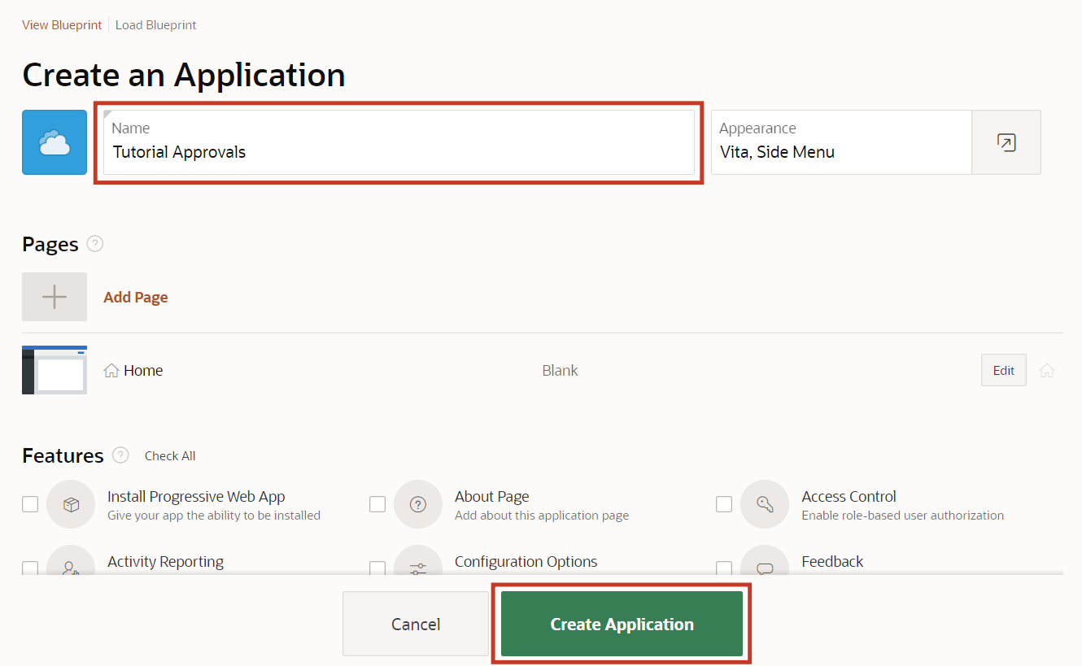

* Sie brauchen vorerst keine weiteren Einstellungen vorzunehmen. Klicken Sie **Create Application** um die neue Anwendung zu erstellen.

## Erstellen einer Task Definition

* Klicken Sie anschließend auf **Shared Components**.

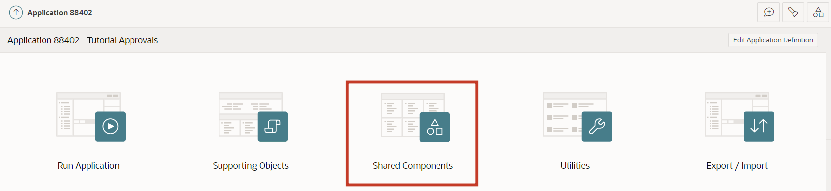

* Klicken Sie unter **Workflows and Automations** auf **Task Definitions**.

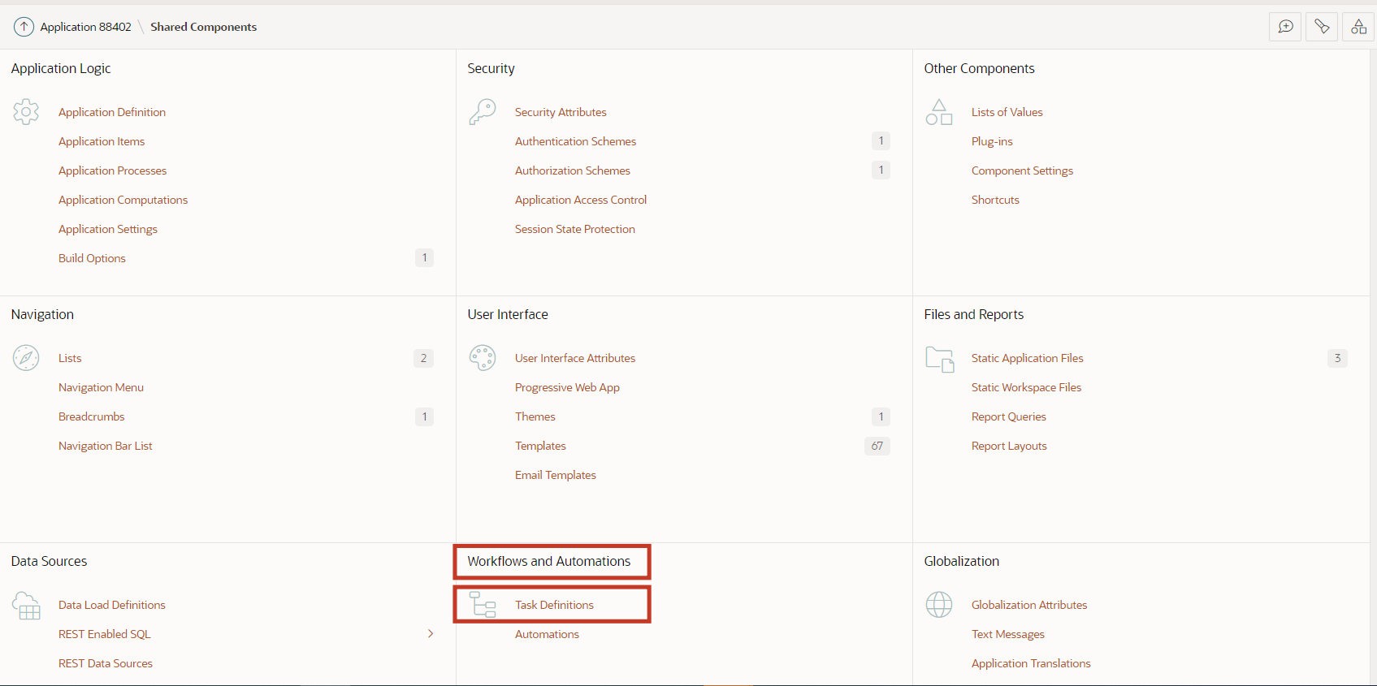

* Klicken Sie unter **Workflows and Automations** auf **Task Definitions**.
* Klicken Sie hier auf **Create**.

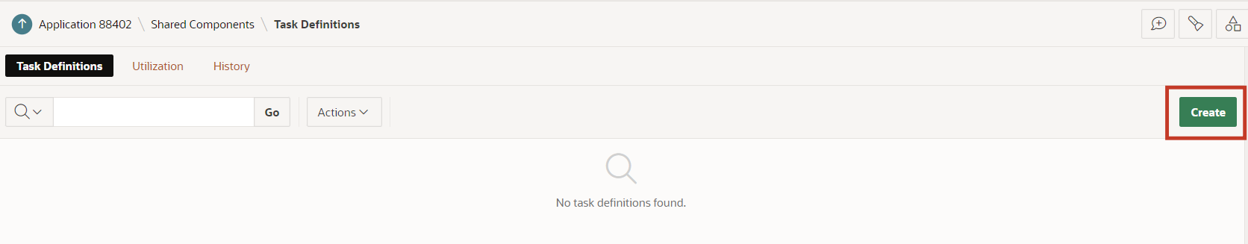

* Geben Sie hier folgende Werte ein:

|  |  |
| --- | --- |
| **Name** | *Salary Request* |
| **Subject** | *Salary Request for &EMPLOYEE_NAME. from &SALARY. to &P_NEW_SALARY.* |
| **Priority** | *2-High* |

* Klicken Sie anschließend auf **Create**.

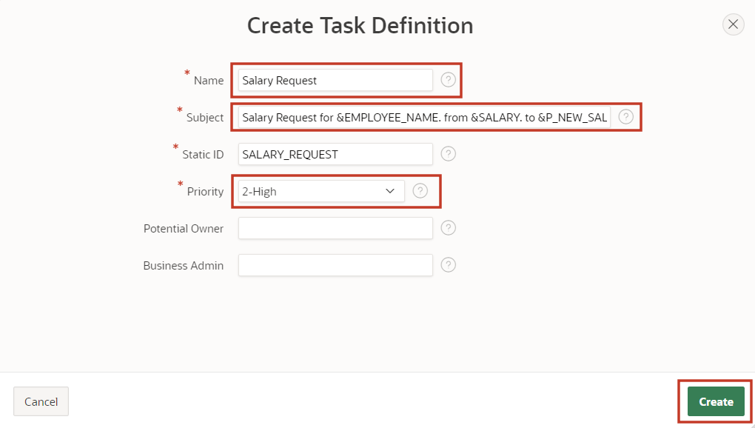

* Nachdem der Task erstellt wurde, erhalten Sie eine Übersicht.
* Ändern Sie hier die Action Source auf **SQL Query** und geben das folgende **Action SQL Query** ein.

select initcap(sary_employee_name) as employee_name,  
 sary_salary as salary   
 from salaries  
 where sary_id = :APEX$TASK_PK

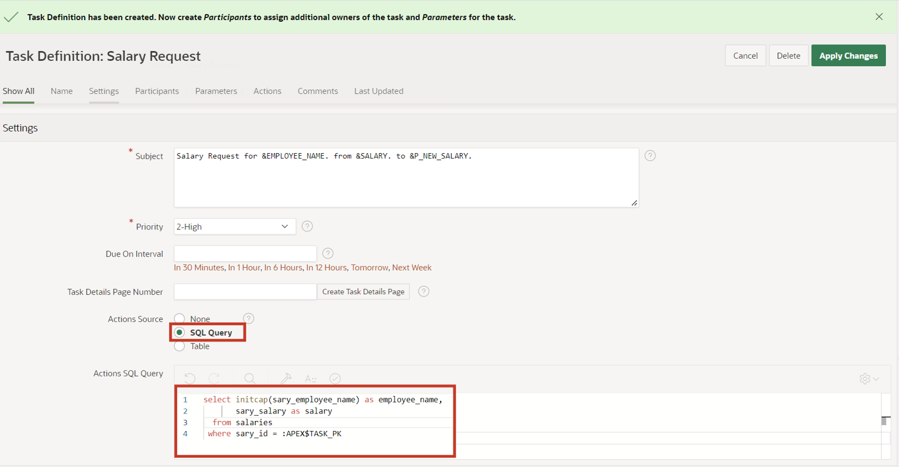

* Als nächstes wird die **Task Details Page** erstellt. Klicken Sie dafür den Button **Create Task Detail Page**.

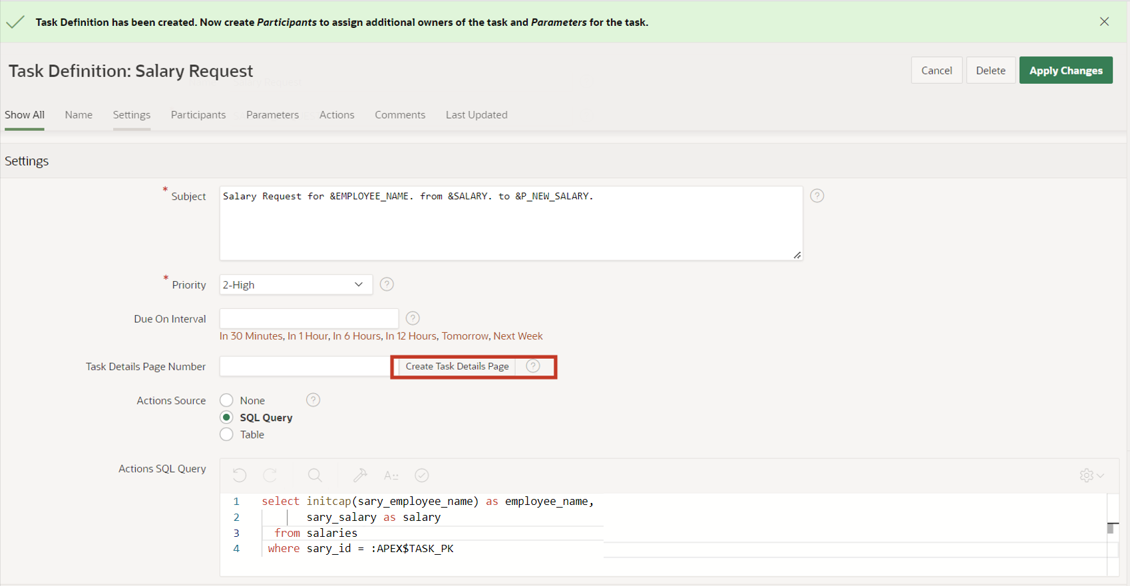

* Der aufkommende Dialog kann mit **OK** bestätigt werden.
* Sie gelangen jetzt wieder zur Übersicht Ihrer Tasks. Klicken Sie auf den zuvor angelegten Task **Salary** **Request** um im nächsten Schritt Teilnehmer hinzuzufügen.

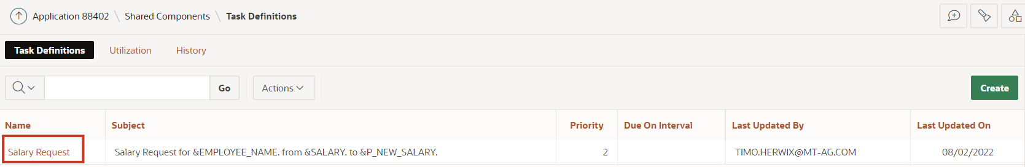

* Im Bereich Participants wählen Sie für den **Potential Owner** den Value Type **Static** und geben den Value **SCHNEIDER** ein.

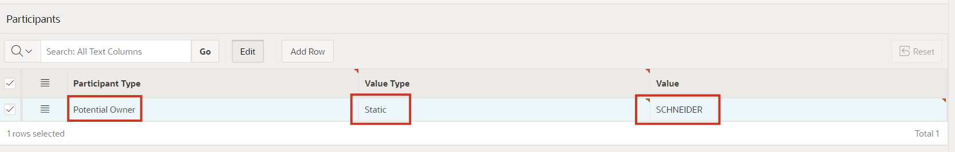

* Als Parameter geben Sie **P_NEW_SALARY** mit dem Label **Salary Proposal** und den Data Type **String** ein.

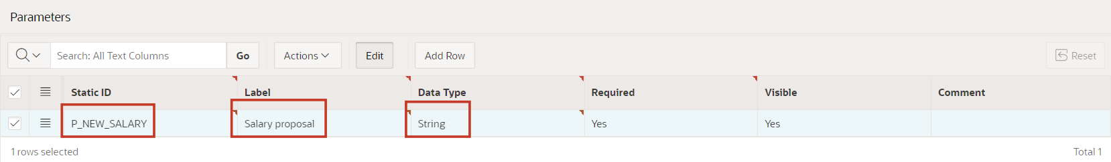

* Klicken Sie jetzt **Apply Changes** um alle Eingaben zu speichern und wechseln Sie anschließend erneut in den Task um eine Action hinzuzufügen. Klicken Sie dafür im unteren Bereich auf **Add Action**.

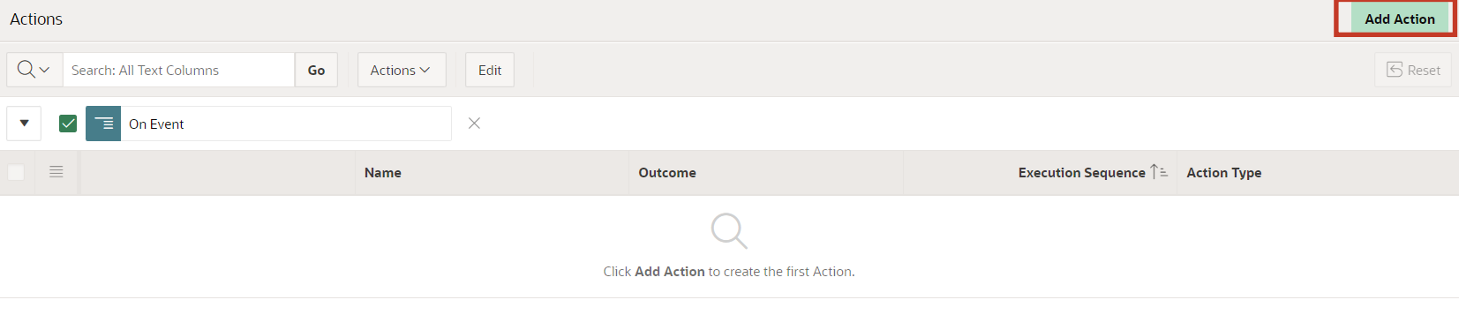

* Ein neuer Dialog für die Action wird geöffnet.
* Geben Sie hier folgende Eingaben ein:

|  |  |
| --- | --- |
| **Name** | *ON_APPROVE* |
| **Type** | *Execute Code* |
| **Executoin Sequence** | *1* |
| **On Event** | *Complete* |
| **Outcome** | *Approved* |
| **Success Message** | *Salary change approved* |

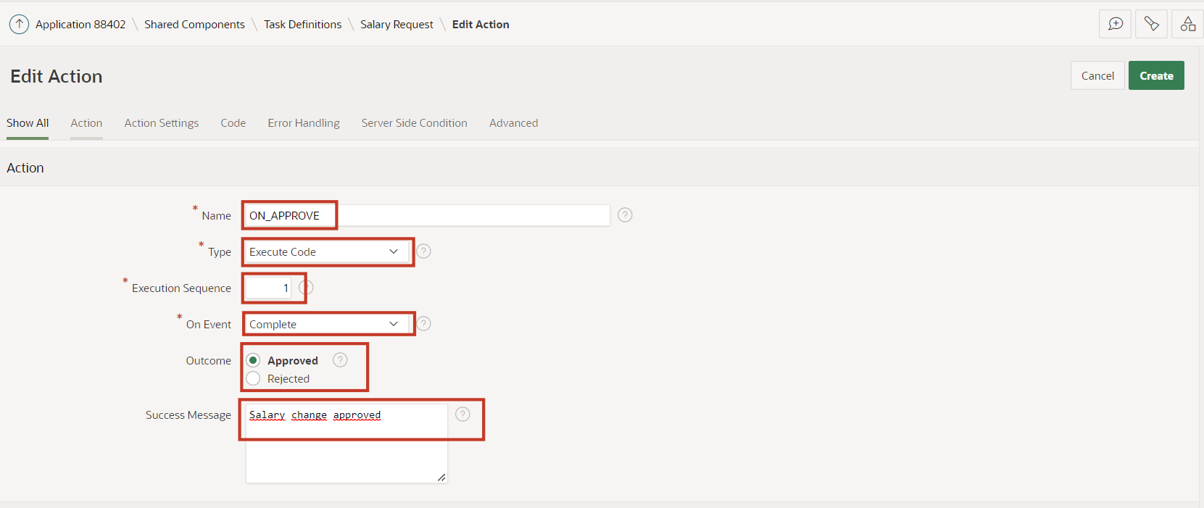

* Zuletzt noch das folgende SQL Query eingeben.

update salaries  
 set sary_salary = :P_NEW_SALARY  
 where sary_id = :APEX$TASK_PK;

* Abschließend auf **Create** klicken.

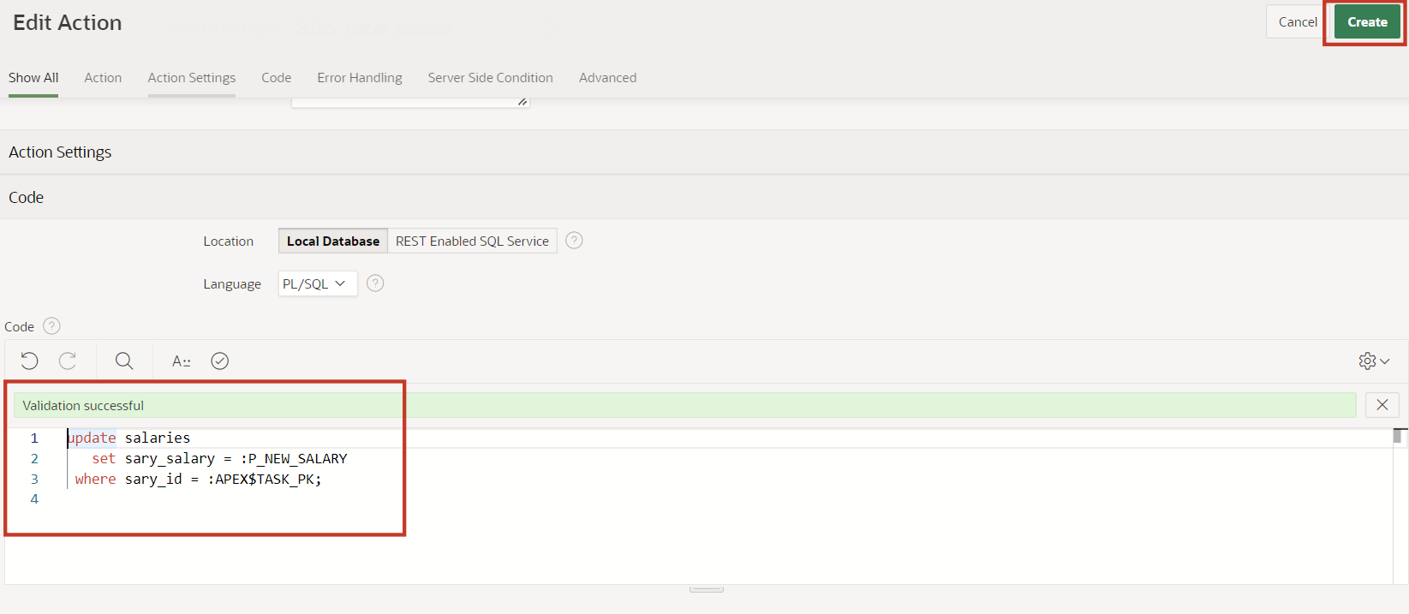

* Der Task ist nun fertiggestellt, so dass Sie als nächstes wieder zur Anwendungsübersicht wechseln können.

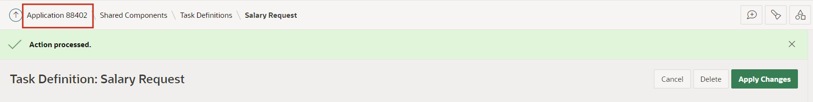

## Erstellen der „My Approvals“ und „My Request“ Seite

* Klicken Sie auf **Create Page** und wählen **Unified Task List** aus. Anschließend klicken Sie **Next**.

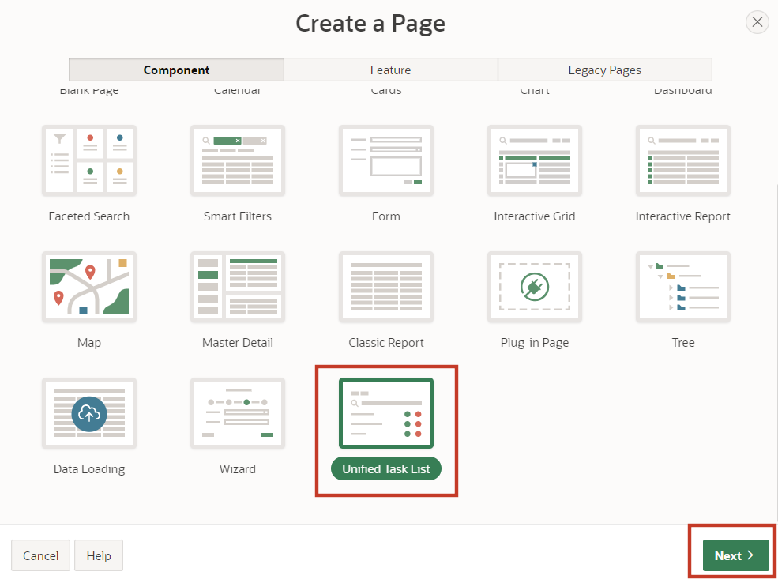

* Geben Sie folgende Werte ein:
  + Page Number: 4
  + Page Name: My Approvals
  + Request Context: My Tasks
* Klicken Sie dann auf **Create Page**.

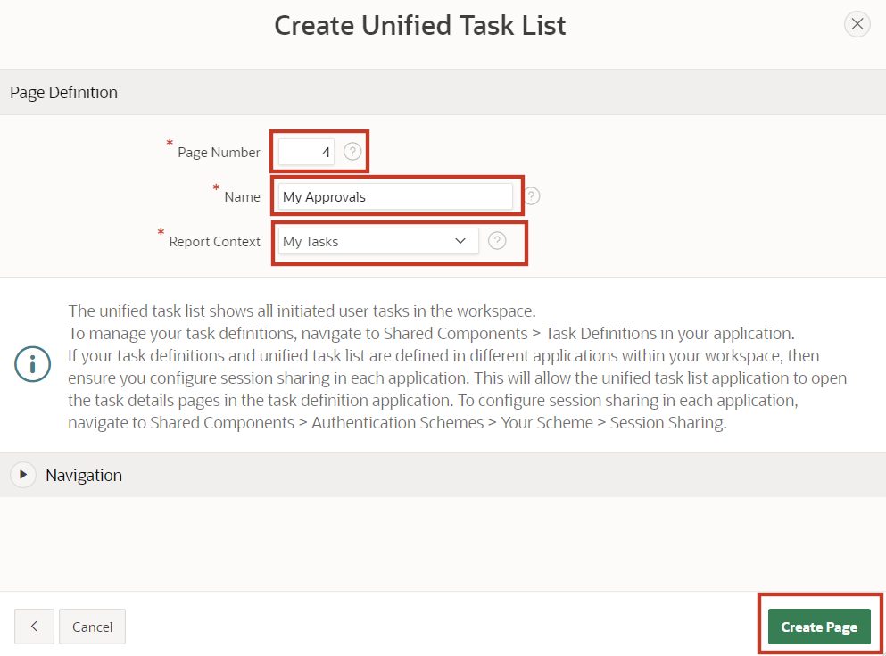

* Die Seite wird nun erstellt und angezeigt. Wechseln Sie wieder zur Seitenübersicht und klicken erneut auf **Create Page**.
* Wählen Sie auch hier wieder die Component **Unified Task List** aus.
* Geben Sie dann folgende Werte ein:
  + Page Number: 5
  + Page Name: My Requests
  + Request Context: Initiated by Me
* Klicken Sie dann auf **Create Page**.

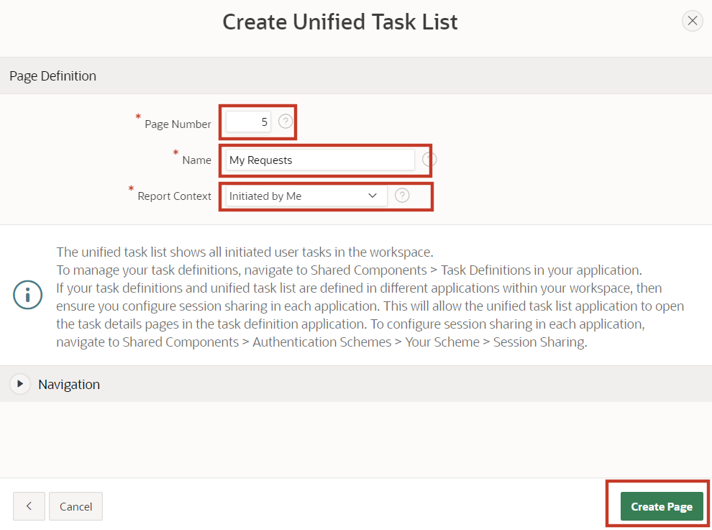

## Erstellen der „Salary Change“ Seite

* Klicken Sie auf **Create Page** und wählen **Blank Page** aus.
* Anschließend klicken Sie **Next**.

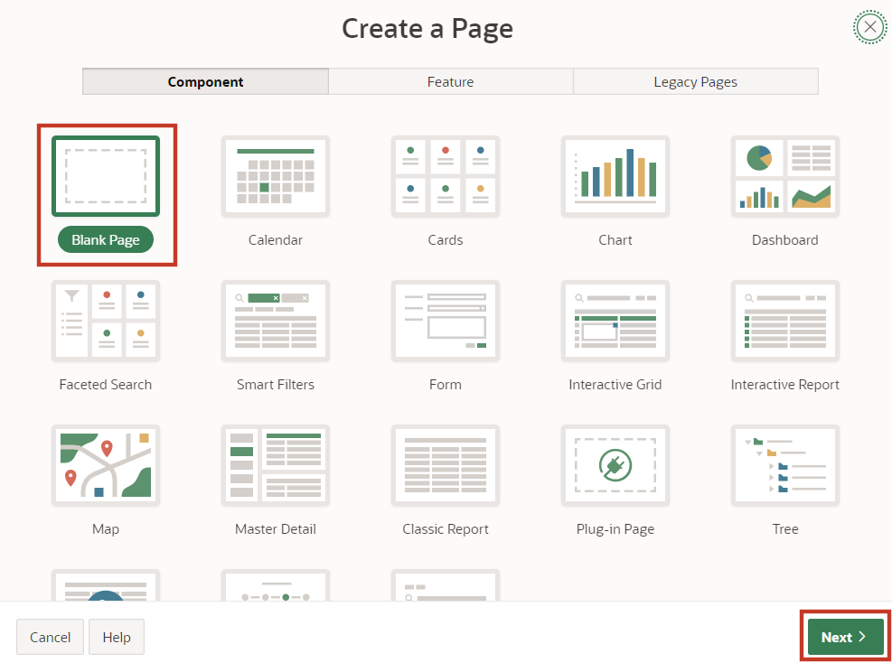

* Geben Sie die Page Number **6** ein und den Page Name **Salary Change**.
* Deaktivieren Sie hier die Breadcrumb und klicken Sie anschließend auf den Button **Create Page**.

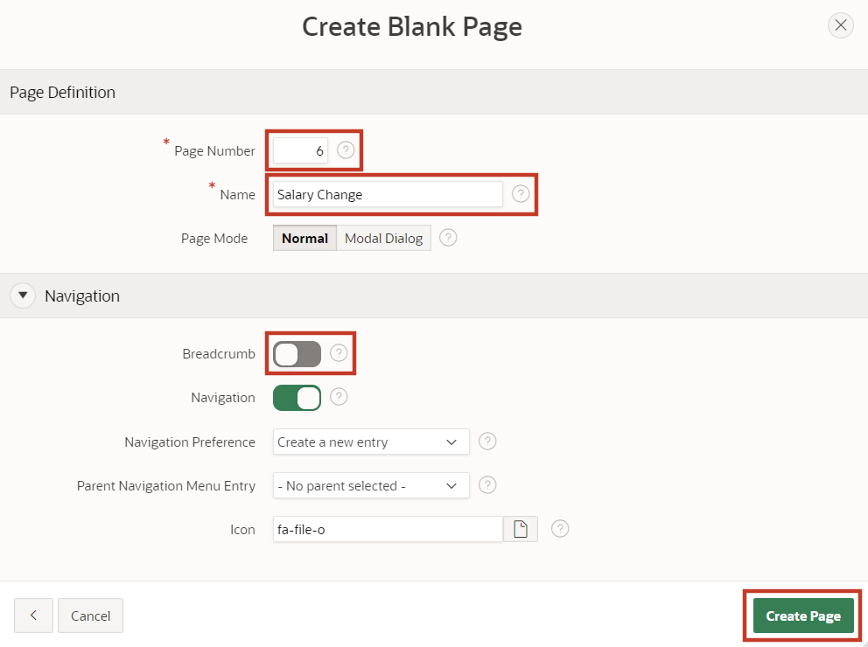

* Sie gelangen nun zum Page Editor.
* Fügen Sie eine Region **Form** zum Bereich **Body** hinzu.
* Den Title ändern Sie auf **Salary Change**.
* Unter Source wählen Sie den Table **Salaries** aus.
* Ändern Sie das Page Items **P6_SARY_ID** wie folgt:
  + Type: Hidden
  + Primary Key: True
* Ändern Sie das Page Items **P6_SARY_EMPLOYEE_NAME** wie folgt:
  + Type: Display Only
  + Label: Employee Name
* Ändern Sie das Page Items **P6_SARY_ DEPARTMENT** wie folgt:
  + Type: Display Only
  + Label: Department
* Ändern Sie das Page Items **P6_SARY_ Salary** wie folgt:
  + Type: Display Only
  + Label: Current Salary
* Fügen Sie dann ein neues Page Item **P6_NEW_SALARY** hinzu:
  + Type: Number Field
  + Label: New Salary
  + Minimum Value: 500
  + Maximum Value: 4000
  + 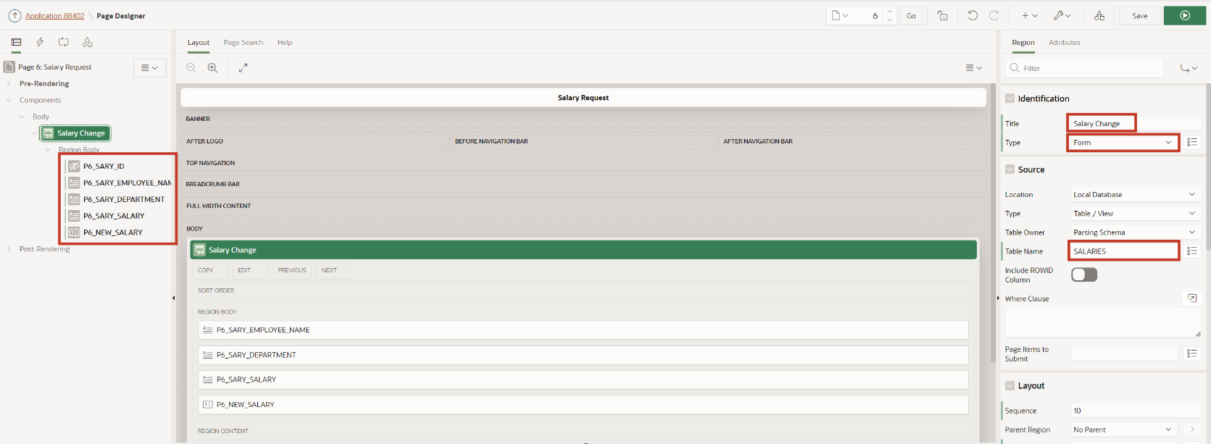Number Alignment: Left
* Ändern Sie im Bereich **Pre-Rendering** den Process **Initialize form Salary Request**.
* Den Namen ändern Sie bitte auf **Fetch Employee Details for User**.
* Den Type ändern Sie auf **Execute Code**.
* Im PL/SQL Code Editor geben Sie bitte folgendes SQL-Query ein:

select sary_id, sary_employee_name, sary_department, sary_salary  
 into :P6_SARY_ID, :P6_SARY_EMPLOYEE_NAME, :P6_SARY_DEPARTMENT, :P6_SARY_SALARY  
 from salaries  
 where initcap(sary_employee_name) = initcap(:APP_USER);

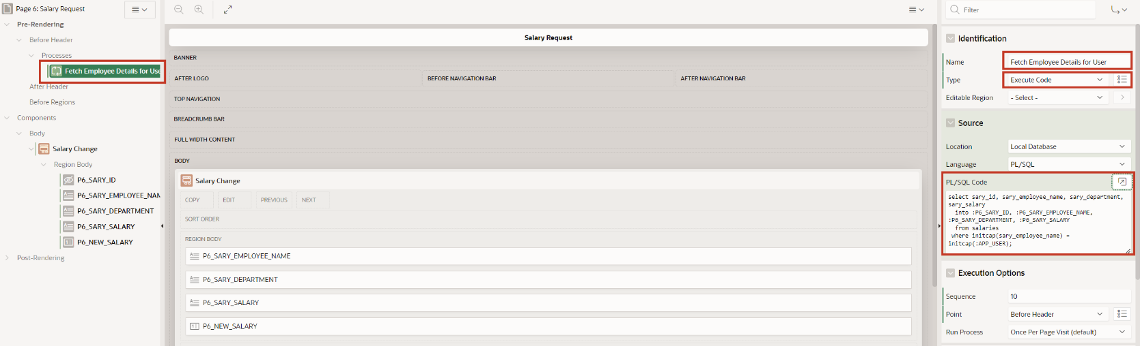

* Fügen Sie dann der Seite einen Button hinzu und nennen diesen **Submit**.
* 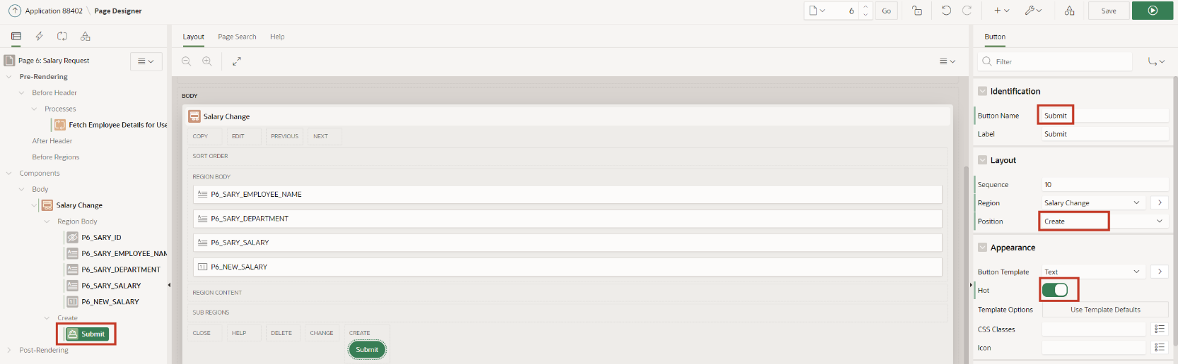Den Button platzieren Sie zur Position **Create** und aktivieren **Hot**.
* Wechseln Sie dann zu **Processes** und fügen Sie dort einen neue Process hinzu.
* Den Process nennen Sie **Submit Task** und ändern folgende Werte:
  + Type: Human Task - Create
  + Definition: Salary Request
  + Details Primary Key Item: P6_SARY_ID
  + 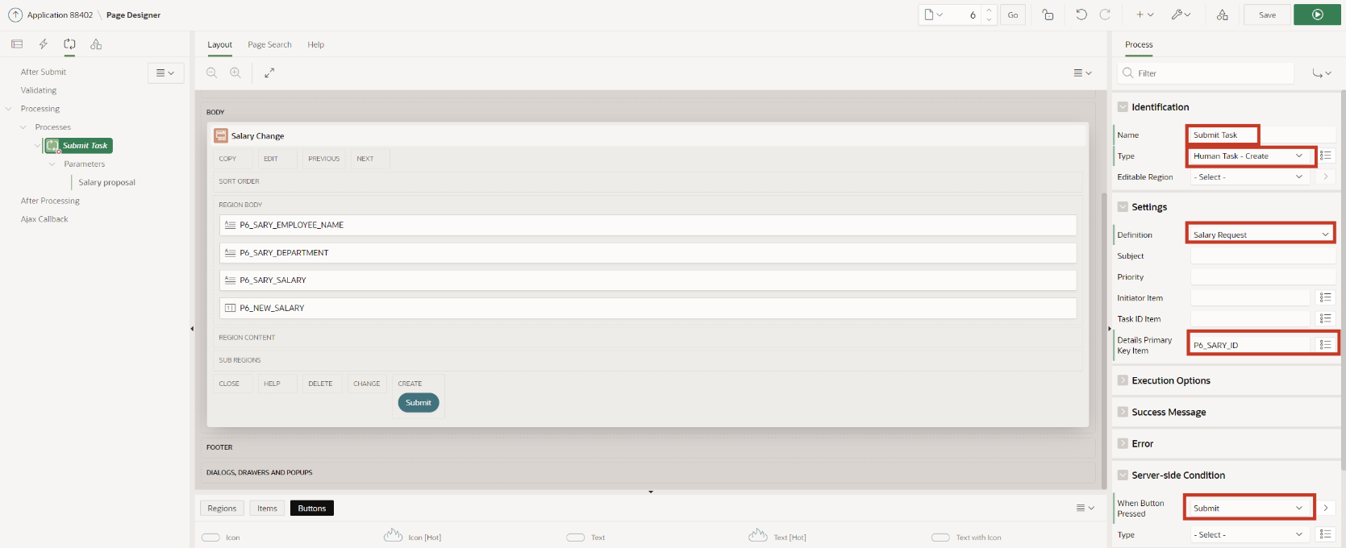When Button pressed: Submit
* Der zum Process angelegte Parameter **Salary Proposal** entsprechend anpassen:
  + Type: Item
  + 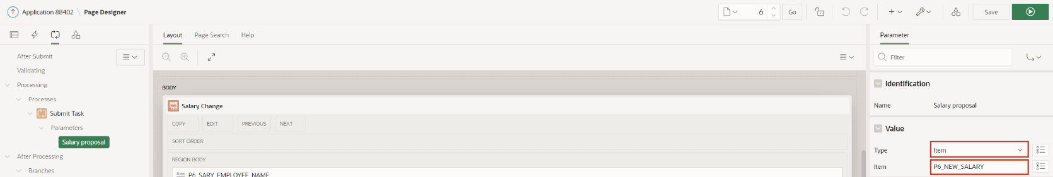Item: P6_NEW_SALARY
* Zuletzt fügen Sie noch ein **After Processing Branch** hinzu und nennen diesen **Go To Page 5**.
* Als Target wählen Sie die **Page 5**.
* 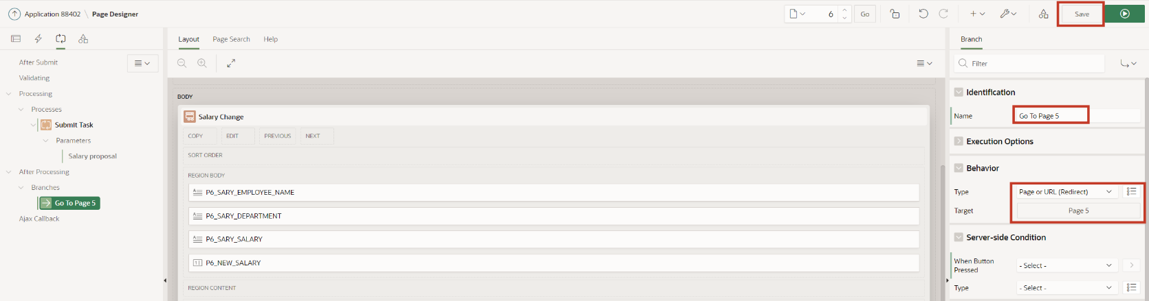Anschließend die Seite mit Klick auf den **Save** Button speichern.

Die Anwendung ist jetzt fertig erstellt.

## User erstellen

Bevor die Anwendung jetzt gestartet und simuliert werden kann, müssen im Workspace noch entsprechende User erstellt werden. In diesem Beispiel wird ein Mitarbeiter erstellt, der eine Gehaltsanpassung beantragen kann, sowie ein Admin User, der den Prozess bearbeiten kann.

Wichtig ist, dass Sie als Administrator in Ihrem Workspace angemeldet sind, so dass Ihnen die Berechtigung gegeben ist neue User zu erstellen.

* 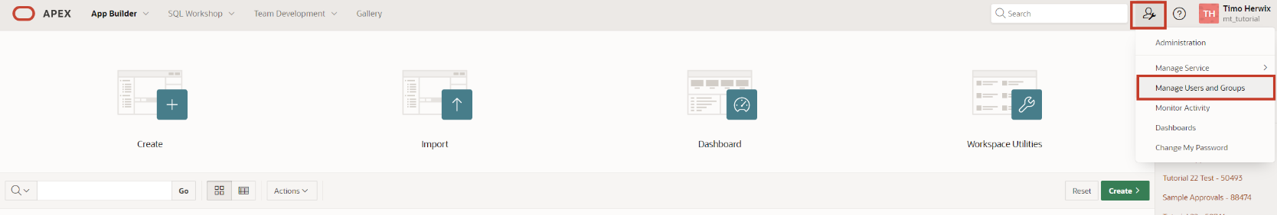Wechseln Sie dazu wieder in den **Application Builder** und klicken oben rechts auf das **Administration** Icon und wählen dort den Eintrag **Manage Users and Groups**.
* 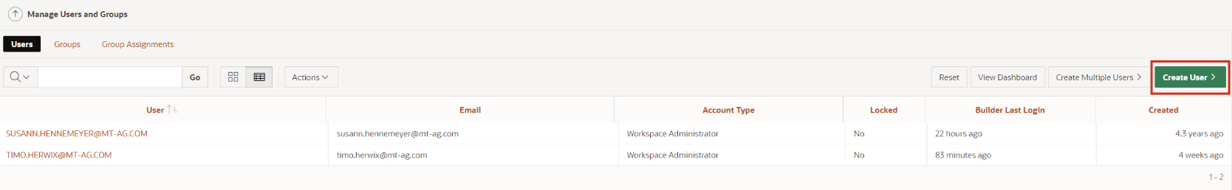Klicken Sie hier auf **Create User**.
* Geben Sie hier folgendes ein:
  + Name: FISCHER
  + Email Adress: [fischer@fischer.de](mailto:fischer@fischer.de)
  + Password: 12345678
  + Confirm Password: 12345678
  + Require Change of Password on First Use: No
* 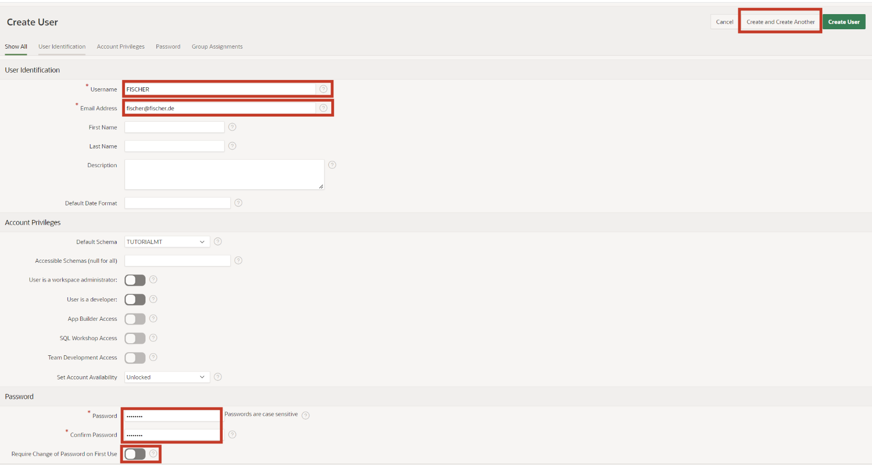Klicken Sie anschließend auf **Create and Create Another** und wiederholen die Eingaben für den User **SCHNEIDER**.
* Beenden Sie hier die Eingabe mit Klick auf **Create User**.

## Anwendung ausführen

* Wechseln Sie jetzt wieder zum Application Builder und starten von dort aus die zuvor erstellte Anwendung **Tutorial Approvals**.
* Melden Sie sich zunächst als Mitarbeiter **FISCHER** an.

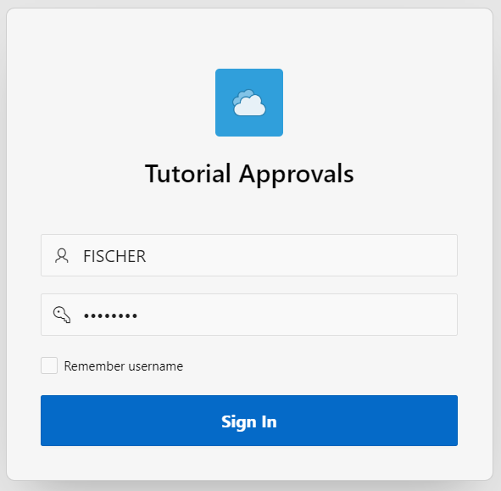

* Wechseln Sie hier zur Seite **Salary Change** undgeben dort den Wert **3900** bei **New Salary** ein.
* Anschließend klicken Sie **Submit**.

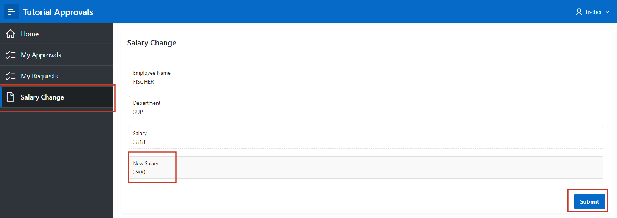

* Sie gelangen von dort aus zur Seite **My Requests** und sehen dort die soeben angeforderte Gehaltsanpassung.
* Klicken Sie jetzt auf den Titel der Anfrage. Es erscheint dann ein Slider mit allen Task Details.

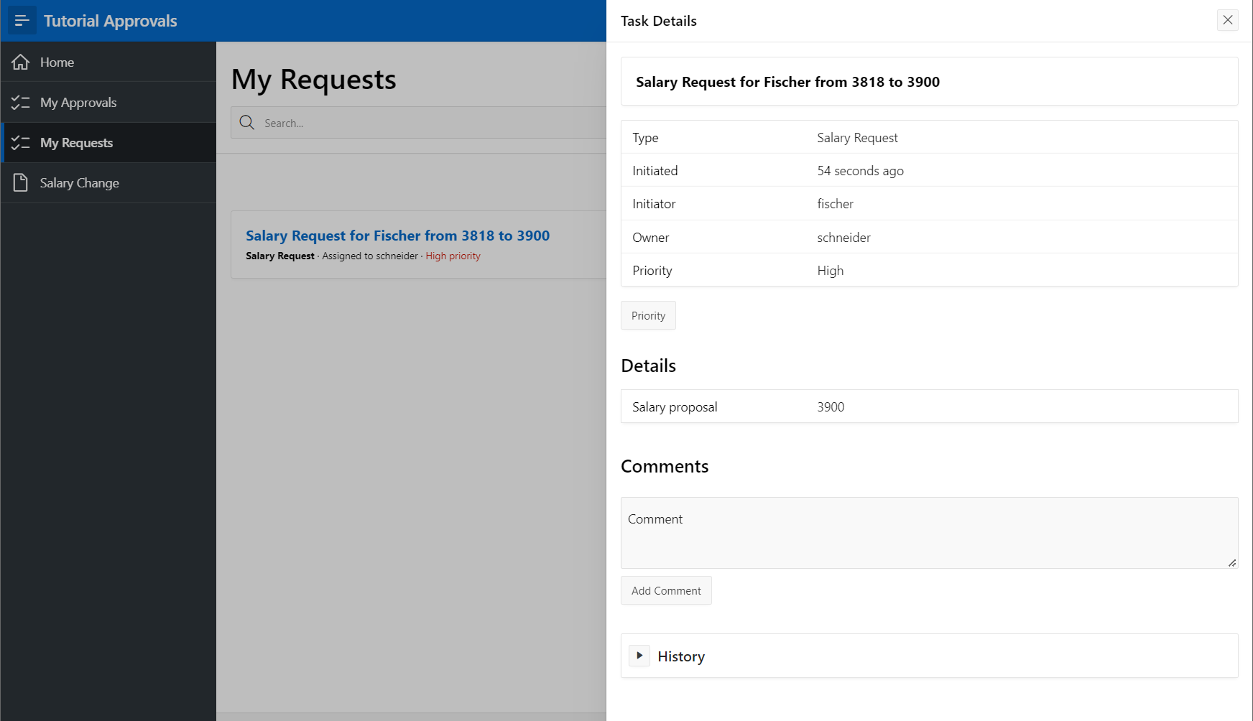

* Als nächstes melden Sie sich von der Anwendung ab.
* Melden Sie sich jetzt mit dem User SCHNEIDER an.

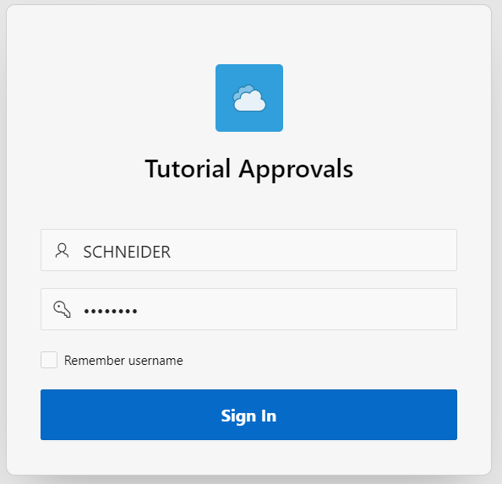

* Wechseln Sie hier zur Seite **My Approvals**. Sie sehen dort alle Anfragen.

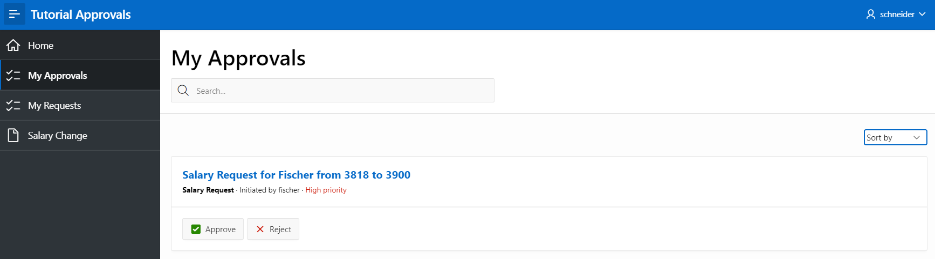

* Klicken Sie jetzt auf den Titel der Anfrage. Es erscheint ein Slider mit allen Task Details.
* Wenn Sie jetzt auf **Approve** klicken wird der Antrag genehmigt. Ein Klick auf **Reject** würden die Anfrage ablehnen. Klicken Sie auf **Approve**.

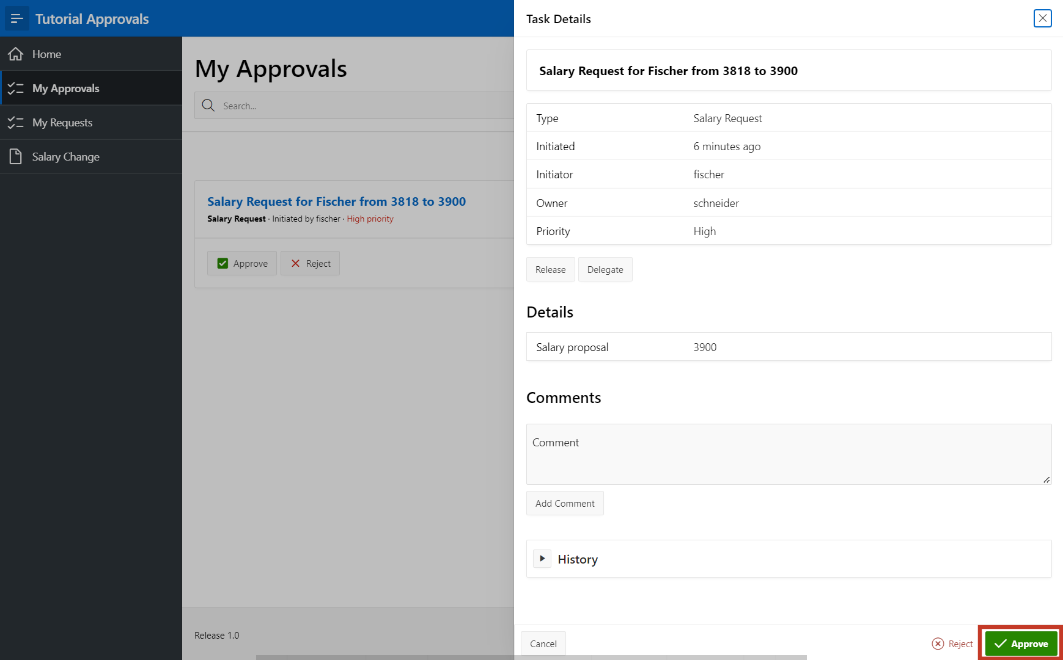

* Der Antrag wurde genehmigt und das Gehalt vom Mitarbeiter **FISCHER** entsprechend angepasst.

Herzlichen Glückwunsch!  
Sie haben das Tutorial erfolgreich beendet.

Falls Sie noch mehr über APEX lernen wollen, schauen Sie doch mal auf unserem APEX Portal vorbei:

<https://apex.mt-ag.com/from-zero-to-hero>